С.Ж. Асфендияров атындағы Қазақ ұлттық медицина университеті

ӘОЖ: 615.012:633.913.2 Қолжазба құқығында

ЖУМАБАЕВ НУРДАУЛЕТ НАРБЕКУЛЫ

Morus Alba L. негізінде емдік-профилактикалық мақсаттағы өнімді алу және өндіріс тұжырымдамасын әзірлеу

8D07201 – «Фармацевтикалық өндіріс технологиясы»

Философия докторы (PhD)
дәрежесін алу үшін дайындалған диссертация

Ғылыми кеңесшілер:
Жакипбеков К.С., PhD., қауым., профессор
Тулемисов С.К., PhD
Шетелдік ғылыми кеңесші:
Посылкина О.В., фарм.ғ.д., профессор
(Украина)

Қазақстан Республикасы
Алматы 2026
МАЗМҰНЫ

 | НОРМАТИВТІК_СІЛТЕМЕЛЕР........................................................... | 4
 | БЕЛГІЛЕУЛЕР_МЕН_ҚЫСҚАРТУЛАР............................................. | 6
 | КІРІСПЕ...................................................................................................... | 7
1 | АҚ ТҰТ НЕГІЗІНДЕ ЕМДІК-ПРОФИЛАКТИКАЛЫҚ МАҚСАТТАҒЫ_ӨНІМДІ_АЛУ_ПЕРСПЕКТИВАЛАРЫ……....... | 11
1.1 | Қазақстан Республикасындағы капсула түріндегі дәрілік қалыптар өндірісінің даму үрдістері және фармацевтикалық нарықтағы маркетингтік стратегиялары....................................................................... | 11
1.2 | Ақ тұт өсімдігінің ботаникалық сипаттамасы және таралу ареалдары. | 23
1.3 | Ақ_тұттың_ химиялық_құрамы және_фармакологиялық белсенділігінің_зерттелу_деңгейі.............................................................. | 26
 | Бірінші_бөлім_бойынша_тұжырымдар..................................................... | 35
2 | ЗЕРТТЕУ_МАТЕРИАЛДАРЫ_МЕН_ӘДІСТЕР................................ | 37
2.1 | Зерттеу_материалдары................................................................................ | 37
2.2 | Зерттеу_әдістері........................................................................................... | 37
3 | АҚ ТҰТ ДӘРІЛІК ӨСІМДІК ШИКІЗАТЫН ЖИНАУ ЖӘНЕ ФАРМАКОГНОСТИКАЛЫҚ ТАЛДАУ............................................... | 45
3.1 | Ақ тұт шикізатын жинау мен өңдеудің, сақтау шарттарын белгілеудің_тиісті_технологиясын_әзірлеу.............................................. | 45
3.2 | Ақ тұт өсімдігінің морфологиялық және анатомиялық белгілерін_зерттеу....................................................................................... | 46
3.3 | Ақ тұт өсімдік шикізатының фармацевтика-технологиялық параметрлерін_және_химиялық_құрамын_зерттеу................................. | 50
3.4 | Ақ тұт жемісі шикізатын стандарттау, тұрақтылығын зерттеу және_сақтау_мерзімдерін_белгілеу........................................................... | 57
 | Үшінші_бойынша_тұжырымдар................................................................ | 63
4 | АҚ ТҰТ ЖЕМІСТЕРІНЕН ЭКСТРАКТ АЛУДЫҢ ОҢТАЙЛЫ ТЕХНОЛОГИЯСЫН ТАҢДАУ ЖӘНЕ ҚАУІПСІЗДІГІН_БАҒАЛАУ.................................................................. | 65
4.1 | Ақ тұт жемістерінен экстракт алудың оңтайлы технологиясын таңдау | 65
4.2 | Ақ тұт экстрактысының құрамын сапалық және сандық талдау............ | 67
4.3 | Ақ тұт құрғақ экстрактысын стандарттау және тұрақтылығын зерттеу........................................................................................................... | 73
4.4 | Ақ тұт құрғақ экстрактысының қауіпсіздігін бағалау ............................. | 79
4.5 | Ақ тұт құрғақ экстрактысының антиоксиданттық белсенділігін зерттеу........................................................................................................... | 83
 | Төртінші_бөлім_бойынша_тұжырымдар.................................................. | 85
5 | АҚ ТҰТ ЭКСТРАКТЫНАН ӨНІМ АЛУДЫҢ ФАРМАЦЕВТИКАЛЫҚ_НЕГІЗДЕМЕСІ............................................ | 86
5.1 | Ақ тұт экстракты қосылған капсула құрамы мен алу технологиясын таңдау, стандарттау және сақтау мерзімін анықтау ................................. | 86
5.2 | «Morusamin» шартты атаумен алынған капсула өндірісінің технологиялық үрдісін валидациялау........................................................ | 100
 | Бесінші_бөлім_бойынша_тұжырымдар.................................................... | 102
6 | «MORUSAMIN» _КАПСУЛАСЫ ӨНДІРІСІНІҢ ТҰЖЫРЫМДАМАЛЫҚ ЖОБАСЫ ЖӘНЕ ТЕХНИКА-ЭКОНОМИКАЛЫҚ_НЕГІЗДЕМЕ........................................................ | 103
6.1 | «Morusamin» капсуласы өндірісінің тұжырымдамалық жобасының өзектілігі, мақсаты және міндеттері........................................................... | 103
6.2 | «Morusamin» капсуласы өндірісінің орналасуы және бас жоспары....... | 105
6.3 | «Morusamin» капсуласы өндірісінің тұжырымдамасы ............................ | 107
6.4 | «Morusamin» капсуласы өндірісінің өнеркәсіптік және экологиялық_ қауіпсіздігі ................................................................................................... | 109
6.5 | «Morusamin» капсуласы өндірісінің техника-экономикалық негіздемесі.................................................................................................... | 110
 | Алтыншы_бөлім_бойынша_тұжырымдар................................................. | 119
 | ҚОРЫТЫНДЫ .......................................................................................... | 120
 | ПАЙДАЛАНЫЛҒАН ӘДЕБИЕТТЕР ТІЗІМІ...................................... | 122
 | ҚОСЫМШАЛАР....................................................................................... | 134
НОРМАТИВТІК СІЛТЕМЕЛЕР

Диссертациялық жұмысты орындау барысында келесідей нормативтік стандарттарға сілтемелер қолданылды:
«Қазақстан Республикасының 2029 жылға дейінгі ұлттық даму жоспарын бекіту туралы» Қазақстан Республикасы Президентінің 2024 жылғы 30 шілдедегі № 611 Жарлығы.
«Фармацевтика және медицина өнеркәсібін дамыту жөніндегі 2020-2025 жылдарға арналған кешенді жоспарды бекіту туралы» Қазақстан Республикасы Премьер-Министрінің 2020 жылғы 6 қазандағы № 132-ө өкімі.
«Денсаулық сақтау инфрақұрылымын дамытудың 2024 – 2030 жылдарға арналған тұжырымдамасын бекіту туралы» Қазақстан Республикасы Үкіметінің 2024 жылғы 12 маусымдағы № 454 қаулысы.
«Халық денсаулығы және денсаулық сақтау жүйесі туралы» Қазақстан Республикасының 2020 жылғы 7 шілдедегі № 360-VІ кодексі (11.02.2024 ж. жағдай бойынша өзгерістермен және толықтырулармен).
«Тамақ өнімдерінің қауіпсіздігі туралы» Қазақстан Республикасының 2007 жылғы 21 шілдедегі N 301 Заңы.
«Дәрілік заттарды өндіруші әзірлеген және дәрілік заттарға сараптама кезінде дәрілік заттардың сапасы жөніндегі нормативтік құжатты мемлекеттік сараптама ұйымымен келісу қағидаларын бекіту туралы» ҚР ДСМ 2021 жылғы 16 ақпандағы №ҚР ДСМ-20 бұйрығы.
«Дәрілік заттар мен медициналық бұйымдарға клиникалық зерттеулер, тірі организмнен тыс (in vitro) диагностика үшін медициналық бұйымдарға клиникалық-зертханалық сынаулар жүргізу қағидаларын және клиникалық базалар мен «Фармакологиялық және дәрілік заттарды, медициналық бұйымдарды клиникалық зерттеуді және (немесе) сынауды жүргізуге рұқсат беру» мемлекеттік қызмет көрсетуге қойылатын талаптарды бекіту туралы» ҚР ДСМ 2020 жылғы 114 желтоқсандағы №ҚР ДСМ-248/2020 бұйрығы.
«Радиациялық қауіпсіздікті қамтамасыз етуге қойылатын гигиеналық нормативтерді бекіту туралы» ҚР ДСМ 2022 жылғы 2 тамыздағы № ҚР ДСМ-71 бұйрығы.
«Дәрілік заттар мен медициналық бұйымдарды сақтау мен тасымалдау қағидаларын бекіту туралы» ҚР ДСМ 2021 жылғы 16 ақпандағы №19 бұйрығы.
«Дәрілік затты өндіруші дәрілік заттардың тұрақтылығын зерттеулерді, оларды сақтау және қайта бақылау мерзімін белгілеуді жүргізу қағидаларын бекіту туралы» ҚР ДСМ 2020 жылғы 28 қазандағы № ҚР ДСМ-165/2020 бұйрығы
«Тиісті фармацевтикалық практикаларды бекіту туралы» ҚР ДСМ м.а. 2021 жылғы 4 ақпандағы №ҚР ДСМ-15 бұйрығы.
«Дәрілік заттар мен медициналық бұйымдарды таңбалау қағидаларын бекіту туралы» ҚР ДСМ 2021 жылдың 27 қаңтарындағы №11 бұйрығы.
«Жобаның техникалық-экономикалық негіздемесіне қойылатын талаптарды бекіту туралы» Қазақстан Республикасы Индустрия және инфрақұрылымдық даму министрінің 2019 жылғы 11 шілдедегі № 501 бұйрығы.
ГОСТ 30178-96 Шикізат және тамақ өнімдері. Улы элементтерді анықтаудың атомдық-абсорбциялық әдісі
ГОСТ 12.1.007-76 Еңбек қауіпсіздігі стандарттарының жүйесі зиянды заттар жіктелуі және жалпы қауіпсіздік талаптары

ГОСТ 2.105-95 Конструкторлық құжаттаманың бірыңғай жүйесі. Мәтіндік құжаттарға қойылатын жалпы талаптар.

ГОСТ 7.1-2003. Ақпарат, кітапхана және баспа саласы бойынша стандарттар жүйесі. Библиографиялық жазба. Библиографиялық сипаттама. Құрастырудың жалпы талаптары мен ережелері.
ҚР СТ 226-2000 Офсеттік, типографиялық немесе трафареттік әдіспен терілген этикеткалар, кольереткалар және жапсырмалар. Техникалық шарттар
ҚР СТ ГОСТ Р 51958-2010 Тығындайтын полимер құралдар. Жалпы техникалық шарттар
ҚР СТ 1174-2003 Объектілерді қорғауға арналған өрт сөндеру техникасы. Негізгі түрлері.Орналастыру және қызмет көрсету

БЕЛГІЛЕУЛЕР МЕН ҚЫСҚАРТУЛАР

AV | - Бірінші жарамдылық көрсеткіші
DPPH | -2,2-Diphenyl-1-picrylhydrazyl
FDA | -Азық-түлік және дәрі-дәрмек басқармасы
GACP | - Good Agricultural and Collection Practices
GMP | -Good Manufacturing Practice
GSFA | -халықаралық сауданы кеңейту мақсатында тағамдық қоспаларға арналған жалпы стандарт
GSP | -Good Storage Practice
IC₅₀ | -жартылай тежеу концентрациясы
ICH | -International Council for Harmonisation of Technical Requirements for Pharmaceuticals for Human Use
IRR | - Ішкі табыс нормасы
NPV | - Таза ағымдық құн
SD | - Стандартты ауытқу
SWOT | - (Strengths), әлсіз (Weaknesses), мүмкіндіктер (Opportunities), қауіп-қатерлерін (Threats)
АҚ | -Акционерлік қоғам
АҚШ | -Америка Құрама Штаты
ББЗ | -биологиялық белсенді заттар
ББҚ | -биологиялық белсенді қоспа
ГМА | -Гендік модифицирленген ағза
ГПМЦ | -гидроксипропилметилцеллюлоза
ГХ | -Газды хроматография
ДӨШ | -Дәрілік өсімдік шикізаты
ДСМ | -Денсаулық сақтау министрлігі
ЕАЭО | -Еуразиялық экономикалық одақ
ЖШС | -Жауапкершілігі шектеулі серіктестік
ЖЭСХ | -жоғары эффективті сұйықтық хроматография
КеАҚ | -Коммерциялық емес Акционерлік Қоғам
ККП | -Корпоративтік табыс салығы
ҚазҰМУ | -Қазак Ұлттық медицина университеті
ҚҚС | -Қосылған құн салығы
ҚР ДСМ | -Қазақстан Республикасы Денсаулық сақтау министрліг
МКЦ | -метилкарбоксицеллюлоза
МС | -масс спектроскомия
НҚ | -нормативтік кұжат
ТМД | -Тәуелсіз мемлекеттер достастығы
ШЖҚ РМК | -шаруашылық жүргізу құқығындағы республикалық мемлекеттік кәсіпорны

КІРІСПЕ

Зерттеу тақырыбының өзектілігі
Қазақстан Республикасының 2029 жылға дейінгі Ұлттық даму жоспарының басты бағыттарының бірі – өмір сапасын арттыру және денсаулық сақтау жүйесін жетілдіру болып табылады. Жоспар аясында жұқпалы емес аурулардың алдын алу, халық арасындағы өлім-жітімді төмендету және отандық фармацевтикалық өндірісті дамыту негізгі басымдықтар ретінде қарастырылады. Дәрілік заттардың өндірісін кеңейту және олардың қолжетімділігін арттыру мақсатында жаһандық фармацевтикалық корпорациялармен ынтымақтастықты күшейту, инвестициялар тарту, озық технологиялар мен жаңа әзірлемелерді енгізу, сондай-ақ өндірісті жергілікті аймақтарға орналастыру шаралары жоспарланған.
Денсаулық сақтау инфрақұрылымын дамыту халықтың әл-ауқатын арттырудың маңызды бөлігі болып саналады. Бұл бағыт 2024-2030 жылдарға арналған денсаулық сақтау инфрақұрылымын дамыту тұжырымдамасында нақты көрсетілген (ҚР Үкіметінің 2024 жылғы 12 маусымдағы № 454 қаулысы). Сонымен қатар, 2020-2025 жылдарға арналған фармацевтикалық және медициналық саланы дамытудың кешенді жоспарына сәйкес, жергілікті дәрілік өсімдіктер негізінде дәрі-дәрмектер өндірісін дамыту стратегиялық маңызды бағыттардың бірі болып табылады.
Мемлекеттік бағдарламаларда фармацевтика саласында импорттық өнімдерге тәуелділікті төмендетуге және республика аумағында өсетін өсімдік шикізаты ресурстарын тиімді пайдалануға ерекше көңіл бөлінгендігі туралы жоғарыда атап өтілді. Дегенмен, бүгінгі таңда отандық өндірушілер өндіретін дәрілік заттардың нарықтағы үлесі небәрі 14,9%-ды құрайды. Бұл жергілікті дәрілік шикізатты тиімді пайдалану және фармацевтикалық өндірісті кеңейту қажеттілігін көрсетеді. Жергілікті табиғи ресурстарды рационалды пайдалану және инновациялық технологияларды енгізу Қазақстанның фармацевтикалық саласының тұрақты дамуын қамтамасыз етудің маңызды факторы болып табылады.
Зерттеу жұмысы Біріккен Ұлттар Ұйымы Бас Ассамблеясының 2015 жылғы 25 қыркүйектегі №A/RES/70/1 «Біздің әлемді өзгерту: 2030 жылға дейінгі тұрақты даму күн тәртібі» қарарымен бекітілген «Тұрақты даму мақсаттарына» сәйкес жүргізіледі, атап айтқанда:
№2 – аштықты жою және азық-түлік қауіпсіздігін қамтамасыз ету, №3 – салауатты өмір салтын насихаттау және халықтың әл-ауқатын арттыру және №12 – жауапты тұтыну және өндіріс.
Осыған байланысты жергілікті өсімдіктерден биологиялық белсенді қоспалар мен дәрілік заттар әзірлеу стратегиялық маңызды бағыт болып табылады. Әсіресе, құрамында антиоксиданттық, қабынуға қарсы және иммуномодуляциялық қасиеттері бар биологиялық белсенді заттар (ББЗ) бар ақ тұт (Morus alba L.) өсімдігі ерекше қызығушылық тудырады.
Morus alba L. – Moraceae тұқымдасына жататын көпжылдық ағаш, Азия мен Еуропаның көптеген елдерінде, сондай-ақ Солтүстік Үндістан, Ауғанстан, Иран, Кавказ, Түркия, Қытай, Корея, Оңтүстік Еуропа, Америка және Африканың бірнеше аймақтарында өседі. Ақ тұттың жапырақтары мен жемістері антоцианиндер, флавоноидтар, витаминдер мен минералдар сияқты биологиялық белсенді қосылыстарға бай, олар ағзаның жалпы денсаулығын қолдауға ықпал етеді.
Ақ тұт антиоксиданттық және қабынуға қарсы әсерімен қатар, қандағы қант деңгейін реттеуге, жүрек-қан тамырлары ауруларын алдын алуға және иммундық жүйені нығайтуға көмектеседі. Алайда, Қазақстанда дәрілік өсімдік шикізатын өңдеу және оны фармацевтикалық өндірісте пайдалану деңгейі шет мемлекеттермен салыстырғанда төмен, бұл елдің фармацевтикалық тәуелсіздігін арттыру қажеттілігін көрсетеді. Morus alba негізінде емдік-профилактикалық мақсаттағы өнім әзірлеу Қазақстанның фармацевтикалық саласының бәсекеге қабілеттілігін арттырып, халық денсаулығын жақсартуға ықпал етеді.
Сондықтан диссертациялық зерттеу ақ тұт өсімдігінің фармакогностикалық, химиялық және фармацевтика-технологиялық қасиеттерін кешенді түрде зерттеу арқылы емдік-профилактикалық өнімдерді әзірлеу және өндіріс тұжырымдамасын жасауға бағытталған. Зерттеу нәтижелері ғылыми және практикалық маңызға ие болып, фармацевтикалық өнеркәсіпте инновациялық технологияларды енгізу үшін негіз болады.
Зерттеу мақсаты: Ақ тұт өсімдігін шикізат көзі ретінде зерттеу, заманауи әдістерді қолданып алынған экстракт негізінде емдік-профилактикалық мақсаттағы өнім әзірлеу және оның өндіріс тұжырымдамасын жасау.
Зерттеу міндеттері
- Ақ тұт өсімдігін фармакогностикалық талдау, стандарттау және тұрақтылығын анықтау;
- Ақ тұт жемістерінен экстракт алудың тиімді технологиясын таңдау, сапасын бағалау және тұрақтылығын анықтау;
- Ақ тұт экстрактының химиялық құрамын анықтау және қауіпсіздігін бағалау;
- Ақ тұт экстракты қосылған капсула құрамы мен алу технологиясын таңдау;
- «Morusamin» шартты атаумен алынған капсуланы стандарттау және сақтау мерзімін анықтау
- «Morusamin» капсуласы өндірісінің тұжырымдамалық жобасын және техника-экономикалық негіздемесін жасау.
Зерттеу нысандары: Ақ тұт жемістері; ақ тұт экстракты, емдік-профилактикалық мақсаттағы өнім (капсула).
Зерттеу әдістері: фармакопеялық және фармакопеялық емес әдістер (физикалық, физика-химиялық, фармацевтика-технологиялық), ақпараттық-аналитикалық, статистикалық әдістер, сондай-ақ маркетингтік талдау әдістері:
Зерттеу пәні: Ақ тұт жемістерінен экстракт алудың оңтайлы технологиясы, экстракттың компоненттік құрамын, қауіпсіздігін, тұрақтылығын зерттеу және тұжырымдамалық жоба мен техника-экономикалық негіздемесін жасау.
Зерттеудің ғылыми жаңалығы
Зерттеу барысында фармацевтика және фитохимия саласындағы өзекті мәселелерді шешуге бағытталған төмендегідей іргелі және қолданбалы жаңа нәтижелер алғаш рет алынды:
- жергілікті шикізатты кешенді стандарттау және сапасын бағалау: Түркістан облысының флорасынан жиналған Morus Alba жеміс шикізатының сапа көрсеткіштерінің кешенді фармакогностикалық профилі алғаш рет анықталып, стандартталды. Бұл нәтиже шикізаттың ҚР МФ талаптарына сәйкестігін ғылыми тұрғыдан негіздеді. Фитохимиялық талдау нәтижесінде Morus Alba жеміс шикізатының құрамындағы негізгі биологиялық белсенді қосылыстар – флавоноидтардың, антоцианин және фенолдық қосылыстардың сапалық және сандық көрсеткіштері алғаш рет анықталып, олардың фармакологиялық белсенділігі дәлелденді.
- оңтайлы экстракция технологиясын әзірлеу және патенттеу: Ақ тұт жемістерінен ББЗ максималды тиімділікпен бөліп алуға мүмкіндік беретін ультрадыбыстық әсер ету арқылы мацерациялауға негізделген экстракт алудың оңтайлы технологиясы жасалды. Экстракттың компоненттік құрамы анықталып, оның токсикологиялық қауіпсіздігі бағаланды. Бұл технологиялық шешім «Ақ тұт (Morus Alba L.) жемісінен ультрадыбыстық әсер ету арқылы мацерациялау арқылы сығынды алу тәсілі» атты ҚР Пайдалы моделінің №7396 Патентімен (26.08.2022 ж. тіркелген) расталды (қосымша А).
- отандық емдік-профилактикалық өнімнің технологиялық негіздемесі: алынған Morus Alba экстракты негізінде емдік-профилактикалық мақсаттағы капсуланың оптималды құрамы мен өндіріс технологиясы алғаш рет жасалып, дайын өнімге қойылатын сапалық көрсеткіштері мен сақтау мерзімін анықтайтын тұрақтылық нәтижелері негізделді. Осы өнімнің өндірісін Қазақстан аумағында ұйымдастыруға арналған тұжырымдамалық жоба және оның техника-экономикалық негіздемесі (ТЭН) жасалды, бұл отандық фармацевтикалық өнім өндіру арқылы импортты алмастыру және елдің дәрілік қауіпсіздігін қамтамасыз ету мәселелерін шешуге үлес қосады.
Диссертациялық жұмысты қорғауға ұсынылатын мәселелер
- Түркістан облысында өсетін ақ тұт жемісі шикізатының фармакогностикалық талдау және стандарттау нәтижелері;
- Ақ тұт жемістерінен экстракт алудың оңтайлы технологиясы мен оның химиялық құрамын анықтау, қауіпсіздігін бағалау нәтижелері;
- Ақ тұт экстракты негізінде емдік-профилактикалық мақсаттағы капсула алу технологиясын жасау, стандарттау және тұрақтылығын анықтау;
- Емдік-профилактикалық мақсаттағы өнім өндірісінің тұжырымдамалық жобасы және техника-экономикалық негіздемесі.
Жұмыстың практикалық мәні және зерттеудің нәтижелерін практикаға енгізу
Ақ тұт экстракты және оның негізінде алынған емдік-профилактикалық мақсаттағы өнімнің ғылыми зерттеу нәтижелері мен өндіріс тұжырымдамасы, «Қазақстан-Ресей медицина университеті» МеББМ, «АРДО - Fito» ЖШС және «С.Ж. Асфендияров атындағы Қазақ ұлттық медицина университеті» КеАҚ оқу үрдісіне енгізілді (Қосымшалар Б-Д).
Докторанттың жеке үлесі
Докторант зерттеу жұмысының барлық кезеңдерін өз бетінше орындады, қажетті әдіснамалық тәсілдерді таңдады, алынған деректерді талдап, өңдеп, ғылыми қорытындыларға негізделген мақалалар жариялады. Сонымен қатар, диссертациялық жұмысты жазу барысында зерттеу нәтижелерін жүйелеп, ғылыми тұжырымдар жасады.
Жұмыстың апробациясы
Диссертациялық жұмыстың негізгі ережелері халықаралық ғылыми конференцияларда талқыланды, атап айтқанда:
- профессор Д.А. Муравьеваның құрметіне арналған «Фармакогнозияның заманауи мәселелері мен даму үрдістері» халықаралық ғылыми-практикалық конференциясы, Пятигорск, РИА-КМВ баспасы, 2021 жыл;
- профессор Р. Дильбархановты еске алуға арналған «Фармация саласындағы ғылыми мектептің қалыптасуы, даму болашағы және ұрпақтар сабақтастығы» III халықаралық ғылыми-практикалық конференциясы, Алматы, 2020 жыл;
- Оңтүстік Қазақстан медицина академиясы мен Назарбаев қоры бірлесе ұйымдастырған «Биология, медицина және фармация салаларындағы өзекті мәселелер мен перспективалар» жас ғалымдар мен студенттерге арналған халықаралық ғылыми конференциясы, 2020 жылғы 10-11 желтоқсан.
Жариялымдар туралы мәліметтер
Диссертация бойынша барлығы 14 ғылыми еңбек жарық көрді:
- Халықаралық деңгейдегі рецензияланатын ғылыми журналдарда (Scopus пен Web of Science Core Collection) – 2 мақала;
- Ғылыми еңбектің негізгі нәтижелерін жариялау үшін Қазақстан Республикасы Ғылым және жоғары білім министрлігінің Ғылым және жоғары білім саласындағы сапаны қамтамасыз ету комитеті ұсынатын ғылыми басылымдар тізбесіндегі журналдарда – 4 мақала;
- Халықаралық конференцияларда – 3 тезис;
- Пайдалы модельге 2 патент алынды.
- Web of Science Derwent Innovations Index халықаралық патенттік дерекқорында индекстелген – 2 патент алынды.
- 1 авторлық куәлік алынды.
Диссертацияның көлемі мен құрылымы
Диссертация 148беттен тұрады, оның мазмұнында 62 кесте, 28 сурет және 145 отандық және шетелдік әдеби дереккөз қамтылған. Сонымен қатар, жұмысқа 15 қосымша берілген. Диссертация кіріспеден, әдебиеттерге шолу, зерттеу материалдары мен әдістері бөлімі, жеке зерттеулерді қамтитын төрт бөлім, алынған нәтижелер бойынша тұжырымдар және қорытындыдан тұрады.

1 АҚ ТҰТ НЕГІЗІНДЕ ЕМДІК-ПРОФИЛАКТИКАЛЫҚ МАҚСАТТАҒЫ ӨНІМДІ АЛУ ПЕРСПЕКТИВАЛАРЫ

1.1 Қазақстан Республикасындағы капсула түріндегі дәрілік қалыптар өндірісінің даму үрдістері және фармацевтикалық нарықтағы маркетингтік стратегиялары
Капсулалық дәрілік түрлерді әзірлеу және өндіру қазіргі фармацевтикалық ғылым мен өндіріс үшін өзекті бағыт болып табылады. Капсулалар қатты дәрілік түрлерінің ішінде бірқатар артықшылыққа және технологиялық тұрғыдан жетілген құрылымға ие, сондықтан олар инновациялық препараттарды жобалау кезінде де, қолданыстағы дәрілік заттарды жетілдіру барысында да кеңінен қолданылады. Олар белсенді фармацевтикалық субстанцияларды сыртқы факторлардан қорғайды, бұл препараттың тұрақтылығын және сақтау мерзімін қамтамасыз етеді [1, 2]. Сонымен қатар, капсулалар пациент үшін қолданудың ыңғайлылығын арттырады және фармакотерапиялық тиімділікті қамтамасыз етеді, бұл қазіргі клиникалық практикада маңызды болып табылады [3, 4].
Технологиялық тұрғыдан капсулалар фармацевтикалық инновацияларды енгізуге мүмкіндік береді. Оларды қолдану арқылы модификацияланған, пролонгацияланған немесе бағытталған босап шығу қасиеті бар препараттар әзірленеді, бұл фармакотерапияны оңтайландыруға және дәрілерді қабылдау жиілігін азайтуға ықпал етеді [5]. Желатинді, өсімдік текті және энтеросолюбильді қабықтар пациенттік топтарға бағытталған препараттарды әзірлеуге мүмкіндік береді [6, 7]. Осы технологиялық қасиеттер капсулаларды қазіргі заманғы дәрілік қалыптардың перспективалы түріне айналдырады.
Қазақстан Республикасының фармацевтикалық нарығының ерекшеліктері капсулалық дәрілік өнімдерді дамыту өзектілігін күшейтеді. Соңғы жылдары отандық дәрілік заттар өндірісі өсіп келеді, бірақ капсулалық препараттардың басым бөлігі импортқа тәуелді болып отыр, әсіресе жоғары технологиялы және инновациялық шешімдер сегментінде [8]. Елдің дәрілік қауіпсіздігін қамтамасыз ету және сыртқы жеткізушілерге тәуелділікті азайту мақсатында капсулалық дәрілік өнімдерді әзірлеу, жетілдіру және өндіру бойынша ұлттық құзыреттілікті дамыту стратегиялық маңызды болып табылады. Мемлекеттік саясат фармацевтикалық өнеркәсіптің экспорттық әлеуетін арттыруға бағытталған, ал капсулалар сияқты қатты дәрілік қалыптар сыртқы нарықтарға шығу үшін перспективалы бағыт болып саналады [9].
Әлемдік деңгейде капсулалық препараттар сегменті тұрақты өсіммен сипатталады. Бұл, әсіресе, пробиотиктерге, нутрицевтиктерге, антибиотиктерге және созылмалы ауруларға арналған ұзақмерзімді терапия препараттарына сұраныстың артуымен байланысты [10, 11]. Сонымен қатар, өсімдік текті капсулаларға, биополимерлерге және басқа инновациялық технологияларға қызығушылықтың өсуі құрамын оңтайландыру, қабық түрін таңдау, өндіру процесін жетілдіру және сапаны бақылау сияқты ғылыми-технологиялық міндеттерді шешуді талап етеді [12, 13].
Осыған байланысты, капсулалық дәрілік заттарды зерттеу, әзірлеу және өндіріске енгізу ғылыми, экономикалық және практикалық тұрғыдан өзекті болып табылады. Бұл дәрілік терапияның тиімділігін арттыруға, отандық фармацевтикалық саланың технологиялық мүмкіндіктерін кеңейтуге және Қазақстан Республикасының дәрілік қауіпсіздігін нығайтуға мүмкіндік береді. Сол себепті капсулалық дәрілік заттарды жан-жақты зерттеу қазіргі фармацевтикалық ғылым мен денсаулық сақтау жүйесі үшін маңызды әрі қажетті міндет болып отыр.
Қазіргі таңда Қазақстан Республикасының дәрілік заттардың мемлекеттік тізілімінінің 18.09.2024 жылғы деректеріне сәйкес елімізде 6913 дәрілік препарат тіркелген, оның ішінде отандық өнімдердің үлесі 15%-ды (1037 дәрілік атау) құрайды [14]. Бұл көрсеткіш отандық өндірістің қабілетінің әлі де шектеулі екенін, сонымен қатар импортқа тәуелділіктің сақталып отырғанын білдіреді. Дегенмен, жергілікті өндірушілердің фармацевтикалық нарықтағы үлесі ақшалай көрсеткіш бойынша 16%-ға жетіп, тұрақты өсу тенденциясын көрсетіп отыр. Шетелдік және отандық компаниялар арасында бәсекелестік қалыптасқанымен, шетелдік қатысушылардың ықпалы әлі де айқын. Мысалы, шетелдік компаниялар – Sanofi-Aventis (4,83%) және Johnson & Johnson (5,44%), ал отандық өндірушілер – Santo (5,1%) және Nobel АФФ (4,2%) фармацевтикалық нарықтағы жетекші позицияларды иеленуде. Бұл деректер нарықтағы үлестердің салыстырмалы тепе-теңдігін көрсетеді. Сонымен қатар, отандық өндірушілердің бәсекеге қабілеттілігін арттыру үшін инновациялық технологияларды енгізу, өндіріс көлемін ұлғайту және жоғары технологиялы дәрілік түрлерді әзірлеу стратегиялық маңызды болып табылады [15].
Қазақстан Республикасының дәрілік заттардың мемлекеттік тізіліміне негізделген нарықтық талдау нәтижелері бойынша дәрілік препараттар мен медициналық бұйымдардың Қазақстандық өндірісінің негізгі үлесі төмендегідей (сурет 1).

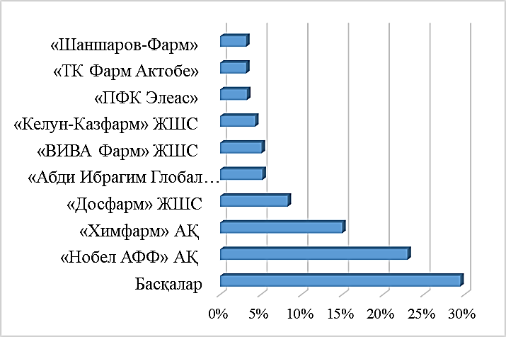

Сурет 1 – ҚР фармацевтикалық нарығындағы отандық өндірушілердің үлесі

1-суреттегі мәліметтерге сәйкес, Қазақстандағы дәрілік препараттар мен медициналық бұйымдардың отандық өндірісіндегі үлестерді ірі кәсіпорындар арасында келесі бөлуге болады: «Нобел АФФ» АҚ – 23%, «Химфарм» АҚ – 15%, «Досфарм» ЖШС – 8,3%, «Абди Ибрагим Глобал Фарм» ЖШС – 5,2%, «ВИВА Фарм» ЖШС – 5,1%, «Келун-Казфарм» ЖШС – 4,3%, «ПФК Элеас» – 3,3%, «ТК Фарм Актобе» – 3,2%, «Шаншаров-Фарм» – 3,2%, ал қалған өндірушілердің үлесі 29,5% құрайды. Бұл көрсеткіштер отандық нарықта бірнеше ірі компанияның жетекші рөл атқаратынын, бірақ сонымен қатар шағын және орта дәріханалық кәсіпорындардың да елеулі үлес қосып отырғанын айқын көрсетеді.
Отандық өндірушілердің нарықтағы үлесін арттыру мен бәсекеге қабілеттілігін нығайту тек ішкі нарықпен шектелмей, экспорттық мүмкіндіктерді де дамытуға тікелей байланысты. Дәрілік заттарды импорттау және экспорттау бойынша Қазақстан өз өнімдерін негізінен Еуразиялық экономикалық одақ (ЕАЭО) елдеріне шығарады, олардың ішінде 40,6%-ы Ресей Федерациясына (РФ), 35%-ы Өзбекстанға, ал 15%-ы Қырғызстанға тиесілі. Жоғарыда аталған елдердің барлығында өнімді өткізу жүйесі құрылған [16].
Сондай-ақ, елімізде тіркелген дәрілік препараттардың түрлік құрылымы мынадай: 56,62%-ы қатты, 33,33%-ы сұйық, 5,09%-ы жұмсақ және 4,96%-ы аэрозольдік дәрілік препараттар (сурет 2). Бұл деректер Қазақстан бойынша өндірістің негізгі бағыттары қатты және сұйық дәрілік түрлеріне бағытталғанын, ал жұмсақ және аэрозольдік түрлердің нарықтағы үлесі әлі салыстырмалы түрде төмен екенін көрсетеді.

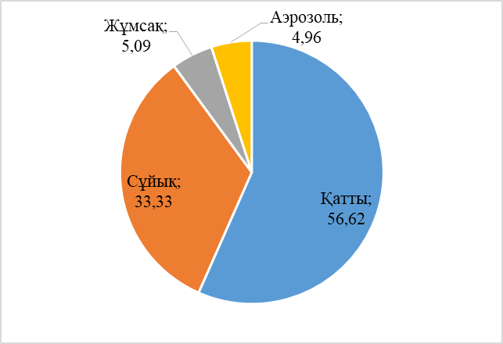

Сурет 2 – ҚР тіркелген дәрілік препараттардың түрлері бойынша үлесі

Қазақстан Республикасында тіркелген қатты қалыптағы дәрілік препараттардың жалпы саны 3915 бірлікті құрайды. Олардың ішінде таблетка, драже, ұнтақ, капсула және түйіршіктердің үлестері сандық және пайыздық көрсеткіштер бойынша 1-кесте және 3-суретте көрсетілген.
Кесте 1 – ҚР тіркелген қатты дәрілік қалыптардың саны және пайыздық үлесі

Қатты дәрілік қалыптардың жіктелуі | Саны, дана | Пайыздық үлесі, %
Таблетка | 2845 | 72,69
Драже | 4 | 0,10
Ұнтақ | 423 | 10,81
Капсула | 570 | 14,54
Түйіршік | 73 | 1,87
Жалпы саны | 3915 | 100

Кестедегі мәліметтерде тіркелген қатты дәрілік қалыптардың басым бөлігі – таблеткалар (72,69%), ал капсулалардың үлесі 14,54%-ды құрайды. Ұнтақ, түйіршік және драже түрлері салыстырмалы түрде аз пайыздық үлеспен ұсынылған. Бұл деректер жергілікті өндірісте қатты дәрілік түрлердің ішінде таблетка мен капсулалық түрлердің негізгі рөл атқаратынын көрсетеді.
Бұл деректер көрсеткендей, жергілікті өндірісте қатты дәрілік қалыптардың ішінде тек таблетка мен капсулалар негізгі үлесті алады, ал басқа түрлердің үлесі шектеулі. Осы құрылым фармацевтикалық өндірістің басты бағыттарын және пациенттерге ұсынылатын дәрілік түрлерді айқындайды.

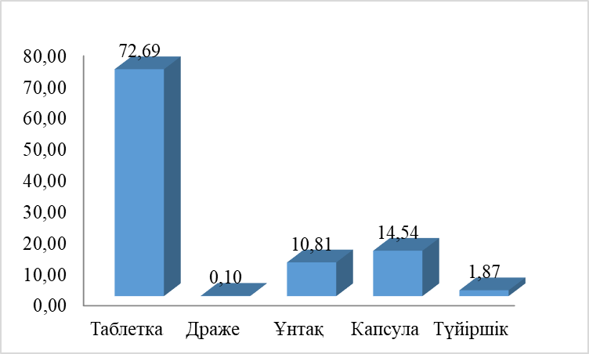

Сурет 3 – ҚР тіркелген қатты дәрілік қалыптардың саны және пайыздық үлесі

3-сурет пен 1-кестеден көрініп тұрғандай, Қазақстанда көптеген дәрілік препараттар қазіргі таңда көбінесе таблетка түрінде шығарылады. Қатты дәрілік қалыптар, әсіресе таблеткалар, отандық және импорттық нарықта кеңінен қолданылады: сауалнамаға қатысқан респонденттердің 89%-ы соңғы 12 айда таблеткаларды пайдаланғанын хабарлаған. Капсулалар, дражелер, түйіршіктер мен ұнтақтар да қолданыс табады, алайда капсулалар ішке қабылданатын дәрілік қалыптардың ішінде ең танымалы болмаса да, зерттеу нәтижелері олардың тиімділігі жоғары екенін көрсетеді (сауалнамаға қатысқандардың 71%-ы капсулаларды тиімді деп бағалаған). Осы деректер Қазақстан нарығында капсулаларды қолдану артып келе жатқанын және бұл үрдістің әлемдік тәжірибеге сәйкес екенін көрсетеді.
Қазақстан Республикасының дәрілік заттар тізілімінде тіркелген 570 капсуланың басым бөлігі импорттық өнімдер: Үндістаннан (72), Германиядан (54), Испаниядан (38), Ресейден (37), Түркиядан (29) және басқа мемлекеттерден жеткізіледі. Отандық өндірістің үлесі 10,18%, яғни 58 дәрілік препаратты құрайды (сурет 4). Бұл өнімдердің басым бөлігі бірнеше ірі отандық фармацевтикалық компанияларға тиесілі, қалған үлес шағын және орта кәсіпорындар арасында бөлінген (2-кесте). Мұндай құрылым отандық нарықтағы өндірістік әлеуеттің негізгі бағыттарын айқындайды және болашақта капсулалық препараттарды өндіру көлемін арттыру мен өнім сапасын жетілдіру үшін стратегиялық шешімдер қабылдауға негіз береді.Бұл талдау Қазақстандағы капсулалық дәрілік өнімдер нарығының әлі де импортқа тәуелді екенін айқын көрсетеді, сонымен қатар өндірісті дамыту қажеттілігін дәлелдейді. Капсулаларға деген сұраныстың өсуі жергілікті өндірушілер үшін инновациялық және өндірістік әлеуетті кеңейтуге мүмкіндік береді.

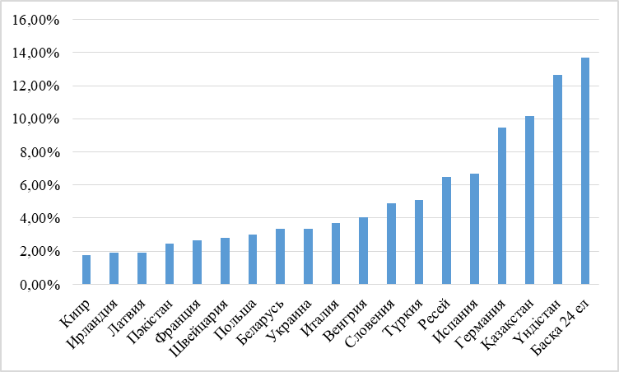

Сурет 4 - ҚР тіркелген капсулаларды өндіруші мемлекеттердің үлесі

Отандық өндірістің үлесіне тиесілі 58 капсула түріндегі дәрілік препарат бірнеше ірі фармацевтикалық компания арасында бөлінген (2-кесте). Бұл көрсеткіш отандық нарықтағы өндірістік әлеуеттің негізгі бағыттарын айқындайды және болашақта капсулалық препараттарды өндіру көлемін арттыру мен өнім сапасын жетілдіру үшін стратегиялық шешімдер қабылдауға негіз береді.

Кесте 2 – ҚР тіркелген капсулаларды өндіретін отандық өндірушілердің үлесі

№ | Өндіруші атауы | Саны, дана | Үлесі, %
1 | Абди Ибрахим Глобал Фарм | 6 | 10,34%
2 | «Нобел АФФ» АҚ | 34 | 58,62%
3 | «Химфарм» АҚ | 6 | 10,34%
4 | ВИВА ФАРМ | 2 | 3,45%
5 | ТК Фарм Актобе | 10 | 17,24%

2-кестедегі мәліметтерге сәйкес, «Нобел АФФ» АҚ отандық капсулалық дәрілік препараттар сегментінде айқын көшбасшы болып отыр. Бұл компанияның технологиялық және өндірістік әлеуетінің жоғары екенін, сондай-ақ нарықтағы жетекші позициясын көрсетеді. Жалпы алғанда, кесте отандық капсулалық препараттар өндірісінің бірнеше ірі кәсіпорындар арасында шоғырланғанын және нарықта әртараптандыру қажеттілігін айқындайды.
Қазақстанда капсулалық дәрілік препараттар өндірісі бірнеше ірі кәсіпорынмен жүзеге асырылып келеді. Бұл тәжірибе тек дәстүрлі дәрілік заттармен шектелмей, капсулалық биологиялық белсенді қоспалар (ББҚ) сегментінде де кеңінен қолданылады. Сол себепті, зерттеу ББҚ-ның әлемдік және қазақстандық өндіріс пен нарығының жай-күйіне кешенді талдау жүргізуге бағытталды.
Mordor Intelligence деректері бойынша, 2024 жылы тағамдық қоспалар нарығының көлемі 141 миллиард АҚШ долларын, ал 2029 жылға қарай 167,88 миллиард АҚШ долларына жетуі мүмкін деген болжам бар. 2024-2029 жылдар аралығында нарықтың орташа жылдық өсу қарқыны 3,55% құрайды. Тағамдық қоспалардың көпфункционалдығы оларды тамақ өнеркәсібіндегі компаниялар үшін тартымды етіп, нарықтың өсуіне ықпал етті.
Сапалы, көрнекі және дәмдік тартымдылығы жоғары тағамдар мен сусындарды тұтыну артқан сайын, тағамдық қоспаларға сұраныс өсуде. Азық-түлік және дәрі-дәрмек басқармасы (FDA), АҚШ Ауыл шаруашылығы министрлігі және ФАО/ДДСҰ Бірлескен сарапшылар комитеті халықаралық сауданы кеңейту мақсатында тағамдық қоспаларға арналған жалпы стандарт (GSFA) енгізді.
Технологиялық дамудың жеделдеуі тұтынушылардың пайдалы тағамдарға деген сұранысын қанағаттандыруға мүмкіндік беріп, нарықтың өсуіне оң әсер етеді. Мысалы, тағамдық қоспалар нарығындағы компаниялар микрокапсулалау әдістерін қолданып, өнімнің түсін, сапасын және сақтау мерзімін жақсартуға назар аударуда (сурет 5) [17].
Бұл деректер Қазақстандағы капсулалық дәрілік өнімдер нарығының импортқа тәуелділігін көрсетіп қана қоймай, отандық өндірісті дамыту қажеттілігін айқындайды. Капсулаларға сұраныстың артуы жергілікті өндірушілер үшін инновациялық және өндірістік мүмкіндіктерді кеңейтуге мүмкіндік береді.

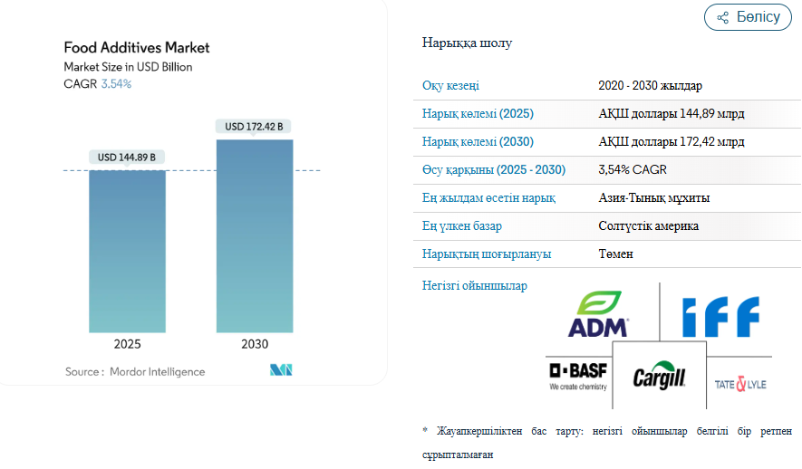

Сурет 5 – Әлемдік тағамдық қоспалар нарығының мөлшерін болжау Дереккөз: Mordor Intelligence

Азия-Тынық мұхиты аймағы тағамдық қоспалар нарығындағы ең ірі және қарқынды дамып келе жатқан аймақ болып табылады. Бұл аймақтың өсуін өңделген азық-түлік өнімдеріне сұраныстың артуы, сондай-ақ тұтынушылардың денсаулыққа пайдалы өнімдерге қызығушылығы қамтамасыз етеді (сурет 6).

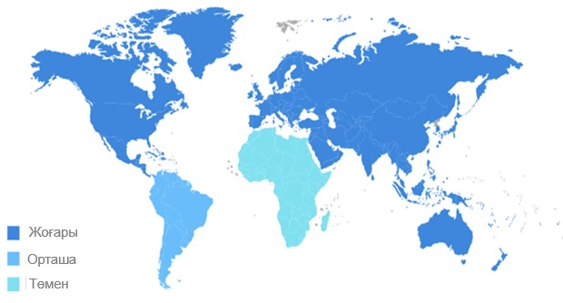

Сурет 6 – Өңірлер бойынша тағамдық қоспалардың әлемдік нарығының өсу қарқыны
Дереккөз: Mordor Intelligence
Нарық жоғары бәсекеге қабілетті және фрагменттелген сипатқа ие. Нарықта Cargill Incorporated, The Archer-Daniels-Midland Company, Kerry Group PLC, Ingredion Incorporated, Givaudan SA және Royal DSM NV сияқты ірі халықаралық компаниялар басым, олардың үлесіне нарықтың айтарлықтай бөлігі тиесілі. Ірі халықаралық компаниялар өз нарықтағы позициясын нығайту үшін жаңа өнімдерді әзірлеу, инновациялық технологияларды енгізу және өндірістік қуатты арттыруға басымдық береді. 2022 жылдың мамыр айында Kerry Group Африкада 38 миллион еуро құны бар жаңа өндірістік зауыт ашты. Бұл 10 000 шаршы метрлік өндіріс орны бүкіл Африкада тұтынылатын азық-түлік өнімдерін өндіруге арналған және Kerry Group компаниясының Food & Beverage өндірістік қуатын 40%-ға арттыруға, жылдық өнім көлемін 40 000 тоннаға дейін жеткізуге мүмкіндік береді (сурет 7).
Талдау көрсеткендей, ірі компаниялардың стратегиялары тек өндірістік қуатты арттырумен шектелмей, нарықты біріктіру, аймақтық қатысуды кеңейту және инновациялық өнімдер енгізу бағыттарына да бағдарланған. Мұндай тәсілдер тағамдық қоспалар нарығының өсуін, өнім ассортиментін әртараптандыруды және аймақтық нарықтардағы бәсекеге қабілеттілікті қамтамасыз етеді.

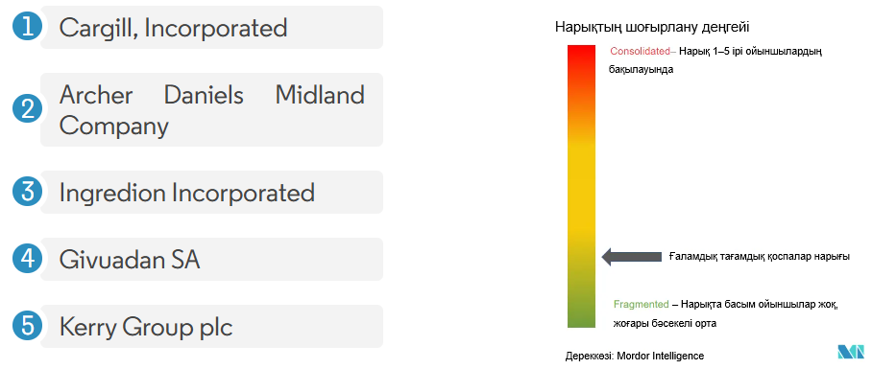

Сурет 7 – Әлемдік тағамдық қоспалар нарығының көшбасшылары Дереккөз: Mordor Intelligence

Нарықтың өсуіне тұтынушылардың функционалды тағам өнімдері мен сусындарға деген сұранысын қанағаттандыру үшін тамақ өнеркәсібінде жаңа технологиялардың тез таралуы оң әсер етеді деп болжануда. Ғылыми деректерге сүйенсек, тағамдық қоспалар нарығында жұмыс істейтін компаниялар дәм, сыртқы түрі және жарамдылық мерзімі сияқты сезімтал аспектілерді тұрақтандыру арқылы тағамның жалпы тұтастығын сақтауға мүмкіндік беретін микрокапсуляция әдістерін белсенді қолдануда [18, 19].
Сарапшылар тағамдық қоспалар нарығының негізгі тренді ретінде «таза затбелгі» мен табиғи ингредиенттерге деген артықшылықтың артып келе жатқанын атап өтті. Clean Label немесе «таза затбелгі» – бұл ең аз өңделген табиғи, қарапайым және пайдалы ингредиенттерден жасалған өнімдерді белгілейтін ерекше белгі. Таза затбелгінің болуы өнімде қарапайым тұтынушыға түсініксіз атаулары бар жасанды және химиялық ингредиенттердің болмауына; теріс имиджі бар ингредиенттердің болмауына (мысалы, пальма майы); өнімдегі барлық ингредиенттерді өңдеудің минималды деңгейіне кепілдік береді.
ҚР ДСМ санитарлық-эпидемиологиялық бақылау комитетінің деректеріне сәйкес, Қазақстанда жыл сайын 90 млн-нан астам Биологиялық белсенді қоспалар (ББҚ) қаптамасы сатылады. Ұлттық статистика көрсеткендей, АҚШ-тың өндіріс нарығындағы өнімнің 45% - ы, одан әрі нарықтың 32% - ы еуропалықтар-Германия, Франция, Нидерланды және т.б. Импорт құрылымында Жапония үшінші орында болып, нарықтың 18 %-ын құрайды, ал қалған үлес Ресей, Түркия және басқа елдерге тиесілі. Euromonitor International деректері бойынша, ҚР-дағы ББҚ нарығы дамушы нарықтар санатына жатады және 2023 жылы 2022 жылмен салыстырғанда шамамен 11,5 %-ға өсіп, көлемі 175,12 млн АҚШ долларынан 195,40 млн АҚШ долларына дейін артты [20].
2024 жылы Қазақстанның ішкі нарығында дәрумендерді өткізу көлемі қысқарды. 2024 жылдың 8 айында елде тек 123,2 тонна осындай өнім сатылды. 2023 жылдың ұқсас кезеңімен салыстырғанда көрсеткіш бірден 47% - ға төмендеді (сурет 8).

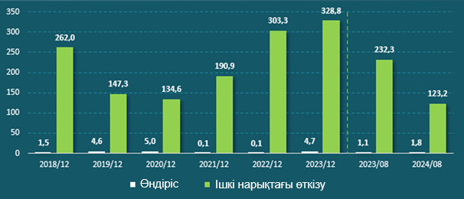

Сурет 8 – Ішкі нарықта өндіру және сату, провитаминдер, дәрумендер және олардың туындылары, тонна
Дереккөз (kapital.kz) Қазақстан Республикасының Стратегиялық жоспарлау және реформалар агенттігі Ұлттық статистика бюросы

Қазақстан Республикасының Ұлттық статистика бюросы (ҰСБ) ұсынған деректерге сәйкес, қазақстандықтардың дәрумендер мен продәрумендерге деген негізгі сұранысы негізінен импорттық өнімдер арқылы қамтамасыз етіледі. Бұл сегменттегі импорттың үлесі 98%-дан асады. Импорт көлемі аталған тауарлардың ішкі нарықтағы нақты тұтынылу деңгейіне тікелей тәуелді. Сәйкесінше, биылғы жылы сату көлемдерінің қысқаруына байланысты Қазақстанға сырттан жеткізулер де айтарлықтай төмендеп, 48,2%-ға азайған (кесте 3).

Кесте 3 – Провитаминдер, дәрумендер және олардың туындылары бойынша ресурстар және пайдалану балансы (2023 жыл және 2024 жылдың қаңтар–тамыз айлары, т)

 | 2024/08 | 2023/08 | Жылдық өсім (%) | Ресурстардан үлес (%) |  | Пайдаланудан үлес (%)
 |  |  |  | 2024/08 | 2023/08 | 2024/08 | 2023/08
Ресурстар | 125,7 | 240,2 | -47,7% | - | - | - | -
Өндіріс | 1,8 | 1,1 | 69,1% | 1,4% | 0,4% | - | -
Импорт | 123,9 | 239,1 | -48,2% | 98,6% | 99,6% | - | -
Пайдалану | 125,7 | 240,2 | -47,7% | - | - | - | -
Экспорт | 2,5 | 7,9 | -68,2% | - | - | 2,0% | 3,3%
Ішкі нарықтағы сату | 123,2 | 232,3 | -47,0% | - | - | 98,0% | 96,7%
Дереккөз: (kapital.kz) Қазақстан Республикасының Стратегиялық жоспарлау және реформалар агенттігі Ұлттық статистика бюросы

Қазақстан үшін дәрумендердің негізгі жеткізушілері Қытай мен Ресей болып табылады. Бұл екі ел ҚР дәрумен импортының жалпы көлемінің басым бөлігін қамтамасыз етеді: Қытайдың үлесі – 42,5%, Ресейдің үлесі – 36,8%. Ағымдағы жылдың қаңтар–тамыз айларында қазақстандық тұтынушылар ресейлік және қытайлық дәрумендерге 1 млн АҚШ долларынан астам қаржы жұмсаған.
ББҚ-ға қатысты көзқарастар әртүрлі болғанымен, олар көптеген елдерде халықтың күнделікті рационының тұрақты құрамдас бөлігіне айналды. Халықаралық статистикалық деректерге сәйкес, ББҚ тұтыну деңгейі бойынша әлемдік көшбасшылар қатарында Жапония (халқының шамамен 90%-ы тұрақты қолданады), АҚШ (80%) және Еуропа елдері (65%) тұр. Бұл мемлекеттер өмір сүру ұзақтығы мен сапасы бойынша да жетекші орында. Әрине, мұндай көрсеткіштер тек ББҚ қолданумен шектелмейді, дегенмен олар ондаған жылдар бойы осы елдердің денсаулық сақтау жүйелерінің стандартталған құрамына кіріп, профилактикалық медицина моделінің ажырамас элементіне айналған.
Ал Түркия (70 мың доллар) және Германия (79,7 мың доллар) өнімдеріне шығын әлдеқайда төмен болды. Сонымен қатар, Қазақстанға дәрумендер мен диеталық қоспаларды жеткізетін елдердің қатарына Бельгия, Оңтүстік Корея, Польша және Франция да кіреді (сурет 9).

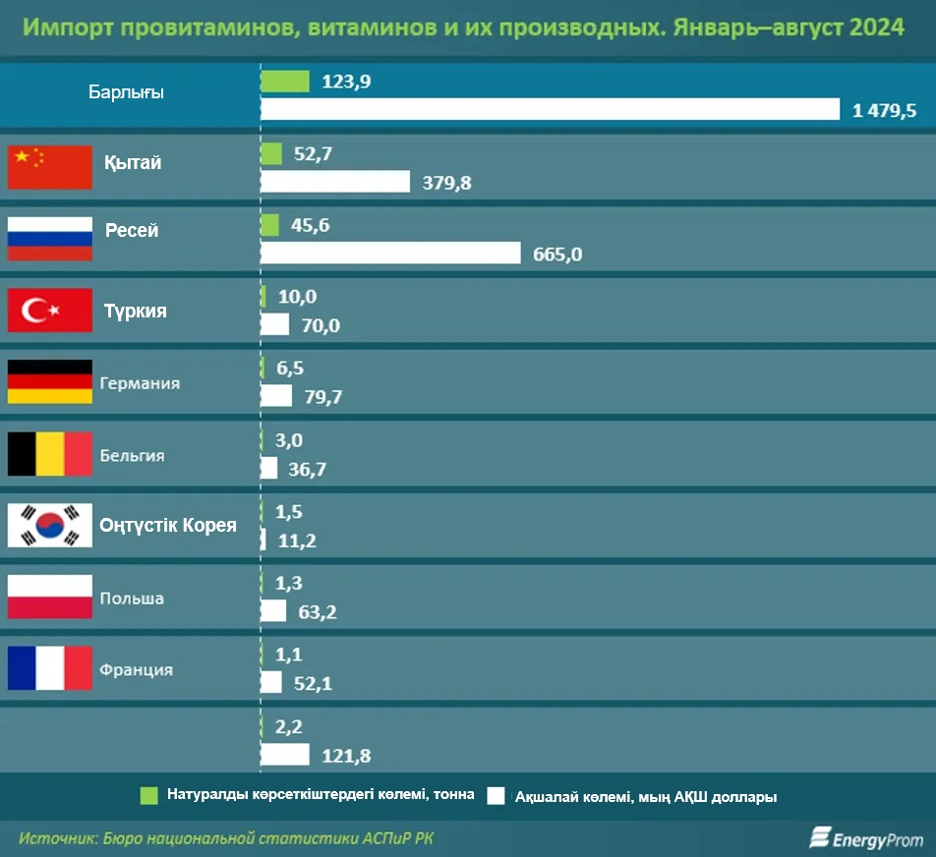

Сурет 9 – Продәрумендер, дәрумендер және олардың туындыларын импорттау, 2024 жылдың 8 айы
Дереккөз: (kapital.kz) Қазақстан Республикасының Стратегиялық жоспарлау және реформалар агенттігі Ұлттық статистика бюросы

Қазақстандағы ББҚ бөлшек сауда нарығы да соңғы жылдары айтарлықтай белсенділік танытып келеді. Баға құрылымы бойынша ең көп сұраныс 2 500–5 000 теңге диапазонында орналасқан өнімдерде байқалды. Бұл сегментте қаржылай өсім 31,9%, сатылған қаптама саны бойынша өсім 27,2% құрады. Тек 2023 жылдың өзінде осы баға категориясында 291 жаңа атау тіркелгені нарықтың кеңейіп жатқанын көрсетеді.
2024 жылы Еуразиялық экономикалық одақ (ЕАЭО) елдерінің аумағында тіркелген капсула түріндегі ББҚ-ға жүргізілген талдау олардың жалпы саны 53 249 атауды құрағанын көрсетті. Соның ішінде 1 575 атау Қазақстан Республикасының аумағында тіркелген. Тіркеу деректеріне сүйенсек, Қазақстанда өндірілетін капсула түріндегі отандық ББҚ саны 76 атауға жеткен. Бұл өнімдер келесі өндірушілерге тиесілі: ЖК «Мықтыбаев» – 2 атау; «АРДО-Fito» ЖШС – 2 атау; «BB Partners» ЖШС – 1 атау; «Бүркіт шыны» ЖШС – 1 атау; «Озар Фарм» ЖШС – 9 атау; «Фирма “Қызылмай”» ӨК – 53 атау; «Қызыл-май» ҒЕҚ ЖШС – 8 атау. Осы мәліметтер Қазақстанда ББҚ-ның капсулалық түрлерін шығару сегментінің бар екендігін, бірақ оның үлесі әлі де шектеулі екенін айғақтайды (10-сурет) [21].

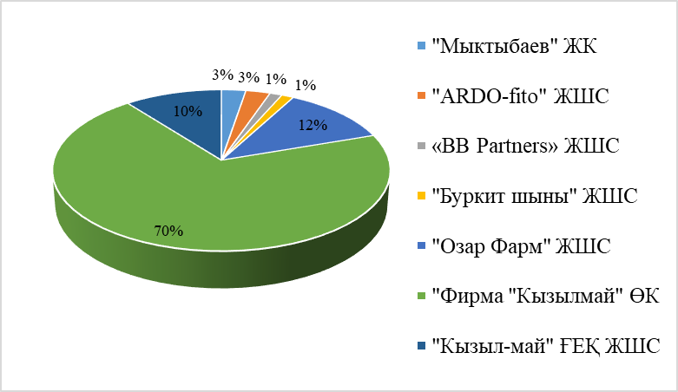

Сурет 10 – ЕАЭО аумағында тіркелген капсула түріндегі отандық ББҚ өндірушілердің үлесі

Осы бөлімде Қазақстанның фармацевтикалық нарығының негізгі даму үрдістері мен капсула түріндегі дәрілік препараттарды қолдану ерекшеліктері қарастырылды. Соңғы жылдары елдегі дәрілік заттар өндірісінің көлемі өсіп келе жатқанына қарамастан, нарық құрылымында шетелдік өндірушілердің үлесі әлі де басым. ҚР-да тіркелген дәрілік препараттардың тек 15%-ының отандық өнімдерге тиесілі болуы фармацевтикалық кәсіпорындардың, оның ішінде өсімдік тектес және капсулалық дәрілік қалыптар өндірісінің ішкі әлеуетін дамыту қажеттігін айқындайды.
Жүргізілген талдау нәтижелері капсула түріндегі дәрілік қалыптар мен биологиялық белсенді қоспаларға (ББҚ) деген қызығушылықтың тұрақты өсіп келе жатқанын көрсетті. Мұндай өсім, ең алдымен, олардың фармацевтикалық-технологиялық және тұтынушылық артықшылықтарымен түсіндіріледі. Капсулалар белсенді затты дәл дозалауға, оның тұрақтылығын сақтауға, жағымсыз дәмді бүркемелеуге және пациенттерге қолдану ыңғайлылығын қамтамасыз етуге мүмкіндік береді. Осы факторлар капсулалық дәрілік қалыптарды нарықта бәсекеге қабілетті сегменттердің біріне айналдырып отыр.
Жалпы алғанда, Қазақстан фармацевтикалық нарығы шетелдік және отандық өндірушілер арасындағы теңгерімді қамтамасыз етуге бағытталған трансформация кезеңінде. Бұл тұрғыда капсулалық дәрілік қалыптар мен ББҚ нарығын одан әрі дамыту – саланың құрылымын әртараптандырудың, импортқа тәуелділікті қысқартудың және халықты сапалы әрі тиімді өнімдермен қамтамасыз етудің стратегиялық маңызы бар бағыты болып табылады. Аталған тенденциялар ұлттық фармацевтикалық саясатты әлемдік нарықтың озық трендтерімен үйлестіруді қажет ететінін көрсетеді.
Осы стратегиялық міндеттерді іске асыруда жергілікті өсімдік ресурстары негізінде фармацевтикалық өнімдер әзірлеу экономикалық жағынан тиімді және ғылыми тұрғыдан негізделген шешім саналады. Әсіресе фармакологиялық белсенділігі жоғары, халық медицинасы тәжірибесінде кеңінен қолданылатын және республика аумағында жеткілікті көлемде кездесетін өсімдіктерді зерттеу аса өзекті. Солардың бірі – ақ тұт, ол биологиялық белсенді қосылыстардың кең спектрімен ерекшеленеді және дәрілік әрі профилактикалық бағыттағы өнімдер өндіруге перспективалы шикізат көзі ретінде қарастырылады. Осыған байланысты диссертацияның келесі бөлімдерінде Morus alba өсімдігінің ботаникалық сипаттамасы, табиғи таралу ареалы, химиялық құрамы және фармакологиялық белсенділігі жан-жақты қарастырылады.

1.2 Ақ тұт өсімдігінің ботаникалық сипаттамасы және таралу ареалдары
Morus – тұт тұқымдасына (Moraceae) жататын туыс. Бұл туысқа негізінен жапырақты ағаштар мен бұталар жатады. Қазіргі таңда Morus туысына шамамен 24 түр кіреді, олардың басым бөлігі субтропикалық және тропикалық климаттық аймақтарда таралған. Morus түрлері жібек құртын (Bombyx mori) өсіруде негізгі азық көзі ретінде кеңінен қолданылады. Сонымен қатар тұт жемістері тағамдық мақсатта пайдаланылып, тәтті әрі шырынды дәмімен, жоғары тағамдық және биологиялық құндылығымен ерекшеленеді. Осыған байланысты олар халықтық медицинада және тағам өнеркәсібінде кеңінен қолданыс тапқан [22].
Тұт өсімдіктері биіктігі 10-20 м-ге дейін жететін жапырақты ағаштар немесе бұталар түрінде өседі. Діңі мен бұтақтары көбіне сұр немесе қоңыр түсті болып келеді, ал жас өркендері кей жағдайда жұмсақ түктермен жабылады. Жапырақтары кезектесіп орналасқан, ұзын сағақты, пішіні түрлік ерекшеліктеріне байланысты өзгеріп отырады: тұтас, үш немесе бес салалы (лоб тәрізді) болуы мүмкін. Жапырақ жиегі тегіс немесе тісті келеді.
Гүлдері ұсақ, дара жынысты, көзге айқын байқалмайды. Өсімдіктер бірүйлі немесе қосүйлі болуы мүмкін. Аталық гүлшоғырлары цилиндр немесе сырға тәрізді, ал аналық гүлшоғырлары тығыз, сопақша пішінді. Жемістері жалған көпжаңғақты болып табылады, яғни әрбір гүлдің гүлсерігі еттеніп, біртұтас шырынды жеміс шоғырына айналады. Жемістер сопақ немесе цилиндр тәрізді, кейде сәл иілген, ұзындығы 1-3 см, ал түсі түріне байланысты ақ, қызғылт, күлгін немесе қою қара болады. Тұқымдары ұсақ, сопақша, ашық немесе қою қоңыр түсті [23].
Morus alba L. түріне сипаттама
Осы туысқа жататын өсімдіктердің ішінде Қазақстан аумағында 5 түрі кездеседі. Солардың ішінде кең таралған әрі биологиялық белсенді заттарға бай түрі – ақ тұт (Morus alba L.). Бұл түр Moraceae тұқымдасына жататын көпжылдық жапырақты ағаш немесе бұта түрінде өседі.
Ақ тұттың шығу тегі Қытай, Үндістан, Гималай өңірлері мен Жапония аумақтарымен байланыстырылады. Қазіргі уақытта бұл өсімдік әлемнің көптеген елдерінде мәдени түрде кеңінен өсіріледі. Ақ тұттың жемістері тәтті, сопақша пішінді, шырынды және қоректік заттарға бай болып келеді (сурет 11) [24–26].

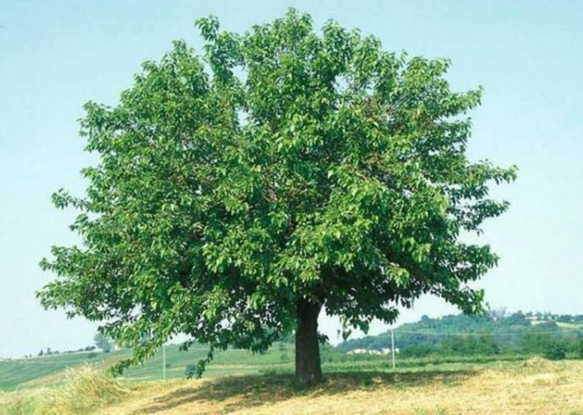 | 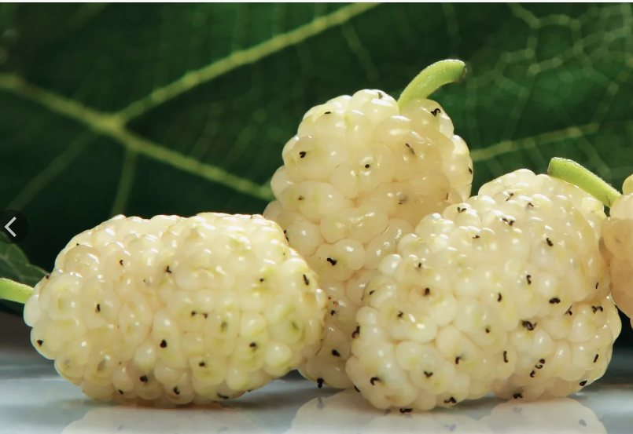
а) | ә)

Сурет 11 – Morus alba L. ағашының және жемісінің сыртқы көрінісі
а) ағашы ә) жемісі

Ақ тұттың таксономиялық санаттары
Бөлім: Magnoliophyta
Класс: Magnoliopsida
Реті: Urticales
Тұқымдасы: Moraceae
Туысы: Morus
Түрі: alba L.
Синонимдері
Morus alba L.: Morus alba var. tatarica (L.) Ser.; Morus arabica Koidz., Morus atropurpurea Roxb.; Morus australis Poir.; Morus chinensis Lodd., Morus indica L.; Morus intermedia Perr.; Morus macrophylla Hort. ex Steud., Morus multicaulis Perr.; Morus pumila Balb. Morus tatarica L.
Ақ тұттың әлемнің түрлі елдерінде аталуы 4-кесте берілген [27, 28].

Кесте 4 – Әр түрлі елдерде аталуы

Қазақстан: | Ақ тұт
Ресей | Шeлкoвицa бeлaя
Өзбекстан | Oq toot
Қырғызстан | Aктыт
Тәжікстан | Тӯт
Памир | Tud (Тӯд), Tut (Тӯт)
Ағылшын | White mulberry, Russian mulberry, silkworm mulberry, white mulberry
Африка | gewone moerbei, witmoerbei
Арабия | Tiki, tut abiadh
Қытай | sang
Франция | mûrier blanc
Үндістан | hipnerle, reshme chattu, kamblichedi, musukette, ambat, chinni, pippalipandu chettu, reshms chattu, shahtut, shehtun, shetur, siah
Германия | weißer Maulbeerbaum
Италия | Gelso bianco, moral blanco, morera blanco
Кесте 4 жалғасы
Жапония | kuwa
Португалия | amoreira-branca
Испания | mora, moral blanco, morera blanca
Швеция | vitt mullbär

Ботаникалық сипаттамасы
Ақ тұт (Morus alba L.) – биіктігі 15–20 м-ге дейін жететін жапырақты ағаш. Діңгегі түзу, қабығы сұр немесе сұр-қоңыр түсті, кей жағдайда бойлық жарықтармен сипатталады. Бүйірлік бұтақтары сұр-қоңыр түсті.
Өркендері екі типке бөлінеді: жылдам өсетін өркендері ұзын (80-100 см) және ірі жапырақтарымен ерекшеленсе, баяу өсетін бұтақтары қысқалау (10-15 см), жапырақтары ұсақ әрі қатқыл болып келеді.
Бүршіктері отырықшы, жұмыртқа тәрізді немесе кең жұмыртқа тәрізді, ұзындығы 6,0-6,5 мм, ені 3,8-4,3 мм.
Жапырақтары кезектесіп орналасқан, сағақты, пішіні жұмыртқа тәрізді, түбі дөңгелек немесе жүрек тәрізді, ұшы үшкір. Жапырақ тақтасының ұзындығы 90-110 мм, ені 70-100 мм. Сағағының ұзындығы 45-55 мм, қалыңдығы 1,0-2,0 мм. Жас өркендердегі жапырақтары негізінен тұтас, ал жемісті және біржылдық бұтақтарында ойықты немесе қалақша тәрізді болады. Жиегі дөңгелек тісті, беті жіңішке, жұмсақ, көбіне жалаңаш.
Гүлдері дара жынысты. Аталық гүлшоғырлары сырға тәрізді, ұзындығы 10-25 мм, қысқа түкті гүлсағақта орналасады. Аналық гүлшоғырлары қысқа, ұзындығы 5-15 мм, кейде жалаңаш болады. Аналық аузы емізік тәрізді, түксіз.
Жемістері жалған көпжаңғақты, етті, ұзындығы 10-25 мм, әдетте ақ түсті. Жеміс гүлсерігі ашық түсті, сырты жалаңаш. Тұқымдары ұсақ, ұзындығы шамамен 2 мм, ашық қоңыр түсті.
Ақ тұт сәуір-мамыр айларында гүлдейді.
Экологиялық тұрғыдан мезофитті өсімдік болып табылады. Көлеңкеге және құрғақшылыққа төзімді. Құнарлы топырақта жақсы өседі, алайда құнарсыз жерлерге де бейімделе алады. Табиғи және мәдени жағдайда бақтарда, жол жиектерінде, тау бөктерлерінде, аралас жапырақты ормандарда, тасты және құмды топырақтарда, өзен аңғарлары мен шатқалдарында кең таралған [29, 30].
Таралуы
Әлем бойынша:
Орталық, Шығыс, Батыс және Оңтүстік-Шығыс Азияның көптеген аймақтарында, Солтүстік Үндістанда, Ауғанстанда, Иранда, Кавказда, Түркияда, Қытайда, Корея, Оңтүстік Еуропада, Америка, Оңтүстік Американың солтүстік-батысы және Африканың бірнеше аудандарында өседі [29, 10 б.].

Қазақстанда:

Н.В. Павловтың мәліметтері бойынша тұт ағашы Қазақстан аумағына алғаш рет Оңтүстік Азиядан енген. Бүгінгі күні өсімдік негізінен елдің оңтүстік өңірлерінде, атап айтқанда Алматы, Жамбыл және Оңтүстік Қазақстан облыстарының аймақтарында таралған [28] (сурет 12).

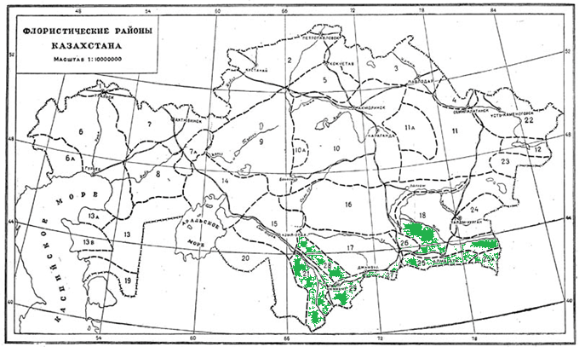
1. Жалпы Сырт қыраты 6. Каспий маңы, 18. Балқаш-Алакөл, 21. Түркістан
алабында, 25. Іле-Күнгей Алатауының, 27. Қырғыз Алатауының жотасында, 28. Қаратау, 29. Батыс Тянь-Шань таулы аймақтарында

Сурет 12 – Morus alba өсімдігінің Қазақстан аумағындағы таралу картасы

Қазақстан Республикасы Индустрия және инфрақұрылымдық даму министрлігінің мәліметтері бойынша, қазіргі таңда республикадағы ақ тұт ағашы екпелерінің жалпы ауданы шамамен 10,3 га құрайды. Нақтырақ айтқанда, бұл ағаштар Алматы облысының Жаркент орман шаруашылығы және Жамбыл облысының Қарақоңыз және Жуалы орман шаруашылықтары мекемелерінің аумақтарында шоғырланған. Сонымен қатар, ақ тұттың табиғи түрде таралу аймақтарына Түлкібас, Сайрам, Төле би аудандарының аумағындағы алқаптар мен алаңқайлар кіреді. Жалпы алғанда, ақ тұт ағашының Қазақстанға таралу ареалы негізінен елдің оңтүстігін қамтиды [32].

1.3 Ақ_тұттың химиялық құрамы және фармакологиялық белсенділігінің зерттелу деңгейі
Morus alba ежелгі медициналық еңбектер – Shennong Ben Cao, Tang Ben Cao және Ben Cao Gang Mu деректерінде ақ тұттың емдік қасиеттері егжей-тегжейлі сипатталған. Қытайда мәдени және жабайы түрлерін қоса алғанда, ондаған сорттары өсіріліп, халық медицинасында оның әртүрлі бөліктері (жапырағы, бұтағы, қабығы және жемісі) биологиялық белсенді заттардың көзі ретінде бағаланып келеді [33].
Ақ тұттың қабығы, жапырағы және жемісі салқын әрі тәтті дәмді болып келеді және олар фармакологиялық тұрғыдан маңызды қасиеттерге ие. Қабығы диуретикалық, жөтел мен астманы басатын, гипотензивті және қабынуға қарсы әсер көрсетеді [34], ал жемісі иммунитетті күшейтіп, қан өндіру қызметін жақсартады. Жапырағы ыстықты басуға, көруді жақсартуға ықпал етеді, ал бұтағы қан айналымын жақсартып, газ жиналуын азайтады [35]. Сонымен қатар, бұл бөліктер тағамдық өнім ретінде де кеңінен пайдаланылады – мысалы, Кореяда балмұздақ құрамында, Жапонияда қант диабетіне қарсы құрал ретінде, ал басқа Азия елдерінде тағамдық қоспа ретінде қолданылады. Соңғы зерттеулер оның гипогликемиялық, антидепрессанттық, антиоксиданттық және гепатопротекторлық әсерлерін растады [36-38].
Әдеби деректерге сәйкес, Morus alba өсімдігінің әртүрлі бөліктерінен 190-нан астам биологиялық белсенді қосылыстар анықталған [34, 2 б.]. Олардың қатарында флавоноидтар, алкалоидтар, фенолдар, антоциандар, терпендер, органикалық қышқылдар мен көмірсулар бар. Бұл қосылыстар өсімдіктің фармакологиялық әсерінің көпқырлылығын қамтамасыз етеді.
Morus alba компоненттерінің фармакологиялық белсенділігі.
Morus alba заманауи фармакологиялық зерттеулері негізінен жапырақтары, бұтағы, қабығы және жемістеріне бағытталған. Ғылым мен техниканың қарқынды дамуымен Morus alba құрамынан флавоноидтар, алкалоидтар және фенолдар сияқты биологиялық белсенді заттар көбірек табылды. Сонымен қатар, құрамында бірнеше бірдей биологиялық белсенді ингредиенттер және Morus alba әртүрлі бөліктерінен бірнеше бірегей химиялық компоненттер анықталды және олардың құрамы әр бөліктің фармакологиялық белсенділігімен тығыз байланысты болды. Мысалы, 1-дезоксиноиримицин, тек ақ тұт жапырғаның құрамында көп мөлшеріде кездесетін алкалоидты компонент, ол α-глюкозидазаға қарқынды ингибиторлық әсер етіп, қандағы глюкозаның мөлшерін айқын төмендетеді [39].
Сонымен қатар, ақуыздар, көмірсулар, витаминдер, микроэлементтер және диеталық талшықтар сияқты басқа да бай ингредиенттердің арқасында ақ тұт жапырақтары жоғары сапалы тағам немесе тұт шайы ретінде танылды [37, 463 б.]. Осылайша, әртүрлі функционалдық материалдар мен ерекше фармакологиялық сипаттамаларға байланысты ақ тұттың әртүрлі бөліктері кең ауқымды зерттеу перспективаларына ие болуы мүмкін және медицина, тамақ және басқа салалар сияқты әртүрлі нысандарда кеңінен қолданылғанын көруге болады [35, 63 б.].
Гипогликемиялық белсенділік
Morus alba өсімдігінің гипогликемиялық әсері қазіргі заманғы фармакологиялық зерттеулерде кеңінен қарастырылуда. Оның негізгі белсенді компоненттерінің бірі – 1-дезоксиножиримицин. Бұл алкалоидтың α-глюкозидаза ферментіне қатысты тежегіш белсенділігі алғаш рет Wang және әріптестерімен in vitro жағдайда сипатталған, олар бұл қосылыстың постпрандиальды гипергликемияны төмендетудегі тиімділігін анықтады [39, 3 б.]. Олардың зерттеулері Morus alba жапырағынан алынған экстрактіден 1-дезоксиножиримицинді бөліп алып, оны тазартылған түрде қолданғанда қандағы глюкоза деңгейінің сенімді төмендеуін көрсетті. Бұл нәтижелерді Zhou Q.Y. және т.б. [40] LC-MS әдісімен растап, тұттың бұтағы мен қабығындағы қосылыстардың жапырақтардағы аналогтарымен салыстырғанда күшті гипогликемиялық белсенділікке ие екенін дәлелдеді.
Kwon R.H. және әріптестері [41] Morus alba бұтағынан оқшауланған оксиресвератрол мен куванон G қосылыстарының PTP1B және α-глюкозидаза ферменттерін тежеу арқылы инсулинге резистенттілікті азайтатынын анықтады. Бұл зерттеу гипогликемиялық әсердің тек көмірсулардың сіңуін тежеумен ғана шектелмей, инсулин сигнализациясына да оң әсер ететінін көрсетті. Ал Suthamwong P. және т.б. [38, 5 б.] зерттеуінде Morus alba жапырақтары ұйқы безінің β-жасушаларының массасын сақтап, олардың инсулин секрециясын арттыратыны in vivo модельде дәлелденді. Бұл мәліметтер өсімдіктің әсері тек перефералды тіндермен емес, эндокриндік жүйемен де тікелей байланысты екенін көрсетеді.
Айта кету керек, зерттеушілердің көбі Morus alba жапырағы мен қабығының гипогликемиялық әсерін салыстырмалы түрде қауіпсіз, төмен уытты шөптік альтернатива ретінде бағалайды [42]. Алайда Shaito A. және т.б. [43] ресвератрол туындыларының жоғары дозада цитоуыттылық тудыруы мүмкін екенін атап өтеді, бұл олардың дозалануын нақты бақылауды талап етеді.
Жалпы алғанда, әртүрлі авторлардың мәліметтері Morus alba өсімдігінің гипогликемиялық белсенділігі көпжақты механизмдер арқылы жүзеге асатынын және бұл әсер өсімдіктің әртүрлі морфологиялық бөліктерімен байланысты екенін растайды. Жапырағы – диабетке қарсы тағамдық қоспа ретінде, ал қабығы мен бұтағы – мақсатты терапиялық агент ретінде қарастырылуы мүмкін. Сондықтан оның биологиялық белсенді қосылыстарын одан әрі зерттеу, экстракциялау және фармацевтикалық қалып түрінде қолдану болашағы зор деп саналады.
Morus alba құрамында кездесетін негізгі гипогликемиялық қосылыстар және олардың әсер ету механизмдері 5-кестеде келтірілген.

Кесте 5 – Morus alba компонеттерінің гипогликемиялық әсерінің механизмдері

Механизмі | Компонет | Сілтеме
α-глюкозидазаның тежелуі | халкоморацин | [44]
α-глюкозидазаның тежелуі | хлороген қышқылы; рутин | [45, 11 б.]
α-глюкозидазаның тежелуі | дигидроморин; куванон С; куванон G; морацин М; норартокарпетин | [41, 383 б.]
α-глюкозидазаның тежелуі | куванон Н | [40, 60 б.].
α-глюкозидазаның тежелуі | морин | [46, 65 б.]
α-глюкозидазаның тежелуі | морузин; морузинол | [40, 60 б.]
α-глюкозидазаның тежелуі | оксиресвератрол | [41, 383 б.]
α-глюкозидазаның тежелуі | 1-дезоксиножиримицин | [47, 23 б.]
Инсулин сигнализациясы/AMP-активтендірілген ақуыз киназасы арқылы глюкозаның сіңуін арттыру | изокверцетин | [48]
Ұйқы безінің β-жасушаларының инсулин секрециясын жоғарылату | сирингин қышқылы | [47, 24 б.]
Антиоксиданттық белсенділік
Morus alba жапырағынан алынған биологиялық белсенді компоненттер антиоксиданттық әсері тұрғысынан кең ауқымда зерттеліп келеді. Әдебиетте атап өтілгендей, бұл өсімдіктің құрамындағы изокверцетин мен 4-O-кофеоилкин қышқылы күшті антиоксиданттық белсенділік көрсеткен. Ganzon және әріптестері [49] DPPH әдісі арқылы бұл қосылыстардың 50% радикалды жою концентрациясы (IC₅₀) сәйкесінше 10,63±0,96 мкг/мл деңгейінде болғанын көрсеткен. Мұндай төмен IC₅₀ мәні олардың күшті бос радикал жойғыш ретінде әрекет ететінін дәлелдейді.
Сонымен қатар, Hsu және т.б. [50] жүргізген зерттеуде Morus alba ацетон экстрактысының антиоксиданттық белсенділігі екі әдіспен – DPPH және ABTS тестілерімен бағаланып, сәйкесінше SC₅₀ мәндері 242,33±15,78 және 129,28±10,53 мкг/мл болғаны анықталды. Бұл нәтижелер өсімдік экстрактісінің құрамындағы фенолды қосылыстар мен флавоноидтар антиоксиданттық қорғауды қамтамасыз ететінін растайды.
Осы деректерді салыстыра отырып, жеке қосылыстардың (мысалы, изокверцетин) радикал жою белсенділігі жалпы экстрактімен салыстырғанда әлдеқайда жоғары екенін байқауға болады. Бұл олардың мақсатты антиоксидант ретінде фармацевтикалық өнімдерде таза күйінде қолданылу мүмкіндігін көрсетеді. Ал экстрактілердің әсері көп компонентті және синергиялық сипатта болуы ықтимал, бұл оларды функционалдық тағам немесе кешенді фитопрепарат түрінде қолдануға негіз болады.
Жалпы алғанда, Morus alba құрамындағы қосылыстар оттегінің белсенді формаларын бейтараптандыру, бос радикалдарды байланыстыру және тотығу стрессін азайту арқылы организмді жасушалық зақымданудан қорғауға ықпал етеді. Бұл оны табиғи антиоксидант көзі ретінде ұсынуға мүмкіндік береді.
Morus alba компоненттерінің антиоксиданттық механизмдері 6-кестеде берілген.

Кесте 6 – Morus alba компонеттерінің антиоксиданттық әсерінің механизмдері

Механизмі | Компонет | Сілтеме
Оттегінің белсенді формасы (АФК) өндірісін тежеу | астрагалин; кемпферол; лютеолин; кверцетин; таксифолин | [51, 920 б.]
еритін эпоксидті гидролазаның тежелуі | эскулетин; морацин В; морацин J; морацин М; морацин М 3'-O-β-глюкопиранозид; мульберрозид F; скополетин; скополин | [52, 67 б.]
бос радикалдарды жою немесе өндіруді тежеу | антоцианиндер | [53, 36 б.]
бос радикалдарды жою немесе өндіруді тежеу | кофеин қышқылы; хлороген қышқылы; ферул қышқылы; галл қышқылы; мирицетин; нарингенин; р-кумарин қышқылы; розмарин қышқылы; рутин; синапин қышқылы | [37, 463 б.]
бос радикалдарды жою немесе өндіруді тежеу | мульберрозид А; оксиресвератрол | [54, 111 б.]
бос радикалдарды жою немесе өндіруді тежеу | протокатехин қышқылы; изокверцетин | [55, 733 б.]
бос радикалдарды жою немесе өндіруді тежеу | 4-О-кофеоилкин қышқылы | [49, 990 б.]
Қабынуға қарсы белсенділік
Morus alba өсімдігінің қабынуға қарсы әсері соңғы жылдары молекулалық деңгейде терең зерттелуде. Зерттеулер көрсеткендей, бұл әсер бірнеше механизм арқылы жүзеге асады. Атап айтқанда, өсімдік құрамындағы белсенді қосылыстардың бірі – оксиресвератрол – лейкоциттердің CXCR4 рецепторлары арқылы жүзеге асатын хемотаксисін тежейді. Chen Y.C. және әріптестері [56] бұл әсердің жүзеге асуы MAPK/ERK сигналдық жолының инактивациясы арқылы жүретінін анықтаған, бұл өз кезегінде қабыну ошағына лейкоциттердің миграциясын бәсеңдетеді.
Осы бағытта жүргізілген қосымша зерттеулерде оксиресвератролдың қабынуға қарсы әсері оның iNOS/NO өнімдерін төмендету, PGE₂ синтезін тежеу, сондай-ақ NF-κB транскрипциялық факторының белсенділігін бәсеңдету арқылы жүзеге асатыны көрсетілген. Бұл факторлардың барлығы созылмалы қабынудың дамуына тікелей қатысады.
Ko W. және т.б. [57] Morus alba L. қабығының метанол экстрактісінен бөлінген куванон Т және сангенон А қосылыстарының микроглиялық (BV2) және макрофагтық (RAW264.7) жасушаларға әсерін зерттей келе, бұл заттардың цитокиндердің (IL-6, TNF-α) бөлінуін тежейтінін және COX-2 экспрессиясын төмендететінін анықтаған. Бұл нәтижелер қабыну медиаторларының өндірілуін реттеу арқылы Morus alba өсімдігінің иммуномодуляторлық қасиетке ие екенін дәлелдейді.
Осылайша, Morus alba L. құрамындағы оксиресвератрол, куванон Т, сангенон А секілді фенолды туындылардың қабынуға қарсы әсері көп деңгейлі механизмдер арқылы іске асады. Бұл заттардың әсері қабыну реакциясын тек тежеу ғана емес, сонымен қатар жасушалық сигнализация жолдарына (MAPK, NF-κB) бағытталып, қабынудың молекулалық негізін бәсеңдетуге мүмкіндік береді. Демек, ақ тұт өсімдігі қабынуға қарсы фитопрепараттар әзірлеуде перспективалы табиғи ресурс ретінде танылып отыр.
Ақ тұт құрамындағы қабынуға қарсы белсенді ингредиенттер мен олардың механизмдері 7-кестеде келтірілген.

Кесте 7 – Morus alba L. компонеттерінің қабынуға қарсы әсерінің механизмдері

Механизмі | Компонет | Сілтеме
1 | 2 | 3
қабынуға қарсы цитокиндердің бөлінуін тежеу | мульберрозид А | [50]
қабынуға қарсы цитокиндердің бөлінуін тежеу | протокатеху қышқылы; изокверцетин | [55, 733 б.]
лейкоциттердің көші-қоны кезінде MАРК/ERK сигнализациясының тежелуі | оксиресвератрол | [56, 45 б.]
NF-kB жолының белсенділігін тежеу | морузин | [58]
NF-kB жолының белсенділігін тежеу | морацин О; морацин Р | [59]
NF-kB жолының белсенділігін тежеу | неохлороген қышқылы | [60]
NF-kB жолының белсенділігін тежеу | куванон Т | [57, 42 б.]
NF-kB жолының белсенділігін тежеу | сангенон А | [57, 42 б.]
Кесте 7 жалғасы
1 | 2 | 3
төмен реттелетін iNOS өрнегі | астрагалин; кемпферол; лютеолин; кверцетин; таксифолин | [51, 920 б.]
Nrf2 сигнал беру жолдарын реттеу | неохлороген қышқылы | [61]
Nrf2 сигнал беру жолдарын реттеу | куванон Т | [55, 42 б.]
Nrf2 сигнал беру жолдарын реттеу | сангенон А | [55, 42 б.]
артық реактивті оттегі / азот түрлерін жою немесе олардың өзара әрекеттесетін ферменттерімен әрекеттесу | кудрафлавон В; куванон Е; 4'-О - метилкуванон Е | [62]
COX-2 белсенділігінің селективті тежелуі | куванон А | [63]

Қатерлі ісікке қарсы белсенділігі
Morus alba құрамындағы фенолды қосылыстар қатерлі ісік жасушаларына қарсы бағытталған әсерлер көрсететіні соңғы онжылдықта жүргізілген зерттеулермен дәлелденіп отыр. Бұл әсерлердің негізінде әртүрлі сигналдық жолдарды тежеу, апоптозды индукциялау және жасуша циклін тоқтату механизмдері жатыр.
Hwang S.M. және әріптестері [64] ақ тұттың биофлавоноидтары қатарына жататын морацин D қосылысының Wnt3a/FOXM1/β-катенин сигнал жолын тежеу арқылы сүт безі қатерлі ісігі жасушаларында пролиферацияны бәсеңдетіп, GSK3β және каспаза белсендіруін ынталандыру арқылы апоптозды индукциялайтынын көрсеткен. Бұл бағытты нысанаға алу қатерлі ісік жасушаларының өсуіне кедергі келтіретін тиімді стратегия ретінде қарастырылады.
Ұқсас механизм сангенол L атты қосылыста да байқалады. Зерттеулерге сәйкес, бұл зат PI3K/Akt/mTOR сигнал жолын тежей отырып, простата обыры жасушаларында p53 ақуызының белсенділігін арттырады және жасуша циклін тоқтатады [65]. Сонымен қатар, сангенол L аналық без қатерлі ісігі жасушаларында NF-κB белсенділігін төмендетіп, цитоуыттылық пен апоптоз деңгейін модуляциялау арқылы терапиялық әлеует көрсетті [57, 3 б.]. Бұл нәтижелер ұл қосылыстың қабыну мен қатерлі ісіктің молекулалық түйіндерінде ортақ нысаналарға әсер ететінін байқатады.
Морацин N атты бензофуран туындысы жапырақ экстрактісінен анықталып, өкпе қатерлі ісігі жасушаларында апоптоз және аутофагия процестерін белсендіру арқылы антиісік әсер көрсетті [61, 6 б.]. Бұл зерттеу бұл қосылыстың тек пролиферацияны тежеумен емес, сонымен қатар жасушаның өзін-өзі ыдырату жолдарын іске қосу қабілетімен ерекшеленетінін көрсетті.
Айтарлықтай қызығушылық тудырып отырған тағы бір қосылыс – морусин. Ол STAT3 белсенділігін бәсеңдету, фосфорлану мен ядролық транслокацияны тежеу, сондай-ақ STAT1 және D2 циклин гендерінің экспрессиясын төмендету арқылы простата қатерлі ісігі жасушаларының өміршеңдігін тежеген [66]. Ең маңыздысы – бұл қосылыстың сау эпителий жасушаларына уытты әсер етпей, селективті антипролиферативтік белсенділік көрсетуі.
Осы зерттеулерді жинақтай отырып, Morus alba L.-дан бөлінген морусин, морацин D, сангенол L және морацин N қосылыстары ісікке қарсы әсер ететін көп механизмді табиғи заттар қатарына жататынын айтуға болады. Олардың әсер етуі көбіне сигналдық жолдардың (STAT3, Wnt/β-catenin, NF-κB, PI3K/Akt) тежеуіне негізделген, бұл оларды мақсатты онкопрофилактикалық және емдік заттар ретінде болашақта қолдануға негіз бола алады.
Morus alba компонеттерінің қатерлі ісікке қарсы компонеттері мен олардың әсерінің механизмдері 8-кестеде берілген.

Кесте 8 – Morus alba компонеттерінің қатерлі ісікке қарсы әсерінің механизмдері

Механизмі | Компонет | Сілтеме
Akt/mTOR сигнал беру жолының тежелуі | морусин | [67]
AMP-активтендірілген ақуыз киназасын белсендіру | морусин | [68]
STAT3 белсенділігінің төмендеуі | морусин | [69]
Bax және Сурвинин экспрессиясын реттеу | морусин | [70]
аутофагияны тудырады | гуансангон E | [71]
аутофагияны тудырады | морацин N | [61, 6 б.]
аутофагия ақуызының ATG3l16-мен байланысты РНҚ молекуласының экспрессиясын реттеу | цианидин-3-глюкозид | [72]
ақуызды белсендіру және сигнал беруді тежеу | сангенол L | [65, 488 б.]
ақуызды белсендіру және сигнал беруді тежеу | морацин D | [64, 81 б.]
ісіктердегі HIF-1α тежелуі және эндотелийдегі DLL4 белсенділігі | степпогенин | [73]
KDM4B-MYC осіне бағытталған | сангенон C | [74]
убиквитин-протеазома жолы арқылы CHK1 деградациясын тудырады | морусинол | [75]

Басқа фармакологиялық әсерлері
Morus alba өсімдігінің фармакологиялық белсенділігі тек антиоксиданттық, гипогликемиялық немесе қабынуға қарсы қасиеттерімен шектелмейді. Соңғы зерттеулер оның әртүрлі бөліктерінен алынған биологиялық белсенді компоненттерінің меланогенезге қарсы, шаш өсуін ынталандырушы, сондай-ақ иммуномодуляторлық, вирусқа қарсы және жүйке жүйесін қорғаушы (нейропротекторлық) әсерлерін де көрсетті.
Атап айтқанда, Morus alba өсімдігінің этанол экстрактісінен бөлініп алынған норлуциферин, морацин B, морацин J, морацин M-3'-O-β-глюкопиранозид және морацин M-6-O-β-D-глюкопиранозид қосылыстары меланогенезге кедергі келтіру арқылы тирозиназа ферментінің белсенділігін тежеуге қабілетті екені анықталды [76]. Бұл заттар α-меланоциттерді ынталандыратын гормонмен индукцияланған B10-F1 жасушаларында тирозиназа және оған қатысты транскрипциялық факторлардың (MITF, TYR, TYRP-1) экспрессиясын төмендетіп, меланин түзілуін айтарлықтай тежеген.
Jeong және әріптестері [77] жапырақтан оқшауланған мульберрозид-F қосылысының тирозиназа белсенділігін тежеу арқылы меланин биосинтезін бәсеңдететінін көрсетті. Бұл заттың әсері жасушаішілік деңгейде меланогенезге қатысатын негізгі ақуыздардың транскрипциялық деңгейін реттеу арқылы іске асады, бұл оны табиғи депигментант ретінде пайдалануға мүмкіндік береді.
Сонымен қатар, ақ тұт қабығының жас өркендерінен алынған экстрактілер шаштың өсуін ынталандыру қасиетін көрсетті. Hyun J. және т.б. [78] бұл әсердің негізінде шаш фолликулаларының тыныштық фазасынан (телоген) белсенді өсу фазасына (анаген) өтуіне ықпал ететін β-байланыстырушы ақуыздарды белсендіру, сондай-ақ ангиогендік өсу факторларының секрециясын арттыру механизмдері жатқанын анықтаған. Бұл әсер Morus alba өсімдігін алопеция мен шаш өсуінің бұзылыстарын емдеуге бағытталған табиғи препараттар үшін әлеуетті шикізат ретінде қарастыруға мүмкіндік береді.
Осы зерттеулердің нәтижелері Morus alba биологиялық белсенділігі көпқырлы әрі молекулалық деңгейде дәлелденгенін көрсетеді. Оның қосымша әсерлері эстетикалық медицинаның (косметология), дерматология, трихология және вирусология салаларында қолданылу мүмкіндігін кеңейтеді.
Басқа да фармакологиялық әсерлері және олардың механизмдері 9-кестеде берілген.

Кесте 9 – Morus alba L. компонеттерінің басқа да фармакологиялық әсерлері және олардың механизмдері

Белсенділік | Механизмі | Компонет | Сілтеме
1 | 2 | 3 | 4
подаграға қарсы | RAS сигнал беру жолын блоктау | ланостерол ацетаты | [79]
вирусқа қарсы | тұмау вирусының инфекциясынан туындаған жасушалардың зақымдалуына араласу | галл қышқылы | [80]
вирусқа қарсы | тұмау вирусының енуін тікелей тежеу | морин гидраты | [81]
 | вирустық нейраминидазаның тежелуі | сангенон С | [82]
 | SARS-CoV-2 протеазаларының тежелуі | сангенон С;  сангенон G;  сангенон О | [83]
жараны емдеу | гистаминнің бөлінуін тежеу | кверцетин | [84]
жараны емдеу | тромбоциттерді белсендіретін фактордың түзілуін тежеу | рутин | [84]
антидепрессант | 5-гидрокситриптаминергиялық өзара әрекеттеседі | сангенон G | [66, 73 б.]
Тромбоциттердің түзілуіне қарсы препарат | тромбоксанның бөлінуін тежеу | мульберрозид С | [85]
Тромбоциттердің түзілуіне қарсы препарат | тромбоциттер агрегациясының тежелуі | морузинол | [86]
шаршауға қарсы | глюкоза фосфатазасының белсенділігінің жоғарылауы | γ-аминобутирлік | [87]
меланогенезге қарсы | тирозиназа белсенділігінің тежелуі | куванон G; мулберрофуран G | [88]
меланогенезге қарсы | S1P лиазасының белсенділігін тежеу | мульберрозид а; оксиресвератрол | [89]
Кесте 9 жалғасы
1 | 2 | 3 | 4
семіздікке қарсы | ішек микробтарының қауымдастығын және липидтердің көрсеткіштерін реттеу | арабиноза;  D-галактоза; D-галактурон қышқылы; D-глюкоза; D-глюкурон қышқылы; D-манноза, фукоза  L-рамноза | [90]
бактерияға қарсы | ацетаттың [1–14С] алтын Стафилококк мембранасының липидтерімен байланысуын блоктау | халькоморацин; морацин С | [91]
нейропротекторлық | митохондриялық мембраналық потенциалды және митохондриялық функцияны сақтау | цианидин-3-глюкозид | [92]
нейропротекторлық | TFEB митофагия реттегішінің ядролық транслокациясына ықпал етті ЖӘНЕ AMPK-ULK1 жолын белсендірдіpathway | морин | [93]
кардиопротекторлық | гипоксиядан туындаған аутофагияны күшейту | сангенон С | [94]
шаштың түсуіне қарсы | ангиогенді паракриндік факторлардың секрециясының жоғарылауы | хлороген қышқылы; умбеллиферон | [78, 55 б.]
альцгеймер ауруына қарсы | жасушаішілік амилоидты-β олигомермен индукцияланған цитоуыттылықтың төмендеуі | антоцианиндер | [95]
эпидермиялық кератиноциттердегі бензопиренге қарсы | Nrf2 арқылы сигнал беруді белсендіру/арил көмірсутегі рецепторларының сигналын тежеу | маклорин | [96]
ыстықты түсіретін | арахидон қышқылының метаболизм жолының тежелуі | триптофан | [97]
антиперурикемия | ксантин оксидазасының белсенділігінің тежелуі және mURAT1, mGLUT9 және abcg2 реттелуінің төмендеуі | полидатин | [98]

Токсикологиялық қауіпсіздік және қолдану әлеуеті
Morus alba өсімдігінің фармакологиялық белсенділігімен қатар, оның әртүрлі бөліктерінің токсикологиялық қауіпсіздігі де бірнеше зерттеулерде арнайы бағаланған. Қытай халық медицинасы мен функционалдық тағам өндірісінде кеңінен қолданылатын бұл өсімдіктің жапырағы, жемісі, қабығы мен бұтағы уыттылық көрсеткіштері бойынша салыстырмалы түрде қауіпсіз шикізат көзі болып саналады.
Мысалы, Li Y. және әріптестері [42, 223 б.] жүргізген зерттеуде ақ тұт жапырағының жедел уыттылық көрсеткіші (LD₅₀) 15,0 г/кг дене салмағынан жоғары екені анықталып, бұл көрсеткіш оның тағамдық немесе биоқоспалық қолданысы үшін қауіпсіз екенін көрсетті. Жапырақтары қазіргі таңда «тұт шайы», биоқоспалар немесе диеталық өнімдер ретінде қолданылып жүр.
Алайда, өсімдіктің қабығы мен бұтағы құрамындағы кейбір қосылыстар – атап айтқанда, ресвератрол және оның метаболиттері – жоғары дозада цитотоксикалық әсер көрсетуі мүмкін. Shaito A. және т.б. [43, 5 б.] зерттеуі мұны in vitro жүйеде дәлелдегенімен, қазіргі уақытқа дейін Morus alba қабығының жедел немесе созылмалы уыттылығы туралы клиникалық деректер тіркелмеген. Сонымен қатар, қабық құрамынан оқшауланған сангенон С қосылысының ішке қабылдауға арналған максималды қауіпсіз дозасы 100 мг/кг деңгейінде шектелген.
Жемісіне келсек, ақ тұттың жаңа піскен немесе кептірілген түрлері, сондай-ақ одан дайындалатын шараптар мен шырындар күнделікті тұтыну үшін қауіпсіз өнімдер қатарына жатады. Langeder J. және әріптестері [99] жүргізген созылмалы уыттылық зерттеулері 4200 мг/кг дейінгі дозада ешқандай жағымсыз әсерлер тіркелмегенін көрсетті. Бұл жемістің уытсыздық көрсеткіші оның тағамдық өнім ретінде қолданылу мүмкіндігін кеңейте түседі.
Жалпы алғанда, Morus alba – жоғары фармакологиялық белсенділікпен қатар, қолдану қауіпсіздігі жағынан сенімділігі дәлелденген табиғи өнім. Оның әртүрлі морфологиялық бөліктерінің уыттылық көрсеткіштері ғылыми тұрғыдан зерттеліп, тәуекелсіз дозалары анықталған. Бұл мәліметтер ақ тұтты емдік-профилактикалық, тағамдық және фармацевтикалық өнімдерде қолдану мүмкіндігін кең ауқымда қарастыруға негіз береді.

Бірінші бөлім бойынша тұжырым
Қазақстан Республикасының фармацевтикалық нарығы соңғы жылдары бірқатар оң өзгерістерге қол жеткізгенімен, дәрілік заттар мен ББҚ өндірісінде отандық үлестің төмендігі өзекті мәселелердің бірі болып қалып отыр. ҚР тіркелген дәрілік заттардың небәрі 15%-ы ғана отандық өнімдерге тиесілі, ал капсула түріндегі дәрілік қалыптардың ішінде бұл көрсеткіш 10,18%-ды құрайды. Бұл елдегі фармацевтикалық өндірісті, әсіресе капсулалық дәрілік қалыптар мен өсімдік тектес ББҚ-ны әзірлеу және өндіру бағыттарын дамыту қажеттігін көрсетеді.
Зерттеу деректері капсулалық препараттардың тұтынушылар арасында танымалдығы артып келе жатқанын, олардың фармакотехнологиялық (нақты дозалау, тұрақтылық, ыңғайлы қолдану) және маркетингтік (эстетикалық көрініс, сұраныс артуы) артықшылықтары бар екенін дәлелдеді. Сонымен қатар, капсулалық ББҚ-ға сұраныс артуда, бұл тұтынушылардың денсаулықты сақтауға бағытталған көзқарасының өзгеруін және профилактикалық өнімдерге қызығушылығының артуын көрсетеді.
Қазақстанда бұл сегменттің дамуына бірқатар ірі кәсіпорындар (мысалы, «Нобел АФФ», «Химфарм», «ТК Фарм Актобе») белсенді түрде қатысуда. Алайда өндірістің айтарлықтай шоғырлануы мен ББҚ нарығындағы импорттық тәуелділік (импорт үлесі – 98%) фармацевтикалық нарықтың құрылымын әртараптандыру және тұрақты дамыту қажеттілігін көрсетеді.
Осы орайда, капсулалық дәрілік қалыптар мен ББҚ өндірісін дамытуды фармацевтикалық саясаттың басым бағыты ретінде қарастыру орынды. Бұл шаралар Қазақстанның фармацевтикалық қауіпсіздігін нығайтып қана қоймай, сондай-ақ әлемдік трендтерге сәйкес фармацевтикалық өнімдердің сапасын, тиімділігін және қолжетімділігін арттыруға мүмкіндік береді.
Ақ тұт – тұт тұқымдасына жататын биіктігі 15-20 м-ге дейін өсетін, бұтақтары сұр-қоңыр түсті жапырақты ағаш. Діңі мен бұтақ қабығы бойлық жарықтары бар сұр реңді. Жас өркендері ұзын (80-100 см), ірі жапырақты, ал баяу өсетін бұтақтарда жапырақтары қысқа (10-15 см), қатқыл. Жапырақтары кезектесіп орналасқан, тұтас немесе тілімделген, ұзындығы 90-110 мм, ені 70-100 мм. Бүршіктері отырықшы, жұмыртқа тәрізді. Аталық гүлдері қысқа гүлсабақта, аналықтары қысқа немесе жалаңаш болады. Жемістері 10-25 мм, ақ түсті, етті. Тұқымдары – 2 мм, ашық қоңыр. Гүлдеу кезеңі – сәуір-мамыр. Қазақстанда тұт Оңтүстік Қазақстан, Жамбыл және Алматы облыстарында өседі.
Әдеби шолу мәліметтеріне сәйкес ақ тұттың химиялық құрамынан барлығы 190-ға жуық компонент анықталған, оның ішінде фенолдар, алкалоидтар, кумариндер, көмірсулар, терпеноидтар, органикалық қышқылдар, антоцианиндер және басқа компоненттер бар. Химиялық компоненттердің ішінде 140-ы фенолдар болды, бұл фенолдардың бұл өсімдікте маңызды рөл атқара алатындығын көрсетеді. Қазіргі фармакологиялық зерттеулер ақ тұттың гипогликемиялық, антиоксиданттық, қабынуға қарсы, қатерлі ісікке қарсы және басқа да белсенділіктер көрсететінін, сонымен қатар, оның шикізаттарының қауіпсіз екенін және тамақ және фармацевтика өнеркәсібінде қолдану мүмкіндігін көрсетті.
2 ЗЕРТТЕУ МАТЕРИАЛДАРЫ МЕН ӘДІСТЕРІ

Диссертациялық жұмыстың тәжірибелік бөлімдерін орындау кезінде Қазақстан Республикасының Мемлекеттік Фармакопеясы мен ел аумағында қолданылатын дәрілік заттардың сапасын реттейтін мемлекеттік стандарттар және нормативтік құжаттар негізге алынды.

2.1 Зерттеу материалдары
Осы диссертациялық жұмыстың зерттеу объектілері:
- Түркістан облысы, Бәйдібек ауданы, Боралдай орман қорығынан (42.856165, 69.871324) жиналған ақ тұт өсімдігінің жемістері болып табылады. Жиналған өсімдік шикізаты ҚР Экология және табиғи ресурстар министрлігі Орман шаруашылығы және жануарлар дүниесі комитетінің «Ботаника және фитоинтродукция институты» ШЖҚ РМК №01-08/2 анықтамасымен идентификацияланды.
- Morus Alba жемістерінен 40%-дық этил спиртімен ультрадыбыстық әсер етіп экстракциялау арқылы алынған құрғақ экстракты өсімдік фармацевтикалық субстанциясы.
- Morus Alba құрғақ экстракты негізінде алынған емдік-профилактикалық мақсаттағы өнімі және өндірісі.
Көмекші заттар
Тазартылған су Р Н₂О. (Mr 18.02) [100, 182 б., 101, 30 б.].
Этанол 96 % Р С₂Н₆О. (Mr 46.07) [101, 581 б.)].
Алюминий хлоридінің 5% спиртті ерітіндісі, AlCl₃, 5% (Mr 133.34) [100, 330-331 б.].
Драгендорф реактиві. LR,. Өндіруші: Biochem, Франция. Артикул. 504320125. ISO 9001:2015. [100, 370 б.].
Калий дихроматы (K₂Cr₂O₇) 10% спиртті ерітіндісі. (Mr 294,2). 1069500 [100, 369-370 б.].

Сусыз лактоза (C₁₂H₂₂O₁₁) иіссіз, ақ түсті, кристалды ұнтақ, суда ериді, спиртте ерімейді. Таза зат ретінде (қоспасыз) таблеткалық массаға көлем беретін және байланыстырғыш зат ретінде қолданылады [100, 371-373 б.].
Кальций стеараты (Ca(C₁₈H₃₅O₂)₂) — иіссіз, ақ немесе сұрғылт-ақ түсті, майлы сезілетін ұнтақ, суда және спиртте ерімейді. Таза зат ретінде (қоспасыз) таблеткалар мен капсулалар өндірісінде майлаушы және бөлгіш зат ретінде қолданылады [100, 385-386 б.].

2.2 Зерттеу әдістері
Morus Alba өсімдік шикізатын фармакогностикалық зерттеу және сапасын бағалау
Morus Alba өсімдік шикізатының анатомо-морфологиялық белгілерін анықтау ҚР МФ талаптарына сәйкес жүргізілді.
Макроскопиялық талдау. ҚР МФ 1 т. «Жемістер» жалпы мақаласының талаптарына сәйкес жүргізілді. Макроскопиялық белгілерді анықтау үшін дәрілік өсімдік шикізатының объектілері 10 есе үлкейткіш әйнек пен көзбен қарау арқылы зерттелді. Зерттелетін объектілердің өлшемдері сызғышпен анықталды. Объектілердің түсі күндізгі жарықта көзбен бағаланды; иісін шикізаттың аз мөлшерін үйкеген кезде бағалады; дәмін – шикізаттың су экстрактісін ішіп көру арқылы бағалады [100, 567 б.].
ДӨШ микроскопиялық және микрохимиялық зерттеу техникасы ҚР МФ 1 т. «Дәрілік өсімдіктердің морфологиялық топтарын анықтау» мақаласының «Жемістер» бөлімі негізінде жүргізілді [100, 567 б.].

Morus alba өсімдігі микроскопиялық зерттеуге дайындау үшін Страсбургер-Флемминг әдісі бойынша (спирт, глицерин, су қатынасы – 1:1:1) фиксацияланды. Микроскопиялық препараттар қол әдісімен және ТОС-2 типті мұздатқыш микротомда дайындалды. Алынған кесінділердің қалыңдығы 10-15 мкм шамасында болды. Өсімдік материалынан алынған микросуреттер арнайы фотокамерамен жабдықталған МБИ-6 микроскопында түсірілді (ұлғайту дәрежелері: 63 және 280 есе). Сызықтық өлшеулер МОB-1 окулярлы микрометрімен орындалды (объектив ×8, жалпы ұлғайту коэффициенті – 15,4 есе).

Өсімдік шикізатының ұнтақталу дәрежесін анықтау ҚР МФ 1 т. «Дәрілік өсімдік шикізатының ұсақталу дәрежесін анықтау» монографиясының талаптарына сәйкес [100, 567 б.].

Өсімдік шикізатындағы бөгде қоспаларды ҚР МФ 1 т., 2.8.2 монографиясына сәйкес [100, 226 б.].

Өсімдік шикізаты құрамындағы ауыр металлдарды ҚР МФ 1 т., 2.2.23 сәйкес [100, 149 б.].
Өсімдік шикізатындағы радионуклидтерді анықтау ҚР ДСМ 2022 жылғы 2 тамыздағы №ҚР ДСМ-71 бұйрығымен бекітілген «Радиациялық қауіпсіздікті қамтамасыз етуге арналған гигиеналық нормативтер» талаптарына сай жүргізілді.
Шикізаттың фармацевтика-технологиялық параметрлерін анықтау
Технологиялық параметрлерді анықтау әдебиеттерде келтірілген әдістемелерге сәйкес жүргізілді.
Меншікті салмақты анықтау әдісі, г/см³ [102, 103]. Массалық үлес $(d_{y}$) – бұл құрғақ күйінде ұсақталған өсімдік шикізатының массасының оның көлеміне қатынасы арқылы анықталатын көрсеткіш. Бұл үшін ұнтақталған өсімдік шикізатынан белгілі бір мөлшер алынып, салқын сумен белгіленген көлемге дейін жеткізіледі. Дайындалған қоспа ауаны толықтай шығару үшін мұқият араластырылып, 20°С температурада тұрақтандырылғанға дейін салқындатылады. Ауа толық жойылғаннан кейін, ерітіндінің көлемі сумен қажетті белгіге дейін толтырылады. Осылайша дайындалған пикнометрдегі шикізаттың көлемдік-массалық үлесі анықталады (1):
$$d_{y}=\frac{Pd}{P+G-F}$$
(1)
мұндағы, $P$ – құрғақ шикізаттың абсолютті массасы, г; $G$ – су мен пикнометрдің массасы, г; $F$ – су мен пикнометрдің және шікізаттың массасы, г; $d$– судың массалық үлесі, г/см³ (d = 0.9982 г/см³).
Көлемдік салмақты анықтау әдісі, г/см³ [102, 25 б., 103, 43 б.]. Көлемдік салмақты анықтау ($d_{0}$) Көлемдік салмақты (d₀) анықтау әдісі өсімдік шикізатының жалпы көлемі мен оның ылғалдылық дәрежесіне байланысты массасын есептеуге негізделген. Бұл мақсатта шикізат алдымен 2-3 мм-ге дейін ұсақталады, содан кейін нақты өлшенген 10,0 г мөлшеріндегі ұнтақталған шикізатты өлшеуіш цилиндрге салады да, үстінен тазартылған су құйылады. Су құйылғанға дейінгі және су құйылғаннан кейінгі көлемдерді бөлек өлшейді. Шикізат құрамындағы бос кеңістіктер, соның ішінде ауаға толы кеуектер, саңылаулар және капиллярлар есепке алынады. Алынған екі көлемнің айырмасы шикізаттың шынайы көлемін анықтауға мүмкіндік береді. Ал көлемдік салмақты (d₀, г/см³) мына төмендегі формула арқылы есептейді (2):
(2)
$$d_{0}=\frac{P_{0}}{V_{0}}$$

мұндағы, $P_{0}$ – белгілі бір ылғалдылықтағы ұсақталған шикізаттың массасы, г; $V_{0}$ – шикізат алатын көлемі, см³.
Себілу салмағын анықтау әдісі г/см³ [102, 25 б., 103, 43 б.]. Үйілгендегі массаны ($d_{H}$) толық көлемді шикізаттың ұнтақталған шикізат массасы қатынасында анықталады. Өлшегіш цилиндрге ұнтақталған шикізатты салып, оны біркелкі тегістеп, толық көлемін анықтайды. Сосын, шикізатты өлшеп, үйілмелі массаны (d_{н}, г/см³) төмендегі формула көмегімен есептейді (3):
(3)
$$d_{H}=\frac{P_{H}}{V_{H}}$$

мұндағы, $P_{H}$ – белгілі бір ылғалдылықтағы ұсақталған шикізаттың массасы, г; $V_{H }$– шикізаттан тұратын көлем, см³.
Шикізаттың кеуектілігін анықтау әдісі, г/см³ [102, 25 б., 103, 43 б.]. Кеуектілік шикізат бөліктерінің ішіндегі қуысының үлкенділігі және үлес массасына массалық үлес (тығыздылығы) пен көлемдік масса арасындағы айырмашылықтың қатынасы ретінде анықталады. Шикізаттың кеуектілігі ($Ш_{к}$) мына төмендегі формула арқылы есептеледі (4):
(4)
$$Ш_{к}=\frac{d_{y}-d_{0}}{d_{y}}$$

мұндағы, $d_{y}$ – шикізаттың массалық үлесі, г/см³; $d_{0}$ – шикізаттың көлем массасы, г/см³.
Өсімдік шикізатының бөлектілігін анықтау әдісі, г/см³ [102, 25 б., 103, 44 б.]. Қабаттың қуыстылығы өсімдік материалының бөліктері арасындағы кеңістіктің қуысының үлкенділігін мөлшерін сипаттайды. Ол көлемдік массасына көлемді және үйілген масса арасындағы қатынасымен анықталады. Шикізаттың қуыстылығын ${(П}_{ж}$) мына формула арқылы есептелінеді (5):
(5)
$$П_{ж}=\frac{d_{0}-d_{H}}{d_{0}}$$

мұндағы, $d_{0}$ – шикізаттың көлемдік массасы, г/см³; $d_{H}$ – шикізаттың үйілмелі массасы, г/см³.
Қабаттың бос көлемін анықтау әдісі, г/см³ [102, 25 б., 103, 44 б.]. Қабаттың бос көлемі шикізат қабатының бірлігіндегі қуыстың салыстырмалы көлемін сипаттайды (бөлшек ішіндегі және олардың арасындағы қуыс) және массалық үлес пен жаппай масса арасындағы айырмашылық анықталады. Қабаттың бос көлемі (V) мына формула арқылы есептеледі (6):
(6)
$$X=\frac{d_{y}-d_{H}}{d_{y}}$$

мұндағы, $d_{y}$– шикізаттың массалық үлесі, г/см³; $d_{H}$– шикізаттың үйілмеді массасы, г/см³.
Экстрагенттің сіңірілу коэффициентін анықтау әдісі [102, 25 б., 103, 44 б.]. 5,0 ұнтақталған шикізатты өлшеуіш цилиндрге (нақты мөлшері) салып, экстрагентті (50%,70%, 90% этил спирті Р және тазартылған су Р) шикізатты толығымен жауып тұрғанша құйып, бірнеше сағатқа қалдырады. Бөлініп алынған затты басқа өлшеуіш цилиндрге қағаз фильтр көмегімен фильтрлеп, алынған экстрагенттің мөлшері алынады. Экстрагенттің сіңірілу коэффициентін есептеу мына формула арқылы жүзеге асырылады (7):

$X=\frac{V-V_{1}}{P}$
(7)

мұндағы, $V$ – шикізатты толтырған экстрагент көлемі, см³; $V_{1}$ – шикізатты сіңірген соң алынған экстрагент көлемі, мл; $P$ – құрғақ шикізат массасы;
Өсімдік шикізатындағы экстрактивті заттар шығымын анықтау әдісі ҚР МФ I, т көрсетілген ДӨШ зерттеу әдістемесіне сәйкес жүргізілді. Әдіс еріткіш ретінде әртүрлі концентрациядағы этил спирті және де тазартылған су қолдану арқылы жүргізілді [102, 25 б., 103, 44 б.]. Абсолютті құрғақ шикізатқа есептегенде экстрактивті заттардың мөлшері есептелді (8):
(8)

$$X=\frac{m200100}{m_{1}(100-W)}$$

мұндағы, $m$ – құрғақ қалдық массасы, г; $m_{1}$ – шикізат массасы, г; $W$ – кептіргендегі масса шығыны, %.
Өсімдік шикізатын кептіргендегі масса шығынын анықтау ҚР МФ І 1 т, 2.2.32 сәйкес [100, 91 б.].
Жалпы күлді анықтау әдісі ҚР МФ I, т. 1, 2.4. 16 сәйкес [100, 25 б., 103, 45 б.].
Хлорсутек қышқылында ерімейтін күлді анықтау ҚР МФ I, т. 1, 2.8.1 сәйкес [100, 25 б., 103, 45 б.].
Шикізаттың микробиологиялық тазалығын анықтау ҚР МФ I, 1 т. 5.1.4, 4 А категориясы, 2.6.12, 2.6.13 сәйкес [100, 479 б.].
Morus alba өсімдік шикізатына фитохимиялық талдау
Morus alba өсімдік шикізатына сапалық талдауы ҚР МФ сәйкес, сондай-ақ, Р.А. Музычкина және т. б. басшылығы бойынша әдістемелік нұсқауларға сәйкес жүргізілді [104].
Morus alba шикізатының құрамындағы ББЗ сандық талдау.
Аскорбин қышқылын анықтау
Абсолютті құрғақ шикізатқа қайта есептегенде аскорбин қышқылының (Х) құрамы пайызда мынадай формула (9) бойынша есептеледі:
(9)
$$X=\frac{V*0.000088*300*100*100 }{ m*1*(100-W)}$$

мұнда, 0,000088 – 1 мл ерітіндіге 2,6-дихлориндофенолятқа сәйкес келетін аскорбин қышқылының мөлшері; V – ерітіндінің көлемі 2,6-дихлориндофенолидофенолятта, титрлеуге кеткен, мл; m – шикізат ілу салмағы, г; W – шикізатты кептіру кезінде массадан жоғалту, %; 1-аликвоттың көлемі.
Танинге шаққанда иілік заттар қосындысын анықтау ҚР МФ 1 т. Талаптарына сәйкес перманганатометриялық титрлеумен жүгізілді [100, 95 б.].
Абсолютті құрғақ өсімдік шикізатына шаққандағы иілік заттардың (X) мөлшерін (%) есептеуге мүмкіндік береді (10):
(10)
$$X=\frac{\left(V_{1}-V_{2}\right)DV100100}{V_{3}m\left(100-W\right)}$$

мұндағы, $V_{1}$ – сығындыны титрлеуге жұмсалған калий перманганатының 0.02М ерітіндісінің көлемі, мл; $V_{2}$ – бақылау тәжірибесінде титрлеуге жұмсалған калий перманганатының 0.02М ерітіндісінің көлемі, мл; $V_{3}$ –титрлеуге алынған сығындының көлемі, мл; $V$ – сығындының көлемі, мл; m –шикізат салмағының салмағы, г; $W$ – шикізатты кептіру кезінде массаның жоғалуы, %; $D$ – тиісті иілік заттарға қайта есептеу коэффициенті.
Кверцетинге шаққанда флавоноидтарды сандық анықтау [100, 95 б.].
Morus alba жемістері құрамындағы флавоноидтардың саны ($X$) келесі формула бойынша есептелді (11):
(11)
$$X=\frac{D∙100×100×25}{764.6×m×2×(100-W)}$$

мұндағы, $D$ – толқын ұзындығы 430 нм сыналатын ерітіндінің оптикалық тығыздығы; 764,6 – 430 нм-де 1 % алюминий хлоридінің қатысында кверцетин кешенінің жұтылу көрсеткіші; $W$ – шикізатты кептіру кезіндегі жоғалған масса, %; $m$ – шикізат салмағы, г.
Полисахаридтерді сандық анықтау [100, 95 б.].
Абсолютті құрғақ шикізатқа шаққанда полисахаридтердің құрамы пайызбен (Х) мынадай формула бойынша есептелді (12):
(12)
$$X=\frac{(m_{2}-m_{1})∙500∙100∙100}{m∙25∙(100-W)}$$

мұндағы, $m_{1}$– сүзгі салмағы, г; $m_{2}$ – тұнбасы бар сүзгі салмағы, г; $m$ – шикізат салмағы, г; $W$ – шикізатты кептіру кезіндегі массаның жоғалуы, %.
Бос органикалық қышқылдардың сандық анықтауы [100, 95 б.]. Карбон қышқылдарын сандық анықтау титрлеу әдісімен жүзеге асырылды.
Абсолютті құрғақ шикізаттағы бос органикалық қышқылдардың пайызы формула бойынша есептелді (13):
(13)
$$X=\frac{VP25100100}{m10(100-W)}$$

мұндағы, $V$ – титрлеуге жұмсалған 0.1М нaтрий гидрoкcиді ерітіндісінің көлемі, мл; $m$ – шикізат салмағы, г; $W$ – шикізатты кептіру кезіндегі массаның жоғалуы, %; Р – 1 мл нaтрий гидрoкcиді 0.1М ерітіндісіне сәйкес келетін 0.0067 г алма қышқылы, 0.01021 г вaлeриaн қышқылының массасы.
Morus alba өсімдік шикізаты аминқышқылдарының құрамын зерттеу ҚР МФ 1 т., 2.2.28 сәйкес [100, 95 б.].
«Карло-Эрба-4200» (Италия-АҚШ) газ-сұйық хроматографында жүргізілді.
Хроматографиялау шарттары:
жалын-иондау детекторының температурасы – 300°С; буландырғыштың температурасы – 250°С; колонканың бастапқы температурасы – 110°С; колонканың соңғы температурасы – 250°С; колонканың температурасын бағдарламалау жылдамдығы: 110°С бастап 185°С дейін – 186°С мин; 185°С бастап 250°С дейін-32°С дейін мин.
Morus alba өсімдік шикізаты май қышқылдың құрамы ҚР МФ 1 т., 2.2.28 сәйкес [100, 95 б.].
Хроматографиялау шарттары:
инжектор температурасы – 188°С, детектор температурасы – 230°С; талдау уақыты – 1 сағат; бағана: цеолиттегі полиэтиленгликольадипинат (20%) – 545; қондырғы – «Карло-Эрбо-4200» (Италия-АҚШ).
Өсімдік шикізатының минералды құрамын анықтау ҚР МФ I, т. 1, 2.2.23. атомды-адсорбциялы әдісімен «ASSIN» фирмасының «Карл Цейс» құрылғысында анықталды [100, 95 б.].
Клиникаға дейінгі зерттеу әдістері [105, 106].
Клиникаға дейінгі зерттеулердің мақсаты – ақ тұт жемістерінен алынған ультрадыбыстық әсер ету арқылы алынған экстракттың бір реттік және көп мәртелік енгізудегі уыттылығын анықтау. Зерттеу жұмыстары Б. Атчабаров атындағы Іргелі және қолданбалы медицина ғылыми-зерттеу институтының зертханасында жүргізілді. Эксперименттік зерттеулер үшін зертханалық ақ тышқандар таңдалды, олар С.Ж. Асфендияров атындағы ҚазҰМУ-дың виварийінен алынып, алдын ала екі апта бойы бейімделуден өтті. Жануарлар жынысы мен дене салмағының көрсеткіштеріне сәйкес бөлініп, бақылауға алынған арнайы жағдайларда, табиғи жарықтандыру режимінде ұсталды және белгіленген стандартты рационмен қоректендірілді. Топтарға бөлу мен эксперимент жүргізу ережелері А.Н. Мироновтың «Руководство по проведению доклинических исследований лекарственных средств» (2012 ж.) сәйкес жануарлардың дене массасы мен жынысын ескере отырып жүзеге асырылды. Зерттеу жұмыстары толықтай халықаралық этикалық талаптарға сай – «Омыртқалы жануарларды ғылыми және зерттеу мақсатында қорғау туралы Еуропалық конвенция» мен FELASA Working Group Report ұсынымдарына сәйкес өткізілді. Барлық зертханалық жануарлар арнайы жабдықталған торларда, стандартталған температуралық-ылғалдық режимде ұсталды.
Капсулалардың сапасын фармацевтика-технологиялық және физика-химиялық бақылау әдістері
Фракциялық құрамды ҚР МФ 1 т., 2.9.12 сәйкес [100, 249 б.].
Сусымалдылығы ҚР МФ 1 т., 2.9.15 сәйкес [100, 250 б.].
Аққыштығы ҚР МФ 1 т., 2.9.16 сәйкес [100, 251 б.].
Табиғи көлбеу бұрышы ВП-12А вибрациялық құрылғысында түйіршіктердің сусымалылығын анықтауға арналған шарттарда анықталды. Бұрыш өлшегіш (транспортир) көмегімен түйіршіктер конусының түзушісі мен негізі арасындағы бұрыш анықталды [107; 108].
Кептіру кезінде массаның жоғалуын ҚР МФ 1 т., 2.2.32 сәйкес анықтайды [100, 91 б.].
Ыдырағыштықты ҚР МФ 1 т., 2.9.2 тармағына сәйкес анықтайды [100, 237 б.].
Еруі ҚР МФ 1 т., 2.9.3 тармағына сәйкес анықтайды [100, 52 б.].
Дозаланған бірліктердің біртектілігін ҚР МФ 1 т., 2.9.40 тармағына сәйкес анықтайды [100, 71 б.].
Капсулаланатын массаның ылғалдылығы MA 150 Sartorius ылғалөлшегішімен экспресс-әдіс арқылы анықталды.
Маркетингтік талдау [109]. Қазақстандағы фармацевтикалық нарықтың қазіргі даму жағдайын талдау барысында ҚР Индустрия және инфрақұрылымдық даму министрлігінің фармацевтика өндірісі бойынша ұсынған статистикалық ақпараттары, ҚР Денсаулық сақтау министрлігінің ресми статистикалық мәліметтері, «СК-Фармация» бірыңғай дистрибьюторының деректері, сондай-ақ «Қазақстанның өнеркәсіп және экспорт орталығы» ұсынған экспорттық және өндірістік көрсеткіштер пайдаланылды. Сонымен қатар, фармацевтикалық нарықтың жалпы динамикасын бағалау кезінде мемлекеттік органдардың және бірыңғай дистрибьютор – «СК-Фармация» ЖШС ұсынған статистикалық мәліметтері мен есептері қосымша қарастырылды. Бұл деректер Қазақстанның фармацевтика өнеркәсібіндегі өндірістік көлемдер мен экспорт көрсеткіштерінің өзгеру үрдісін 2015 жылдан бастап қазіргі уақытқа дейінгі аралықта салыстырмалы талдау жүргізу үшін пайдаланылды.
SWOT талдауын жүргізу үшін Қазақстан Республикасының фармацевтикалық саласының даму шарттарын анықтау мақсатында 153 фармацевт қызметкерін (респонденттерді) қатыстыру арқылы онлайн эксперттік сауалнама (анкеталау) жүргізілді. Сауалнама С.Ж. Асфендияров атындағы ҚазҰМУ Биоэтика жөніндегі жергілікті комиссиясының 2022 жылғы 27 сәуірдегі №5 (128) отырысында қаралып, мақұлданды (Өтініш №1363) және Google Forms (https://www.google.com/intl/ru/forms) платформасында орналастырылып, үш тілде (қазақ, орыс және ағылшын) дайындалды. Сауалнама төрт бөлімнен тұрды – кіріспе (тақырып), әлеуметтік-демографиялық блок (паспорт), негізгі блок және қорытынды бөлім (детектор).
Кіріспе бөлімінде респондентке сәлемдесу, зерттеудің мақсатын түсіндіру және 5 балдық шкала бойынша рейтинг жүргізу шарттары көрсетілді. Әлеуметтік-демографиялық блок респонденттің өзі туралы, оның жынысы, отбасылық жағдайы, жасы, білімі, мамандығы, ғылыми дәрежесі мен атағы және фармацевтикалық саладағы жұмыс тәжірибесі туралы сұрақтардан тұрды. Негізгі блок Қазақстан Республикасының фармацевтикалық саласының күшті және әлсіз жақтарын, мүмкіндіктері мен қауіптерін бағалауға бағытталған сұрақтарды қамтыды. Қорытынды бөлім респондентке алғыс білдіру және зерттеушінің байланыс ақпаратымен аяқталды. Сауалнама нәтижелері негізінде фармацевтикалық саланың стратегиялық SWOT талдау матрицасы құрылды.
Статистикалық өңдеу ҚР Мемлекеттік фармакопеясының талаптарына сәйкес жүргізілді. Алынған нәтижелердің статистикалық өңдеу үшін Excel, Statistica (version 12.0, StatSoft, Tulsa, АҚШ) бағдарламалық қамтамасыз етуі қолданылды. Барлық деректер орташа ±SD түрінде көрсетілді. Эксперименттер кемінде үш қайталаумен жүргізілді.

3 АҚ ТҰТ ДӘРІЛІК ӨСІМДІК ШИКІЗАТЫН ЖИНАУ ЖӘНЕ ФАРМАКОГНОСТИКАЛЫҚ ТАЛДАУ

3.1 Ақ тұт шикізатын жинау мен өңдеудің, сақтау шарттарын белгілеудің тиісті технологиясын әзірлеу
Табиғи текті фармакопеялық сападағы субстанцияны алу үшін өсімдік шикізатын дайындау, жинау, кептіру және сақтау процестері GACP [110], GMP [111, 112] және GSP [113] талаптарына сәйкес ұйымдастырылды. Шикізатты сақтау шарттары мен тұрақтылығын бағалау кезінде бастапқы және көліктік қаптама түрлері ескеріліп, зерттеу жұмыстары ICH Q1 нұсқаулықтарына [114-116] сәйкес жүргізілді. Қолданыстағы регламенттерді сақтау жоғары сапалы дайын субстанция алуға мүмкіндік береді.
Зерттеу мақсатында Morus alba жемістерін жинау Қазақстан Республикасының оңтүстік өңірінде, Түркістан облысы, Бәйдібек ауданы, Боралдай орман қорығында (географиялық координаттары: 42.856165, 69.871324) мамыр айында, толық пісу фазасында жүргізілді. Жеміс жинау кезеңі өңірдің агроклиматтық жағдайларына байланысты сәуір-маусым аралығын құрады.
Жиналған жемістерді дайындау мынадай шарттарда жүргізілді:
- жемістер сұрыпталды, өте піскендерін немесе зақымдалғандарды алынып тасталды;
- механикалық қоспалардан тазартылды;
- жемістер жақсы желденетін ғимаратта сөрелерге бір қабат етіп жайылып алдын-ала кептірілді, ары қарай науаларға бір қабаттан салынып, конвективті әдіспен кептіргіш шкафта (45±5) °C температура режимінде кептірілді. Кептіру «Оңтүстік Қазақстан медицина академиясы» АҚ, фармакогнозия кафедрасының дәрілік өсімдіктер зертханасында жүргізілді;
- цикл уақыты жемістердің мөлшеріне, тығыздығына және кебуіне байланысты 8-12 сағат аралығында болды;
- кепкеннен соң серпімді, орташа тығыз құрылымға ие болды;
Нормативтік құжаттардың талаптарына және өсімдік шикізатының ерекшеліктеріне сәйкес биологиялық белсенді заттардың (ББЗ) тұрақтылығын қамтамасыз ететін қаптама түрі мен сақтау шарттары таңдалды [117]. Кептірілген Morus alba жемістері бастапқы қаптама ретінде қолданылған крафт қағазға салынып, сақтау үшін дайындалды. Шикізаттың сақталуы салыстырмалы ылғалдылығы 60±5% және температурасы 25±2 °C болатын стандартталған жағдайда жүзеге асырылды.
Шикізаттың технологиялық өңдеуден кейінгі дайындық дәрежесі оның кептіру кезіндегі масса шығыны бойынша бағаланды. Стандарттау процестері сапа спецификациясының талаптарына сәйкес жүргізілді. Дайындалған жемістер таңбаланып, «АРДО-Fito» ЖШС базасының зертханасында ұзақ мерзімді сақтауға жіберілді.
GACP шеңберінде Morus Alba жемістерін жинау мен өңдеу, сақтаудың технологиясы жасалды (сурет 13) және «АРДО - Fito» ЖШС-не енгізілді (қосымша В).
Шикізат және материалдар |  |  | Технологиялық  сатылары |  | Өндіріс үрдісін бақылау
Morus Alba жемістері |  |  | 1-саты  Шикізатты жинау  Қолмен жинау тәсілі |  | Фармакогностикалық белгілері
Morus Alba жемістері |  |  | 2-саты  Біріншілік өңдеу  Контейнерлер |  | сапасыз өнімдер мен бөгде заттар болмауын бақылау
 |  |  | 3-саты  Шикізатты кептіру  Стеллаждар, кептіргіш шкаф |  | - температура (45±5) °C;  - уақыт 8-12 сағ.;  - шикізаттың ылғалдылығы 10%-дан артық емес;  - санитарлық талаптарға сәйкестігін бақылау
 |  |  | Орамдау
Бүтін кептірілген шикізат, крафт қағаз, жапсырма |  |  | 4-саты  Орамдау, Таңбалау |  | - салмағы;  - санитарлық талаптарға сәйкестігін бақылау;  - таңбалауды бақылау;
 |  |  | Карантин, сақтау |  | - салыстырмалы ылғалдылық (60±5%); - температура (25±2°С);  -микробиологиялық тазалық

Сурет 13 – Morus Alba жемістерін жинау мен өңдеу, сақтаудың технологиясы

Жиналған өсімдік шикізаты ҚР Экология және табиғи ресурстар министрлігі Орман шаруашылығы және жануарлар дүниесі комитетінің «Ботаника және фитоинтродукция институты» ШЖҚ РМК №01-08/2 анықтамасымен идентификацияланды (қосымша Е).

3.2 Ақ тұт өсімдігінің морфологиялық және анатомиялық белгілерін зерттеу
Morus Alba шикізаттарының морфологиялық белгілері
Ақ тұттың жапырақтары морфологиялық әртүрлілігімен ерекшеленеді, бұл оны өсімдіктің маңызды диагностикалық белгісі етеді. Олардың пішіні жұмыртқа тәрізді немесе жүрекке ұқсас, ұшы үшкір болып келеді, ал жас ағаштарда жиі 3-5 бөліктен тұратын терең тілімделген жапырақтар кездеседі. Өсу жағдайларына байланысты жапырақ ұзындығы 5-20 см, ені 4-15 см аралығында өзгереді. Жапырақ тақтасының жоғарғы беті қою жасыл, жылтыр, тегіс, ал астыңғы жағы ашық жасыл, кейде аздап түкті болады. Жапырақ шеттері тұтас немесе ұсақ тісті, бұл ересек өсімдіктерге тән. Орталық жүйке жақсы дамыған, жүйкеленуі қауырсынды. Жапырақтар ұзындығы 1-3 см болатын жасыл немесе қызғылт түсті сағақтарға бекінеді.
Ақ тұттың жемістері біріккен сүйекті жеміс санатына жатады және олар үлкейген, шырынды гүлсеріктердің бірігуі нәтижесінде түзіледі. Олардың пішіні сопақша немесе созылыңқы, ал ұзындығы 1-4 см аралығында болады. Жеміс түсі сорттық ерекшеліктеріне және пісу кезеңіне байланысты өзгеріп, ақ, қызғылт немесе қою күлгін болуы мүмкін. Піскен жемістер жұмсақ, шырынды құрылымға ие, тәтті, кейде жеңіл қышқыл дәм сезіледі. Жемістері мамыр айынан бастап маусым-шілде айларына дейін піседі, бұл өсу аймағының климаттық жағдайларына тәуелді (сурет 14).

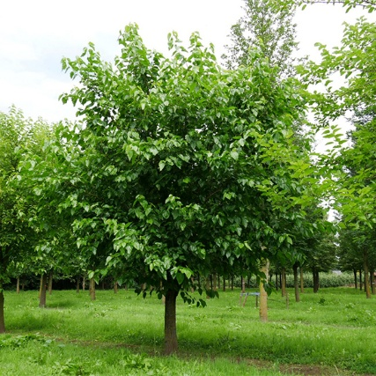 | 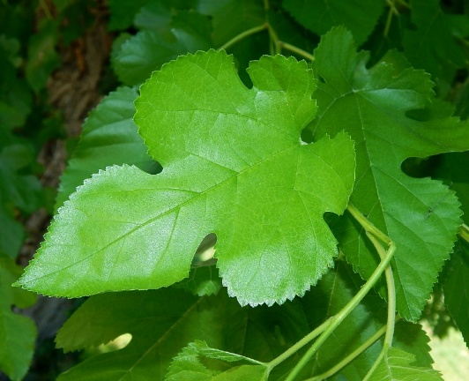 | 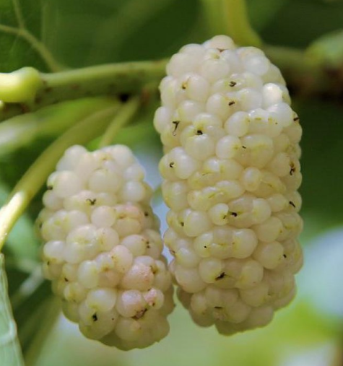
а) | ә) | б)
а) ағашы, ә) жапырағы, б) жемісі

Сурет 14 – Morus alba L. сыртқы түрі

Анатомиялық белгілері М.Н.Прозина (Ботаническая микротехника), Р.П. Барыкина (Практикум по анатомии растений), А. И.Пермяков (Микротехника) еңбектерінде берілген әдістемелер бойынша жүргізілді [118-120].
Morus alba сабағының микроскопиялық құрылымынан негізгі 3 топографиялық аймақтардан: эпидерма, алғашқы қабық, орталық щеңберден тұрады. Сабақтың формасы цилиндр пішінді, сыртқы бір қатарлы, тізбектелген эпидерма клеткасының шекарасы айқындалған. Эпидерманың формасы әртүрлі, бүйірлік клеткасы ішке қарай қысыңқы, клетка қабырғалары қалындаған 13,4±2,2 мкм., қалың кутикулалы. Эпидерманың төменгі жағында алғашқы қабық 4-5 қатарлы, клеткалары өзара тығыз орналасқан, клеткаарлықтары жоқ паренхималық клеткалардан тұрады. Алғашқы қабық клеткасының қалыңдауы 18,7±1,07 мкм. Алғашқы қабықта көлемі кіші идиобласт клеткалары айқындалды. Сабақтың микроскопиялық құрылымды ағаш өсімдіктеріне тән негізгі белгілер байқалды, алғашқы қабық көлемі кішірейген, керісінше орталық шеңбер көлемінің ұлғаюы байқалды.
Орталық шеңберді қоршай эндодерма клеткасы бір қатар бойымен тізбектелген. Орталық цилиндрдің айқындалған перифериялық бөлігі шеңбер бойымен қарқынды дамыған қалың қабатты склеренхима клеткалары байқалды, ағаш өсімдігіне беріктік қасиет беретін склеренхиманың орны ерекше, ол сабақтың механикалық қасиетін жоғарлатады. Қарқынды даму үстіндегі склеренхима қабаты 4-5 қатарлы. Склеренхима қабатынан кейін өткізгіш ұлпалар шеңбер бойымен дамыған. Өткізгіш шоғы ксилема және флоэма түтіктерден тұрады. Түзілген сүрек қабаты сүрек талшықтарынан және ксилема түтіктерінен қалыптасқан, түзілген ксилема түтіктері кең түтікті. Сабақтың ортасында қоректік заттар жинақталатын өзек парегнхимасы айқындалды, өзек паренхимасында ірі клеткалы биологиялық белсенді заттар жинақталатын идиобласт клеткасы анықталды (15-сурет).

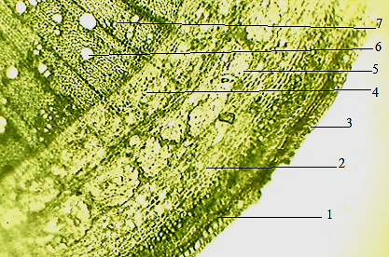  1-эпидерма, 2-алғашқы қабық паренхимасы, 3-хлорофилл, 4-һткізгіш шоқ, 5-склеренхима, 6- ксилема, 7- ойыс | 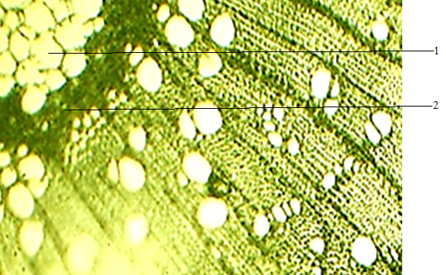  1-өзек паренхимасы, 2- шашыраңқы идиобласт
а)

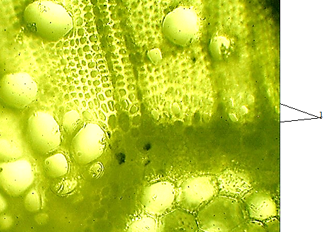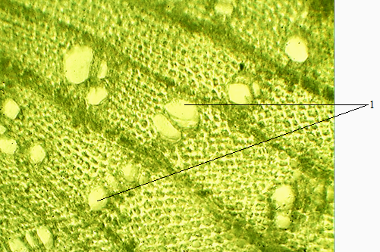
ә)

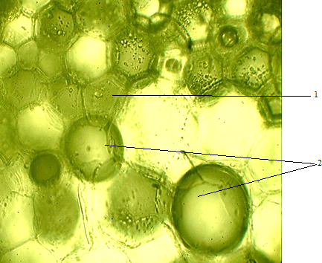
1-өзек паренхимасы, 2- идиобласт клеткасы
б)
а) өзек паренхимасы және ксилема түтігі, ә) ксилема түтігі, б) идиобласт

Сурет 15 – Morus alba сабағының микроскопиялық құрылымы

Сабақ құрылымында мезо-ксероморфты адаптациялық белгілері мен биологиялық бесенді заттар жинақталатын идиобласт клеткалары анықталды:
- қалың қабатты перидерманың дамуы;
- қабық паренхимасының нашар дамуы;
- ағаш өсімдігіне тән механикалық ұлпалардың дамуы;
- алғашқы қабық және өзекте идиобласт клеткасының түзілуі анықталды.
Morus alba жапырағының микроскопиялық құрылымы дорсовентральды типті. Жапырақтың микроскопиялық құрлымы жоғарғы және төменгі эпидермистен, ассимиляциялық ұлпалардан, арқаулық ұлпадан, орталық өткізгіш шоқтан, өткізгіш шоқ компоненттерінен тұрады. Жапырақтың жүйкелену көлемі үлкен. Жапырақтың екі бетіде кутикуламен қапталған (16- сурет).

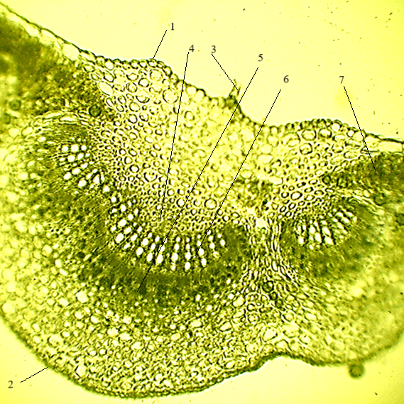  - жоғарғы эпидермис, 2- төменгі эпидермис, 3-трихома, өткізгіш шоқ паренхимасы, 5-идиобласт, 6- ксилема, 7- шоқты хлорофилл (х10) | 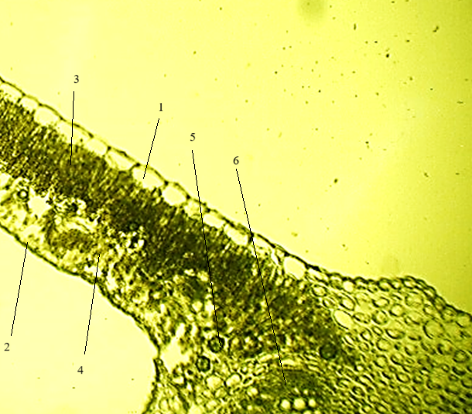  1-жоғарғы эпидермис, 2-төменгі эпидермис, 3-бағаналы мезофилл, 4-борпылдақ мезофилл, 5-идиобласт, 6-өткізгіш шоқ (х10)
Сурет 16 – Morus alba жапырағының микроскопиялық құрылымы
Жоғарғы және төменгі эпидермис клетка қабырғасы қалың, клетканың арнайы шекарасы айқындалған, жоғарғы эпидермис клеткасының көлемі, төменгі эпидермис клеткасына қарағанда үлкен. Жоғарғы эпидермис клеткасының қалыңдығы 12,8±0,7мкм., ал төменгі эпидермис клеткасының қалыңдығы 9,51±1,01 мкм. Жапырақтың екі бетінде де аномоцитті устьица типі байқалды. Эпидермистің терең клеткасынада түзілген. Абаксиалды беттінде бір және көп клеткалы, безді трихомалар дамыған. Гетерогенді көп қабатты мезофилл паренхиманың екі түрі анықталды. Яғни бағаналы және борпылдақ мезофилл түзілген жіне хлорофилл дәндерімен толыққан. Жапырақ жүйкесі үлкен, онда өткізгіш шоқ және ксилема, флоэма элементтерімен толыққан. Бағаналы мезофиллде клетка формасы айқындалған идиобласт клеткасы анық байқалды, әдеттегідей мұнда биологиялық белсенді заттар түзілген. Борпылдақ мезофилл клеткалары аралықтарында кең көлемді схизогенді ұлпалардың жиынтығы анықталды. Жапырақ тақтасында дамыған үлкен коллатеральді жабық өткізгіш шоқтары байқалды. Өткізгіш шоқтың төменгі бөлігінде екі қатарлы, көлемі кіші идиобласт клеткасы түзілген.
Morus alba жемісінің микроскопиялық құрылымы
Ақ тұт жемістерінің жоғарғы бетінің эпидермисінде жасушалар қалың қабырғалы, аздап толқынды және пішіні анықталмаған, көп бұрышты болып келетіндігі байқалды. Жеміс эпидермисіне тән ерекшелік – қарапайым қалың қабырғалы, ұзындықтары әр түрлі түктердің көп мөлшерде кездесуі (сурет 17).

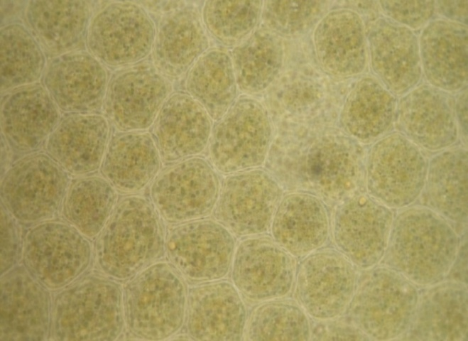  Жеміс эпидермисінің жасушалары | 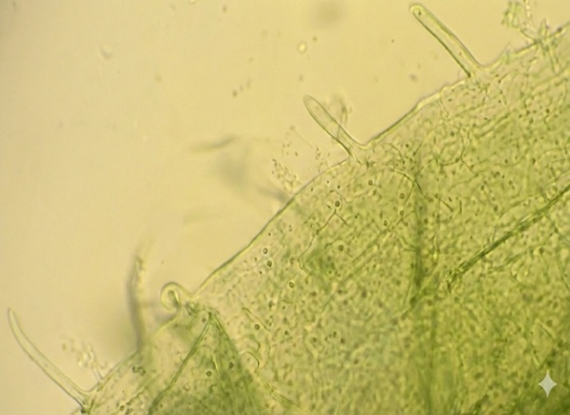 Жеміс эпидермисінің түкшелері
Сурет 17 – Morus alba жемісінің микроскопиялық құрылымы

3.3 Ақ тұт өсімдік шикізатының фармацевтика-технологиялық параметрлерін және химиялық құрамын зерттеу
Фармацевтика-технологиялық параметрлері
Өсімдік шикізаттарынан экстракт алу кезінде оның жылдамдығы мен толықтығына әр түрлі факторлар өз әсерін тигізеді. ДӨШ-тен ББЗ мақсатты тобын алудың оңтайлы әдісін таңдауды негіздеу үшін өсімдік шикізатының меншікті салмағы, көлемдік салмағы, үйілгендегі салмағы, кеуектілігі, бөлектігі, шикізат қабатының бос көлемі, экстрагенттің сіңірілу коэффиценті, экстрактивті заттардың шығымы зерттелді және олардың экстракциялау процессіне әсері анықталды.
Технологиялық параметрлерді зерттеу жұмыстары ҚР МФ, Минина С.А. және Каухова И.Е. «Фитопрепараттардың химиясы және технологиясы» оқулығында келтірілген әдістемелері бойынша жүргізілді [121].
Morus Alba жемісінің технологиялық параметрлерін анықтау нәтижелері 10-кестеде келтірілген.

Кесте 10 – Morus Alba L. жемісінің технологиялық параметрлерін анықтау нәтижелері

Технологиялық параметрлер атауы | Шикізаттың ұнтақталу дәрежесіне қатысты параметр мәні, (n=5)
Технологиялық параметрлер атауы | 0,5-1,0 | 1,0-1,5 | 1,5-3,0
Меншікті салмағы, г/см³ | 1,65±0,01 | 1,68±0,03 | 1,71±0,02
Көлемдік салмағы, г/см³ | 0,71±0,01 | 0,85±0,01 | 0,93±0,01
Себілу салмағы, г/см³ | 0,48±0,02 | 0,54±0,01 | 0,52±0,03
Кеуектілігі, г/см³ | 0,32±0,01 | 0,37±0,01 | 0,34±0,02
Бөлектігі, г/см³ | 0,28±0,01 | 0,35±0,02 | 0,31±0,01
Шикізат қабатының бос көлемі, г/см³ | 0,50±0,01 | 0,58±0,01 | 0,56±0,01
Экстрагентті сіңірілу коэффиценті:
Тазартылған су Р | 3,92±0,01 | 4,05±0,12 | 4,12±0,01
Этил спирті (40%) Р | 4,01±0,18 | 3,99±0,01 | 4,08±0,15
Этил спирті (70%) Р | 3,86±0,01 | 3,89±0,02 | 3,99±0,03
Этил спирті (90%) Р | 3,71±0,02 | 3,75±0,10 | 3,79±0,05
Экстрактивті заттардың шығымы:
Тазартылған су Р | 67,12% | 68,41% | 70,35%
Этил спирті (40%) Р | 74,61% | 75,53,% | 77,45%
Этил спирті (70%) Р | 33,52,% | 33,86% | 35,07%
Этил спирті (90%) Р | 24,96% | 25,73% | 26,93%

Алынған нәтижелер экстрагенттің тиімді концентрациясы мен ұсақталу дәрежесін анықтауға мүмкіндік берді. 10-кестегі мәліметтерге сәйкес, экстрактивті заттардың максимальды шығымы 40%-дық этил спирті мен тазартылған суда байқалды. Дегенмен, этил спиртінің селективтілік (іріктеп алу) қасиетін ескере отырып, шикізаттың ұсақталу дәрежесі 1,5-3,0 мм болған кезде экстрагент ретінде 40%-дық этил спиртін пайдалану ұсынылды.
Morus Alba L. жемістерінің минералдық құрамы
Ағзадағы жүздеген процестер макро- және микроэлементтердің қатысуымен тоқтаусыз үнемі жүреді. Бұл элементтер сүйектерімізде, терімізде, қанымызда кездесіп, ферменттердің өндірісі мен гормондардың синтезін жандандырады. Ағзамыз үшін маңызды болып табылатын биологиялық заттардың қандай да бір мөлшерде жетіспеушілігі себепті көптеген аурулар туындауы мүмкін, сондықтан да, макро- және микроэлементтерді пайдалануымызды бақылау өте маңызды болып табылады [122].
2-бөлімде берілген әдістеме бойынша дайындалған үлгіні «Карл Цейс» фирмасының «ASSIN» аспабында атомдық-адсорбциялық спектроскопия әдісімен зерттелді. 300 мг алынған ақ тұт жемісінің күлді қалдықтары тұрақты ток доғасында буланады. Спектрлерді суретке түсіруді 2100-3600 А облыстарда ДФС-13 (кері сызықтық дисперсия 1 А/м) көмегімен жүргізілді. Талдаудың сезімталдығы 10-2-10-5 құрады. Анықтаудың дұрыстығын бақылау ШМ-М ТСО 2962-84, 2964-84 мыс шламының стандартты үлгісі бойынша жүргізіледі. Жемістен жалпы саны 9 элемент анықталды: 4 макроэлемент (K, Ca, Mg, Na), 5 микроэлемент (Fe, Zn, Mn, Ni, Cu). Анықталған макро және микроэлементтердің мөлшерлері 11-кестеде берілген [123].

Кесте 11 – Morus Alba L. жемістері шикізатының минералдық құрамы

№ | Элемент | Мөлшері, мкг/мл | Әсері
Макроэлементер
1 | Кaлий | 255,950 | Жүрек қан-тамыр жүйесін реттеуге қатысады
2 | Кaльций | 65,825 | Жүйке импульстарының берілуі, қаңқа мен тегіс бұлшықеттерді қорғауға, қанның ұюына қатысады
3 | Мaгний | 15,975 | Ферментативті реакцияларға қатысады
4 | Нaтрий | 1,5975 | Ас қорыту ферменттерін белсендіреді және қанның осмостық қысымын реттеуге қатысады
Микроэлементтер
5 | Тeмір | 0,510 | Тыныс алу жүйесінің ферменттерінің мен ақуыздары құрамына енеді
6 | Мыpыш | 0,3365 | Каталитикалық реакцияларға, нуклеин қышқылдарының метаболизміне қатысады және көптеген ферменттердің құрамына кіреді
7 | Маpганец | 0,1808 | Нейрофизиологиялық әсерге ие және жасушалар мен тіндердегі тотығу процестеріне қатысады,
8 | Никeль | анықталмады | Организмнің тотығу-тотықсыздану процестеріне қатысады және эритроциттердің құрамына кіреді.
9 | Мыc | 0,0483 | Гемопоэзге әсер етеді, сүйек тінінің метаболизміне қатысады

Morus Alba L. жемістерінің аминқышқылды құрамын анықтау «Материалдар мен әдістер» бөлімінде берілген әдістеме бойынша «Әл-Фараби атындағы Қазақ ұлттық университеті» КЕАҚ дәрілік өсімдіктерді ғылыми-зерттеу орталығының базасында «Карло-Эрба-4200» (Италия-АҚШ) маркалы газ-сұйықтық хроматографы көмегімен анықталды (кесте 12) [123, 4 б.].

Кесте 12 – Morus Alba L. жемістері амин қышқылды құрамы

№ | Aминқышқылдaры |  | Сaндық мөлшeрі, мг/100г
1 | 2 |  | 3
 | Алaнин | Алмасатын | 105
 | Глицин | Алмасатын | 33
 | Глютaмат | Алмасатын | 520
 | Прoлин | Алмасатын | 75
 | Сеpин |  | 61
 | Аспарaтат |  | 270
 | Циcтин |  | 4
 | Оксипpолин |  | 1
Кесте 12 жалғасы
1 | 2 |  | 3
 | Аpгинин |  | 64
 | Тирoзин |  | 53
 | Лeйцин | Алмаспайтын | 66
 | Изолeйцин | Алмаспайтын | 53
 | Вaлин | Алмаспайтын | 33
 | Треoнин | Алмаспайтын | 32
 | Метиoнин | Алмаспайтын | 7
 | Фенилалaнин | Алмаспайтын | 48
 | Гиcтидин | Алмаспайтын | 32
 | Оpнитин | Алмаспайтын | 1
 | Лизин | Алмаспайтын | 58
 | Триптoфан | Алмаспайтын | 10

12-кестедегі деректерге сәйкес, Morus alba жемістерінің аминқышқылдық құрамында глутамат (520 мг/100 г), аспарагин (270 мг/100 г) және аланин (105 мг/100 г) ең жоғары мөлшерімен ерекшеленді. Ең төменгі концентрацияда оксипролин мен орнитин (әрқайсысы 1 мг/100 г) және цистин (4 мг/100 г) анықталды. Алмаспайтын аминқышқылдардан лейцин (66 мг/100 г), изолейцин (53 мг/100 г) және лизин (58 мг/100 г) анықталды. Зерттеу нәтижелері бойынша, ақ тұт жемістерінен алмасатын аминқышқылдарының үлесі басым болды, ал алмаспайтын аминқышқылдардың ішінде лейциннің мөлшері ең жоғары концентрацияны көрсетті.
Morus alba жемістерінің майлы қышқылдар құрамын анықтау «Материалдар мен әдістер» бөлімінде сипатталған әдістеме бойынша «Әл-Фараби атындағы Қазақ ұлттық университеті» КЕАҚ-ның дәрілік өсімдіктерді ғылыми-зерттеу орталығы базасында, газды хроматография әдісімен (ГХ-1000, «Хромос», Ресей) жүргізілді. Петролей эфирімен алынған сығындыдан 9 компонент бөлініп алынды. Тиісті мәліметтер 13-кестеде, хроматограмма 17-суретте көрсетілген [123, 5 б.].

Кесте 13 – Morus Alba L. жемістерінің құрамындағы май қышқылдарының мөлшері

№ | Химиялық формуласы | Қышқыл атауы | Қанығу дәрежесі | Ұстау уақыты, мин | Концентрация, %
1 | C14:0 | Миристин қышқылы | Қаныққан | 25,270 | 0,045
2 | C16:0 | Пальмитин қышқылы | Қаныққан | 30,604 | 4,653
3 | C16:1 | Пальмитолеин қышқылы | Моноқанықпаған | 33,377 | 0,040
4 | C18:0 | Стеарин қышқылы | Қаныққан | 39,559 | 2,423
5 | C18:1 (ω-9) | Цис-9-Олеин қышқылы | Моноқанықпаған | 41,564 | 28,617
6 | C18:1 (ω-7) | Цис-11-Олеин қышқылы | Моноқанықпаған | 42,142 | 0,558
7 | C18:2 (ω-6) | Линол қышқылы | Полиқанықпаған | 44,675 | 63,293
8 | C20:0 | Арахин қышқылы | Қаныққан | 47,103 | 0,133
9 | C18:3 (ω-3) | Линолен қышқылы | Полиқанықпаған | 47,990 | 0,237

18-сурет, 13-кестедегі ұсынылған мәліметтерде линол қышқылы ең жоғары концентрацияға ие (63.293%), одан кейін олеин қышқылы 9 (28.617%) және стеарин қышқылы (24.23%). Пальмитин қышқылы 4.653% құрайды, ал миристин, пальмитолеин, арахин және линолен қышқылдарының концентрациясы 1%-дан аз. Аталған мәліметтер Morus alba жемісінің майлы қышқылды құрамында биологиялық белсенді және тағамдық тұрғыда маңызды болып табылатын полиқанықпаған май қышқылдарының басым екенін көрсетеді.

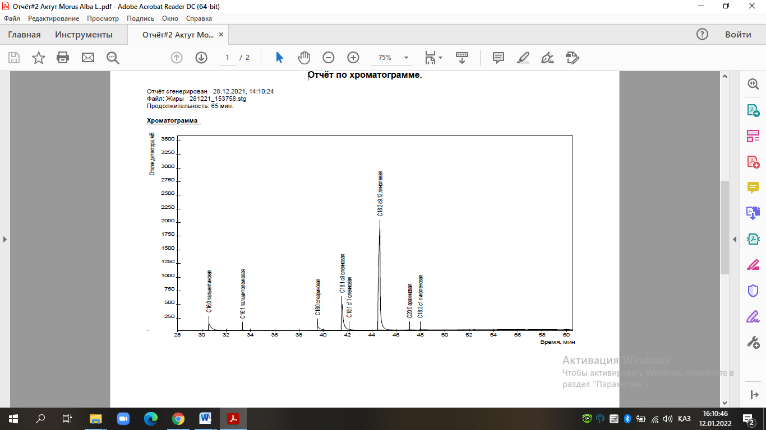

Сурет 18 – Morus Alba L. жемістерінің құрамындағы май қышқылдарының хроматограммасы

Morus Alba L. жемістерінің құрамындағы дәрумендерді анықтау «Әл-Фараби атындағы Қазақ ұлттық университеті» КЕАҚ, Химия және химиялық технология факультетінің зертханасында спектрофлюориметрия («Хитачи» спектрофлюориметрі, Жапония) (А және Е дәрумені), титрометрлік талдау әдісімен (С дәрумені) және «Алматы технологиялық университеті» АҚ азық-түлік өнімдерінің сапасын және қауіпсіздігін бағалау ғылыми-зерттеу зертханасында КАПИЛЛЯР-105М «Люмекс» (Ресей) қондырғысында капиллярлық электрофорез әдісімен (басқа дәрумендер) жүргізілді (кесте 14).

Кесте 14 – Morus Alba L. жемістерінің бөлігінің дәрумендік құрамы

№ | Дәрумен атауы | Қызметі | Анықталған мөлшері, мг/100 г
1 | 2 | 3 | 4
 | А (ретинол) | Көру қабілетін, тері мен шырышты қабықтардың денсаулығын сақтауға көмектеседі | 2,17±0,002
Кесте 14 жалғасы
1 | 2 | 3 | 4
 | Е (токоферол) | Жасушаларды еркін радикалдардың зақымдануынан қорғайтын қуатты антиоксидант | 13,3±0,142
 | С (аскорбин қышқылы) | Дененің иммундық жүйесін нығайтып, тотығу-тотықсыздану процестерін реттейді, коллаген синтезін қатысады | 17,23±0,018
 | β-каротин | Ағзада витамин А-ға айналып, көру қабілетін жақсартады және тері мен шырышты қабықтарды қорғайды. | 0,103±0,002
 | В1 (тиаминхлорид) | Энергия алмасуын қолдайды және жүйке жүйесінің дұрыс жұмыс істеуіне көмектеседі. | 0,12±0,024
 | В2 (рибофлавин) | Энергия өндірісіне қатысып, тері мен көздердің денсаулығын сақтайды. | 0,08±0,034
 | В3 (никотинамид) | Метаболизмді реттейді және терінің, жүйке жүйесінің, сондай-ақ асқазан-ішек жолдарының жұмысын қамтамасыз етеді. | 2,12±0,420
 | В6 (пиридоксин) | Аминқышқылдарының метаболизміне, гемоглобин өндірісіне және нейротрансмиттерлердің синтезіне қатысады, сондай-ақ жүйке жүйесінің дұрыс жұмыс істеуі үшін маңызды | 0,19±0,038
 | В5 (пантотен қышқылы) | Майлар, көмірсулар және ақуыздардың метаболизмін реттейді, сондай-ақ энергия өндірісіне қатысады және тері мен шаштың денсаулығын сақтауға көмектеседі. | 0,33±0,059
 | В9 (фолий қышқылы) | Жаңа жасушалардың түзілуін қолдайды, ДНҚ синтезіне қатысады және жүктілік кезінде ұрықтың дұрыс дамуына ықпал етеді. | 0,03±0,006

Morus Alba L. жемістерінің құрамындағы жалпы ақуыздың мөлшері 3,06±0,05%, антиоксиданттардың құрамы 1,28±0,004 мг/100г құрады, ал көмірсутекті құрамынан сахароза – 5,92±0,05мг/100г, мальтоза – 1,81±0,02мг/100г, глюкоза – 3,62±0,04мг/100г, фруктоза – 4,28±0,05мг/100г мөлшерінде анықталды.
Morus Alba L. жемістері шикізатының микробиологиялық тазалығын анықтау «ТЕКСЕРУ» Өнімді сертификациялайтын фирмасы» ЖШС-да ҚР МФ т.1, 5.1.4. 4А категория талаптарына сәйкес жүргізілді және зерттеу нәтижесі бойынша нормативті құжаттың барлық талаптарына сәйкес екендігі дәлелденді (кесте 15).

Кесте 15 – Morus Alba L. жемістері шикізатының микробиологиялық тазалығын анықтау нәтижелері

№ | Көрсеткіштер атауы | Зерттеу әдістерінің НҚ белгіленуі | НҚ талабы | Нәтижесі
1 | Тіршілікке қабілетті аэробты микроағзалардың жалпы саны, КТБ/г | ҚР МФ I т., 176 б. | 10⁷ артық емес | 7,6х10²
2 | Саңырауқұлақтар, КТБ/г | ҚР МФ I т., 176 б. | 10⁵ артық емес | 6х10¹
3 | E.Coli, 1,0 граммдағы | ҚР МФ I т., 181 б. | 10² артық емес | 10-нан кем
Ескерту: КТБ – колония түзуші бірлік

Morus Alba L. жемістері шикізатындағы ауыр металдарды анықтау МЕМСТ 30178-96 және ҚР МФ 1т., 2.4.27 талаптарына сәйкес «Алматы технологиялық университеті» АҚ азық-түлік өнімдерінің сапасын және қауіпсіздігін бағалау ғылыми-зерттеу зертханасында «КВАНТ-Z.ЭТА-T» атомды-абсорбционды спектрометрі (ООО Кортэк, Ресей) көмегімен жүзеге асырылды (кесте 16).
Кесте 16 – Morus Alba L. жемістері шикізатындағы ауыр металдар

Ауыр металдар | НҚ  рұқсат етілетін құрамы, мг/кг | Үлгілер бойынша ауытқу нормалары
Қорғасын (Pb) | 6.0 | 0,0021±0,0002
Кадмий (Cd) | 1.0 | Анықталмады
Мышьяк (As) | 0.5 | Анықталмады
Сынап (Hg) | 0.1 | Анықталмады

16-кестедегі деректер бойынша ҚР МФ 1т., 2.4.27 және «Дәрілік өсімдік шикізаты мен дәрілік өсімдік препараттарындағы ауыр металдар мен мышьяктың құрамын анықтау» ЖФМ 1.5.3.0009.15 сәйкес анықталған ауыр металдардың мөлшері рұқсат етілген шектен аспайды.
Осы мақсатта «Әл-Фараби атындағы Қазақ ұлттық университеті» КЕАҚ дәрілік өсімдіктерді ғылыми-зерттеу орталығының базасында ақ тұт жемістерінің химиялық құрамына талдау жүргізілді. Зерттеу нәтижелері 17-кестеде берілген.

Кесте 17 – Morus Alba L. жемістерінің құрамындағы ББЗ сапалық және сандық нәтижелері

Компонент | Сапалық реакция | Күтілетін нәтиже | Зерттеу әдістері | Сандық мөлшері, %
Иілік заттар | Темір аммоний ашутасы | Қара-жасыл түс | Перманганатометриялық титрлеу әдіс | 0,16
Флавоноидтар | Алюминий хлоридінің 5% спиртті ерітіндісі | Қоңыр жасыл түс | Спектрофотометриялық әдіс (λ=430 нм) | 0,009
Полисахаридтер | Этил спирті | Ақ түс | Гравиметрияық әдіс | 7,52
Бос органикалық қышқылдар | Лакумус | Ал қызыл түс | Титрлеу | 0,07
17-кестедегі мәліметтерге сәйкес, Morus Alba L. жемістерінің құрамындағы ББЗ сапалық және сандық нәтижелері бойынша оның құрамында, флаваноидтар, алкалоидтар, полисахаридтер, бос органикалық қышқылдар (карбон қышқылдары) бар екендігі анықталды.

3.4 Ақ тұт жемісі шикізатын стандарттау, тұрақтылығын зерттеу және сақтау мерзімдерін белгілеу
Morus Alba жемістерінің сапасын стандарттау Қазақстан Республикасы Денсаулық сақтау министрінің 2021 жылғы «Дәрілік препараттардың сапасы жөніндегі нормативтік құжаттарды әзірлеу және оларды мемлекеттік сараптама ұйымымен келісу ережесін бекіту туралы» бұйрығына (№ ҚР ДСМ-20) сәйкес жүзеге асырылды. Осыған сәйкес өсімдік шикізатының сапалық көрсеткіштерін анықтау барысында мынадай параметрлер қарастырылды: өсімдік шикізатының түпнұсқалығы (макроскопиялық және микроскопиялық талдау), бөгде қоспалардың мөлшері, кептіргендегі масса шығыны, жалпы күл мөлшері, оның ішінде 10%-дық хлорсутек қышқылында ерімейтін күл мөлшері, экстрактивті заттардың шығымы, микробиологиялық тазалық деңгейі, сандық анықтау әдістері, ауыр металдар мен радионуклидтердің мөлшері. Сандық талдау көрсеткіштеріне сәйкес дәрілік өсімдік шикізатын бағалауда радионуклидтер мен ауыр металдардың мөлшері де бақыланды. Барлық зерттеулер мен талдаулар қолданыстағы нормативтік-техникалық құжаттардың талаптарына сай жүргізілді (кесте 18, қосымша Ж).

Кесте 18 – Morus Alba L. жемісінің сапа специфкациясы

Сапа көрсеткіштері | Ауытқу нормалары  (Рұқсат етілген шегі) | Сынақ әдістері
1 | 2 | 3
Сипаттамасы | Мамыр айында піскен уақытында жиналған балғын немесе кептірілген Morus Alba жемістері | Сырты түрі бойынша ҚР МФ 1 т., «Жемістер» жалпы мақаласына
Идентификация  А. Макроскопия | Ақшыл немесе ашық сары түсті, етті, ұзындығы 10-25 мм, сопақша созылған. | ҚР МФ, 1т. «Жемістер» жалпы мақаласы
В. Микроскопия | Жоғарғы бетінің эпидермисінде жасушалар қалың қабырғалы, аздап толқынды, пішіні анықталмаған, көп бұрышты, түктері қарапайым қалың қабырғалы, ұзындықтары әр түрлі | ҚР МФ, 1т., 2.8.3
С.Сапалық реакция  - аскорбин қышқылы  - линол қышқылы | Зерттелетін ерітіндінің хроматограммасында алқызыл фонда ерітіндінің хроматограммасындағы (аскорбин қышқылы) негізгі аймақтың орналасуы мен түс қарқындылығына сәйкес келетін ақ адсорбция аймағы пайда болады. Сынама шыңының ұсталу уақыты линол қышқылы метил эфирінің | ҚР МФ 1 т., 2.2.27 Жұқа қабатты хроматография.  ҚР МФ, 1т., 2.2.28 Газды хроматография
Кесте 18 жалғасы
1 | 2 | 3
 | стандартты пигімен сәйкес болуы тиіс.
Бөгде қоспалар | Ақ тұт жемістерінің басқа бөліктері 2%-дан артық емес; шикізаттың қарайған және күреңденген бөліктері 1%-дан артық емес; органикалық қоспалар 0,5%-дан артық емес, минералды қоспалар 0,5%-дан артық емес | ҚР МФ, 1т., 2.8.2 Бөгде қоспалар
Кептіргендегі масса шығыны | 10%-дан артық емес | ҚР МФ, 1т., 2.2.32 Кептіргендегі масса шығыны
Жалпы күлі | 7%-дан артық емес | ҚР МФ, 1т., 2.4.16 Жалпы күл
10%-дық HCL ерімейтін күлі | 2%-дан артық емес | ҚР МФ, 1т., 2.8.1 Хлосутек қышқылында ерімейтін күлді анықтау
Микробиологиялық тазалығы | Дәрілік өсімдік шикізаты ҚР МФ т.1, 5.1.4. 4А категория талаптарына сәйкес болуы керек:  -Тіршілікке қабілетті аэробты микроағзалардың жалпы саны: бактериялар 10⁷ және саңырауқұлақтар граммда 10⁵ артық емес;  - 1,0 граммда E.Coli 10² артық емес. | ҚР МФ, 1т., 2.6.12, 2.6.13 Микрбиологиялық тазалығына сынау
Сандық анықтау  - аскорбин қышқылы  - линол қышқылы | 1,5%-дан кем емес  2,5%-дан кем емес | ҚР МФ 1т., 2.2.28 Газды хроматография  ҚР МФ, 1 т., 2.2.25 Спектрофотометрия
Радионуклидтер | Мемлекеттік ұйым бекіткен талаптар бойынша | ҚР ДСМ 15.12.2020 № ҚР ДСМ-275/2020 бұйрығы
Ауыр металдар | Мемлекеттік ұйым бекіткен талаптар бойынша | ҚР МФ 1т., 2.4.8, А әдісі,  ҚР МФ 1т., б.566
Орау | Шикізат 100 г-нан крафт-қағаздан жасалған үш қабатты қаптарға орамдалады | НҚ сәйкес
Таңбалау | Таңбалауға қойылатын бекітілген талаптарға сәйкес | СТ РК 226 – 2000
Сақтау | Құрғақ, жарықтан қорғалған жерде, 25°С-тан жоғары емес температурада | ҚР ДСМ 16.02.2021ж. № ҚР ДСМ-19 бұйрығы
Сақтау мерзімі | 2 жыл | НҚ сәйкес
Тасымалдау | ҚР нормативті құжаттары талаптарына сәйкес | ҚР ДСМ 16.02.2021ж. № ҚР ДСМ-19 бұйрығы,
Негізгі фармакологиялық әсері | Иммунитетті нығайтушы | НҚ сәйкес
Morus Alba жемістерінен дайындалған дәрілік шикізаттың сақтау мерзімі мен тұрақтылық көрсеткіштері Қазақстан Республикасы Денсаулық сақтау министрінің 2020 жылы бекіткен «Дәрілік препараттардың тұрақтылығын анықтауға қойылатын талаптарды бекіту, сондай-ақ оларды сақтау мен жарамдылық мерзімін белгілеу жөніндегі ережелер» туралы № ҚР ДСМ-165 бұйрығына сәйкес ұзақ мерзімді зерттеулер жүргізу әдісі арқылы анықталды.
Зерттеу нәтижелері шикізаттың сақтау кезінде сапалық сипаттамаларының сақталуын бақылауға мүмкіндік берді. Өсімдік шикізаттарының тұрақтылығын ұзақ мерзімді (2 жыл) әдіспен зерттеуде ауа температурасы 25±2°С, ал ауаның салыстырмалы ылғалдылығы 60±5% деңгейінде болуы тиіс.
Morus Alba L. жемісі шикізатының тұрақтылығын зерттеу нәтижелері 19, 20, 21-кестелерде көрсетілген. Серияларды бақылау кезеңділігі негізгі сапалық көрсеткіштер бойынша 0, 3, 6 ,9, 12, 18, 24 ай, ал микробиологиялық тазалығы бойынша – 0 және 24 ай болды.
Morus Alba L. жемісі шикізатының ұзақ мерзімді сынау жағдайында тұрақтылығын зерттеу бойынша жүргізілген сынақтар нәтижесінде бақыланатын сапа параметрлерінде айтарлықтай өзгерістер байқалған жоқ. Осы нәтижелерді негізге ала отырып Morus Alba L. жемісі шикізатының сақтау мерзімі 2 жыл болып белгіленді.
Кесте 19 – Morus Alba L. жемісі шикізатының тұрақтылығын зерттеу нәтижелері, серия АТЖ-2021-01

Орау: крафт-қағаздан жасалған үш қабатты қап
Сынақтың басталу мерзімі:06.2021 ж.
Сынақтың аяқталу мерзімі: 06.2023 ж.
Серия: АТЖ-2021-01
Сапа көрсеткіштері | Зерттеу  шарттары | Зерттеулер әдісі | Нормалары | Бақылау кезеңдері, ай
 |  |  |  | 0 | 3 | 6 | 9 | 12 | 18 | 24
Сипаттамасы | Температура  (25±2)°С;  Салыстырмалы ылғалдылық:  (60±5) %; | ҚР МФ, 1 т., 571 б. | Мамыр айында піскен уақытында жиналған балғын немесе кептірілген Morus Alba жемістері | сәйкес | сәйкес | сәйкес | сәйкес | сәйкес | сәйкес | сәйкес
Идентификация  - аскорбин қышқылы | Температура  (25±2)°С;  Салыстырмалы ылғалдылық:  (60±5) %; | НҚ сәйкес | Зерттелетін ерітіндінің хроматограммасында алқызыл фонда ерітіндінің хроматограммасындағы (аскорбин қышқылы) негізгі аймақтың орналасуы мен түс қарқындылығына сәйкес келетін ақ адсорбция аймағы пайда болады. | сәйкес | сәйкес | сәйкес | сәйкес | сәйкес | сәйкес | сәйкес
-өсімдіктің қарайған және күреңденген бөліктері | Температура  (25±2)°С;  Салыстырмалы ылғалдылық:  (60±5) %; | ҚР МФ, 1 т., 2.8.2. | 1,0%-дан артық емес | 0,58% | 0,57% | 0,59% | 0,58% | 0,59% | 0,58% | 0,59%
-органикалық қоспалар | Температура  (25±2)°С;  Салыстырмалы ылғалдылық:  (60±5) %; | ҚР МФ, 1 т., 2.8.2. | 0,5 %-дан артық емес | 0,41% | 0,41% | 0,41% | 0,40% | 0,40% | 0,39% | 0,39%
-минералды қоспалар | Температура  (25±2)°С;  Салыстырмалы ылғалдылық:  (60±5) %; | ҚР МФ, 1 т., 2.8.2. | 0,5 %-дан артық емес | 0,37% | 0,36% | 0,36% | 0,35% | 0,34% | 034% | 0,34%
Кептіргендегі масса шығыны | Температура  (25±2)°С;  Салыстырмалы ылғалдылық:  (60±5) %; | ҚР МФ, 1 т., 2.32 | 10%-дан артық емес | 4,55 | 4,50 | 4,48 | 4,46 | 4,38 | 4,33 | 4,20
Жалпы күлі | Температура  (25±2)°С;  Салыстырмалы ылғалдылық:  (60±5) %; | ҚР МФ, 1 т., 2.4.16 | 7%-дан артық емес | 0,43 | 0,45 | 0,43 | 0,45 | 0,45 | 0,45 | 0,46
Сандық анықтау  - аскорбин қышқылы | Температура  (25±2)°С;  Салыстырмалы ылғалдылық:  (60±5) %; | ҚР МФ т.1, 2.2.25  ҚР МФ т.1, 2.2.28 | 1,7%-дан кем емес | 1,75 | 1,72 | 1,69 | 1,67 | 1,6 | 1,55 | 1,52
Микробиологиялық тазалығы |  | ҚР МФ 1 т., 2.6.12, 2.6.13 | ҚР МФ, I т., 2.6.12 және ҚР МФ, 2 т., 2.6.13 | сәйкес | сәйкес | сәйкес | сәйкес | сәйкес | сәйкес | сәйкес

Кесте 20 – Morus Alba L. жемісі шикізатының тұрақтылығын зерттеу нәтижелері, серия АТЖ-2021-02

Орау: крафт-қағаздан жасалған үш қабатты қап
Сынақтың басталу мерзімі:06.2021 ж.
Сынақтың аяқталу мерзімі: 06.2023 ж.
Серия: АТЖ-2021-02
Сапа көрсеткіштері | Зерттеу  шарттары | Зерттеулер әдісі | Нормалары | Бақылау кезеңдері, ай
 |  |  |  | 0 | 3 | 6 | 9 | 12 | 18 | 24
Сипаттамасы | Температура  (25±2)°С;  Салыстырмалы ылғалдылық:  (60±5) %; | ҚР МФ, 1 т., 571 б. | Мамыр айында піскен уақытында жиналған балғын немесе кептірілген Morus Alba жемістері | сәйкес | сәйкес | сәйкес | сәйкес | сәйкес | сәйкес | сәйкес
Идентификация  - аскорбин қышқылы | Температура  (25±2)°С;  Салыстырмалы ылғалдылық:  (60±5) %; | НҚ сәйкес | Зерттелетін ерітіндінің хроматограммасында алқызыл фонда ерітіндінің хроматограммасындағы (аскорбин қышқылы) негізгі аймақтың орналасуы мен түс қарқындылығына сәйкес келетін ақ адсорбция аймағы пайда болады. | сәйкес | сәйкес | сәйкес | сәйкес | сәйкес | сәйкес | сәйкес
-өсімдіктің қарайған және күреңденген бөліктері | Температура  (25±2)°С;  Салыстырмалы ылғалдылық:  (60±5) %; | ҚР МФ, 1 т., 2.8.2. | 1,0%-дан артық емес | 0,57% | 0,58% | 0,57% | 0,59% | 0,57% | 0,57% | 0,58%
-органикалық қоспалар | Температура  (25±2)°С;  Салыстырмалы ылғалдылық:  (60±5) %; | ҚР МФ, 1 т., 2.8.2. | 0,5 %-дан артық емес | 0,42% | 0,42% | 0,41% | 0,41% | 0,41% | 0,40% | 0,40%
-минералды қоспалар | Температура  (25±2)°С;  Салыстырмалы ылғалдылық:  (60±5) %; | ҚР МФ, 1 т., 2.8.2. | 0,5 %-дан артық емес | 0,39% | 0,37% | 0,37% | 0,37% | 0,36% | 036% | 0,35%
Кептіргендегі масса шығыны | Температура  (25±2)°С;  Салыстырмалы ылғалдылық:  (60±5) %; | ҚР МФ, 1 т., 2.32 | 10%-дан артық емес | 4,66 | 4,62 | 4,59 | 4,62 | 4,68 | 4,63 | 4,60
Жалпы күлі | Температура  (25±2)°С;  Салыстырмалы ылғалдылық:  (60±5) %; | ҚР МФ, 1 т., 2.4.16 | 7%-дан артық емес | 0,42 | 0,44 | 0,45 | 0,43 | 0,44 | 0,43 | 0,45
Сандық анықтау  - аскорбин қышқылы | Температура  (25±2)°С;  Салыстырмалы ылғалдылық:  (60±5) %; | ҚР МФ т.1, 2.2.25  ҚР МФ т.1, 2.2.28 | 1,7%-дан кем емес | 1,77 | 1,74 | 1,72 | 1,70 | 1,68 | 1,65 | 1,59
Микробиологиялық тазалығы |  | ҚР МФ 1 т., 2.6.12, 2.6.13 | ҚР МФ, I т., 2.6.12 және ҚР МФ, 2 т., 2.6.13 | сәйкес | сәйкес | сәйкес | сәйкес | сәйкес | сәйкес | сәйкес

Кесте 21 – Morus Alba L. жемісі шикізатының тұрақтылығын зерттеу нәтижелері, серия АТЖ-2021-03

Орау: крафт-қағаздан жасалған үш қабатты қап
Сынақтың басталу мерзімі:06.2021 ж.
Сынақтың аяқталу мерзімі: 06.2023 ж.
Серия: АТЖ-2021-03
Сапа көрсеткіштері | Зерттеу  шарттары | Зерттеулер әдісі | Нормалары | Бақылау кезеңдері, ай
 |  |  |  | 0 | 3 | 6 | 9 | 12 | 18 | 24
Сипаттамасы | Температура  (25±2)°С;  Салыстырмалы ылғалдылық:  (60±5) %; | ҚР МФ, 1 т., 571 б. | Зерттелетін ерітіндінің хроматограммасында алқызыл фонда ерітіндінің хроматограммасындағы (аскорбин қышқылы) негізгі аймақтың орналасуы мен түс қарқындылығына сәйкес келетін ақ адсорбция аймағы пайда болады. | сәйкес | сәйкес | сәйкес | сәйкес | сәйкес | сәйкес | сәйкес
Идентификация  - аскорбин қышқылы | Температура  (25±2)°С;  Салыстырмалы ылғалдылық:  (60±5) %; | НҚ сәйкес | 95% этил спиртін қосқан кезде ақ түсті тұнба түзіледі | сәйкес | сәйкес | сәйкес | сәйкес | сәйкес | сәйкес | сәйкес
-өсімдіктің қарайған және күреңденген бөліктері | Температура  (25±2)°С;  Салыстырмалы ылғалдылық:  (60±5) %; | ҚР МФ, 1 т., 2.8.2. | 1,0%-дан артық емес | 0,57% | 0,57% | 0,58% | 0,57% | 0,57% | 0,59% | 0,58%
-органикалық қоспалар | Температура  (25±2)°С;  Салыстырмалы ылғалдылық:  (60±5) %; | ҚР МФ, 1 т., 2.8.2. | 0,5 %-дан артық емес | 0,44% | 0,43% | 0,43% | 0,43% | 0,42% | 0,42% | 0,41%
-минералды қоспалар | Температура  (25±2)°С;  Салыстырмалы ылғалдылық:  (60±5) %; | ҚР МФ, 1 т., 2.8.2. | 0,5 %-дан артық емес | 0,38% | 0,37% | 0,37% | 0,36% | 0,36% | 035% | 0,35%
Кептіргендегі масса шығыны | Температура  (25±2)°С;  Салыстырмалы ылғалдылық:  (60±5) %; | ҚР МФ, 1 т., 2.32 | 10%-дан артық емес | 4,59 | 4,60 | 4,58 | 4,56 | 4,58 | 4,53 | 4,60
Жалпы күлі | Температура  (25±2)°С;  Салыстырмалы ылғалдылық:  (60±5) %; | ҚР МФ, 1 т., 2.4.16 | 7%-дан артық емес | 0,44 | 0,43 | 0,44 | 0,45 | 0,44 | 0,43 | 0,45
Сандық анықтау  - аскорбин қышқылы | Температура  (25±2)°С;  Салыстырмалы ылғалдылық:  (60±5) %; | ҚР МФ т.1, 2.2.25  ҚР МФ т.1, 2.2.28 | 1,7%-дан кем емес | 1,75 | 1,74 | 1,71 | 1,69 | 1,65 | 1,63 | 1,6
Микробиологиялық тазалығы |  | ҚР МФ 1 т., 2.6.12, 2.6.13 | ҚР МФ, I т., 2.6.12 және ҚР МФ, 2 т., 2.6.13 | сәйкес | сәйкес | сәйкес | сәйкес | сәйкес | сәйкес | сәйкес

Үшінші бөлім бойынша тұжырымдар:
Morus Alba L. жемісін емдік-профилактикалық өнім жасауда қолданылатын отандық шикізат ретінде зерттеу мақсатында Түркістан облысы, Бәйдібек ауданы, Боралдай орман қорығынан (42.856165, 69.871324) жиналды және фармакогностикалық, фитохимиялық зерттеулер жүргізілді. Жиналған өсімдік шикізаты №01-08/2 анықтамасымен идентификацияланды.
GACP шеңберінде Morus Alba L. жемістерін жинау мен өңдеу, сақтаудың технологиясы жасалды және «Ардо фито» ЖШС-не енгізілді
Morus Alba L. шикізаты жапырағының микроскопиялық құрылымы дорсовентральды типті. Орталық жүйкеленуі күрделі жіне көлемі ірі, мұнда бір ғана диаметрі кең коллатеральді жабық шоқ дамыған. Өткізгіш шоқ екі жағынан склеренхималық ұлпалармен қоршауы ағаш өсімдігіне тән микроскопиялық ортаға бейімделу деңгейі. Өткізгіш шоқтың үстіңгі бөлігінде склеренхималық қабат кең көлемді және екі қатарлы идиобласт клеткасы дамыған.
Morus Alba өсімдігін биологиялық белсенді заттардың табиғи көзі ретінде фармацевтика-технологиялық және химиялық зерттеу жүргізілді. Өсімдік шикізаттарынан экстракт алу кезінде оның жылдамдығы мен толықтығына әсер ететін факторлар, атап айтқанда көлемдік салмағы (0,93±0,01 г/см³), бөлектігі (0,31±0,01 г/см³), үйілгендегі салмағы (0,52±0,03 г/см³), кеуектілігі (0,34±0,02 г/см³), меншікті салмағы (1,71±0,02 г/см³), шикізат қабатының бос көлемі (0,56±0,01 г/см³) зерттелді. Ал, экстрактивті заттардың максимальды шығымы 40%-дық этил спирті мен тазартылған суда байқалады. Дегенмен, этил спиртінің селективтілік қасиетін ескере отырып, экстракция процесін жүргізу кезінде еріткіш ретінде 90%-дық емес, концентрациясы 40%-дық этанолды қолдану тиімді деп танылды. Бұл жағдайда шикізаттың қажетті компоненттері толық бөлініп шығуы қамтамасыз етіледі.
Ақ тұт жемістерінің минералдық құрамы, аминқышқылды және май қышқылды құрамы, дәрумендік құрамы, жалпы ақуыздық мөлшері, антиоксиданттардың құрамы, көмірсутекті құрамы зерттелді:
- зерттеу нәтижелері бойынша жемістің құрамынан жалпы 9 минералды элемент: 5 микроэлемент, 4 макроэлемент анықталды;
- глутамат (520 мг/100 г), аспарагин (270 мг/100 г) және аланин (105 мг/100 г) ең жоғары мөлшерге ие, ал ең төменгі мөлшер оксипролин мен орнитинде (әрқайсысы 1 мг/100 г), сондай-ақ цистинде (4 мг/100 г). Алмасатын аминқышқылдарына аланин, глицин, глутамат, пролин, серин, аспарагин, цистин, оксипролин, аргинин және тирозин жатады. Алмаспайтын аминқышқылдары лейцинмен (66 мг/100 г), изолейцинмен (53 мг/100 г) және лизинмен (58 мг/100 г);
- линол қышқылы ең жоғары концентрацияға ие (63.293%), одан кейін олеин қышқылы 9 (28.617%) және стеарин қышқылы (24.23%). Пальмитин қышқылы 4.653% құрайды, ал миристин, пальмитолеин, арахин және линолен қышқылдарының концентрациясы 1%-дан аз шықты;
- Жемістердің дәрумендік құрамынан ең көп мөлшерде Е және С дәрумендері анықталды;
- жалпы ақуыздың мөлшері 3,06±0,05%, антиоксиданттардың құрамы 1,28±0,004 мг/100г құрады, ал көмірсутекті құрамынан сахароза – 5,92±0,05мг/100г, мальтоза – 1,81±0,02мг/100г, глюкоза – 3,62±0,04мг/100г, фруктоза – 4,28±0,05мг/100г мөлшерінде анықталды.
Шикізаттың қауіпсіздігін анықтау мақсатында ақ тұт жемістердегі радионуклидтердің, ауыр металдардың (қорғасын, кадмий, мышьяк, сынап) концентрациясы және микробиологиялық тазалығы тексерілді, нәтижелері НҚ талаптарына сәйкес екендігі анықталды.
Ақ тұт жемістерінің химиялық құрамына сапалық және сандық талдау жүргізілді. Талдау нәтижесінде иілік заттар (0,16%), флавоноидтар (0,009%), полисахаридтер (7,52%), бос органикалық қышқылдар (карбон қышқылдары) (0,07%) бар екені анықталды.
Ақ тұт жемістерінің тұрақтылығын анықтау мен сақтау мерзімін бекіту бойынша зерттеулер ауа температурасы 25±2°С және 60±5% ауаның салыстырмалы ылғалдылығында ұзақ мерзімді сынақ жағдайында жемістердің үш сериясына жүргізілді. Тұрақтылығын анықтау барысында бақыланатын сапа параметрлері бойынша елеулі өзгерістер анықталған жоқ, осған сүйене отырып ақ тұт жемістерінің сақтау мерзімі 2 жыл болып бекітілді.
Жүргізілген зерттеу нәтижелері бойынша ақ тұт жемістері стандартталды, сапа спецификациясы жасалды және бақыланған сапа көрсеткіштері нормативті құжаттардың талаптарына толық сәйкес келеді.

4 АҚ ТҰТ ЖЕМІСТЕРІНЕН ЭКСТРАКТ АЛУДЫҢ ОҢТАЙЛЫ ТЕХНОЛОГИЯСЫН ТАҢДАУ ЖӘНЕ ҚАУІПСІЗДІГІН БАҒАЛАУ

4.1 Ақ тұт жемістерінен экстракт алудың оңтайлы технологиясын таңдау
Экстракция процесін тиімді жүргізу үшін ультрадыбыстық әсер ету арқылы мацерация әдісі таңдап алынды. Бұл әдістің басты артықшылығы – белсенді заттардың толық әрі жылдам бөлініп шығуы, сондай-ақ экстракция уақытының айтарлықтай қысқаруы болып табылады. Ультрадыбыстың әсерінен өсімдік шикізатының жасушалық қабықшасы тез бұзылып, еріткіштің шикізатқа ену дәрежесі артады. Сонымен қатар, пайда болатын турбулентті ағындар мен құйынды қозғалыстар ерітілетін заттардың диффузиялық өтуін жылдамдатады. Осы құбылыстардың нәтижесінде өсімдік шикізатындағы биологиялық белсенді компоненттердің экстрагентке ауысу жылдамдығы артып, экстракция процесі айтарлықтай жеделдейді [124].
Өсімдік шикізатын өсіру, жинау, өңдеу және сақтау процестері өнімнің сапасына тікелей әсер ететіндіктен, бұл жұмыстардың барлығы «Өсімдік тектес шикізатты өсіру, жинау, өңдеу және сақтаудың тиісті практикасы (GACP)» ережелеріне қатаң сәйкестікте жүзеге асырылды. Дәрілік өсімдіктердің жинау мерзімі, өңдеу технологиясы және сақтау шарттарының дұрыс сақталуы сапалы дәрілік шикізатты алуда маңызды рөл атқарады [125]. Сондықтан осы зерттеу барысында GACP стандарттарына сай жиналып дайындалған ақ тұт жемістері пайдаланылды.
Фармацевтика-технологиялық параметрлерді зерттеудің нәтижесі Morus Alba жемістерінен ББЗ сығындылаудың тиімді технологиясын жасауға мүмкіндік берді. Тәжірибе спирттің әр түрлі концентрацияларында және суда 5 рет қайталау арқылы жүргізілді, нәтижесі статистикалық өңделді. Экстрактивті заттардың тиімді шығымы салыстырмалы түрде шикізаттың ұнтақталу дәрежесі 1,5-3,0 мм болған кезде, этил спиртінің 40%-дық концентрациясында болды.
Ақ тұт жемісінен экстракт алу жұмыстары әл-Фараби атындағы Қазақ ұлттық университетінің КЕАҚ «Дәрілік өсімдіктерді ғылыми зерттеу орталығының» базасында KQ5200B қондырғысында орындалды.
Ақ тұт жемісінен ультрадыбыс арқылы экстракциялаудың параметрлері:
- шикізат пен экстрагент қатынасы – 1:8; экстрагент – 40% этил спирті
- экстракциялау тәсілі, қуаттылығы - 40 кГц жиілігіндегі ультрадыбысты қолдану арқылы мацерациялау; сығындылау уақыты – 60 мин;
- сығындылау температурасы – 25 °С.
Ультрадыбыстық әсер ету процесінің қарқындылығымен шикізаттан құрғақ сығынды алу кезіндегі технологиялық үрдіс келесі технологиялық сатылардан тұрады: шикізатты ұсақтау, экстрагент дайындау, ББЗ сығындылау, тұндыру, фильтрлеу, буландыру, ұсақтау, біріншілік орау, екіншілік орау және тасымалдау қаптамасы. Технологиялық сызба 19-суретте көрсетілген. Әзірленген әдіс ҚР Әділет министрлігінің «Ұлттық зияткерлік меншік институты» ШЖҚ РМК ұйымының №7396 Пайдалы моделімен патенттелген [126].

Шикізат, аралық өнімдер және материалдар |  | Құрғақ экстракт өндірсі |  | Өндірістегі үрдістерді бақылау
Ақ тұт жемістері |  | 1-саты  Дәрілік өсімдік шикізатын өлшеу, ұсақтау және елеу  Таразы, ұсақтағыш, елеуіш |  | Өсімдік шикізатының біркелкілігі, бөлшектер мөлшері 1,5-3,0 мм, шикізат массасы 10 кг
96% этил спирт, тазартылған су |  | 2-саты  Экстрагентті дайындау  Өлшеуіш, реактор (араластырғыш) |  | Спирт концентрациясы 40%, араластыру уақыты 5 мин, температура 25°С, экстрагенттің нақты көлемі 1:8
Экстрагент, ұсақталған ақ тұт жемісі |  | 3-саты  ББЗ сығындылау  Ультрадыбыстық қондырғымен жабдықталған мацерациялық бак |  | Шикізат-экстрагент қатынасы 1:8, экстракциялау температурасы 25°С, уақыты, ультрадыбысты әсер ету (жиілік 40 кГц, уақыт 60 мин), қайталау жиілігі (5 цикл)
Сығынды |  | 4-саты  Сығындыны тұндыру  Тұндырғыш |  | Тұндыру уақыты 48 сағат, тұндыру температурасы 8-10 °С
Сығынды |  | 5-саты  Сығындыны фильтрлеу  Фильтр |  | Қысым 0,5-2,5 атм., фильтр саңылауларының өлшемі 0,2-5 микрон, аралық өнімді бақылау
Экстракт |  | 6-саты  Буландыру, кептіру  Вакуум буландырғыш қондырғы, кептіргіш шкаф |  | Қысым 0,05-0,1 бар, температура 45-55 °C, айналу жылдамдығы 100-250 айн/мин
 |  | Құрғақ экстрактыны орау
Құрғақ экстракт, контейнерлер және қақпақтар, жапсырмалар |  | 7-саты  Біріншілік орау |  | Таңбалау дұрыстығы, тара-құтылардың сапасы
Қорап, қолданылуы жөніндегі нұсқаулық, субстанция салынған контейнерлер |  | 8-саты  Екіншілік орау  Орауға арналған аппарат |  | Салмағы, жинақтылық, баспаның дұрыстығы (серия нөмірі, сақтау мерзімі)
Дайын өнім, гофра қорап, топтық жапсырма |  | 9-саты  Қораптарда транспорттық орау (гофра-қорап)  Орау үстелі |  | Қораптардағы құтылар саны, баспаның дұрыстығы
 |  | Дайын өнім |  | Дайын өнімді бақылау

Сурет 19 – Ақ тұт жемістерінен құрғақ экстракт алудың технологиялық сызбасы
Morus alba жемістерінен құрғақ экстракт алу технологиялық сызбасы тоғыз негізгі сатыдан тұрады:
1-саты. Шикізатты дайындау.
Дәрілік өсімдік шикізаты (ақ тұт жемістері) ұсақталып, еленіп және өлшенеді. Бұл кезеңде таразы, ұсақтағыш және елеуіш қолданылады.
2-саты. Экстрагентті дайындау.
96% этил спирті мен судың қажетті мөлшері өлшеніп, қалақты араластырғыш көмегімен сулы-спирт ерітіндісі дайындалады.
3-саты. Экстракция (ББЗ сығындылау).
Ұсақталған шикізаттың бір бөлігі ультрадыбыстық қондырғымен жабдықталған экстракторға салынып, оған экстрагенттің сегіз бөлігі қосылады. Белгіленген уақыт пен қуат параметрлері бойынша экстракция жүргізіледі.
4-саты. Тұндыру.
Алынған сығынды 8-10 °С температурада 48 сағат бойы тұндырылады.
5-саты. Фильтрация.
Сығынды қысымы 0,5-2,5 атм болатын фильтр-пресс арқылы 0,2-5 мкм өлшемді сүзгі арқылы сүзіледі. Бұл кезеңде аралық сапа бақылауы жүргізіледі.
6-саты. Кептіру және буландыру.
Экстракт вакуум буландырғыш қондырғы мен кептіргіш шкафтарда 0,05-0,1 бар қысымда және 45-55 °C температурада буландырылады. Айналу жылдамдығы – 100-250 айн/мин.
7-саты. Біріншілік орау және таңбалау.
Алынған қою экстракт флакондарға құйылып, бұрандалы қақпақтармен жабылады. Таңбалау процесі Қазақстан Республикасы Денсаулық сақтау және әлеуметтік даму министрінің 20 қаңтардағы № 11 бұйрығына сәйкес автоматтандырылған таңбалау желісінде жүргізіледі.
8-саты. Екіншілік орау.
Таңбаланған флакондар нұсқаулықтарымен бірге қораптарға салынады.
9-саты. Тасымалдауға арналған орау.
Қораптарға салынған дайын өнімдер қораптау үстелінде гофрленген картоннан жасалған транспорттық қаптамаға орналастырылады. Бұл кезеңде өнімнің саны мен таңбалаудың дұрыстығы тексеріледі.
Өндірістің барлық сатылары аяқталған соң дайын өнімге толық сапа бақылауы жүргізіледі.

4.2 Ақ тұт экстрактысының құрамын сапалық және сандық талдау
Бұл бөлімде Morus Alba экстрактысының химиялық құрамын сапалық және сандық анықтау, минералдық құрамы мен С дәруменінің мөлшерін анықтау бойынша зерттеу жұмыстарының нәтижелері берілген. Зерттеу жұмыстары «әл-Фараби атындағы Қазақ Ұлттық университеті» КЕАҚ дәрілік өсімдіктерді ғылыми-зерттеу орталығында жүргізілді
Ультрадыбыстық әсер ету арқылы экстракция әдісімен алынған экстрактыдағы органикалық қосылыстардың сапалық құрамын ЖЭСХ әдісімен анықтау Shimadzu LC-40 маркалы жоғары эффективті сұйық хроматография (ЖЭСХ) әдісімен іріктеліп, талданды.
Ақ тұт жемістерінің 40% этанолды экстрактысына ЖЭСХ әдісімен су ацетонитрилді пайдаланып, полярлығын 100% ацетонитрилге дейін арттыру арқылы талдау жүргізілді. Алынған 40% этанолды экстрактының хроматограммасында полярлы және полярлы емес заттардың болуы байқалады, бұл заттардың толық шығарылуын көрсетеді (сурет 19, кесте 22).

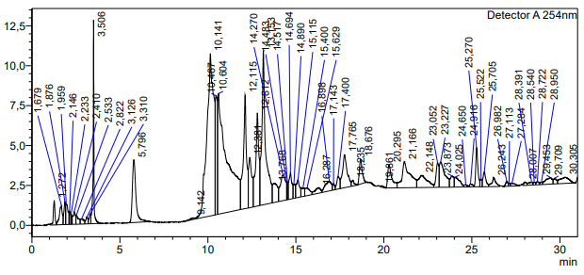
Сурет 20 – 254 нм жұтылған кездегі 40% этанолды экстрактысының хроматограммасы

Кесте 22 – Morus alba жемістерінің 40% этанолды экстрактысының ЖЭСХ нәтижелері (254 нм)

№ | Rt, мин | Қосылыстар тобы | Пик ауданы, %
1 | 2 | 3 | 4
1 | 1,68 | Қанттар, органикалық қышқылдар | 2,14
2 | 1,88 | Моносахаридтер | 1,96
3 | 1,96 | Қант туындылары | 2,31
4 | 2,15 | Гликозидтер | 3,42
5 | 2,23 | Фенол қышқылдары | 2,87
6 | 2,53 | Флавоноид гликозидтері | 4,65
7 | 2,82 | Полифенолдар | 3,91
8 | 3,13 | Флавоноидтар | 5,24
9 | 3,31 | Полифенол кешені | 4,18
10 | 5,80 | Орташа полярлы фенолдар | 6,73
11 | 10,14 | Флавоноид агликондары | 7,85
12 | 10,60 | Фенолды қосылыстар | 6,92
13 | 12,12 | Флавоноид туындылары | 5,47
14 | 14,27 | Полифенолдар | 6,31
15 | 14,51 | Флавоноид кешені | 5,96
16 | 14,69 | Фенолды құрылымдар | 4,88
17 | 15,12 | Биологиялық белсенді заттар | 4,37
18 | 15,40 | Флавоноидтар | 3,95
19 | 16,90 | Терпенді қосылыстар | 3,44
20 | 17,14 | Монотерпендер | 2,98
Кесте 22 жалғасы
1 | 2 | 3 | 4
21 | 17,40 | Сесквитерпендер | 2,65
22 | 17,77 | Алифатты қосылыстар | 2,41
23 | 18,68 | Липофильді қосылыстар | 2,12
24 | 20,30 | Май қышқылдары | 1,96
25 | 21,17 | Липидтер | 1,88
26 | 22,15 | Майлы қосылыстар | 1,73
27 | 23,05 | Терпен туындылары | 1,62
28 | 24,65 | Липофильді кешен | 1,54
29 | 25,27 | Майлы фракция | 1,47
30 | 26,98 | Ұзын тізбекті көмірсутектер | 1,31
31 | 28,54 | Липидтік қосылыстар | 1,18
32 | 29,71 | Гидрофобты заттар | 1,06
33 | 30,31 | Алифатты көмірсутектер | 0,94

254 нм сіңіру кезінде 40% этанолды сығындысында 1 – 6 мин және 10 – 18 мин аймақтарында полярлы заттардың болуы байқалады. Бұл аймақта негізінен флавоноидтар, гликозидтер және қант бар екендігі анықталды. Ал, 20 – 25 мин аймақтарында полярлы емес заттардың болуы байқалады. Атап айтқанда, монотерпендер, сесквитерпендер, алифатты қосылыстар және майлы заттар.
Morus Alba экстрактысының құрамын талдау 7890A/5975C маркалы масс-спектрометриямен жабдықталған газ хроматографиясында (ГХ-МС)жүргізілді (кесте 23, сурет 21).

Кесте 23 - Morus Alba экстрактысының хроматографиялық талдауының нәтижелері

№ | Ұсталу уақыты, мин | Байланыстар | Идентификациялау ықтималдылығы, % | Пайыздық мәні, %
1 | 2 | 3 | 4 | 5
1 | 10,62 | 2H-Pyran-2,6(3H)-dione | 82 | 0,25
2 | 10,72 | Oxazolidine, 2,2-diethyl-3-methyl- | 68 | 0,44
3 | 11,13 | 2-Cyclopenten-1-one, 2-hydroxy-3-methyl- | 90 | 0,31
4 | 11,54 | Benzeneacetaldehyde | 89 | 0,50
5 | 12,40 | l-Alanine, N-(2-furoyl)-, ethyl ester | 64 | 3,61
6 | 12,74 | Acetic acid, (acetyloxy)- | 62 | 6,00
7 | 12,84 | 2-Hydroxy-gamma-butyrolactone | 78 | 1,30
8 | 13,06 | 2,4,5-Trihydroxypyrimidine | 75 | 2,25
9 | 13,13 | Methyl 2-furoate | 88 | 2,87
10 | 13,41 | Glycerin | 70 | 2,44
11 | 14,22 | 2,5-Furandicarboxaldehyde | 68 | 0,54
12 | 15,12 | 4H-Pyran-4-one, 2,3-dihydro-3,5-dihydroxy-6-methyl- | 87 | 9,60
Кесте 23 жалғасы
1 | 2 | 3 | 4 | 5
13 | 16,23 | 2-Propanamine, N-methyl-N-nitroso- | 67 | 1,75
14 | 16,49 | 2-Furancarboxylic acid, 3-methyl-, methyl ester | 72 | 0,42
15 | 17,09 | 2,4(3H,5H)-Furandione, 3-methyl- | 64 | 0,43
16 | 17,33 | 2,4-Decadienal, (E,E)- | 77 | 0,23
17 | 18,18 | 5-Acetoxymethyl-2-furaldehyde | 70 | 0,44
18 | 18,30 | 2-Acetoxy-3-hydroxyacetophenone | 67 | 1,00
19 | 18,57 | 2-Pentenoic acid, 3-methyl-, methyl ester | 64 | 3,82
20 | 18,79 | Decanoic acid | 61 | 5,49
21 | 19,23 | 5-Hydroxymethylfurfural | 87 | 21,45
22 | 19,70 | 2-Propanone, 1-(1,3-dioxolan-2-yl)- | 61 | 0,22
23 | 19,80 | 3(2H)-Furanone, dihydro-5-isopropyl- | 67 | 0,82
24 | 20,05 | Hexanoic acid, anhydride | 80 | 0,18
25 | 23,40 | Dodecanoic acid | 88 | 0,42
26 | 24,20 | Thiophene, 2-ethyl-5-(2-methylpropyl)- | 71 | 0,48
27 | 25,83 | β-D-Glucopyranose, 4-O-β-D-galactopyranosyl- | 62 | 2,26
28 | 27,85 | Tetradecanoic acid | 82 | 1,52
29 | 28,25 | (3-Methoxy-2-nitrophenyl)acetic acid, methyl ester | 71 | 0,18
30 | 28,81 | 2-Pentadecanone, 6,10,14-trimethyl- | 76 | 0,10
31 | 29,82 | Pentadecanoic acid | 70 | 0,11
32 | 31,76 | Ethyl 9-hexadecenoate | 75 | 0,43
33 | 32,20 | Hexadecanoic acid | 90 | 10,80
34 | 33,74 | Heptadecanoic acid, ethyl ester | 69 | 0,16
35 | 33,92 | Eudesma-5,11(13)-dien-8,12-olide | 89 | 0,34
36 | 35,39 | Ethyl Oleate | 90 | 2,04
37 | 35,79 | Octadecanoic acid | 87 | 6,99
38 | 35,93 | 9,12,15-Octadecatrienoic acid, ethyl ester, (Z,Z,Z)- | 92 | 1,17
39 | 36,08 | 9,12,15-Octadecatrienoic acid, (Z,Z,Z)- | 80 | 0,37
40 | 37,80 | Hexadecanoic acid, 2-hydroxy-1-(hydroxymethyl)ethyl ester | 70 | 0,13
41 | 38,96 | Methyl 19-methyl-eicosanoate | 75 | 0,17
42 | 39,40 | Pentacosane | 84 | 0,18
43 | 39,58 | 4,8,12,16-Tetramethylheptadecan-4-olide | 85 | 0,17
44 | 40,76 | Behenic alcohol | 85 | 0,47
Кесте 23 жалғасы
1 | 2 | 3 | 4 | 5
45 | 40,97 | 9-Octadecenoic acid (Z)-, 2,3-dihydroxypropyl ester | 67 | 0,12
46 | 41,13 | 9,12-Octadecadienoic acid (Z,Z)-, 2,3-dihydroxypropyl ester | 74 | 0,21
47 | 42,12 | Docosanoic acid, ethyl ester | 61 | 0,09
48 | 42,39 | Octacosyl acetate | 79 | 0,19
49 | 43,05 | Bis(2-ethylhexyl) phthalate | 85 | 2,05
50 | 43,87 | Tetracosanol-1 | 91 | 1,42
51 | 44,97 | Butyric acid, octadecyl ester | 79 | 0,20
52 | 47,66 | Fumaric acid, 2-butyl octadecyl ester | 60 | 0,12
53 | 47,74 | Butyric acid, octadecyl ester | 67 | 0,15
54 | 48,89 | δ-Tocopherol | 83 | 0,12
55 | 50,87 | 7-Dehydrodiosgenin | 67 | 0,19
56 | 58,47 | β-Sitosterol | 75 | 0,28

Талдау нәтижесінде жалпы саны 56 байланыс анықталды. Оның ішінде май қышқылдары (l-Alanine, N-(2-furoyl)-, ethyl ester (3,61%), Acetic acid, (acetyloxy)- (6,00%), Decanoic acid (5,49%), Hexadecanoic acid (10,80%), Ethyl Oleate (2,04%), Octadecanoic acid (6,99%)), полисахарид (β-D-Glucopyranose, 4-O-β-D-galactopyranosyl- (2,26%)), карбон эфирі (Methyl 2-furoate (2,87%)), пиран туындылары (4H-Pyran-4-one, 2,3-dihydro-3,5-dihydroxy-6-methyl-) (9,60%)), монокарбон қышқылының эфирлері 2-Pentenoic acid, 3-methyl-, methyl ester (3,82%)), фурандар (5-Hydroxymethylfurfural (21,45%)), фталаттар (Bis(2-ethylhexyl) phthalate (2,05%)) айтарлықтай мөлшерде кездеседі.

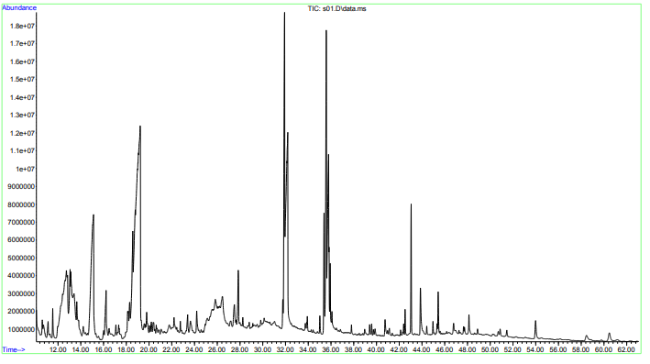

Сурет 21 – Morus Alba экстрактысының талдау хроматограммасы
Экстрактының макро- және микроэлементтерінің құрамы диссертациялық жұмыстың 2-бөлімінде берілген әдістеме бойынша дайындалған үлгіні «Карл Цейс» фирмасының «ASSIN» аспабында атомдық-адсорбциялық спектроскопия әдісімен зерттейді. Зерттеу нәтижесінде ақ тұт жемістерінен ультрадыбыстық қарқындату көмегімен алынған экстрактының минералдық құрамы 24-кестедегідей нәтиже көрсетті.

Кесте 24 – Morus Alba экстрактысының минералдық құрамы

№ | Элементтің атауы | Элементтің белгіленуі | Мөлшері (мкг/мл) | ДДСҰ ұсынған күндік мөлшері
 | Мыc | Cu | 0,4121 | 1,0 мг
 | Тeмір | Fe | 1,2266 | 10-18 мг
 | Мыpыш | Zn | 0,8870 | 12,0 мг
 | Никeль | Ni | 0,2167 | 0,35 мг
 | Маpганец | Mn | 0,8141 | 2,0 мг
 | Кaльций | Ca | 75,30 | 1000 - 1200 мг
 | Мaгний | Mg | 97,1300 | 400 мг
 | Кaлий | K | 2043,30 | 2500 мг
 | Нaтрий | Na | 72,4050 | 1500-2300 мг

24-кестедегі мәліметтерге сәйкес, экстрактының құрамында ең көп мөлшерде калий, кальций, магний және натрий макроэлементтері анықталды. Бұл мароэлементтер адам организмінде жүрек қан-тамыр жүйесін реттеуге, жүйке импульстарының берілуі, қаңқа мен тегіс бұлшықеттерді қорғауға, қанның ұюына, ферментативті реакцияларға, ас қорыту ферменттерін белсендіруде және қанның осмостық қысымын реттеуге қатысады. Анықталған минералды құрамның мөлшерлері Дүниежүзілік денсаулық сақтау ұйымының (ДДСҰ) ұсынған мөлшерінен аспайды және емдік-профилактикалық мақсатта тұтыну арқылы ағзаға қажетті макро және микро элементтердің мөлшерінің толығуына әсерін тигізеді.
Morus Alba өсімдігінен алынған экстракт құрамындағы дәрумендерге талдау жұмыстары Әл-Фараби атындағы ҚазҰУ базасында жүзеге асырылды. Экстракттың дәрумендік құрамының нәтижелері 25-кестеде толық көрсетілді.

Кесте 25 – Morus Alba құрғақ экстрактысының дәрумендік құрамы

№ | Дәрумендер атауы | Мөлшері, мг/г | Күндік нормасы, мг
 | А (ретинол) | 0.0033 | 0,9
 | β-каротин | 0,02 | 5
 | В1 (тиаминхлорид) | 0,04 | 1.5
 | В2 (рибофлавин) | 0,02 | 1.8
 | В5 (пантотен қышқылы) | 0,08 | 5
 | В6 (пиридоксин) | 0,05 | 2
 | В9 (фолий қышқылы) | 0,006 | 0.4
 | С (аскорбин қышқылы) | 10 | 90
 | Е (токоферол) | 0,87 | 15
25-кестедегі мәліметтерге сәйкес, А дәрумені (ретинол): 1 грамм өнімде 0,0033 мг бар, бұл күнделікті норманың тек 0,037%-ын құрайды. β-каротин: 1 грамм өнімде 0,002 мг бар, бұл күнделікті норманың 0,04%-ын құрайды. В1 дәрумені (тиаминхлорид): 1 грамм өнімде 0,004 мг бар, бұл күнделікті норманың 0,27%-ын құрайды. В1 дәрумені де аз мөлшерде кездеседі. В2 дәрумені (рибофлавин): 1 грамм өнімде 0,002 мг бар, бұл күнделікті норманың 0,11%-ын құрайды. В5 дәрумені (пантотен қышқылы): 1 грамм өнімде 0,008 мг бар, бұл күнделікті норманың 0,16%-ын құрайды. В6 дәрумені (пиридоксин): 1 грамм өнімде 0,005 мг бар, бұл күнделікті норманың 0,25%-ын құрайды. В9 дәрумені (фолий қышқылы): 1 грамм өнімде 0,0006 мг бар, бұл күнделікті норманың 0,15%-ын құрайды. С дәрумені (аскорбин қышқылы): 1 грамм өнімде 10 мг бар, бұл күнделікті норманың 11,1%-ын құрайды. Е дәрумені (токоферол): 1 грамм өнімде 0,087 мг бар, бұл күнделікті норманың 0,58%-ын құрайды.
Morus Alba экстрактысы қосылған емдік-профилактикалық өнімнің тиімді құрамын жасау үшін, оған қосылатын экстрактының мөлшері, экстрактының құрамында ең көп мөлшерде кездескен аскорбин қышқылының күндік дозасын есепке ала отырып есептеледі.

4.3 Ақ тұт құрғақ экстрактысын стандарттау және тұрақтылығын зерттеу
Morus Alba жемістерінен алынған құрғақ экстрактты стандарттау Қазақстан Республикасының Мемлекеттік фармакопеясының талаптарына, сондай-ақ ҚР Денсаулық сақтау министрлігінің 2021 жылғы 16 ақпандағы № ҚР ДСМ-20 бұйрығымен бекітілген «Дәрілік препараттардың сапасы бойынша нормативтік құжаттарды дайындау және оларды мемлекеттік сараптама ұйымдарымен келісу ережесіне» сәйкес жүргізілді. Бұл құжаттарда көрсетілген талаптарға сәйкес құрғақ экстракттың сапасын бағалау кезінде оның сыртқы сипаттамалары, сәйкестендіру белгілері, органикалық еріткіштердің қалдық мөлшері, контейнердегі өнім массасының сәйкестігі, кептіру кезіндегі масса шығыны, ауыр металдар құрамы, микробиологиялық тазалығы, сандық талдау нәтижелері, орау шарттары, таңбалау ережелері, сақтау және тасымалдау жағдайлары, жарамдылық мерзімі, сондай-ақ негізгі фармакологиялық әсері көрсеткіштері анықталды (кесте 26, қосымша И).

Кесте 26 – Morus Alba жемістері құрғақ экстрактысының сапа спецификациясы

Сапа көрсеткіштері | Ауытқу нормалары  (Рұқсат етілген шегі) | Сынақ әдістері
1 | 2 | 3
Сипаттамасы | Иісі және дәмі Morus Alba тән, ашық қоңыр түсті құрғақ ұнтақ | НҚ сәйкес
Идентификация  - аскорбин қышқылы  - линол қышқылы | Зерттелетін ерітіндінің хроматограммасында алқызыл фонда ерітіндінің хроматограммасындағы (аскорбин қышқылы) негізгі аймақтың орналасуы мен түс қарқындылығына сәйкес келетін ақ адсорбция | ҚР МФ 1 т., 2.2.27 Жұқа қабатты хроматография.  ҚР МФ, 1т., 2.2.28 Газды
Кесте 26 жалғасы
1 | 2 | 3
 | аймағы пайда болады.Сынама шыңының ұсталу уақыты линол қышқылы метил эфирінің стандартты пигімен сәйкес болуы тиіс. | хроматография
Кептіргендегі масса шығыны | 5 % -дан артық емес | ҚР МФ 1 т., 2.8.17 Экстрактылардағы кептіргендегі масса шығыны
Органикалық еріткіштердің қалдық мөлшері  (еріткіштер) | 0.5 %-дан артық емес | ҚР МФ 1 т., 1 5.4 (2.4.24) Қалдық еріткіштерді бақылау және идентификациялау
Ауыр металдар | 0,01 %-дан артық емес | ҚР МФ 1 т., 2.4.,8 А әдісі
Гранулометриялық құрам | 30 – 60 мкм (40) | НҚ сәйкес
Микробиологиялық тазалығы | Тіршілікке қабілетті аэробты микроағзалардың жалпы саны грамында немесе миллилитрінде 10⁴-нен артық емес бактериялар және 10²-нен артық емес саңырауқұлақтар. Грамында немесе миллилитрінде энтеробактериялар және кейбір басқа грамтеріс бактериялар 10²-нен артық емес. Salmonella болмауы (10 г немесе 10 мл-де), E.coli болмауы (1 г немесе 1 мл-де), Staphylococcus aureus болмауы (1 г немесе 1 мл-де) | ҚР МФ 1 т., 5.1.4.  ҚР МФ 1 т., 2.6.12  ҚР МФ 1 т., 2.6.13 Микрбиологиялық тазалығына сынау
Сандық анықтау  - аскорбин қышқылы  - линол қышқылы | 1,0 %-дан кем емес  2,0%-дан кем емес | ҚР МФ, 1 т., 2.2.25 Спектрофотометрия  ҚР МФ 1т., 2.2.28 Газды хроматография
Орау | Бұрандалы пластмасса қақпақтармен жабылатын қоңыр түсті I сыныпты шыны құтыларға 10 г-нан салынды. | ҚР МФ 1 т., 3.2.1  ҚР МФ 1 т., 3.2.2
Таңбалау | Құтының этикеткасында мемлекеттік және орыс тіліндегі өндіруші мемлекеттің, ұйымның атауы, мекен-жайы, тауардың формасы, тауарлық белгісі, массасы, сақтау шарттары, сақтау мерзімі және дайындалған уақыты көрсетіледі | СТ РК 226-200
Тасымалдау | ГОСТ 17768- 90Е талаптарына сәйкес | ҚР ДСМ 16.02.2021ж. № ҚР ДСМ-19 бұйрығы
Сақтау | Температурасы +25°С, салыстырмалы ылғалдылық 60±5% аспайтын, құрғақ және жарықтан қорғалған жерде | ҚР ДСМ 16.02.2021ж. № ҚР ДСМ-19 бұйрығы
Сақтау мерзімі | 2 жыл | НҚ сәйкес
Негізгі фармаколо-гиялық әсері | Иммунитетті нығайтушы | НҚ сәйкес
26-кестедегі мәліметтерге сәйкес, Morus Alba жемістері құрғақ экстрактысының сапа көрсеткіштері бойынша талаптарға сәйкес.
Morus Alba жемістері құрғақ экстрактысының тұрақтылығын анықтау ҚР ДСМ 2020 жылғы 28 қазандағы № ҚР ДСМ-165/2020 «Дәрілік затты өндіруші дәрілік заттардың тұрақтылығын зерттеулерді, оларды сақтау және қайта бақылау мерзімін белгілеуді жүргізу қағидаларын бекіту туралы» бұйрығы талаптарына сәйкес «ұзақ мерзімді сынақ» әдісімен 24 ай бойы жүргізілді.
Morus Alba жемістерінен алынған құрғақ экстракты бұрандалы пластмасса қақпақтармен жабылатын қоңыр түсті I сыныпты шыны құтыларға 10 г-нан орамдалды.
Ұзақ мерзімді сынақ әдісімен тұрақтылықты анықтау ауа температурасы 25 ±2°С және салыстырмалы ылғалдылық 60±5% жағдайында жүргізілді. Негізгі сапалық көрсеткіштер үшін бақылау мерзімі 0, 3, 6, 9, 12, 18, 24 ай, ал микробиологиялық тазалығы үшін 0, 9, 18 және 24 ай болды. Бақыланған сапа көрсеткіштері бойынша айтарлықтай өзгерістер анықталмады.
Morus Alba жемістері құрғақ экстрактысының тұрақтылығын анықтау бойынша зерттеу нәтижелері 27, 28, 29-кестелерде берілген.

Кесте 27 – Morus Alba экстрактысының тұрақтылығын анықтау нәтижелері, серия АТУЭ 2021-1

Орау: бұрандалы пластмасса қақпақтармен жабылатын қоңыр түсті I сыныпты шыны құтыларға 10,0 салынды.  Серия: АТУЭ 2021-1 |  |  |  |  |  | Сынақтың басталу мерзімі: 09.2021 ж.  Сынақтың аяқталу мерзімі: 09.2023 ж.
Сапа көрсеткіштері | Зерттеу шарттары | Зерттеулер әдісі | Нормалар (рұқсат етілген шегі) | Зерттеу кезеңділігі, ай
 |  |  |  | 0 | 3 | 6 | 9 | 12 | 18 | 24
Сипаттамасы | Температура  (25±2)°С;  Салыстырмалы ылғалдылық:  (60±5) %; | ҚР МФ 1т., 2.8.8 | Иісі және дәмі Morus Alba тән, ашық қоңыр түсті құрғақ ұнтақ | Сәйкес | Сәйкес | Сәйкес | Сәйкес | Сәйкес | Сәйкес | Сәйкес
Идентификация  - аскорбин қышқылы | Температура  (25±2)°С;  Салыстырмалы ылғалдылық:  (60±5) %; | Жұқа қабатты хроматография, ҚР МФ 1 т., 2.2.27 | Зерттелетін ерітіндінің хроматограммасында алқызыл фонда ерітіндінің хроматограммасындағы (аскорбин қышқылы) негізгі аймақтың орналасуы мен түс қарқындылығына сәйкес келетін ақ адсорбция аймағы пайда болады. | Сәйкес | Сәйкес | Сәйкес | Сәйкес | Сәйкес | Сәйкес | Сәйкес
Кептіргендегі масса шығыны | Температура  (25±2)°С;  Салыстырмалы ылғалдылық:  (60±5) %; | ҚР МФ 1т., 2.8.17 | 5%-дан артық емес | 4,42% | 4,47% | 4,50% | 4,49% | 4,61% | 4,66% | 4,71%
Ауыр металдар | Температура  (25±2)°С;  Салыстырмалы ылғалдылық:  (60±5) %; | ҚР МФ 1т., 2.4 А әдісі | 0,01%-дан артық емес | 0,004% | 0,006% | 0,005% | 0,004% | 0,005% | 0,006% | 0,007%
Микробиологиялық тазалығы | Температура  (25±2)°С;  Салыстырмалы ылғалдылық:  (60±5) %; | ҚР МФ 1т., 5.1.4  ҚР МФ 1т., 2.6.12 ҚР МФ 1т., 2.6.13 | Тіршілікке қабілетті аэробты микроағзалардың жалпы саны г немесе мл-де 10⁴-нен артық емес бактериялар. 10²-нен артық емес саңырауқұлақтар.  1 г-да энтеробактериялар және кейбір басқа грамтеріс бактериялар 10²-нен артық емес.  Salmonella болмауы (10 г немесе 10 мл-де)  E.coli, Staphylococcus aureus болмауы (1 г немесе 1 мл-де) | Сәйкес |  |  | Сәйкес |  | Сәйкес | Сәйкес
Сандық анықтау  - аскорбин қышқылы | Температура  (25±2)°С;  Салыстырмалы ылғалдылық:  (60±5) %; | ҚР МФ 1 т., 2.2.25 | 1,0%-дан кем емес | 1,23 % | 1,21 % | 1,2 % | 1,2 % | 1,17 % | 1,14 % | 1,11 %

Кесте 28 – Morus Alba экстрактысының тұрақтылығын анықтау нәтижелері, серия АТУЭ 2021-2

Орау: бұрандалы пластмасса қақпақтармен жабылатын қоңыр түсті I сыныпты шыны құтыларға 10,0 салынды.  Серия: АТУЭ 2021-2 |  |  |  |  |  | Сынақтың басталу мерзімі: 09.2021 ж.  Сынақтың аяқталу мерзімі: 09.2023 ж.
Сапа көрсеткіштері | Зерттеу шарттары | Зерттеулер әдісі | Нормалар (рұқсат етілген шегі) | Зерттеу кезеңділігі, ай
 |  |  |  | 0 | 3 | 6 | 9 | 12 | 18 | 24
Сипаттамасы | Температура  (25±2)°С;  Салыстырмалы ылғалдылық:  (60±5) %; | ҚР МФ 1т., 2.8.8 | Иісі және дәмі Morus Alba тән, ашық қоңыр түсті құрғақ ұнтақ | Сәйкес | Сәйкес | Сәйкес | Сәйкес | Сәйкес | Сәйкес | Сәйкес
Идентификация  - аскорбин қышқылы | Температура  (25±2)°С;  Салыстырмалы ылғалдылық:  (60±5) %; | Жұқа қабатты хроматография, ҚР МФ 1 т., 2.2.27 | Зерттелетін ерітіндінің хроматограммасында алқызыл фонда ерітіндінің хроматограммасындағы (аскорбин қышқылы) негізгі аймақтың орналасуы мен түс қарқындылығына сәйкес келетін ақ адсорбция аймағы пайда болады. | Сәйкес | Сәйкес | Сәйкес | Сәйкес | Сәйкес | Сәйкес | Сәйкес
Кептіргендегі масса шығыны | Температура  (25±2)°С;  Салыстырмалы ылғалдылық:  (60±5) %; | ҚР МФ 1т., 2.8.17 | 5%-дан артық емес | 4,45% | 4,43% | 4,48% | 4,52% | 4,59% | 4,65% | 4,68%
Ауыр металдар | Температура  (25±2)°С;  Салыстырмалы ылғалдылық:  (60±5) %; | ҚР МФ 1т., 2.4 А әдісі | 0,01%-дан артық емес | 0,003% | 0,005% | 0,004% | 0,006% | 0,006% | 0,005% | 0,006%
Микробиологиялық тазалығы | Температура  (25±2)°С;  Салыстырмалы ылғалдылық:  (60±5) %; | ҚР МФ 1т., 5.1.4  ҚР МФ 1т., 2.6.12 ҚР МФ 1т., 2.6.13 | Тіршілікке қабілетті аэробты микроағзалардың жалпы саны г немесе мл-де 10⁴-нен артық емес бактериялар. 10²-нен артық емес саңырауқұлақтар.  1 г-да энтеробактериялар және кейбір басқа грамтеріс бактериялар 10²-нен артық емес.  Salmonella болмауы (10 г немесе 10 мл-де)  E.coli, Staphylococcus aureus болмауы (1 г немесе 1 мл-де) | Сәйкес |  |  | Сәйкес |  | Сәйкес | Сәйкес
Сандық анықтау  - аскорбин қышқылы | Температура  (25±2)°С;  Салыстырмалы ылғалдылық:  (60±5) %; | ҚР МФ 1 т., 2.2.25 | 1,0%-дан кем емес | 1,23 % | 1,23 % | 1,21 % | 1,19 % | 1,18 % | 1,15 % | 1,14 %

Кесте 29 – Morus Alba экстрактысының тұрақтылығын анықтау нәтижелері, серия АТУЭ 2021-3

Орау: бұрандалы пластмасса қақпақтармен жабылатын қоңыр түсті I сыныпты шыны құтыларға 10,0 салынды.  Серия: АТУЭ 2021-3 |  |  |  |  |  | Сынақтың басталу мерзімі: 09.2021 ж.  Сынақтың аяқталу мерзімі: 09.2023 ж.
Сапа көрсеткіштері | Зерттеу шарттары | Зерттеулер әдісі | Нормалар (рұқсат етілген шегі) | Зерттеу кезеңділігі, ай
 |  |  |  | 0 | 3 | 6 | 9 | 12 | 18 | 24
Сипаттамасы | Температура  (25±2)°С;  Салыстырмалы ылғалдылық:  (60±5) %; | ҚР МФ 1т., 2.8.8 | Иісі және дәмі Morus Alba тән, ашық қоңыр түсті құрғақ ұнтақ | Сәйкес | Сәйкес | Сәйкес | Сәйкес | Сәйкес | Сәйкес | Сәйкес
Идентификация  - аскорбин қышқылы | Температура  (25±2)°С;  Салыстырмалы ылғалдылық:  (60±5) %; | Жұқа қабатты хроматография, ҚР МФ 1 т., 2.2.27 | Зерттелетін ерітіндінің хроматограммасында алқызыл фонда ерітіндінің хроматограммасындағы (аскорбин қышқылы) негізгі аймақтың орналасуы мен түс қарқындылығына сәйкес келетін ақ адсорбция аймағы пайда болады. | Сәйкес | Сәйкес | Сәйкес | Сәйкес | Сәйкес | Сәйкес | Сәйкес
Кептіргендегі масса шығыны | Температура  (25±2)°С;  Салыстырмалы ылғалдылық:  (60±5) %; | ҚР МФ 1т., 2.8.17 | 5%-дан артық емес | 4,48% | 4,44% | 4,49% | 4,53% | 4,63% | 4,68% | 4,69%
Ауыр металдар | Температура  (25±2)°С;  Салыстырмалы ылғалдылық:  (60±5) %; | ҚР МФ 1т., 2.4 А әдісі | 0,01%-дан артық емес | 0,005% | 0,004% | 0,006% | 0,005% | 0,007% | 0,006% | 0,007%
Микробиологиялық тазалығы | Температура  (25±2)°С;  Салыстырмалы ылғалдылық:  (60±5) %; | ҚР МФ 1т., 5.1.4  ҚР МФ 1т., 2.6.12 ҚР МФ 1т., 2.6.13 | Тіршілікке қабілетті аэробты микроағзалардың жалпы саны г немесе мл-де 10⁴-нен артық емес бактериялар. 10²-нен артық емес саңырауқұлақтар.  1 г-да энтеробактериялар және кейбір басқа грамтеріс бактериялар 10²-нен артық емес.  Salmonella болмауы (10 г немесе 10 мл-де)  E.coli, Staphylococcus aureus болмауы (1 г немесе 1 мл-де) | Сәйкес |  |  | Сәйкес |  | Сәйкес | Сәйкес
Сандық анықтау  - аскорбин қышқылы | Температура  (25±2)°С;  Салыстырмалы ылғалдылық:  (60±5) %; | ҚР МФ 1 т., 2.2.25 | 1,0%-дан кем емес | 1,24 % | 1,22 % | 1,2 % | 1,18 % | 1,16 % | 1,15 % | 1,12 %

4.4 Ақ тұт құрғақ экстрактысының қауіпсіздігін бағалау
Morus Alba жемістерінен алынған құрғақ экстрактының қауіпсіздігін бағалау тәжірибелік жануарларға жедел және жеделге жуық уыттылық көрсеткіштері бойынша жүргізілді. Тәжірлік жануарарға бір ретті және бірнеше рет per os арқылы асқазанға енгізу кезіндегі экстрактының уытты және өлімге алып келетін дозалары анықталды.
Зерттеу жұмыстары ҚазҰМУ Б. Атчабаров атындағы іргелі және қолданбалы ғылыми-зерттеу институтында ҚР нормативтік-құқықтық актілерінің және халықаралық стандарттардың талаптарына сәйкес және ҚазҰМУ Биоэтикалық комиссиясының отырысы мақұлдаған зерттеу хаттамасына, «Тәжірибелер үшін немесе өзге де ғылыми мақсаттарда пайдаланылатын омыртқалы жануарларды қорғау туралы» Еуропалық конвенцияның қағидаттарына сәйкес (FELASA Working Group Report ұсынымдары), А.Н. Мироновтың «Руководство по проведению доклинических исследований лекарственных средств» (2012 ж.) баяндалған ұсынымдарды ескере отырып, 2.2 Зерттеу әдістері «Morus Alba құрғақ экстрактысының жедел және жеделге жуық уыттылығы» бөліміндегі әдіске сәйкес жүргізілді [106, 127-129].
Зерттеу барысында эксперименттік модельдерді іріктеу «Дәрілік заттар мен медициналық бұйымдарға клиникалық зерттеулер, тірі организмнен тыс (in vitro) диагностика үшін медициналық бұйымдарға клиникалық-зертханалық сынаулар жүргізу қағидаларын және клиникалық базалар мен «Фармакологиялық және дәрілік заттарды, медициналық бұйымдарды клиникалық зерттеуді және (немесе) сынауды жүргізуге рұқсат беру» мемлекеттік қызмет көрсетуге қойылатын талаптарды бекіту туралы» ҚР ДСМ 11.12.2020 жылғы № ҚР ДСМ-248/2020 бұйрығымен, сонымен қатар зерттеудің алдын ала бекітілген клиникаға дейінгі дизайнына сәйкес жүргізілді. Тәжірибе жыныстық жағынан жетілген екі жыныстағыдан да, сау жануарларға, яғни тексіз ақ тышқандарға жүргізілді. Аналық тышқандар тумаған және жүкті емес болды. Жануарлар топтарға кездейсоқ түрде бөлінді. Қолайлы рандомизация критерийі ретінде аурудың сыртқы белгілерінің болмауы және дене салмағы бойынша топтардың біртектілігі (±10%) қарастырылды. Барлық жануарлар бекітілген процедураларға сәйкес таңбаланды. Жануарлардың диетасы теңдестірілген болды, барлық жануарлар қажетті мөлшерде су ішті.
Тәжірибелік жануарлар және оларды қамтамасыз ету жағдайлары:
- Тұқымы: тексіз;
- Жынысы; аталық және аналық;
- Дене салмағы: 18-25 г.;
- Жалпы саны: 30 бас (әр топта 5 бастан 3 топ);
- Алыну көзі: ҚазҰМУ Виварий
- Бейімдеу кезеңі: 14 күн;
- Жеке сәйкестендіруі: әр топты бояу көмегімен белгілеу;
- Топтарға бөлу әдісі: кездейсоқ;
- Тордағы жануарлар саны: 5;
- Тор материалы және өлшемі: пластмасса/тот баспайтын болат және стандартты;
- Негізгі тамақтандыру: теңдестірілген диеталық түйіршіктер;
- Ауа температурасы/ылғалдылығы: 20±3°С/65%-дан артық емес.
Жануарларға бір рет (жедел уыттылықты анықтаған кезде) және бірнеше рет (жеделге жуық уыттылықты анықтаған кезде) қисық металл инъекциялық ине көмегімен аш қарынға сығындының зерттелетін концентрациясы максималды рұқсат етілген көлемде енгізілді. Жануарлар алатын фармакологиялық заттың қабылдау мөлшері әдістемелік нұсқауға сәйкес, әсер етуші затқа қайта есептегенде жануарлардың дене салмағының бірлігіне есептелді. Салмағы 18-25 г тышқандар үшін максималды көлем 0,5 мл құрайды.
Біз уыттылықты анықтау барысында 500 мг/кг, 2000 мг/кг және 5000 мг/кг дозада енгізілді (кесте 30).

Кесте 30 – Ақ тұт жемістерінен экстрактының жедел және жеделге жуық уыттылығын бағалау

Жедел уыттылықты бағалау | 1 топ  500 мг/кг | 2 топ  2000 мг/кг | 3 топ  5000 мг/кг | Жануарлар саны
Жедел уыттылықты бағалау | 5 | 5 | 5 | 15
Жеделге жуық уыттылықты бағалау | 1 топ  500 мг/кг | 2 топ  2000 мг/кг | 3 топ  5000 мг/кг | Жануарлар саны
Жеделге жуық уыттылықты бағалау | 5 | 5 | 5 | 15
Барлық тышқандардың саны |  |  |  | 30

Жедел уыттылықты зерттеу кезінде жануарларды бақылаудың жалпы ұзақтығы кемінде 14 күн, ал жеделге жуық уыттылықты анықтау мерзімі 28 күнді құрауы тиіс, бұл ретте зерттеудің алғашқы күні жануарлар үздіксіз бақылауда болуы тиіс. Келесі күндері жануарлардың жалпы жағдайы, олардың мінез-құлқының ерекшеліктері, қозғалыс белсенділігінің қарқындылығы мен сипаты, шаш пен терінің күйі, шырышты қабаттардың түсі, тамақ пен суды тұтыну, тактильді, дыбыстық және жарық тітіркендіргіштеріне реакциялар күн сайын тіркелді.
Тәжірибе нәтижелері зерттеудің бүкіл кезеңінде жануарлардың патологиялық көріністері және жалпы көрсеткіштердің өзгеруі болмағанын көрсетті. Барлық топтарда жануарлар белсенді болып қалды, тыныс алу, жүрек-қан тамырлары және орталық жүйке жүйелерінің улану белгілері мен өзгерістері байқалмады. Тамақ пен суды тұтыну өзгеріссіз қалады.
Зерттеу барысында жануарлардың өлімі жедел және жеделге жуық уыттылықтың маңызды көрсеткіштерінің бірі. Бұл зерттеуде рұқсат етілген ең жоғары дозаларды енгізген кезде де тәжірибелік топтарда жануарлардың өлімі тіркелмеді. Нәтижелер 31-кестеде келтірілген.

Кесте 31 – Жедел және жеделге жуық уыттылықты зерттеу кезінде жануарлардың өмір сүру көрсеткіштері

Топ № | Жауарлар саны | Зерттелетін зат | Доза, мг/кг | Өлген жануарлар саны
Жедел уыттылық
І | 5 | Ақ тұт жемістері экстракты | 500 | 0
ІІ | 5 | Ақ тұт жемістері экстракты | 2000 | 0
ІІІ | 5 | Ақ тұт жемістері экстракты | 5000 | 0
Жеделге жуық уыттылық
І | 5 | Ақ тұт жемістері экстракты | 500 | 0
ІІ | 5 | Ақ тұт жемістері экстракты | 2000 | 0
ІІІ | 5 | Ақ тұт жемістері экстракты | 5000 | 0

Жүргізілген тәжірибе кезеңінде жануарлар өздерін белсенді ұстады, тәбеттері жақсы болды, дыбыстық және жарық тітіркендіргіштеріне қалыпты реакция көрсетті, зәр шығару және дефекация бұзылыстары, құрысулар, тыныс алу бұзылыстары немесе уытты әсердің басқа да белгілері байқалған жоқ.
Зерттеу барысында жануарлардың жалпы жағдайын көрсететін маңызды көрсеткіштердің бірі – салмақ. Тәжірибе барысында салмақтың төмендеуі зерттелетін экстрактының жануар ағзасына жүйелі уытты әсерін көрсетеді. Тәжірибе барысында сынақ жануарларының дене салмағының өзгерісіне мониторинг жүргізілді. Нәтижелері 32, 33-кестелерде берілген.

Кесте 32 – Жедел уыттылықты зерттеу кезінде жануарлардың дене салмағының өзгерісі

Топ № | Дене салмағының өзгерісі, тәжірибе басталғаннан кейінгі күн |  |  |  | Дене салмағының өсуі, г
Топ № | Бастапқы | 24 сағ. кейін | 7 күннен кейін | 14 күннен кейін | Дене салмағының өсуі, г
Жедел уыттылық
І | 19,9±0,3 | 20,7±0,2 | 21,9±0,5 | 23,6±0,2 | +3,7
ІІ | 21,6±0,5 | 22,6±0,3 | 23,7±0,3 | 25,1±0,4 | +3,5
ІІІ | 24,1±0,2 | 24,7±0,4 | 25,6±0,4 | 27,8±0,5 | +3,7

Кесте 33 – Жеделге жуық уыттылықты зерттеу кезінде жануарлардың дене салмағының өзгерісі

Топ № | Дене салмағының өзгерісі, тәжірибе басталғаннан кейінгі күн |  |  |  |  | Дене салмағының өсуі, г
Топ № | Бастапқы | 24 сағ. кейін | 7 күннен кейін | 14 күннен кейін | 28 күннен кейін | Дене салмағының өсуі, г
Жеделге жуық уыттылық
І | 18,1±0,5 | 18,5±0,2 | 20,2±0,2 | 22,5±0,6 | 26,2±0,2 | +8,1
ІІ | 22,5±0,6 | 23,1±0,3 | 24,4±0,4 | 26,1±0,3 | 29,8±0,5 | +7,3
ІІІ | 21,0±0,1 | 21,5±0,5 | 22,7±0,3 | 24,2±0,1 | 27,3±0,2 | +6,3
Бақылаудың бірінші күнінде тәжірибелік жануарларда қалыпты өмірлік көрсеткіштерден ешқандай ауытқулар анықталған жоқ. Зерттелетін топтардың жануарлары сау келбетке ие болды, тактильді, дыбыстық және жарық тітіркендіргіштеріне қалыпты реакция көрсетті, олардың сыртқы түрі жылтыр, біркелкі, тегіс, мінез-құлықтары бірқалыпты болды. Зерттелетін экстрактыны бір рет енгізуде 14 күн бойы және бірнеше рет енгізу кезінде 28 күн бойы бақылау кезеңінде жануарлардың мінез-құлқында, олардың физикалық және функционалдық күйінде патологиялық ауытқулар анықталған жоқ. Тәжірибелік топтағы тышқандардың дене салмағының өсуі байқалды.
Екі апта бойы Morus alba экстрактысын қабылдаған тәжірибелік топтағы жануарларды аутопсиялау кезінде жануардың ішкі мүшелері анатомиялық тұрғыдан дұрыс қалыптасты және олардың жағдайы анатомиялық тұрғыдан дұрыс болды. Бүйректің мөлшері мен пішіні қалыпты. Бауыр тіндері қызыл-қоңыр және серпімді.
Ішкі ағзаларды (бауыр, бүйрек) микроскопиялық зерттеу барысында барлық тәжірибелік топтардағы жануарларда патологиялық өзгерістерді анықталған жоқ.
Morus alba экстрактысының уыттылығын зерттеу экстрактының әртүрлі концентрациясы берілген тышқандардың бауыр мен бүйрек тіндерін микроскопиялық зерттеу келесідей нәтижелерді анықтады.
Жедел (сурет 22) және жеделге жуық (сурет 23) уыттылықты анықтауда экстрактының жоғары концентрациясы (5000 мг/кг) енгізілген тышқандардың ішкі мүшелерінің гистологиялық кескіндері көрсетілген.

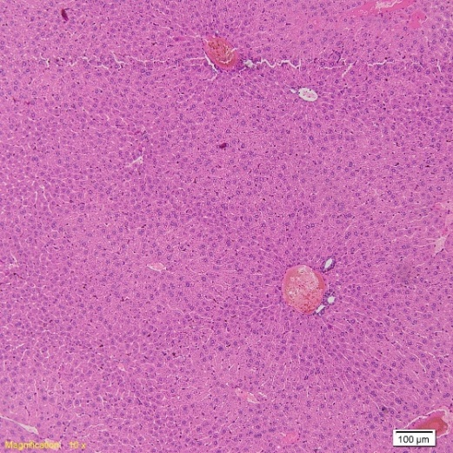  а) бауыр | 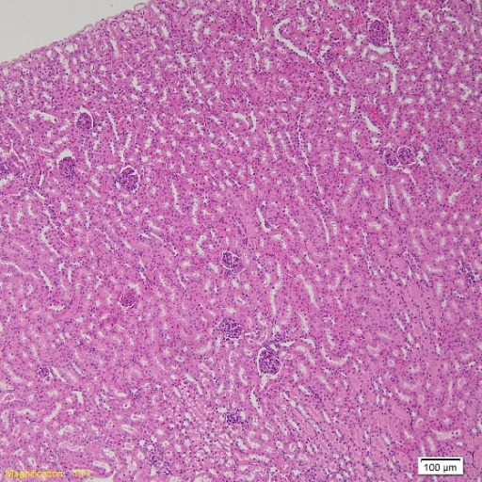  ә) бүйрек

Сурет 22 – Гематоксилин мен эозинмен боялған ішкі мүшелерінің гистологиялық кескіндері (жедел уыттылықты анықтау)

22-суреттегі берілген тышқан бауырының кескінінде лобулярлық құрылым сақталған. Дегенмен, гепатоциттерде ақуыздардың айқын дегенерациясы және ядролық гипертрофия байқалды; орталық тамырлардың тоқырауы, жеңіл лимфогистиоцитарлық инфильтрация және синусоидтардағы купфер жасушаларының гиперплазиясы байқалады. Бүйрек құрылымы бүтін күйінде қалды, кортикальды затта кішкентай гломерулалар бар, түтікшелі эпителий цитоплазмасының орташа гомогенизациясы және интерстицийдегі лимфоциттердің шағын кластерлері байқалады.

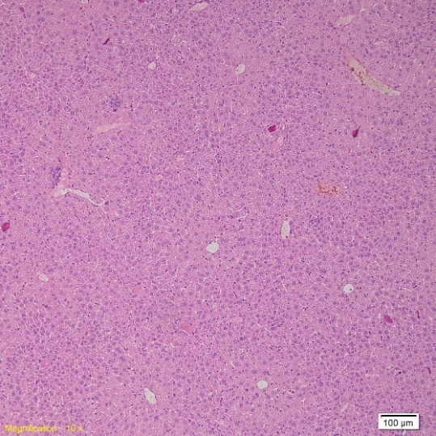  а) бауыр | 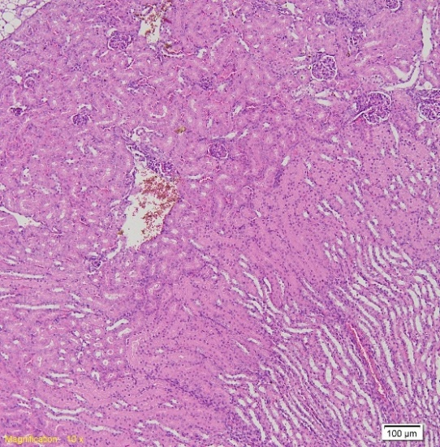  ә) бүйрек

Сурет 23 – Гематоксилин мен эозинмен боялған ішкі мүшелерінің гистологиялық кескіндері (жеделге жуық уыттылықты анықтау)

Жеделге жуық уыттылықты анықтау кезіндегі 23-суретте берілген бауырдың гистологиялық кескінге сәйкес, бауырдың гистологиялық зерттеуі нәтижесінде бауырдың лобулярлық құрылымның сақталуына қарамастан, лимфоцитарлық инфильтрация және орталық тамырлардың біркелкі емес толықтығы байқалатынды анықталды. Бүйректің гистологиялық құрылымында бұралған түтікшелі эпителийдегі цитоплазманың гомогенизациясына байланысты құрылымдық тұтастық бұзылған, сонымен қатар, интерстицийде лимфоциттер мен толық қан тамырларының айтарлықтай болуы байқалады.
Зерттеу жұмыстарының соңғы кезеңінде барлық тәжірибелік топтарда бірде-бір өлім тіркелмеген. Осыған байланысты LD₅₀ есептеу мүмкін болмады.
Зерттеу нәтижелері, сондай-ақ ішкі ағзалардың гистологиялық зерттеулерінің деректеріне сүйене отырып, Morus alba экстрактысын Hodge және Sterner және К.К.Сидоров кестесінің жіктеулері, жалпы қабылданған гигиеналық классификацияға сәйкес (МЕМСТ 12.1.007-76) уыттылықтың VI класына жатқызуға болады [130, 131].

4.5 Ақ тұт құрғақ экстрактысының антиоксиданттық белсенділігін зерттеу
Morus Alba жемістері экстрактының антиоксиданттық белсенділігін анықтау FRAP әдісімен жүргізілді.
FRAP әдісі бойынша антиоксиданттық белсенділікті анықтау үшін жұмысшы реагент жаңа дайындалды. Ол үш компоненттен тұрды: 300 мМ ацетат буфері (pH 3.6), 10 мМ TPTZ ерітіндісі (2,4,6-трипиридил-s-триазин), ол 40 мМ тұз қышқылында ерітілді, және 20 мМ FeCl₃·6H₂O ерітіндісі. Осы үш компонент 25:2.5:2.5 көлемдік қатынаста араластырып, талдауға арналған FRAP жұмысшы реагенті дайындалды. Зерттеуге арналған үлгілерді дайындау үшін құрғақ экстракттан 1 мг/мл концентрацияда бастапқы ерітінді дайындалып, одан сериялы түрде 50, 100, 200 және 400 мкг/мл жұмысшы ерітінділері алынды. Салыстырмалы стандарт ретінде аскорбин қышқылы пайдаланылды. Талдауды жүргізу кезінде кюветаға 2,85 мл жаңа дайындалған FRAP жұмысшы реагенті құйылып, үстіне 150 мкл зерттелетін үлгі ерітіндісі қосылды. Алынған қоспа 37 °C температурада 30 минут инкубацияланды, кейін абсорбциясы 593 нм толқын ұзындығында спектрофотометр арқылы өлшенді. Өлшенген абсорбциялық мәндер аскорбин қышқылы негізінде алынған калибровкалық қисыққа салыстырылып, нәтижелер ммоль аскорбин қышқылы эквиваленті/г құрғақ экстракт түрінде есептелді.
Әр түрлі концентрациядағы Morus Alba жемістері экстракты үлгілерінің антиоксиданттық белсенділігі аскорбин қышқылымен салыстырылды (34-кесте, 24-сурет).

Кесте 34 – Әр түрлі концентрациядағы Morus Alba жемістері экстракты үлгілерінің антиоксиданттық белсенділігінің салыстырмалы нәтижелері

Концентрация, мкг/мл | Аскорбин қышқылы, FRAP, ммоль Fe²⁺/л (x̄ ± SD) | Morus alba экстракты, FRAP, ммоль Fe²⁺/л (x̄ ± SD)
50 | 0,45 ± 0,02 | 0,32 ± 0,01
100 | 0,92 ± 0,03 | 0,68 ± 0,02
200 | 1,85 ± 0,06 | 1,35 ± 0,04
400 | 3,70 ± 0,10 | 2,70 ± 0,08

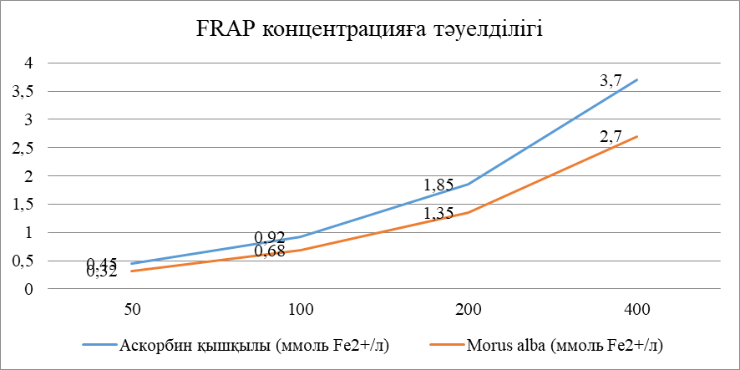

Сурет 24 – Әр түрлі концентрациядағы Morus Alba жемістері экстракты үлгілерінің антиоксиданттық белсенділігінің салыстырмалы нәтижелері
34-кесте, 24-суреттің деректері бойынша FRAP әдісі арқылы алынған нәтижелер Morus alba жемістерінің құрғақ экстрактының тотықсыздандырғыш қабілетінің дозаға тәуелді сипатта артатынын көрсетеді. Концентрациясы 50 мкг/мл-ден 400 мкг/мл-ге дейін өскен сайын экстракттың FRAP мәні 0,32±0,01 ммоль Fe²⁺/л-ден 2,70±0,08 ммоль Fe²⁺/л-ге дейін жоғарылаған. Бұл экстракттың табиғи аскорбин қышқылының темір (III)-ті темір (II)-ге тотықсыздандыру қабілетінің айқындалғанын көрсетеді.
Салыстыру үлгісі ретінде алынған аскорбин қышқылы барлық концентрацияларда Morus alba экстрактына қарағанда жоғары FRAP мәндерін көрсетті. Мысалы, 50 мкг/мл деңгейінде аскорбин қышқылының FRAP көрсеткіші 0,45±0,02 ммоль Fe²⁺/л, ал экстракт үшін бұл мән 0,32±0,01 ммоль Fe²⁺/л болды. Ең жоғары концентрация (400 мкг/мл) кезінде де аскорбин қышқылының белсенділігі 3,70±0,10 ммоль Fe²⁺/л, ал экстракттың белсенділігі 2,70±0,08 ммоль Fe²⁺/л шамасында болды.
Осы деректер Morus alba жемісі экстрактының антиоксиданттық потенциалы жоғары екенін, бірақ аскорбин қышқылынан төмен деңгейде орналасатынын көрсетеді. Соған қарамастан, концентрацияға тәуелді белсенділіктің айқын артуы экстракт құрамындағы фенолдық қосылыстардың темір (III)-ті тотықсыздандыруға қабілетті екенін және FRAP әдісі бойынша тұрақты антиоксиданттық белсенділікті көрсететінін дәлелдейді.

Төртінші бөлім бойынша тұжырымдар:
Morus Alba жемістерінен экстракт алудың тиімді технологиясы жасалды. Экстракциялау әдістерінің салыстырмалы зерттеуі жүргізіліп, ультрадыбысты қолдану арқылы мацерациялау тиімді әдіс ретінде таңдалды. Оңтайлы экстракция шарттары: қуаттылығы - 40 кГц жиілік, 40% этанол еріткіші, 25°C температура, 60 минут экстракция уақыты, шикізат:еріткіш қатынасы – 1:8. Алынған экстракттың сақтау мерзімі 24 ай деп белгіленді.
Morus Alba экстрактының химиялық құрамы мен қауіпсіздігі зерттелді. ГХ-МС және ВЭЖХ әдістерімен биологиялық белсенді қосылыс анықталып, Hodge және Sterner жіктелуі бойынша экстракт уыттылықтың VI класына жатқызылып, «қауіпсіз» деп танылды.
Morus alba экстрактының FRAP мәндері концентрацияға тәуелді түрде 0,32±0,01-ден 2,70±0,08 ммоль Fe²⁺/л аралығында өсіп, айқын тотықсыздандырғыш белсенділік көрсетті. Бұл көрсеткіштер аскорбин қышқылының 0,45±0,02-3,70±0,10 ммоль Fe²⁺/л нәтижелерінен төмен болғанымен, экстракттың жоғары антиоксиданттық потенциалға ие екенін дәлелдейді.

5 АҚ ТҰТ ЭКСТРАКТЫНАН ӨНІМ АЛУДЫҢ ФАРМАЦЕВТИКАЛЫҚ НЕГІЗДЕМЕСІ

5.1 Ақ тұт экстракты қосылған капсула құрамы мен алу технологиясын таңдау, стандарттау және сақтау мерзімін анықтау
Ішке қабылдауға арналған қатты дәрілік қалыптар белсенді фармацевтикалық ингредиенттерді (БФИ) жеткізудің ең кең тараған және жиі қолданылатын формалары, себебі оларды пайдалану қарапайым және инвазивті емес. Олар дозаны ыңғайлы беруге, препараттың тұрақтылығын сақтауға және белсенді заттың босау жылдамдығын реттеуге мүмкіндік береді, сондықтан клиникалық тәжірибеде өте қолайлы болып табылады [132]. 2018 жылы жаңа химиялық қосылыстар негізінде жасалған қатерлі ісікке қарсы 31 жаңа молекулалық препараттардың жетеуі капсула түрінде тіркелген [133, 134]. Бұл деректер, қазіргі нарықта таблеткалардың үлесі басым болғанымен, капсулаларға деген қызығушылық артып келетінін білдіреді.
Соңғы жылдары гидроксипропилметилцеллюлоза (ГПМЦ) негізіндегі өсімдік текті капсулалар фармацевтикалық және нутрицевтикалық өнімдер үшін сұранысқа ие. ГПМЦ капсулалары 95% гидроксипропилметилцеллюлоза және 5% тазартылған судан тұратындықтан, оның құрамында гендік модифицирленген ағза (ГМА), аллергендер немесе консерванттар болмайтындығымен, сондай-ақ ылғалға төзімділігімен және белсенді заттарды (мысалы, өсімдік экстракттары, пробиотиктер) қорғау қабілетімен ерекшеленеді [135–138]. Бұл капсулалар жоғары механикалық беріктікке ие және инкапсуляциялау процесінде тұрақтылықты қамтамасыз етеді.
Morus alba жемістерінен алынған құрғақ экстракт ылғалдылығы 5%-дан аспайтын гигроскопиялық ұнтақ-концентрат. Мұндай субстанцияны капсула түрінде қолдану кезінде оның физика-химиялық қасиеттерін ескере отырып, дәрілік қалыптың қажетті сапа көрсеткіштеріне жетуге мүмкіндік беретін қосымша заттарды ғылыми тұрғыда негізделіп таңдау қажет [139, 140].
Morus alba экстракты қосылған капсула құрамын әзірлеу, алу технологиясын таңдау, стандарттау және сақтау мерзімін анықтауға арналған тәжірибелік зерттеулер С.Ж. Асфендияров атындағы Қазақ ұлттық медицина университеті Фармация мектебінің базасында жүргізілді.
Қосымша заттар әзірленген құрғақ экстрактының технологиялық қасиеттеріне, атап айтқанда, фракциялық құрамы, сусымалдылық, ылғалдылық, табиғи көлбеу бұрышы, тығыздалуы және үйілгендегі тығыздығы бойынша таңдалды (35-кесте).

Кесте 35 – Тәжірибелік капсула қоспаларының құрамы мен технологиялық қасиеттері

 | Модельдер
 | БФИ | БФИ : Декстроза |  | БФИ : Крахмал |  | БФИ : Сусыз лактоза |  | БФИ : МКЦ |  | БФИ : Маннитол |  | БФИ : Дикальцийфосфат
 | БФИ | 1:1 | 1:2 | 1:1 | 1:2 | 1:1 | 1:2 | 1:1 | 1:2 | 1:1 | 1:2 | 1:1 | 1:2
 | 1 | 2 | 3 | 4 | 5 | 6 | 7 | 8 | 9 | 10 | 11 | 12 | 13
Фракциялық құрамы | Ірі адгезивті | Біркелкі емес, ірі | Ірі және ұсақ | Ұсақ және жабысқақ | Ұсақ фракция басым | Біркелкі фракция | Біркелкі, орташа | Орташа фракция | Орташа-ірі | Біркелкі орташа | Біркелкі орташа | Ірі фракциялар басым | Ірі және орташа фракциялар
Ылғалдылығы, % | 4,68±0,22 | 5,19±0,33 | 5,12±0,15 | 10,2±0,19 | 8,65±0,27 | 3,65±0,43 | 4,25±0,42 | 5,17±0,19 | 5,05±0,18 | 4,80±0,20 | 4,55±0,18 | 4,10±0,16 | 3,95±0,15
Сусымалдылығы, г/c | 1,19±0,12 | 1,23±0,10 | 1,31±0,10 | 1,36±0,07 | 1,42±0,09 | 1,80±0,13 | 1,84±0,03 | 1,55±0,02 | 1,60±0,11 | 1,62±0,06 | 1,68±0,07 | 1,72±0,05 | 1,75±0,06
Табиғи көлбеу бұрышы | 44±1 | 42±2 | 40±2 | 38±1 | 37±2 | 36±2 | 35±1 | 41±2 | 40±1 | 38±1 | 37±1 | 35±1 | 35±1
Тығыздалуы
Тығыздалу қабілеті, мл | 3,1±0,3 | 3,0±0,2 | 2,9±0,3 | 2,8±0,2 | 2,7±0,2 | 2,9±0,1 | 2,8±0,1 | 2,6±0,2 | 2,5±0,1 | 2,7±0,1 | 2,6±0,1 | 2,4±0,1 | 2,3±0,1
Престелу коэффициенті | 19,6±0,5 | 20,2±0,7 | 21,0±0,6 | 21,8±0,8 | 22,0±1,0 | 22,3±1,1 | 21,3±0,9 | 20,8±1,2 | 20,5±1,0 | 21,0±0,8 | 21,2±0,8 | 21,5±0,7 | 21,7±0,7
Үйілгендегі тығыздығы, г/мл
Тығыздауға дейін | 0,51±0,05 | 0,52±0,04 | 0,50±0,06 | 0,49±0,07 | 0,47±0,05 | 0,54±0,09 | 0,57±0,10 | 0,63±0,12 | 0,65±0,10 | 0,58±0,08 | 0,60±0,07 | 0,70±0,06 | 0,72±0,06
Тығыздаудан кейін | 0,52±0,16 | 0,60±0,12 | 0,64±0,10 | 0,66±0,08 | 0,68±0,11 | 0,69±0,11 | 0,75±0,09 | 0,80±0,09 | 0,83±0,08 | 0,76±0,08 | 0,79±0,07 | 0,86±0,06 | 0,88±0,06

35-кестедегі мәліметтерге сәйкес, капсулаланатын массаға баға беру кезінде фармако-технологиялық және органолептикалық көрсеткіштер негізгі критерийлер ретінде алынды: сыртқы түрі, фракциялық құрамы, сусымалдылығы, үйінді тығыздығы және табиғи көлбеу бұрышы.
Оңтайлы үлгілер ретінде сусымалдылығы 1,5-2,0 г/с, үйінді тығыздығы 0,50-0,65 г/мл, және табиғи көлбеу бұрышы 35-40° аралығында болған массалар есепке алынды.
1-5-модельдерде (декстроза және крахмал толтырғыштары) бөлшектердің бірігуге бейімділігі жоғары адгезиялық конгломераттар түзілді, олардың өлшемі 2 мм-ден асты.
Сусымалдылық көрсеткіштері 1,19-1,42 г/с, үйінді тығыздығы 0,47-0,52 г/мл (тығыздауға дейін) және 0,60-0,68 г/мл (тығыздаудан кейін) аралығында болды, ал табиғи көлбеу бұрышы 37-44° деңгейінде анықталды.
Бұл нәтижелер капсулаланатын массаның ағу қабілетінің төмендігін және дозалау дәлдігінің нашарлауын көрсетті.
6-9-модельдерде (сусыз лактоза және микрокристалды целлюлоза толтырғыштары) ұсақ әрі біркелкі гранулалар түзілді. Олардың құрылымы тұрақты және технологиялық қасиеттері жақсы болды.
Сусымалдылығы 1,55-1,84 г/с, үйінді тығыздығы 0,54-0,65 г/мл (тығыздауға дейін) және 0,69-0,83 г/мл (тығыздаудан кейін) аралығында, ал табиғи көлбеу бұрышы 36-41° болды.
Бұл топтың ішінде 6-модель (сусыз лактоза 1:1) ең тиімді нәтиже көрсетті: ылғалдылығы төмен (3,65±0,43%), сусымалдылығы жоғары (1,80±0,13 г/с) және фракциялық құрамы біркелкі (0,25-1,0 мм).
Аталған көрсеткіштер 6-модельдің технологиялық тұрақтылығын және капсулалау процесіне жоғары бейімділігін дәлелдейді.
10-13-модельдерде (маннитол және дикальцийфосфат негізіндегі үлгілер) ірі және біркелкі емес гранулалар түзілді.
Сусымалдылық көрсеткіштері 1,62-1,75 г/с, үйінді тығыздығы 0,58-0,72 г/мл (тығыздауға дейін) және 0,76-0,88 г/мл (тығыздаудан кейін) аралығында, ал табиғи көлбеу бұрышы 35-38° деңгейінде анықталды.
Жалпы алғанда, ылғалдылығының төмендігі, сусымалдылығының жоғары болуы, үйінді тығыздығы мен табиғи көлбеу бұрышының оңтайлылығы бойынша ең тиімді үлгі – 6-модель (сусыз лактоза 1:1) деп танылды. Бұл композиция гранулалардың тұрақты құрылымын, төмен гигроскопиялық қасиетін, және капсулаға біркелкі түсуін қамтамасыз етті. Ол ауадан ылғал сіңуін тежейді және құрғақ экстракттың сапасы мен сақтау мерзімін арттырады.
Заттың гигроскопиялығын ескере отырып, капсулаларды толтыру сатысында қоршаған ортамен жанасу бетінің ауданы ұлғайған кезде ылғалды сіңіру мүмкіндігін қарастыру қажет, бұл сусымалылықтың нашарлауына, жабдыққа жабысуға және т. б. ұнтақтың біркелкі ағуын қамтамасыз ету үшін сырғығыш заттарға таңдау жүргізілді, олар бөлшектердің (түйіршіктердің) бетіне орналасып, олардың кедір-бұдырын жояды және осылайша олардың сусымалдылығын арттырады. Үлгілерде капсулалау кезінде үйкеліс пен электрленуді азайту үшін антифрикциялық (сырғығыш) заттарды қолдану қажет деп есептеледі. Потенциалды сырғығыш заттар ретінде кальций стеараты, аэросил А-380 және тальк нормативтік құжат талаптарына сәйкес капсула массасының 0,5% мөлшерінде алынды. Содан кейін, алынған капсула қоспасының тығыздалу қабілеті, сусымалдылығы және табиғи көлбеу бұрышы сияқты технологиялық қасиеттері анықталды (36-кесте).

Кесте 36 – Қосылған майлағыш (антифракциялық) заттарға байланысты капсула массасының технологиялық қасиеттері

Сырғығыш заттар | Сусымалдылығы, г/c | Табиғи көлбеу бұрышы | Тығыздалуы
Сырғығыш заттар | Сусымалдылығы, г/c | Табиғи көлбеу бұрышы | Тығыздалу қабілеті (V10 –V500),мл | Үйілгендегі тығыздығы, г/мл |  | Престелу коэффициенті
 |  |  |  | Тығыздауға дейін | Тығыздаудан кейін | Престелу коэффициенті
Тальк | 3,51±0,04 | 34,5° | 1,9 | 0,545±0,14 | 0,609±0,11 | 23±1,19
Аэросил А-380 | 3,75±0,02 | 35,2° | 1,6 | 0,509±0,13 | 0,678±0,14 | 21±1,12
Кальций  стеараты | 3,83±0,05 | 33,4° | 2,2 | 0,558±0,11 | 0,729±0,12 | 26±1,15

36-кестедегі мәліметтер капсулалық массалардың технологиялық сипаттамаларын әртүрлі майлағыш заттармен зерттеу нәтижелері барлық үлгілердің жақсы сусымалдылық қасиеттеріне ие екенін көрсетті. Алайда кальций стеараты қосылған қоспада сусымалдылықтың ең жоғары мәні (3,83 г/с) және табиғи көлбеу бұрышының (33,4°) ең төменгі көрсеткіші байқалды, бұл ұнтақ массасының жақсы аққыштығын және құрылғылармен жұмыс істеуге бейімділігін көрсетеді [141]. Осы зерттеу нәтижелеріне сүйене отырып, капсула массасының оңтайлы құрамы анықталды (37-кесте).
Капсулалық формада дозаны әзірлеу барысында әсер етуші және қосымша заттар ескеріліп, бір капсуладағы қоспаның жалпы массасы 603,0 мг болып белгіленді (кесте 37)

Кесте 37 – Бір ГПМЦ капсула құрамындағы компонеттер мөлшері

Құрамы | Құрамының массасы, мг | Бір капсуа құрамының мөлшері, %
Ақ тұт құрғақ экстракты | 300,0 | 49,75
Сусыз лактоза | 300,0 | 49,75
Кальций стеараты | 3 | 0,5
Жалпы массасы: | 603,0 | 100,0

«Morusamin» шартты атауымен бір реттік дозаны ескере отырып, номиналды көлемі 0,95 мл №00 ГПМЦ капсулалары таңдалды. Олардың технологиялық сызбасы сурет 25-де көрсетілген және келесі негізгі сатылардан тұрады: өндірісті санитарлық өңдеу, шикізатты дайындау, капсулалық массаны алу, капсуланы толтыру, шаңсыздандыру және металдетектрлеу.

Шикізат, аралық өнімдер және материалдар |  | Құрғақ экстракт өндірсі |  | Өндірістегі үрдістерді бақылау
Ақ тұт құрғақ экстракты, сусыз лактоза, тальк |  | 1-саты  Шикізатты дайындау  Елек, таразы |  | Шикізатының массасы, біркелкілігі, бөлшектер өлшемі
Ақ тұт құрғақ экстракты, сусыз лактоза, тальк |  | 2-саты  Капсуланатын массаны алу  Араластырғыш |  | Араластыру уақыты 5-15 мин, біркелкілігі 2%-дан кем емес
ГМПЦ капсулалары, капсулалық масса |  | 3-саты  Капсуланы толтыру  Капсуланы толтыруға арналған автоматты машина |  | Толтыру нормасы 603,05 мг ±7,5%, аралық өнімді бақылау
4-саты
Шаңсыздандыру
Капсуланы толтыруға арналған автоматты машина
5-саты
Металдетектрлеу
Капсуланы толтыруға арналған автоматты машина
 |  | Капсуланы орау
Капсула, ПЭТ контейнерлер және қақпақтар, жапсырмалар |  | 6-саты  Біріншілік орау |  | Таңбалау дұрыстығы, тара-құтылардың сапасы
Қорап, қолданылуы жөніндегі нұсқаулық, капсула салынған ПЭТ контейнерлер |  | 7-саты  Екіншілік орау  Орау үстелі |  | Құтылардың жинақтылығы, баспаның дұрыстығы (серия нөмірі, сақтау мерзімі)
Дайын өнім, гофра қорап, топтық жапсырма |  | 8-саты  Қораптарда транспорттық орау (гофра-қорап)  Орау үстелі |  | Қораптардағы құтылар саны, баспаның дұрыстығы
 |  | Дайын өнім |  | Дайын өнімді бақылау

Сурет 25 – Ақ тұт құрғақ экстракты қосылған капсула алудың технологиялық сызбасы
Технологиялық сатылардың сипаттамасы
Тиісті өндірістік тәжірибе (GMP) талаптарына сәйкес, өндірістік процесс ең алдымен өндіріс орнын санитарлық тазартудан басталады: желдету жүйесін дайындау, дезинфекциялаушы ерітінділерді, өндірістік аймақтар мен жабдықтарды, қызметкерлерді, арнайы жұмыс киімдерін және тазартылған суды әзірлеу.
1-саты
Шикізатты дайындау
Қажетті ингредиенттер ұнтақталып, 0,5 мм саңылаулары бар електен өткізілді. Ақ тұт жемістерінің құрғақ экстракты, сусыз лактоза, тальктың қажетті мөлшерлері таразыда өлшенді.
2-саты
Капсулалық массаны алу
Конустық араластырғышқа ақ тұт жемістерінің құрғақ экстракты және сусыз лактоза 5 айн/мин-тан 8 айн/мин жылдамдыққа дейін 5-20 минут бойы араластырылады, содан кейін тальк салынып, инкапсуляцияланатын массамен 8 айн/мин жылдамдықпен кем дегенде 30 минут бойы араластырылды.
3-саты
Капсуланы толтыру
2-кезең бойынша алынған масса қатты ГПМЦ капсулаларға автоматты капсула машинасымен толтырылды. Іске қосылғаннан кейін капсулятор капсулаларды автоматты түрде матрицаға бағыттайды және оларды сығылған ауамен ашылды. Содан кейін капсулалар алдын ала дайындалған массамен толтырылды.
4-саты
Шаңсыздандыру
Капсулалау процесінен кейін дайын капсулалардың бетінде ұнтақ массасының қалдықтары қалуы мүмкін. Бұл технологиялық ақауларға, орау желісінде қиындықтарға және өнімнің сыртқы сапасының төмендеуіне алып келеді. Осыны болдырмау мақсатында капсулалар арнайы шаң жинағыш құрылғы арқылы өткізілді. Бұл құрылғы щетка, діріл немесе ауа ағыны көмегімен капсула бетіндегі ұсақ бөлшектерді тиімді түрде жойды. Нәтижесінде капсулалар тазаланып, біркелкі әрі сапалы сыртқы түрге ие болды.
5-саты
Металлдетектрлеу
Шаңсыздандырудан өткен капсулалар металл детектор арқылы өткізілді. Бұл кезең өндірістік циклде кездейсоқ түсуі мүмкін металл қоспалардың (болат, алюминий немесе түсті металдар) бар-жоғын анықтау үшін қажет.
6-саты
Біріншілік орау
Капсулалар ПЭТ құтыларға салынып, алғашқы ашылуын бақылауға арналған қорғаныш элементі бар, балалардың ашуына қарсы қорғанышы бар полипропилен қақпақпен жабылды. Құтылар бекітілген сериялық нөмірмен және дайын өнімнің жарамдылық мерзімімен таңбаланды.
7-саты
Екіншілік орау
Капсулалары бар құтылар нормативтік құжаттамаға сәйкес таңбаланған қаптамаға салынды. Әрбір қаптамаға медициналық қолдану жөніндегі Нұсқаулық жазылды.
8-саты
Қораптарда транспорттық орау
Қаптамаға оралған капсула құтылары гофра қораптан жасалған тасымалдау қаптамасына оралды. Транспорттық қаптамасының әр данасы екі дана транспорттық жапсырмасымен таңбаланды, онда дәрілік заттың атауы, серия нөмірі, жарамдылық мерзімі және қораптағы тұтыну қаптамаларының саны көрсетілді.
«Morusamin» капсуласын стандарттау
ҚР МФ 1 т. Дәрілік қалыптар және субстанциялар жалпы баптар мақаласының «Капсулалар» (504 б.) бөлімінде келтірілген сынауларға сәйкес келесі көрсеткіштер бойынша жүргізілді: капсула құрамының орташа массасы (кесте 38), дозалаудың біртектілігі (кесте 39), ыдырауы және еруі (кесте 40).

Кесте 38 - Капсула құрамының орташа массасын анықтау нәтижелері

Үлгі нөмірі | Капсула құрамының массасы, мг | Орташа массадан ауытқуы, %
1 | 606,56 | 0,59
2 | 606,92 | 0,65
3 | 604,87 | 0,31
4 | 604,15 | 0,19
5 | 604,57 | 0,26
6 | 602,96 | -0,07
7 | 605,29 | 0,38
8 | 605,78 | 0,46
9 | 604,02 | 0,17
10 | 601,19 | -0,30
11 | 593,83 | -1,52
12 | 590,19 | -2,12
13 | 604,09 | 0,18
14 | 607,52 | 0,75
15 | 606,20 | 0,53
16 | 602,46 | -0,09
17 | 597,87 | -0,85
18 | 603,78 | 0,13
19 | 606,92 | 0,65
20 | 601,73 | -0,21
Орташа мәні | 603,05
Капсула құрамының орташа салмағы ҚР МФ талаптарына сәйкес келеді, өйткені капсула құрамының массасының ауытқуы орташа массаның 7,5%-нан аспады.

Кесте 39 – Капсула мөлшерінің біркелкілігін анықтау нәтижелері (С дәрумені мөлшерінің ауытқуы)

Үлгі нөмірі | Анықталды, мг | Анықталды, % | Номиналдан ауытқуы, % | Метрологиялық сипаттамалары (n=10, p=95%) | Бірінші жарамдылық көрсеткіші, (AV)*, %
1 | 28,78 | 95,9 | -4,1 | x̄ = 99.84,  S² = 17.8380,  S = 4.2235,  Sx = 1.3356,  ∆x = 2.62,  ε = 2.62% | AV = 10,30
2 | 27,77 | 92,6 | -7,4 |  | AV = 10,30
3 | 30 | 100 | 0 |  | AV = 10,30
4 | 30,68 | 102,3 | 2,3 |  | AV = 10,30
5 | 31,43 | 104,8 | 4,8 |  | AV = 10,30
6 | 29 | 96,7 | -3,3 |  | AV = 10,30
7 | 31,97 | 106,6 | 6,6 |  | AV = 10,30
8 | 30,37 | 101,2 | 1,2 |  | AV = 10,30
9 | 29,31 | 97,7 | -2,3 |  | AV = 10,30
10 | 30,2 | 100,7 | 0,7 |  | AV = 10,30
*AV= 𝑥 + 𝑘 ∙ 𝑆, мұндағы k-95-ке тең p сенімділік ықтималдығы кезінде f еркіндік дәрежелері үшін жарамдылық константасы, %

39-кестеде келтірілген сынақ нәтижелері қанағаттанарлық болып табылады, себебі қолайлылық көрсеткіші 10,30%-ды құрайды. Сонымен қатар, AV ≤ L1 (10,30 < 15) шартының орындалуы өнімнің белгіленген талаптарға сәйкестігін дәлелдейді.

Келесі кезеңде капсулалардың ыдырау және еру уақыты анықталды (40-кесте).

Кесте 40 – Капсулалардың ыдырау және еру уақытын зерттеу нәтижелері

Серия нөмірі | Ыдырау, мин | Еріту, %
Талаптар | 30 артық емес | Кемінде 75
1 | 10±1 | 89,32±0,20
2 | 8±1 | 85,76±0,30
3 | 9±1 | 90,12±0,25
4 | 7±1 | 88,94±0,15
5 | 11±1 | 86,43±0,22

«Morusamin» капсуласының сапалық көрсеткіштерін анықтау ҚР МФ талаптарына сәйкес, сондай-ақ ҚР ДСМ 2021 жылғы 16 ақпандағы № ҚР ДСМ-20 бұйрығымен бекітілген «Дәрілік заттарды өндірушілер әзірлеген және дәрілік заттарға сараптама кезінде мемлекеттік сараптама ұйымымен келісілетін дәрілік заттардың сапасы жөніндегі нормативтік құжаттарды бекіту қағидаларына» негізделе отырып жүзеге асырылды. Капсулалардың сапасы келесі негізгі параметрлер бойынша бағаланды: сыртқы сипаттамасы, идентификациясы, масса біркелкілігі, капсуланың ыдырауы, белсенді заттардың еруі, байланысты қоспалар мөлшері, микробиологиялық тазалығы, сандық анықтаудың нәтижелері, оралуы, таңбалануы, тасымалдануы, сақтау шарттары, сақтау мерзімі, сондай-ақ негізгі фармакологиялық әсері (кесте 41).

Кесте 41 – «Morusamin» капсуласының сапа спецификациясы

Сапа көрсеткіштері | Ауытқу нормалары  (Рұқсат етілген шегі) | Сынақ әдістері
1 | 2 | 3
Сипаттамасы (оның ішінде капсула қабығы мен ішіндегісі) | Бозғылт қоңыр түсті құрғақ ұнтақ толтырылған жасыл түсті ұштары домалақтанған цилиндр пішінді қатты гидроксипропилметилцеллюлоза (ГПМЦ) негізіндегі қатты капсулалар | ҚР МФ 1 т., 504 б., «Капсулалар» мақаласы
Идентификация  - аскорбин қышқылы  - линол қышқылы | Зерттелетін ерітіндінің хроматограммасында алқызыл фонда ерітіндінің хроматограммасындағы (аскорбин қышқылы) негізгі аймақтың орналасуы мен түс қарқындылығына сәйкес келетін ақ адсорбция аймағы пайда болады.  Сынама шыңының ұсталу уақыты линол қышқылы метил эфирінің стандартты пигімен сәйкес болуы тиіс. | ҚР МФ 1 т., 2.2.27 Жұқа қабатты хроматография.  ҚР МФ, 1т., 2.2.28 Газды хроматография
Массаның біртектілігі | Рұқсат етілген ауытқу 7,5%-дан аспауы тиіс (2,35%) | ҚР МФ 1 т., 2.9.6 Масса біркелкілігі
Ыдырау | 30 минуттан артық емес (12 минут 45 секунд) | ҚР МФ 1 т., 2.9.1  Ыдырағыштығы
Еруі | 75 %-дан кем емес (89,6%) | ҚР МФ 1 т., 2.9.3  Еру тесті
Кептіру кезіндегі масса шығыны | 3-8% | ҚР МФ 1 т., 2.2.32  Кептіргендегі масса шығыны
Тектесқоспалар:  - анықталған қоспалар  - сәйкестендірілмеген қоспалар  - қоспалар сомасы | 0,5%-дан артық емес  0,5%-дан артық емес  1,5%-дан артық емес | ҚР МФ 1 т., 2.4  Қоспалардың шектік мөлшеріне сынаулар
Микробиологиялық тазалығы | Тіршілікке қабілетті аэробты микроағзалардың жалпы саны: грамында немесе миллилитрінде 10⁴-нен артық емес бактериялар және 10²-нен артық емес саңырауқұлақтар. Грамында немесе миллилитрінде энтеробактериялар және кейбір басқа грамтеріс бактериялар 10²-нен артық емес. Salmonella болмауы (10 г немесе | ҚР МФ 1 т., 5.1.4. категория 3В  ҚР МФ 1 т., 2.6.12  ҚР МФ 1 т., 2.6.13  Микрбиологиялық тазалығына сынау
Кесте 41 жалғасы
1 | 2 | 3
 | 10 мл-де). E.coli болмауы (1 г немесе 1 мл-де). Staphylococcus aureus болмауы (1 г немесе 1 мл-де)
Мөлшер біркелкілігі | Рұқсат етілген ауытқу 15%-дан аспауы тиіс (7,4%) | ҚР МФ 1 т., 2.9.6 Мөлшер біркелкілігі
Сандық анықтау  - аскорбин қышқылы  - линол қышқылы | 0,5%-дан кем емес  1,0%-дан кем емес | ҚР МФ, 1 т., 2.2.25 Спектрофотометрия ҚР МФ 1т., 2.2.28 Газды хроматография
Орау | Бұрандалы пластмасса қақпақтармен жабылатын қара-жасыл түсті пластик құтыларға 30 данадан салынды. | ҚР МФ 1 т., 3.2.1  ҚР МФ 1 т., 3.2.2
Таңбалау | Құтының этикеткасында мемлекеттік және орыс тілдерінде өндіруші мемлекеттің, ұйымның атауы, мекенжайы, өнімнің атауы, тауарлық белгісі, капсулалардың саны, сақтау шарттары, сақтау мерзімі және дайындалған уақыты көрсетіледі. Сонымен қатар, этикеткада өнімнің құрамындағы негізгі белсенді заттар, олардың мөлшері, қолдану тәсілі, қарсы көрсетілімдер және жарамдылық мерзімі туралы ақпарат беріледі. | ҚР ДСМ 27.01.2021ж. № ҚР ДСМ-11 бұйрығы, СТ РК 226-200
Тасымалдау | Талаптарға сәйкес | ҚР ДСМ 16.02.2021ж. № ҚР ДСМ-19 бұйрығы
Сақтау | Температурасы +25°С, салыстырмалы ылғалдылық 60±5% аспайтын, құрғақ және жарықтан қорғалған жерде | ҚР ДСМ 16.02.2021ж. № ҚР ДСМ-19 бұйрығы
Сақтау мерзімі | 18 ай | НҚ сәйкес
Негізгі фармаколо-гиялық әсері | Иммунитетті нығайтушы  Антиоксиданттық | НҚ сәйкес

«Morusamin» капсуласының сақтау мерзімін анықтау
Зерттеу нысаны «ARDO-Fito» ЖШС тәжірибелік-өнеркәсіптік алынған ақ тұт жемістерінің құрғақ экстракты қосылған капсулалар болып табылады. Тұрақтылықты зерттеу бағдарламасы ҚР ДСМ 2020 жылғы 28 қазандағы № ҚР ДСМ-165/2020 «Дәрілік затты өндіруші дәрілік заттардың тұрақтылығын зерттеулерді, оларды сақтау және қайта бақылау мерзімін белгілеуді жүргізу қағидаларын бекіту туралы» бұйрығы талаптарына сәйкес (25±2) °С температурада, (65±5)% салыстырмалы ылғалдылықта ұсынылған (кесте 42). Дайын өнімді сынау сақтау және босату үшін қолданылатын қаптамада жүргізілді.

Кесте 42 – «Morusamin» капсуласы тұрақтылығына ұзақ мерзімді сынақтар жүргізу жоспары

Өнім атауы | Сериялар нөмірі | Өндіру уақыты | Зерттеу кезеңділігі, айлар
«Morusamin» капсуласы | MACAPS-1 | 2024 | 0, 3, 6, 9, 12, 18, 24
«Morusamin» капсуласы | MACAPS-2 | 2024 | 0, 3, 6, 9, 12, 18, 24
«Morusamin» капсуласы | MACAPS-3 | 2024 | 0, 3, 6, 9, 12, 18, 24

«Morusamin» капсуласының тұрақтылығын зерттеу дизайны келесі параметрлерді қамтиды: капсулалар мен оның құрамындағылардың сипаттамасы, туыстас қоспалар, сандық анықтау, еру, микробиологиялық тазалық. Зерттеу нәтижелері 43, 44, 45-кестелерде берілген.
Тұрақтылықты зерттеу мерзімі барысында ақ тұт жемістерінің құрғақ экстракты қосылған капсулалардың сапалық және сандық көрсеткіштері реттелетін нормалар шегінде болды және де зерттеу арық қарай жалғасуда.
Кесте 43 – «Morusamin» капсуласының тұрақтылығын анықтау нәтижелері, серия: MACAPS-1

Орау: бұрандалы пластмасса қақпақтармен жабылатын қара-жасыл түсті пластик құтыларға 30 данадан салынды. |  |  |  |  |  | Сынақтың басталу мерзімі: 04.2024 ж.  Сынақтың аяқталу мерзімі: 03.2026 ж.
Сапа көрсеткіштері | Зерттеу шарттары | Зерттеулер әдісі | Нормалар (рұқсат етілген шегі) | Зерттеу кезеңділігі, ай
 |  |  |  | 0 | 3 | 6 | 9 | 12 | 18 | 24
Сипаттамасы | Температура  (25±2)°С;  Салыстырмалы ылғалдылық:  (60±5) %; | ҚР МФ 1 т., 504 б. | Бозғылт қоңыр түсті құрғақ ұнтақ толтырылған жасыл түсті ұштары домалақтанған цилиндр пішінді қатты гидроксипропилметилцеллюлоза (ГПМЦ) негізіндегі өсімдік текті капсулалар | Сәйкес | Сәйкес | Сәйкес | Сәйкес | Сәйкес | Сәйкес
Идентификация  - аскорбин қышқылы | Температура  (25±2)°С;  Салыстырмалы ылғалдылық:  (60±5) %; | Жұқа қабатты хроматография, ҚР МФ 1 т., 2.2.27 | Зерттелетін ерітіндінің хроматограммасында алқызыл фонда ерітіндінің хроматограммасындағы (аскорбин қышқылы) негізгі аймақтың орналасуы мен түс қарқындылығына сәйкес келетін ақ адсорбция аймағы пайда болады. | Сәйкес | Сәйкес | Сәйкес | Сәйкес | Сәйкес | Сәйкес
Еру | Температура  (25±2)°С;  Салыстырмалы ылғалдылық:  (60±5) %; | ҚР МФ 1 т., 2.9.3 | 75%-дан кем емес | 88% | 87% | 86% | 86% | 85% | 83%
Микробиологиялық тазалығы | Температура  (25±2)°С;  Салыстырмалы ылғалдылық:  (60±5) %; | ҚР МФ 1т., 5.1.4  ҚР МФ 1т., 2.6.12 ҚР МФ 1т., 2.6.13 | Тіршілікке қабілетті аэробты микроағзалардың жалпы саны: грамында немесе миллилитрінде 104-нен артық емес бактериялар және 102-нен артық емес саңырауқұлақтар. Грамында немесе миллилитрінде энтеробактериялар және кейбір басқа грамтеріс бактериялар 102-нен артық емес. Salmonella болмауы (10 г немесе 10 мл-де). E.coli болмауы (1 г немесе 1 мл-де). Staphylococcus aureus болмауы (1 г немесе 1 мл-де) | Сәйкес | Сәйкес | Сәйкес | Сәйкес | Сәйкес | Сәйкес
Сандық анықтау  - аскорбин қышқылы | Температура  (25±2)°С;  Салыстырмалы ылғалдылық:  (60±5) %; | ҚР МФ 1 т., 2.2.25 | 0,5%-дан кем емес | 0,82 % | 0,80% | 0,77 % | 0,72 % | 0,70 % | 0,65 %

Кесте 44 – «Morusamin» капсуласының тұрақтылығын анықтау нәтижелері, серия: MACAPS-2

Орау: бұрандалы пластмасса қақпақтармен жабылатын қара-жасыл түсті пластик құтыларға 30 данадан салынды. |  |  |  |  |  | Сынақтың басталу мерзімі: 04.2024 ж.  Сынақтың аяқталу мерзімі: 03.2026 ж.
Сапа көрсеткіштері | Зерттеу шарттары | Зерттеулер әдісі | Нормалар (рұқсат етілген шегі) | Зерттеу кезеңділігі, ай
 |  |  |  | 0 | 3 | 6 | 9 | 12 | 18 | 24
Сипаттамасы | Температура  (25±2)°С;  Салыстырмалы ылғалдылық:  (60±5) %; | ҚР МФ 1 т., 504 б. | Бозғылт қоңыр түсті құрғақ ұнтақ толтырылған жасыл түсті ұштары домалақтанған цилиндр пішінді қатты гидроксипропилметилцеллюлоза (ГПМЦ) негізіндегі өсімдік текті капсулалар | Сәйкес | Сәйкес | Сәйкес | Сәйкес | Сәйкес | Сәйкес
Идентификация  - аскорбин қышқылы | Температура  (25±2)°С;  Салыстырмалы ылғалдылық:  (60±5) %; | Жұқа қабатты хроматография, ҚР МФ 1 т., 2.2.27 | Зерттелетін ерітіндінің хроматограммасында алқызыл фонда ерітіндінің хроматограммасындағы (аскорбин қышқылы) негізгі аймақтың орналасуы мен түс қарқындылығына сәйкес келетін ақ адсорбция аймағы пайда болады. | Сәйкес | Сәйкес | Сәйкес | Сәйкес | Сәйкес | Сәйкес
Еру | Температура  (25±2)°С;  Салыстырмалы ылғалдылық:  (60±5) %; | ҚР МФ 1 т., 2.9.3 | 75%-дан кем емес | 87% | 85% | 84% | 83% | 83% | 82%
Микробиологиялық тазалығы | Температура  (25±2)°С;  Салыстырмалы ылғалдылық:  (60±5) %; | ҚР МФ 1т., 5.1.4  ҚР МФ 1т., 2.6.12 ҚР МФ 1т., 2.6.13 | Тіршілікке қабілетті аэробты микроағзалардың жалпы саны: грамында немесе миллилитрінде 10⁴-нен артық емес бактериялар және 10²-нен артық емес саңырауқұлақтар. Грамында немесе миллилитрінде энтеробактериялар және кейбір басқа грамтеріс бактериялар 10²-нен артық емес. Salmonella болмауы (10 г немесе 10 мл-де). E.coli болмауы (1 г немесе 1 мл-де). St. aureus болмауы (1 г немесе 1 мл-де) | Сәйкес | Сәйкес | Сәйкес | Сәйкес | Сәйкес | Сәйкес
Сандық анықтау  - аскорбин қышқылы | Температура  (25±2)°С;  Салыстырмалы ылғалдылық:  (60±5) %; | ҚР МФ 1 т., 2.2.25 | 0,5%-дан кем емес | 0,80 % | 0,79% | 0,76 % | 0,73 % | 0,61 % | 0,69 %

Кесте 45 – «Morusamin» капсуласының тұрақтылығын анықтау нәтижелері, серия:MACAPS-3

Орау: бұрандалы пластмасса қақпақтармен жабылатын қара-жасыл түсті пластик құтыларға 30 данадан салынды. |  |  |  |  |  | Сынақтың басталу мерзімі: 04.2024 ж.  Сынақтың аяқталу мерзімі: 03.2026 ж.
Сапа көрсеткіштері | Зерттеу шарттары | Зерттеулер әдісі | Нормалар (рұқсат етілген шегі) | Зерттеу кезеңділігі, ай
 |  |  |  | 0 | 3 | 6 | 9 | 12 | 18 | 24
Сипаттамасы | Температура  (25±2)°С;  Салыстырмалы ылғалдылық:  (60±5) %; | ҚР МФ 1 т., 504 б. | Бозғылт қоңыр түсті құрғақ ұнтақ толтырылған жасыл түсті ұштары домалақтанған цилиндр пішінді қатты гидроксипропилметилцеллюлоза (ГПМЦ) негізіндегі өсімдік текті капсулалар | Сәйкес | Сәйкес | Сәйкес | Сәйкес | Сәйкес | Сәйкес
Идентификация  - аскорбин қышқылы | Температура  (25±2)°С;  Салыстырмалы ылғалдылық:  (60±5) %; | Жұқа қабатты хроматография, ҚР МФ 1 т., 2.2.27 | Зерттелетін ерітіндінің хроматограммасында алқызыл фонда ерітіндінің хроматограммасындағы (аскорбин қышқылы) негізгі аймақтың орналасуы мен түс қарқындылығына сәйкес келетін ақ адсорбция аймағы пайда болады. | Сәйкес | Сәйкес | Сәйкес | Сәйкес | Сәйкес | Сәйкес
Еру | Температура  (25±2)°С;  Салыстырмалы ылғалдылық:  (60±5) %; | ҚР МФ 1 т., 2.9.3 | 75%-дан кем емес | 89% | 87% | 87% | 85% | 85% | 84%
Микробиологиялық тазалығы | Температура  (25±2)°С;  Салыстырмалы ылғалдылық:  (60±5) %; | ҚР МФ 1т., 5.1.4  ҚР МФ 1т., 2.6.12 ҚР МФ 1т., 2.6.13 | Тіршілікке қабілетті аэробты микроағзалардың жалпы саны: грамында немесе миллилитрінде 104-нен артық емес бактериялар және 102-нен артық емес саңырауқұлақтар. Грамында немесе миллилитрінде энтеробактериялар және кейбір басқа грамтеріс бактериялар 102-нен артық емес. Salmonella болмауы (10 г немесе 10 мл-де). E.coli болмауы (1 г немесе 1 мл-де). Staphylococcus aureus болмауы (1 г немесе 1 мл-де) | Сәйкес | Сәйкес | Сәйкес | Сәйкес | Сәйкес | Сәйкес
Сандық анықтау  - аскорбин қышқылы | Температура  (25±2)°С;  Салыстырмалы ылғалдылық:  (60±5) %; | ҚР МФ 1 т., 2.2.25 | 0,5%-дан кем емес | 0,81 % | 0,79% | 0,77 % | 0,74 % | 0,71 % | 0,69 %

5.2 «Morusamin» шартты атаумен алынған капсула өндірісінің технологиялық үрдісін валидациялау
Morus alba экстракты негізінде алынған «Morusamin» капсуласының өндірістік технологиясы Алматы қаласындағы «Ардо фито» ЖШС өндірістік-тәжірибелік алаңында валидациядан өтті. Бұл жұмыс үш пилоттық серия бойынша жүргізілді (MACAPS-1, MACAPS-2, MACAPS-3), әрқайсысы 500 капсуладан тұрып, кезең-кезеңімен өндірілді.
Технологиялық процесті валидациялаудың бастапқы кезеңінде өндірісте қолданылатын жабдықтар мен аналитикалық әдістердің біліктілігі жүргізілді (IQ/OQ). Валидация нәтижесінде технологиялық процестің негізгі сатылары мен өнім сапасына елеулі әсер ететін критикалық бақылау нүктелері (Critical Process Parameters, CPP) анықталды. Бұл нүктелер капсула массасының біркелкілігіне негізделе отырып таңдалды. Себебі бұл көрсеткіш дайын өнімнің дозалық дәлдігіне және фармакологиялық тиімділігіне тікелей әсер етеді. Сондықтан ол критикалық сапа сипаттамасы (Critical Quality Attribute, CQA) ретінде белгіленіп, өндірістік бақылауға алынған [142-145].
Валидация барысында келесі технологиялық параметрлер белгіленді: араластыру жылдамдығы – 12 айн/мин, араластыру уақыты – 30 мин; инкапсуляция кезінде қозғалтқыштың айналу жылдамдығы – 8-14 айн/мин, бір капсуланың массасы – 603,5 мг ±5%; бастапқы қаптама – 30 капсула, жалпы салмағы – 85 г ±5% (46-кесте).

Кесте 46 – Капсула өндірісінің технологиялық процесіне арналған оңтайлы параметрлер мен қабылдау критерийлері

Критикалық процесстер | Қабылдау критерийлері
Қабылдау массасы (араластырғыш) | Араластыру жылдамдығы: 12 айн/мин
Қабылдау массасы (араластырғыш) | Араластыру уақыты: 30 мин
Инкапсуляция | Қозғалтқыштың айналу жылдамдығы: 8-14 айн/мин
Инкапсуляция | Капсуланың массасы: 603,5 мг ±5%
Бастапқы құты | Капсулалар саны: 30 дана
Бастапқы құты | Салмағы: 85 г ±5%

Ақ тұт өсімдік субстанциясы негізінде алынған «Morusamin» капсуласын өндіру процесін валидациялау кезінде негізгі технологиялық процестердің өнім сапасының көрсеткіштеріне әсерін анықтау қажет (47-кесте).

Кесте 47 – Инкапсуляция процесіндегі капсула массасының біркелкілігін бақылау

Технологиялық процесс | Бақыланатын сапа көрсеткіші
Инкапсуляция | Капсула массасының біркелкілігі
Шаңнан тазарту орнатылған параметрлерге сәйкес жүргізілді, вибрация жиілігі мен шаңсорғыштың ауа ағынының жылдамдығы ескерілді. Капсулалардың сыртқы түрі мен массасына тазартуға дейін және кейін салыстырмалы талдау жасалды. Капсулалардың массасы 590,19 мг - 607,52 мг аралығында өзгерді, салыстырмалы стандартты ауытқу (RSD) 2%-дан аспады. Зерттеу нәтижелері бойынша инкапсуляция процесі тұрақты деп танылды, бұл келесі процестің мүмкіндіктер индексімен (Cp, Cpk) расталды: Ср (0,58) ≥ Cpk (0,52) ≥ 1,3 (MACAPS-1), Ср (0,52) ≥ Cpk (0,50) ≥ 1,3 (MACAPS-2), Ср (0,52) ≥ Cpk (0,52) ≥ 1,3 (MACAPS-3) (сурет 26-28).

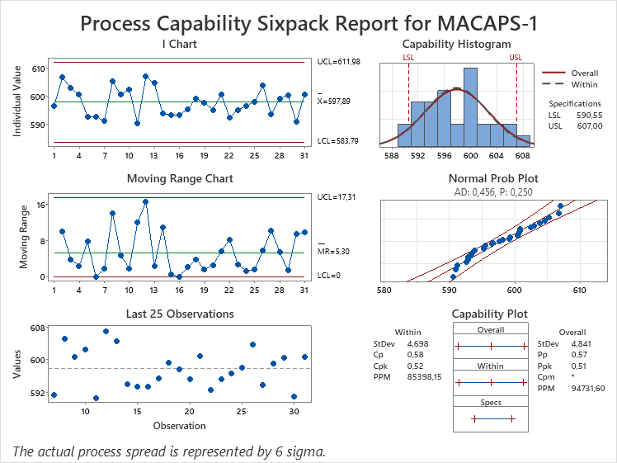

Сурет 26 – Инкапсуляция процесінің бақылау диаграммалары, параметр – капсула массаларының біркелкілігі, MACAPS-1 сериясы үшін

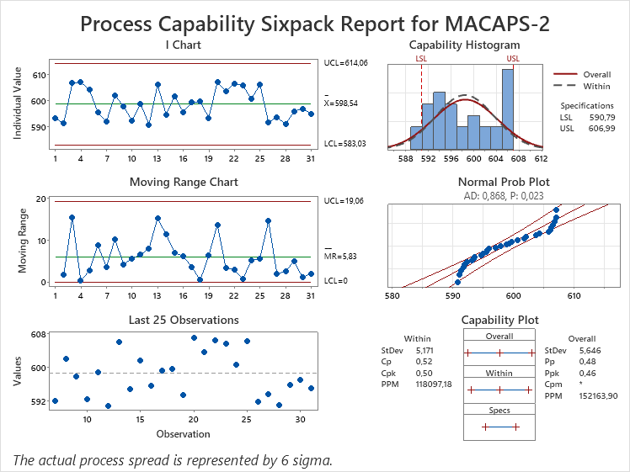

Сурет 27 – Инкапсуляция процесінің бақылау диаграммалары, параметр – капсула массаларының біркелкілігі, MACAPS-2 сериясы үшін

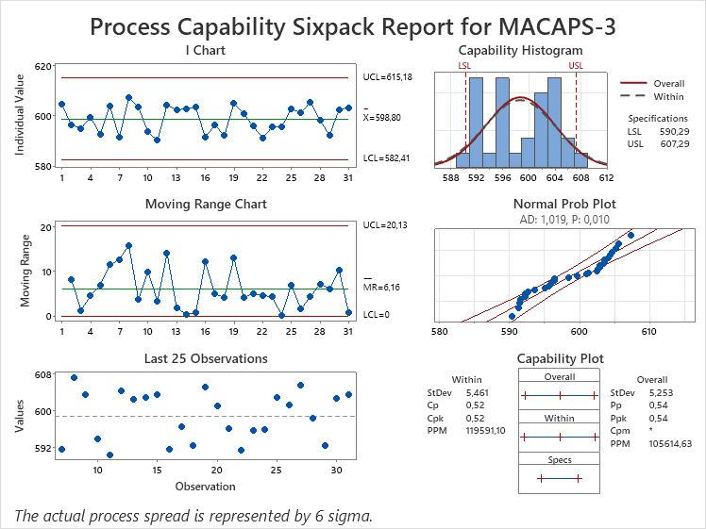

Сурет 28 – Инкапсуляция процесінің бақылау диаграммалары, параметр – капсула массаларының біркелкілігі, MACAPS-3 сериясы үшін

Жүргізілген валидациялық зерттеулер нәтижесінде ақ тұт өсімдік субстанциясы негізінде алынған «Morusamin» капсуласын өндіру процесі тұрақты, қайталанатын және басқарылатын екені дәлелденді.

Бесінші бөлім бойынша тұжырымдар
«Morusamin» капсуласын әзірлеу барысында ақ тұт жемістерінен алынған құрғақ экстрактінің физика-химиялық және технологиялық қасиеттеріне негізделе отырып, ГПМЦ капсулаларға арналған оңтайлы композиция жасалды. Құрғақ экстрактке сусыз лактоза мен кальций стеараты қосу арқылы капсула массасының ылғалдылығы мен сусымалдылығы қажетті деңгейге жеткізілді. Капсуланы алу технологиясы кезең-кезеңімен құрылып, өндірістік GMP талаптарына сәйкес технологиясы әзірленді (қосымша К).
Дайын өнімнің сапа көрсеткіштері ҚР МФ талаптарына сай екенін анықтау мақсатында стандарттау жүргізілді: капсула массасының біркелкілігі, аскорбин қышқылы мөлшері, ыдырауы, еруі және микробиологиялық тазалығы тексерілді. Барлық көрсеткіштер регламентке толық сай келді. Сонымен қатар, капсулалар үш түрлі серияда өндіріліп, олардың тұрақтылығы зерттелді және әрі қарай жалғасуда.
Соңғы кезеңде өндірістік процестің тұрақтылығы мен қайталанғыштығын растау мақсатында технологиялық процесті валидациялау жүргізілді. Нәтижесінде «Morusamin» капсуласының өндірістік процесі сенімді, стандартталған және өндірістік тәжірибеге енгізуге дайын екендігі дәлелденді.

6 «MORUSAMIN» КАПСУЛАСЫ ӨНДІРІСІНІҢ ТҰЖЫРЫМДАМАЛЫҚ ЖОБАСЫ ЖӘНЕ ТЕХНИКА-ЭКОНОМИКАЛЫҚ НЕГІЗДЕМЕСІ

6.1 «Morusamin» капсуласы өндірісінің тұжырымдамалық жобасының өзектілігі, мақсаты және міндеттері
«Morusamin» капсуласы өндірісін ұйымдастырудың тұжырымдамалық жобасы Қазақстандағы фармацевтикалық өндірісті дамытуға арналған маңызды қадам болып табылады.
Жобада ғылыми негізделген әдістер қолданылады, өнімнің биожетімділігі мен сапасы халықаралық стандарттарға сай қамтамасыз етіледі.

Жобаның мақсаты. Емдік-профилактикалық өнімдердің жаппай нарығы үшін GMP халықаралық стандарттарының талаптарына жауап беретін Morus Alba экстракты бар иммуномодуляциялық капсулаларды өндірудің технологиялық процесін құру.
Жобаның міндеттері:
- Биобелсенді заттарды экстракциялауды әзірлеу және оңтайландыру: капсула өндіру процесінде белсенді компоненттердің жоғары концентрациясы мен сақталуын қамтамасыз ететін экстракция әдістерін құру.
- ГПМЦ капсулаларын қолданып капсулаларды жасау: ГПМЦ (гидроксипропилметилцеллюлоза) капсулалары вегетариандарға жарамды және ыдырауға төзімді белсенді заттардың қауіпсіз және тұрақты қаптамасының стандарты ретінде таңдалды.
- Өнімнің иммундық жүйеге оң әсерін растайтын деректер алу үшін әртүрлі кезеңдерде оның тиімділігі мен қауіпсіздігін тексеру.
- Маркетингтік және коммерциялық стратегияны әзірлеу: Нарықтық зерттеулер жүргізу, қаптама мен ақпараттық материалдарды әзірлеу, баға саясатын анықтау және өнімді нарықта позициялау стратегиясын қалыптастыру.
- GMP стандарттарына сәйкестігі және өнімді сертификаттау: Өнімнің халықаралық сапа стандарттарына сәйкестігін қамтамасыз ету, оны заңдастыру және халықаралық нарықтарға шығару.
Жобаның негізгі кезеңдері:
- Белсенді компоненттерді экстракциялау және концентрлеу бойынша зерттеулер мен зертханалық сынақтар жүргізу.
- Капсулалардың пилоттық партиясын әзірлеу, олардың тұрақтылығы мен сапасын сынақтан өткізу.
- Өнімге рұқсат алу және сертификаттау үшін нормативтік құжаттаманы дайындау.
- GMP стандарттарын енгізе отырып, өндірісті кеңейтуді жоспарлау.
Күтілетін нәтижелер:
- Жоғары нарықтық әлеуетке ие, табиғи профилактикалық құралдарды тұтынушыларға қолжетімді коммерциялық өнімді әзірлеу;
- GMP стандарттарына сәйкес сертификатталған, өнім сапасын бақылауды қамтамасыз ететін өндіріс процесі;
- Иммундық жүйені нығайтып, аурулардың алдын алуға көмектесетін Morus Alba экстракты бар жоғары сапалы капсулалар;
- Табиғи ингредиенттерден жасалған иммуномодулятор ретінде нарыққа шығару және Қазақстан мен ТМД (Тәуелсіз мемлекеттер достастығы) елдерінің фармацевтикалық және парафармацевтикалық нарықтарына ену;
- Жаңа жұмыс орындарын құру және ішкі нарықтағы бәсекеге қабілеттілікті арттыру​
Өзектілігі
- Денсаулыққа сұраныстың артуы – пандемиядан кейін халықтың иммунитетті нығайтуға деген қызығушылығы артты.
- Импорт алмастыру – Қазақстанда өндірілетін капсулалық биологиялық белсенді қоспалардың үлесі 7%-дан аспайды, ал нарықтағы өнімдердің 93%-ы шетелдік брендтерге тиесілі.
- Натуралды өнімдер тренді – Clean Label (табиғи өнімдер) концепциясы әлемде қарқынды дамып, тұтынушылар жасанды қоспасыз өнімдерді көбірек таңдауда.
- Ғылыми зерттеулердің қолдауы – Morus Alba L. құрамында иммунитетті күшейтетін биологиялық белсенді заттар көп, оның ішінде полифенолдар, флавоноидтар, антоциандар және ресвератрол бар.
- Экспорттық әлеует – өнімді Ресей, Қырғызстан, Өзбекстан және Тәжікстан нарықтарына экспорттау жоспарланған.
Нормативтік-құқықтық талаптар
«Morusamin» қоспасының өндірісі Қазақстан Республикасының фармацевтикалық және тамақ өнеркәсібіне қатысты келесі нормативтік-құқықтық актілер мен стандарттарға сәйкес болуы тиіс:
- GMP (Good Manufacturing Practice) – өндіріс сапасын бақылау:
- Өндіріс орны GMP стандарттарына сай болуы қажет.
- Өнімнің сапасын тұрақты бақылау жүйесі енгізілуі керек.
- Санитарлық-гигиеналық талаптар қатаң сақталуы тиіс.
- ҚР Денсаулық сақтау министрлігінің талаптары:
  - Биологиялық белсенді қоспаларға қатысты ҚР ДСМ-нің 27.10.2020 жылғы № ҚР ДСМ-160/2020 бұйрығына сәйкес техникалық регламенттер орындалуы тиіс.
  - Мемлекеттік тіркеуден өту үшін Комитет санитарлық-эпидемиологиялық бақылаудан рұқсат алу қажет.
- ҚР Техникалық регламенттері:
- ҚР СТ 1174-2003 Объектілерді қорғауға арналған өрт сөндеру техникасы. Негізгі түрлері.Орналастыру және қызмет көрсету
- Қоршаған орта және экологиялық талаптар:
  - Өндіріс процесінде зиянды қалдықтар мен сточниктердің төгінділері болмайды.
  - Су және газбен жабдықтау жергілікті желілерге қосылады.
  - Экологиялық талаптарға сәйкестік ҚР Экологиялық кодексіне сәйкес реттеледі.

6.2 «Morusamin» капсуласы өндірісінің орналасуы және бас жоспары
«Morusamin» өндіріс орны Алматы қаласында орналасады. Жобаны іске асыру үшін 0,36 га жер учаскесін 49 жылға жалға алу жоспарланған.
Бұл аумақ өндіріс кешені мен көмекші инфрақұрылым нысандарын орналастыруға жеткілікті. Жер телімінде қызметкерлер мен келушілердің автокөліктері үшін тұрақ алаңы, жүк көліктерінің айналуы үшін орын, сондай-ақ периметрі бойынша көгалдандыру жұмыстары жүргізіледі. Өдіріске арналған үй-жайдың сызбалары қосымша Л-С берілген.

Генералды жоспардың негізгі параметрлері
Жалпы құрылыс ауданы: 500 м²
Құрылыс тығыздығы: 30,5%
Жасылдандыру ауданы: 1238 м² (34,8%)
Жол төсеме ауданы: 1233 м²

Негізгі құрылыс нысандары
- Өндіріс ғимараты – 864,1 м²
- Әкімшілік кеңсе – 100 м²
- Дайын өнім қоймасы – 32 м²
- Шикізат қоймасы – 24 м²
- Қаптау және кептіру бөлмелері – 16-24 м²
- Зертхана – 24 м²
- Қызметкерлерге арналған демалыс орны – 33,8 м²
- Қызметкерлерге арналған автотұрақ – 204,8 м²
- Жүк көліктеріне арналған автотұрақ – 84 м²
- Қазандық және техникалық бөлмелер – 50 м²

Инженерлік инфрақұрылым.
Зауыттың жалпы жоспары мына негізде дайындалады:
- технологиялық тапсырма;
- жобалау бойынша келісім-шарт;
- инженерлік-геологиялық және инженерлік-геодезиялық зерттеулер;
- ҚН ҚР 3.01-01-2011 «Өндірістік кәсіпорындардың жалпы жоспарлары»;
- ҚН ҚР 3.03-01-2013 «Автомобиль жолдары»;
- МЕМСТ 21.508-93 «Кәсіпорындардың, құрылыстардың және тұрғын-азаматтық нысандардың жалпы жоспарларының жұмыс құжаттамасын орындау ережелері» және басқа нормативтік құжаттар.
Жалпы жоспардағы қабылданған шешімдер бар аумақты тиімді пайдалану, кәсіпорында өндірістік, кһліктік және инженерлік байланыстарды ұйымдастыру, жобаланатын аумақтың абаттандырылуын қамтамасыз етеді. Сонымен қатар, ғимараттар мен құрылыстардың орналасуы олардың классификациясына сәйкес, персонал мен арнайы техниканың қауіпсіз қозғалысын қамтамасыз етеді.
Алаң жоспары өндіріс технологиясына, өндірістік байланыстарға, жүк айналымына және көлік түрлеріне, санитарлық-гигиеналық, экологиялық және өрт қауіпсіздігі талаптарына, желдің бағыттарына сәйкес орындалады, өндірістік процесс үшін ең қолайлы жағдайларды және кәсіпорында еңбек ету үшін рационалды әрі экономикалық жер телімін пайдалануды қамтамасыз етеді.
Өндірістік цехтің құрылысы биіктігі 8 метрлік сендвич-панельдерден жүргізіледі. Жергілікті климаттық жағдайларға байланысты өндірістік бөлмелерді жылыту қамтамасыз етіледі. Айналмалы инженерлік коммуникациялар, тазарту құрылыстары, жолдар және т.б. телімдер бөлінеді.

Сумен жабдықтау.

Кәсіпорын қалалық су жүйесіне қосылады.

Канализация.

Жабық жүйе қарастырылған, өндіріс процесінде ағынды сулардың минималды деңгейі қамтамасыз етіледі. Аумақтағы инженерлік коммуникацияларға кәріздік құбырлар, өндірістік кәріз, жаңбырлы ағындарды жинау және тазарту үшін ішкі аумақтық жабық кәріз жүйелері кіреді.

Электрмен жабдықтау.

Электр энергиясының негізгі тұтынушылары – 04/0,220 вольт кернеудегі күштік және жарықтандыру жабдықтары. Кәсіпорынның қалыпты жұмысы үшін қажетті жалпы қуат 25 кВт құрайды. Электрмен жабдықтау жүйесінде СДУ-ды вакуумды ажыратқыштармен жабдықтау, найзағайдан қорғау, жерге қосу және нейтрализация қарастырылған.

Газбен жабдықтау.

Жылу жабдықтауға арналған негізгі отын – табиғи газ. Жоба бойынша кәсіпорын бар газ құбырына қосылады.

Желдету және ауа дайындау

Желдету жүйесінің жалпы ауданы 23,6 м². HVAC жүйесі стерильді ауа беру, HEPA сүзу жүйелері және таза аймақтардағы қысымды бақылауды қамтамасыз етеді.

Жылумен жабдықтау және қалдықтарды кәдеге жарату.

Жылыту жүйесі нормативтік талаптарға сай ұйымдастырылады. Қалдықтарды қауіпсіз жою және қайта өңдеу жүйелері қарастырылған.

Өрт қауіпсіздігі

Нормативтік талаптарға сәйкес өрт сөндіру жүйесі орнатылады.

Автоматтандыру және IT-инфрақұрылым

Өндірісті мониторингтеу және басқару жүйелері енгізіледі: SCADA (Supervisory Control and Data Acquisition) және MES (Manufacturing Execution System).

Жол және көлік қолжетімділігі

Кірме жолдар және логистика

Кәсіпорынға жүк көліктері мен логистикалық қызметтер үшін ыңғайлы кірме жолдар қарастырылған. Логистикалық процестер өндірістік және шикізат қоймаларымен тікелей байланыста ұйымдастырылады.

Автотұрақтар

Жұмысшыларға және қонақтарға арналған бөлек автотұрақтар жоспарланған.

Бұл құрылым өндірістің тиімді жұмысын қамтамасыз етеді, логистикалық процестерді оңтайландырады және санитарлық талаптарды толық сақтауға мүмкіндік береді.

6.3 «Morusamin» капсуласы өндірісінің тұжырымдамасы

Шығарылатын өнімнің тізімі

Осы ғылыми-зерттеу жұмысы аясында «Morusamin» атты биологиялық белсенді қоспалар (ББҚ) капсулалар түрінде өндіріледі. Бұл өнім ақ тұт жемісінің экстрактісіне негізделген және организмнің иммундық жүйесін қолдау, метаболизмді жақсарту, сондай-ақ инфекциялық аурулардың алдын алу мақсатында қолданылуға арналған.

Өнім сипаттамалары:
- Дәрілік форма: қатты желатинсіз капсула
- Белсенді компонент: Morus Alba құрғақ экстракты
- Көмекші заттар: сусыз лактоза, кальций стеараты
- Капсула материалы: Гидроксипропилметилцеллюлоза (ГМПЦ) – вегетариандық капсулалар
- Өндіріс көлемі: 139 000 құты/ай
- Құты: 30 капсула

Берілген өнім жоғары сапалы фармацевтикалық стандарттарға сәйкес өндіріледі және GMP (Good Manufacturing Practice) талаптарына толықтай сай болуын қамтамасыз ету үшін қатаң сапа бақылауынан өтеді.

Өндірістік процесс сипаттамасы – технологиялық сызба

Шикізатты дайындау

Шикізатты өңдеу кезеңдері өнімнің сапасын айқындайтын негізгі факторлардың бірі болып табылады. Morusamin өндірісінде қолданылатын Morus Alba L. жемістері төмендегі өңдеу кезеңдерінен өтеді:
- Шикізатты қабылдау және инспекциялау – шикізаттың сапалық көрсеткіштері бастапқыда тексеріледі (ылғалдылығы, пигментация деңгейі, бөгде қоспалар).
- Жуғыш және тазартқыш өңдеу – жемістерді механикалық қоспалардан тазарту және олардың микробиологиялық қауіпсіздігін қамтамасыз ету үшін жуғыш ерітінділерде өңдеу.
- Кептіру – стандартталған температуралық режимде шикізатты ылғалсыздандыру.
- Ұсақтау – кептірілген шикізатты белгілі бір дисперсиялық дәрежеге дейін ұсақтау.
- Экстракциялау – биоактивті заттарды бөліп алу мақсатында ультрадыбысты қолдану арқылы экстракция әдісі қолданылады, бұл белсенді компоненттердің максималды түрде сақталуын қамтамасыз етеді.
- Фильтрация және қоюландыру – алынған сұйық экстракт механикалық қоспалардан тазартылады және төмен температуралы вакуумдық буландыру арқылы қажетті концентрацияға дейін жеткізіледі.

Жартылай фабрикаттарды өндіру
- Құрғақ экстракт алу – экстракцияланған сұйықтық вакуумдық кептіру арқылы ұнтақ түріне айналады.
- Ұнтақтау және електен өткізу – қажетті дисперсиялық мөлшерге дейін ұнтақталады.
- Компоненттерді араластыру – Morus Alba экстракты негізгі формуляция компоненттерімен біркелкі араластырылады.
- Капсулаға салу (инкапсуляциялау) – капсулаларға арнайы автоматтандырылған желіде дәлме-дәл мөлшерлеу арқылы орналастырылады.

Қаптау және орау
- Біріншілік қаптау: Капсулалар фармацевтикалық стандарттарға сәйкес келетін ПЭТ контейнерлерге салынады.
- Екіншілік қаптау: Банкілерге арнайы жапсырмалар жапсырылады, ал өнім қорғаныш қораптарға оралады.
- Үшіншілік қаптау: Дайын өнім топтық қаптамаға салынып, логистикалық тасымалдауға дайындалады.

Сапаны бақылау

Жоғары сапалы өнім өндіру үшін әрбір өндірістік кезеңде қатаң бақылау жүргізіледі:

Шикізатты тексеру: Morus Alba экстрактының химиялық құрамы мен сапалық көрсеткіштерін анықтау.

Өндірістік кезеңдердегі аралық бақылау:
  - Микробиологиялық қауіпсіздік
  - Ылғалдылық деңгейі
  - Капсулалардың бүтіндігі мен мөлшері
  - Белсенді заттардың концентрациясын анықтау

Дайын өнімнің сапасын бағалау:
  - Тұрақтылық тесттері – сақтау мерзімі ішінде өнімнің физикалық-химиялық тұрақтылығын бағалау
  - Биожетімділік сынақтары – өнімнің организмде сіңу дәрежесін зерттеу
  - Сақтау жағдайларын бағалау – стандартты температуралық режимде сынау

Сақтау және жеткізу
- Дайын өнім қоймасы: ISO 8 стандарттарына сәйкес ұйымдастырылады.
- Температуралық режим: +15…+25°C аралығында қатаң бақыланады.
- Қоймадағы сақтау мерзімі: 24 ай.

Логистика: Фармацевтикалық желілерге, дистрибьюторларға және тікелей тұтынушыларға жөнелту жүйесі ұйымдастырылады.

Таза бөлмелер – әртүрлі тазалық кластарындағы аймақтар (ISO 5–ISO 8). Өндірістік процестің әр кезеңінде таза бөлмелердің халықаралық стандарттарға сай болуын қамтамасыз ету қажет.

Сапаны басқару жүйесі (QA/QC) – GMP стандарттарын енгізу және бақылау
- Сапа менеджменті жүйесі: Өндірістің әр кезеңінде сапаны бақылау және құжаттау.
- Жабдықты калибрлеу: Өндірістік және зертханалық құрал-жабдықтар жүйелі түрде тексеріледі.
- Ішкі аудит: GMP талаптарының орындалуын тексеру мақсатында жылына кемінде 2 рет аудит жүргізу.

Қызметкерлерге қойылатын талаптар
- Жоғары білікті мамандар
- GMP стандарттары бойынша оқытылған персонал
- Қатаң санитарлық талаптарға сай жұмыс ұйымдастыру
Бұл өндірістік тұжырымдама GMP, ISO және ҚР фармацевтикалық нормаларына сәйкес әзірленді. «Morusamin» инновациялық өнімі Қазақстанның және ТМД елдерінің фармацевтикалық нарығына арналған жоғары сапалы өнім болып табылады.

6.4 «Morusamin» капсуласы өндірісінің өнеркәсіптік және экологиялық қауіпсіздігі

Өндіріс кезіндегі атмосфераға шығарылатын заттар

«Morusamin» биологиялық белсенді қоспаларын өндіру үдерісі экологиялық тұрғыдан қауіпсіз технологияларды қолдануды қамтамасыз етеді. Өндірістік процесте атмосфераға зиянды газдар мен булардың бөлінуі қарастырылмаған, себебі:
- Технологиялық операциялар төмен температуралық режимдерде жүзеге асырылады.
- Құрғақ экстракциялау мен вакуумдық кептіру әдістері жабық жүйеде жүргізіледі.
- Өндірістік процестерде жану өнімдерін немесе ұшқыш органикалық қосылыстарды түзетін химиялық реакциялар қолданылмайды.
Осылайша, атмосфераға шығарылатын ластаушы заттар жоқ.

Ағын сулармен жұмыс

Өндірісте су ресурстары тек тазарту, салқындату және санитарлық-гигиеналық мақсаттарда қолданылады. Технологиялық процесте судың қолданылуы минималды, себебі:
- Ультрадыбыстық әсер арқылы экстракциялау жүйесі заманауи технологиялар негізінде суды қайта өңдеу және айналымға жіберу мүмкіндігін қарастырады.
- Капсула өндірісінде сумен араласатын немесе сұйық фазалы ерітінділер пайдаланылмайды.
- Су шығыны негізінен жабдықтарды жуу және тазарту процедураларына қатысты.

Осыған байланысты өндірістік ағын сулардың пайда болуы мүлдем жоқ немесе өте төмен деңгейде. Барлық санитарлық және экологиялық талаптарға сай, қалдық су ағызу жүйесі орталықтандырылған тазалау желілеріне қосылады.

Өнеркәсіптік қалдықтар және олардың кәдеге жаратылуы

Өндірістік процесте пайдаланылатын шикізаттар мен қосалқы материалдар табиғи, экологиялық таза және адам ағзасына қауіпсіз. Өндірістің әр кезеңінде қалдықтардың пайда болуы GMP стандарттарына сәйкес ең төменгі деңгейге дейін қысқартылған.
- Қатты қалдықтар – пайдаланылған қаптау материалдары мен сүзу қалдықтары қайта өңдеу кәсіпорындарына беріледі.
- Органикалық қалдықтар – шикізаттың пайдаланылмаған бөліктері (жеміс қабығы, тұқымдары) агроөнеркәсіптік мақсатта тыңайтқыш ретінде қайта өңделуі мүмкін.
- Қаптама қалдықтары – ПЭТ контейнерлер, картон қораптары қайта өңдеу жүйесіне жіберіледі.
- Химиялық немесе қауіпті заттар қалдықтары жоқ, себебі өндірістік процессте токсикалық реагенттер қолданылмайды.

Натрий цианидінің өндірістік қалдықтары

Берілген өндіріс технологиясында натрий цианиді немесе басқа да қауіпті химиялық заттар пайдаланылмайды. Технологиялық қалдықтар түзілуі мүлдем жоқ, бұл экологиялық қауіпсіздікті қамтамасыз етеді.

Жалпы экологиялық тиімділік:
- Атмосфералық шығарындылар жоқ.
- Өндірістік ағын сулардың түзілуі минималды немесе мүлдем жоқ.
- Қалдықтарды кәдеге жарату жүйесі ұйымдастырылған.
- Қауіпті химиялық заттар қолданылмайды.

Бұл шаралар «Жасыл өндіріс» концепциясына сәйкес келіп, қоршаған ортаға теріс әсер етуді барынша төмендетуге мүмкіндік береді.

6.5 «Morusamin» капсуласы өндірісінің техника-экономикалық негіздемесі
Өндірістік жобаны жүзеге асырудың экономикалық тиімділігі, қаржылық шығындардың құрылымы және күтілетін нәтижелер осы бөлімде қарастырылады. Жобаның іске асырылуы экономикалық тұрғыдан негізделген, ал инвестициялық салымдардың құрылымы оның қаржылық тұрақтылығын қамтамасыз етуге бағытталған.
Инвестициялық салымдар
Жоба бойынша жалпы инвестициялық шығындар 299 642 000 теңгені құрайды. Бұл қаражат 48-кестеде көрсетілген негізгі бағыттар бойынша бөлінеді.

Кесте 48 – Инвестициялық шығындар

Шығындар | Сомасы, мың теңге
Негігі капиталға инвестициялар | 239 642,0
Өзге салымдар | 10 000,0
Айналым капиталы | 50 000,0
Барығы | 299 642,0

Жобаны жүзеге асыру үшін қаржыландыру қарыз инвестициялық қаражат есебінен қамтамасыз етілуі жоспарланған. Бұл тәсіл өндіріс көлемін ұлғайтуға, қажетті инфрақұрылымды қалыптастыруға және өнімді нарыққа шығаруға мүмкіндік береді (кесте 49).

Кесте 49 – Қаржыландыру көздері, мың теңге

Қаржыландыру көзі | Сомасы, мың теңге | Үлесі
Жеке қаражат | 0,0 | 0%
Қарыз қаражат | 299 642,0 | 100%
Барлығы | 299 642,0 | 100%
Қаржыландыру құрылымы келесідей бөлінеді (кесте 50):
Қарыз инвестициялық қаражаттар – жоба құнының негізгі бөлігін құрайды
Мемлекеттік немесе жеке инвестициялар (егер қарастырылған болса)
Гранттық немесе субсидиялық қолдау (егер жобаға қатысты болса)
Қарыз қаражаты есебінен қаржыландыру өндіріс ауқымын кеңейтуге, өнімнің нарыққа енуін жеделдетуге және халықаралық стандарттарға сәйкестігін қамтамасыз етуге бағытталған. Бұл тәсіл инвестициялардың тиімділігін арттырып, өзін-өзі ақтау мерзімін қысқартуға мүмкіндік береді.

Кесте 50 – Қаржыландыруды алу шарттары

Несие мөлшерлемесі | % | 30%
Мемлекеттік субсидия | % | 0%
Төлеу мерзімі | жыл | 5
Проценттер мен негізгі борышты төлеу бойынша жеңілдетілген мерзім | ай | 6

Жоба бойынша қаржыландыру шарттары мен қарызды өтеу кестесі экономикалық көрсеткіштерге негізделіп, жобаның қаржылық тұрақтылығын қамтамасыз етуге мүмкіндік береді.
Инвестицияланған капиталдың таза дисконтталған табысы 15,25% дисконттау мөлшерлемесімен жоба 5 жыл жүзеге асырылған кезде 133 499,0 мың теңгені құрайды. 2030 жылға арналған Қазақстан Республикасының Ұлттық Банкі болжамы бойынша инфляция 5% болып табылады (кесте 51).

Кесте 51 – Жобаның тиімділігі

Ішкі табыс нормасы (IRR) | 35%
Таза ағымдық құны (NPV), мың теңге | 133 499,0
Жобаның (қарапайым) қайтарым мерзімі, жыл | 3,1
Жобаның (дисконтталған) қайтарым мерзімі, жыл | 3,6

Капиталдық салымдар
Жобаның жалпы құны 299 642 000 теңгені құрайды, оның ішінде:
Негізгі капиталға инвестициялар – 239 642 000 теңге
  - Өндірістік жабдықтарды сатып алу
  - Зертхана мен сапаны бақылау жүйесін ұйымдастыру
  - Ғимарат пен инфрақұрылымды жабдықтау
Айналым капиталы – 50 000 000 теңге
  - Шикізат пен көмекші материалдарды сатып алу
  - Операциялық шығындарды жабу
  - Дайын өнімді нарыққа шығару шығындары
Басқа шығындар – 10 000 000 теңге
  - Сертификаттау және лицензиялау
  - Қызметкерлерді оқыту
  - Маркетинг және дистрибуция жүйесін ұйымдастыру
Инвестициялардың құрылымы GMP стандарттарына сәйкес өндірістік процесті ұйымдастыру және өнімнің сапасын жоғары деңгейде қамтамасыз етуге бағытталған.
Жобаның өндірістік шығындарының негізгі бөлігі айнымалы шығындардан тұрады, олардың құрылымы 52-кестеде көрсетілген.
Операциялық шығындар. Өндірістік шығындар өнім шығаруға жұмсалатын айнымалы шығындардан тұрады және дайын өнімнің құнынан 47% құрайды (52-кесте). Сонымен қатар, әкімшілік шығындар құрылымы 53-кестеде көрсетілген, ал 54-кестеде еңбекақы төлеуге арналған шығындардың есебі жүргізілген.
Жоба жылдары бойынша өндіріс көлемі 55-кестеде көрсетілген. Өндірілетін өнімнің өзіндік құны бойынша толық ақпарат 56-кестеде берілген. Сонымен қатар, 5 жыл ішінде мемлекеттік бюджетке түсетін салық көлемі 57-кестеде қарастырылған.Бұл шығындар жоғары сапалы биологиялық белсенді қоспа өндіру, өнімнің халықаралық стандарттарға сәйкестігін қамтамасыз ету және коммерциялық табысты нарықтық стратегияны қалыптастыру мақсатында есептелген.
Осылайша, «Morusamin» жобасы экономикалық тиімділігі жоғары, тұрақты дамуға қабілетті өндірістік кешен ретінде іске асырылатын болады.

Кесте 52 – Айнымалы шығындар (өзіндік құн)

Атауы | Өлш.бірл. | Құны, тг./кг | Morusamin
Атауы | Өлш.бірл. | Құны, тг./кг | Капсулаға жұмсалатын норма, кг | 1 капсулаға шаққандағы сома, теңге | 1 құтыға шаққандағы сома, теңге
Ақ тұт экстракты | кг | 2 000 | 0,000300 | 0,60 | 18,0
Құрғақ лактоза | кг | 18 850 | 0,000300 | 5,65 | 169,6
Кальций стеараты | кг | 7 358 | 0,000003 | 0,02 | 0,7
Барлығы | кг |  | 0,000603 | 6,3 | 188,3
ГПМЦ капсула | дана | 4,16 | 1 | 4,16 | 124,8
Қақпақтары бар бөтелкелер | дана | 65,4 | 1,0 | 2,18 | 65,4
Қаптама қорабы | дана | 20 | 1,0 | 0,06 | 0,06
Электр энергиясы | кВт/сағ | 36 | 0,00062 | 0,02 | 1
Барлығы |  |  |  | 12,7 | 379

Жалпы және әкімшілік шығындар – өндірістік емес, бірақ кәсіпорынның жұмысын қамтамасыз ететін тұрақты шығындар. Оларға мыналар жатады:
- Коммуналдық және кеңсе шығындары;
- Жарнама және маркетинг – өнімді насихаттау, жарнамалық материалдар, презентациялар мен жарнама платформалары;
- Әкімшілік персоналдың еңбекақысы – басқару және кеңсе қызметкерлерінің жалақысы мен аударымдары;
- Құрал-жабдықтарды қызмет көрсету – кеңседегі немесе қоймадағы жабдықтарды жөндеу мен техникалық қызмет көрсету;
- Басқа шығындар – көлік шығындары, кеңес беру, лицензиялар мен сақтандыруға қатысты төлемдер.

Кесте 53 – Әкімшілік шығындар, ай сайын жылдар бойынша, мың тг

Шығындар | 2025 | 2026 | 2027 | 2028 | 2029 | 2030
Еңбекақы қоры (ЕАҚ) | 5 140,0 | 5 140,0 | 5 397,0 | 5 666,9 | 5 950,2 | 6 247,7
Байланыс қызметтері, интернет | 30,0 | 31,5 | 33,1 | 34,7 | 36,5 | 38,3
Банк қызметтері | 15,0 | 15,8 | 16,5 | 17,4 | 18,2 | 19,1
Жарнама шығындары | 1 500,0 | 1 575,0 | 1 653,8 | 1 736,4 | 1 823,3 | 1 914,4
Кеңселік шығындар | 5,0 | 5,3 | 5-+,5 | 5,8 | 6,1 | 6,4
Шаруашылық шығындар | 10,0 | 10,5 | 11,0 | 11,6 | 12,2 | 12,8
Басқа да күтпеген шығындар | 100,0 | 105,0 | 110,3 | 115,8 | 121,6 | 127,6
Барлығы | 6 800,0 | 6 883,0 | 7 227,2 | 7 588,5 | 7 967,9 | 8 366,3

ҚР ҰБ-ның болжамдық деректеріне сәйкес шығындар жыл сайын 5%- ға инфляцияға сәйкес өседі. 2025 жылдың қаңтарында инфляция 8,9% құрайды, 2030 жылға дейінгі болжам 5% болып отыр. Жалпы және әкімшілік шығындардың негізгі бабы – еңбекақы қоры (ЕАҚ).

Кесте 54 – Еңбекақы төлеуге арналған шығындарды есептеу, мың тг.

№ | Лауазымы | Саны | Жалақы | Жалақыны есептеу бойынша жалпы сома | Беріледі | ЕАҚ
1 | 2 | 3 | 4 | 5 | 6 | 7
Әкімшілік-басқару персоналы
1 | Директор | 1 | 650 | 650 | 443 | 650
2 | Заңгер | 1 | 350 | 350 | 241 | 350
3 | Бас бухгалтер | 1 | 400 | 400 | 275 | 400
4 | Маркетинг бөлімінің басшысы | 1 | 350 | 350 | 241 | 350
 | Барлығы | 4 | 1 750 | 1 750 | 1 200 | 1 750
 | Өндірістік персонал
1 | Өндіріс басшысы | 1 | 400 | 400 | 275 | 400
2 | Технолог | 1 | 400 | 400 | 275 | 400
3 | Оператор | 2 | 250 | 500 | 342 | 500
5 | Көмекші жұмысшы | 2 | 180 | 360 | 248 | 360
6 | Лаборант | 1 | 250 | 250 | 174 | 250
 | Барлығы | 7 | 1 480 | 1 910 | 1 313 | 1 910
Қызмет көрсететін персонал
1 | Администратор | 1 | 250 | 250 | 174 | 250
2 | Маркетолог | 2 | 300 | 600 | 409 | 600
 | Барлығы | 3 | 550 | 250 | 174 | 250
 | Көмекші персонал
1 | Тазалаушы | 1 | 180 | 180 | 126 | 180
2 | Күзетші | 3 | 150 | 450 | 308 | 450
Кесте 54 жалғасы
1 | 2 | 3 | 4 | 5 | 6 | 7
3 | Жабдықтаушы | 1 | 300 | 300 | 207 | 300
4 | Қойма меңгерушісі | 1 | 300 | 300 | 207 | 300
 | Барлығы | 6 | 930 | 1 230 | 850 | 1 230
 | Персонал бойынша барлығы | 20 | 4 710 | 5 140 | 3 536 | 5 140

Еңбекақы төлеу шығындарының сомасы айына 5 140,0 мың теңгені құрайды. Жобаны іске асырумен айналысатын қызметкерлер саны 20 адамды құрайды.

Кесте 55 – Жоба жылдары бойынша 5 жылға жоспарланған өндіріс бағдарламасы, мың теңге

Көрсеткіш | 2025 | 2026 | 2027 | 2028 | 2029 | 2030
Қуаттылығы, % | 25% | 56% | 50% | 50% | 50% | 55%
Өнім өндіру, құты/дана | 139 000 | 931 300 | 834 000 | 834 000 | 834 000 | 917 400
Сатудан түскен табыс, мың теңге | 112 590 | 754 353 | 675 540 | 675 540 | 675 540 | 743 094

Кесте 56 – Өндірілетін өнімнің өзіндік құны

Атауы | Өлш.бір | құны, тг.\кг | Morusamin
Атауы | Өлш.бір | құны, тг.\кг | Капсулаға жұмсалатын норма, кг | 1 капсулаға шаққандағы сома, теңге | 1 құтыға шаққандағы сома, теңге
Ақ тұт экстракты | кг | 2 000 | 0,000300 | 0,60 | 18,0
Құрғақ лактоза | кг | 18 850 | 0,000300 | 5,65 | 169,6
Кальций стеараты | кг | 7 358 | 0,000003 | 0,02 | 0,7
Барлығы | кг |  | 0,000603 | 6,3 | 188,3
ГПМЦ капсула | дана | 4,16 | 1 | 4,16 | 124,8
Қақпақтары бар бөтелкелер | дана | 65,4 | 1,0 | 2,18 | 65,4
Қаптама қорабы | дана | 20 | 1,0 | 0,06 | 0,06
Электр энергиясы | кВт\сағ | 36 | 0,00062 | 0,02 | 1
Барлығы |  |  |  | 12,7 | 379

Табысты есептеу бір құты үшін 810 теңге құнынан жүргізіледі.

Салықтар

Кесте 57 – 5 жыл ішіндегі салық түсімдерінің шамасы, мың теңге

Салық түрі | Сома, мың доллар
1 | 2
ҚҚС | 336 747
ККП | 756 154
Мүлік салығы | 13 403
Транспорт салығы | 0
Кесте 58 жалғасы
1 | 2
Экологиялық төлемдер | 0
Еңбекақыдан алынатын салықтар мен міндетті төлемдер | 96 237
Барлығы | 1 063 916

Жобаның рентабельділік көрсеткіштері
«Morusamin» биологиялық белсенді қоспаларын өндіру жобасы экономикалық тұрғыдан тиімді, оның негізгі қаржылық көрсеткіштері инвестициялардың оң нәтижесін көрсетеді.
Жобаның қаржылық тиімділігін бағалау барысында дисконтталған ақша ағындарын талдау әдісі қолданылды. Бұл әдіс болашақта алынатын пайда мен шығындардың қазіргі құнын анықтауға мүмкіндік береді.
Негізгі қаржылық көрсеткіштер:
Дисконттау мөлшерлемесі – 15,25% (2025 жылғы қаңтардағы көрсеткіш).
Бұл мән инвестициялардың тәуекелдерін ескере отырып, жобаның тиімділігін бағалауға мүмкіндік береді.
Инфляция деңгейі – 8,9% (2025 жылғы қаңтардағы деректер).
Бұл көрсеткіш экономикалық жағдайға байланысты өзгеруі мүмкін, бірақ инфляция деңгейінің төмендеуі жобаның кірістілігін арттырады.
Инфляция бойынша мақсатты көрсеткіш – 5%.
Ұзақ мерзімді перспективада Қазақстан Республикасының экономикалық саясаты аясында инфляция деңгейін 5%-ға дейін төмендету күтіледі.
Бұл көрсеткіштерді ескере отырып, жобаның экономикалық тиімділігі жоғары деп бағаланады. Инфляция деңгейінің тұрақтануы және нарықтық жағдайлардың жақсаруы жобаның инвестициялық тартымдылығын арттырады, ал дисконттау мөлшерлемесі жобаның қаржылық тұрақтылығын қамтамасыз етеді.
Осылайша, «Morusamin» жобасы ұзақ мерзімді экономикалық тұрақтылықты қамтамасыз ете отырып, рентабельділігі жоғары өндіріс ретінде қарастырылады.
Cash-flow проекциясы (кесте 58, 59)
Ақша қаражатының қозғалысы туралы есеп (Cash-flow проекциясы) кәсіпорындағы ақша ағындарының, яғни нақты қолма-қол қаражаттың түсуі мен жұмсалуының көрінісі болып табылады. Бұл есеп негізгі үш бағыттан тұрады:
- операциялық қызмет – кәсіпорынның негізгі өндірістік-шаруашылық қызметімен, сондай-ақ басқа да ақша түсімдері мен шығындарын туындататын операциялармен байланысты ағындар;
- инвестициялық қызмет – негізгі қорларды, материалдық емес активтерді және басқа да инвестицияларды сатып алу, қалыптастыру немесе сату барысындағы қаражаттардың қозғалысы;
- қаржылық қызмет – компанияның меншікті капиталының мөлшері мен құрылымын өзгертуге бағытталған шаралар. Бұл қызмет түріне операциялық немесе инвестициялық қызметтерді қаржыландыру мақсатында алынған несиелер мен қарыздарды тарту және оларды қайтару процестері кіреді.
Ақша ағынын талдау оның жоба жылдарындағы оң динамикасын көрсетеді.

Пайда мен шығын туралы есеп

Кесте 58 – Кірістер мен шығыстар туралы есеп, мың теңге

Атауы | Барлығы | 2025  жыл | 2026  жыл | 2027  жыл | 2028  жыл | 2029  жыл | 2030  жыл
Өнімді, қызметтерді сатудан түсетін табыс | 3 780 772 | 112 590 | 776 871 | 729 583 | 743 094 | 675 540 | 743 094
Morusamin | 3 780 772 | 112 590 | 776 871 | 729 583 | 743 094 | 675 540 | 743 094
Тауарларды, қызметтерді өткізудің өзіндік құны | 1 770 121 | 52 714 | 363 724 | 341 584 | 347 909 | 316 281 | 347 909
Шикізат пен материалдар | 1 770 121 | 52 714 | 363 724 | 341 584 | 347 909 | 316 281 | 347 909
Жалпы пайда | 2 010 651 | 59 876 | 413 147 | 387 999 | 395 185 | 359 259 | 395 185
Кезең шығындары | 493 980 | 27 931 | 84 689 | 88 733 | 92 988 | 97 465 | 102 175
Амортизация | 62 604 | 4 844 | 13 421 | 12 405 | 11 474 | 10 621 | 9 839
Несиелер бойынша пайыздар бойынша шығындар | 206 004 |  | 80 737 | 60 761 | 40 785 | 20 808 | 2 913
Салыққа дейінгі кіріс | 1 248 063 | 27 102 | 234 301 | 226 101 | 249 938 | 230 364 | 280 258
ККП | 756 154 | 22 518 | 155 374 | 145 917 | 148 619 | 135 108 | 148 619
Таза табыс | 491 908 | 4 584 | 78 927 | 80 184 | 101 319 | 95 256 | 131 639
Жинақталған таза табыс | 491 908 | 4 584 | 83 510 | 163 695 | 265 014 | 360 269 | 491 908

Кесте 59 – Ақша қаражатының қозғалысы болжамы (Cash Flow), мың теңге

Атауы | Барлығы | 2025  жыл | 2026  жыл | 2027  жыл | 2028  жыл | 2029  жыл | 2030  жыл
1 | 2 | 3 | 4 | 5 | 6 | 7 | 8
Кезеңнің басындағы ақша қаражатының қалдығы |  |  | 2 337 | 6 274 | 11 781 | 37 113 | 57 426
Операциялық қызмет
Түсімі | 4 234 465 | 126 101 | 870 096 | 817 133 | 832 265 | 756 605 | 832 265
Morusamin | 4 234 465 | 126 101 | 870 096 | 817 133 | 832 265 | 756 605 | 832 265
Шығымы | 3 790 087 | 123 764 | 799 571 | 745 039 | 740 347 | 669 705 | 711 662
Шикізат | 1 982 536 | 59 039 | 407 370 | 382 574 | 389 659 | 354 235 | 389 659
Әкімшілік шығындар | 508 646 | 28 728 | 87 199 | 91 368 | 95 755 | 100 371 | 105 226
Кесте 59 жалғасы
1 | 2 | 3 | 4 | 5 | 6 | 7 | 8
Несие бойынша пайыздар | 206 004 |  | 80 737 | 60 761 | 40 785 | 20 808 | 2 913
Корпоративтік табыс салығы (КТС) | 756 154 | 22 518 | 155 374 | 145 917 | 148 619 | 135 108 | 148 619
ҚҚС төлеу | 336 747 | 13 479 | 68 891 | 64 420 | 65 530 | 59 182 | 65 246
Операциялық қызметтің нәтижесі | 444 378 | 2 337 | 70 524 | 72 094 | 91 919 | 86 900 | 120 603
Инвестициялық қызмет
Түсімі
Шығымы | 299 642 | 299 642
Негізгі құралдар мен материалдық емес активтерді сатып алу | 299 642 | 299 642
Инвестициялық қызметтің нәтижесі | -299 642 | -299 642
Ақшалай қаражаттың жетіспеушілігі/артық болуы
Қаржылық қызмет
Түсімі | 299 642 | 299 642
Құрылтайшылардың салымдары бойынша түсімдер
Кредиттер бойынша түсімдер | 299 642 | 299 642
Шығымы | 299 642 |  | 66 587 | 66 587 | 66 587 | 66 587 | 33 294
Құрылтайшыларға дивидендтер бойынша төлемдер
Несиелер бойынша төлемдер | 299 642 |  | 66 587 | 66 587 | 66 587 | 66 587 | 33 294
Қаржылық қызметтің нәтижесі |  | 299 642 | -66 587 | -66 587 | -66 587 | -66 587 | -33 294
Таза ақша ағындары | 144 736 | 2 337 | 3 937 | 5 507 | 25 332 | 20 313 | 87 310
Есепті кезеңнің соңындағы қалдық | 144 736 | 2 337 | 6 274 | 11 781 | 37 113 | 57 426 | 144 736

Жобаның тиімділігі 60-кестеде берілген.

Кесте 60 – Жобаның тиімділігі

Ішкі табыс нормасы (IRR) | 35%
Таза ағымдық құн (NPV), мың теңге. | 133 499,0
Жобаның (қарапайым) қайтарымдылығы, жыл | 3,1
Жобаның (дисонтталған) қайтарымдылығы, жыл | 3,6

Несиені қайтару. Жоба бойынша несие тарту жоспарлануда. Қаржыландыруды алу шарттары кесте 61-де берілген.:

Кесте 61 – Қаржыландыруды алу шарттары

Несие мөлшерлемесі | % | 30%
Мемлекеттен субсидия | % | 0%
Қайтару мерзімі | жыл | 5
Пайыз бен негізгі борышты төлеуге жеңілдетілген кезең | ай | 6

Несиелік ресурстарды игеру және өтеу 62-кестеде берілген.

Кесте 62 – Несиелік ресурстарды игеру және өтеу, мың теңге

Сыйақы | 30,0% | 2025 | 2026 | 2027 | 2028 | 2029 | 2030
Кезең | барлығы | барлығы | барлығы | барлығы | барлығы | барлығы | барлығы
Игеру | 299 642 | 299 642
Капитализация % | 0 | 0 | 0 | 0 | 0 | 0 | 0
Аударымдар % | 206 004 | 0 | 80 737 | 60 761 | 40 785 | 20 808 | 2 913
Негізгі борыштың төленуі | 299 642 | 0 | 66 587 | 66 587 | 66 587 | 66 587 | 33 294
Төленген % | 206 004 | 0 | 80 737 | 60 761 | 40 785 | 20 808 | 2 913
Негізгі борыштың қалдығы | 0 | 299 642 | 233 055 | 166 468 | 99 881 | 33 294 | 0

Қорыта келгенде, «Morusamin» капсуласы өндірісінің техника-экономикалық негіздемесі жобаның жоғары экономикалық тиімділігі мен тұрақты дамуға қабілеттілігін көрсетеді.
Жоба GMP, ISO және ҚР фармацевтикалық өндіріс стандарттарына толық сәйкес әзірленген, бұл оның халықаралық талаптарға сай жоғары сапалы және қауіпсіз өнім өндіруге бағытталғанын дәлелдейді.
Экономикалық тұрғыдан, жобаның жалпы құны – 299 642 000 теңге, оның ішінде:
- Негізгі капиталға инвестициялар – 239 642 000 теңге
- Айналым капиталы – 50 000 000 теңге
- Басқа шығындар – 10 000 000 теңге
Жоба дисконтталған ақшалай ағындарды талдау әдісі негізінде 15,25% дисконттау мөлшерлемесімен есептелді. Сонымен қатар, 2025 жылы инфляция деңгейі 8,9% болса, 2030 жылға қарай оны 5%-ға дейін төмендету жоспарланған.
Қаржылық тиімділік көрсеткіштері:
- Өзін-өзі ақтау мерзімі – 3,1 жыл
- Ішкі табыс нормасы (IRR) – 35%
- Жобаның қаржылық тұрақтылығы және ұзақ мерзімді рентабельділігі
Жобаның негізгі артықшылықтары:
- Экологиялық таза өндіріс – атмосфераға зиянды заттар шығарылмайды
- Импорт алмастыру – Қазақстанда өндірілетін фармацевтикалық өнімдердің үлесін арттыру
- Инновациялық технологиялар – табиғи компоненттер негізінде заманауи өндірістік әдістерді қолдану
- Халықаралық нарыққа шығу мүмкіндігі – өнімнің GMP стандарттарына сәйкестігі
Осылайша, «Morusamin» өндірісі ұзақ мерзімді экономикалық тұрақтылықты қамтамасыз етіп, Қазақстанның фармацевтикалық және биологиялық белсенді қоспалар нарығында бәсекеге қабілетті өнім ұсынуға мүмкіндік береді. Жоба жоғары нарықтық әлеуетке ие, табиғи компоненттерге негізделген, халықтың денсаулығын жақсартуға, аурулардың алдын алуға және фармацевтикалық индустрияның дамуына үлес қосатын инновациялық өнім болып табылады.

Алтыншы бөлім бойынша тұжырымдар:
«Morusamin» жобасы – Қазақстандағы импортқа тәуелділікті төмендетуге, отандық дәрілік өсімдіктерді тиімді пайдалануға, биологиялық белсенді заттарға негізделген табиғи өнім өндіруге бағытталған. Жоба «Жасыл экономика», «Clean Label» және ТДМ қағидаттарына сәйкес келеді. Өнімнің сипаттамасы мен ерекшелігі: Morus alba негізіндегі капсула құрамында иммунитетті көтеретін биологиялық белсенді заттар бар. Өнім вегетариандық капсула түрінде, GMP стандартына сай өндірілетін болады. Өндірістік инфрақұрылым мен орналасуы:
Алматы қаласында орналасатын өндіріс орны толық инфрақұрылыммен, санитарлық-гигиеналық, экологиялық және өрт қауіпсіздігі талаптарына сай жобаланған. Зауыт құрылысы мен жабдықтары халықаралық және ұлттық нормативтерге сәйкес жобаланған. Экологиялық қауіпсіздік:
Өндіріс процесінде атмосфераға зиянды заттар шығарылмайды, ағын сулардың көлемі минималды, қалдықтар қайта өңдеуге беріледі. Натрий цианиді сияқты улы заттар қолданылмайды. Қаржылық тиімділігі: жобаның жалпы құны – 299,6 млн теңге, IRR – 35%, NPV – 133,5 млн теңге, өзін-өзі ақтау мерзімі – 3,1 жыл, қаржыландыру толығымен несие арқылы жүргізіледі, 5 жыл ішінде 3,78 млрд теңге табыс, 491,9 млн теңге таза пайда күтіледі. Жоба аясында 20 жаңа жұмыс орны ашылады. Жергілікті шикізатты пайдалану аймақтық ауыл шаруашылығына да мультипликативтік әсер етеді.

ҚОРЫТЫНДЫ

Диссертациялық жұмыс ақ тұт өсімдігінің жемістерін кешенді фармакогностикалық зерттеуге, экстракциялау технологиясын оңтайландыруға, алынған экстракттың химиялық құрамын және қауіпсіздігін бағалауға, сондай-ақ оның негізінде емдік-профилактикалық өнім (капсула) әзірлеу мен өндірісінің техника-экономикалық негіздемесін жасауға арналған.
Зерттеу нәтижелері төмендегі қорытындыларды жасалды:
1. Ақ тұт өсімдігіне жүргізілген фармакогностикалық және фитохимиялық зерттеу нәтижесінде бұл өсімдіктің жемістері биологиялық белсенді заттардың – флавоноидтар (0,009%), полисахаридтер (7,52%), органикалық қышқылдар (0,07%), илік заттар (0,16%) және С дәрумендердің (17,23±0,018 мг/100 г) табиғи көзі ретінде перспективалы екені дәлелденді.
Шикізат Түркістан облысының Боралдай орман қорынан жиналып, GACP талаптарын негізге ала отырып жинау, өңдеу және сақтау технологиясы әзірленді.
Микроскопиялық зерттеулер Ақ тұт жапырағының дорсовентральды типке жататынын, өткізгіш шоқтарының құрылымында склеренхима мен идиобласт клеткаларының дамуын анықтады. Шикізаттың физикалық қасиеттері (көлемдік салмағы (0,93±0,01 г/см³), бөлектігі (0,31±0,01 г/см³), үйілгендегі салмағы (0,52±0,03 г/см³), кеуектілігі (0,34±0,02 г/см³), меншікті салмағы (1,71±0,02 г/см³), шикізат қабатының бос көлемі (0,56±0,01 г/см³) зерттеліп, экстракция тиімділігін арттыруда маңызды параметрлер ретінде белгіленді. Фитохимиялық құрамды талдау нәтижесінде минералдық құрамы, аминқышқылдар, май қышқылдары, көмірсулар және антиоксиданттардың нақты мөлшерлері анықталды. Шикізаттың микробиологиялық тазалығы, ауыр металдар мен радионуклидтер қалдығы тексеріліп, НҚ талаптарына сәйкес екені расталды. Нәтижесінде ақ тұт жемістеріне арналған сапа спецификациясы жасалып, стандарттау жүргізілді.
2. Зерттеу барысында ақ тұт жемістерінен биоактивті қосылыстарды тиімді бөліп алуға мүмкіндік беретін ультрадыбыстық әсер ету арқылы мацерация әдісі таңдалып, оның оңтайлы технологиялық параметрлері: 40 кГц жиілік, 40% этанол еріткіші, 25°C температура, 60 минут экстракция уақыты және шикізат пен еріткіштің 1:8 қатынасы анықталды. Бұл технология биологиялық белсенді заттардың шығымын (77,45%) және тұрақтылығын 88-92% деңгейінде сақтай отырып, сапалы экстракт алуға мүмкіндік берді. Стандарттау нәтижесінде алынған экстракттың сақтау мерзімі 24 ай болып бекітілді және өндірістік процестің қайталанғыштығы мен тұрақтылығы дәлелденді.
3. ГХ-МС және ЖЭСХ әдістері арқылы жүргізілген химиялық талдаулар нәтижесінде экстракт құрамынан негізгі белсенді компоненттер – флавоноидтар, фенолдық қосылыстар, полисахаридтер, аскорбин қышқылы және басқа антиоксиданттар анықталды.
Экстракттың қауіпсіздігі арқылы бағаланып, Hodge және Sterner жіктемесі бойынша уыттылықтың VI класына яғни, «қауіпсіз» өнім жататыны анықталды.
Микробиологиялық көрсеткіштер, ауыр металдар мөлшері мен радиациялық қауіпсіздік көрсеткіштері НҚ талаптарына толық сәйкес келді.
Алынған нәтижелер ақ тұт экстрактын емдік-профилактикалық өнім құрамына енгізуге толық негіз бар екенін дәлелдеді.
Ақ тұт құрғақ экстрактының FRAP көрсеткіштері концентрация артқан сайын 0,32±0,01-ден 2,70±0,08 ммоль Fe²⁺/л-ге дейін жоғарылап, айқын тотықсыздандырғыш қабілет танытты. Аскорбин қышқылының нәтижелері 0,45±0,02–3,70±0,10 ммоль Fe²⁺/л аралығында болып, экстрактқа қарағанда жоғары болғанымен, алынған мәліметтер Morus alba экстрактының едәуір антиоксиданттық әлеуетке ие екенін көрсетеді.
4. Капсула құрамына ақ тұт құрғақ экстракты, сусыз лактоза және кальций стеараты енгізілді. Бір ГПМЦ капсуланың жалпы массасы 603,0 мг құрайды. Оның ішінде ақ тұттың құрғақ экстракты мен сусыз лактозаның әрқайсысы 300,0 мг мөлшерінде қосылып, капсула құрамының 49,75%-ын қамтамасыз етті. Сонымен қатар, көмекші зат ретінде енгізілген кальций стеараты 3 мг мөлшерінде қолданылып, жалпы құрамның 0,5%-ын құрады. Бұл компоненттердің оңтайлы арақатынасы капсула массасының ылғалдылығын, сусымалдылығын және тығыздығын қалыпқа келтіруге мүмкіндік берді.
Экстракт негізінде дайындалған «Morusamin» капсуласы ГПМЦ қабығында ұсынылып, вегетариандық өнім ретінде сипатталды. Капсула алу технологиясы кезең-кезеңімен құрылып, GMP талаптарына сәйкес стандартталған өндірістік үдеріс ретінде рәсімделді.
5. Дайын өнімге жүргізілген стандарттау нәтижелері – капсула массасының біркелкілігі, ерігіштігі, ыдырауы, микробиологиялық тазалығы – толықтай регламентке сай екенін көрсетті. Үш серия бойынша жүргізілген тұрақтылық сынақтары капсулалардың сақтау мерзімін шартты түрде 18 ай деп бекітуге негіз берді. Өндірістік процестің валидациясы жүргізіліп, технологиялық процестің сенімділігі мен тиімділігі расталды.
6. «Morusamin» жобасы отандық фармацевтикалық өндірісті дамытуға, импорттық тәуелділікті азайтуға және халық денсаулығын нығайтуға бағытталған. Жоба Алматы қаласында GMP және ISO талаптарына сәйкес инфрақұрылыммен жабдықталған өндіріс орнында жүзеге асырылады. Зауыт санитарлық-гигиеналық, экологиялық және өрт қауіпсіздігі талаптарына толық сәйкес жобаланған.
Экологиялық қауіпсіздікке ерекше мән беріліп, атмосфераға зиянды шығарындылар мен улы реагенттер қолданылмайды, ал өндірістік қалдықтар толықтай қайта өңделеді. Жобаның экономикалық тиімділігі техника-экономикалық негіздемемен дәлелденді: жалпы құны 299,6 млн теңгені құрайды, ішкі табыс нормасы (IRR) – 35%, таза ағымдық құны (NPV) – 133,5 млн теңге, ал өзін-өзі ақтау мерзімі – 3,1 жыл. Алғашқы 5 жылда 3,78 млрд теңге табыс және 491,9 млн теңге таза пайда түседі деп болжануда. Сонымен қатар, жоба 20 жаңа жұмыс орнын ашуға мүмкіндік береді.

ПАЙДАЛАНЫЛҒАН ӘДЕБИЕТТЕР ТІЗІМІ
- Janczura M., Sip S., Cielecka-Piontek J. The Development of Innovative Dosage Forms of the Fixed-Dose Combination of Active Pharmaceutical Ingredients // Pharmaceutics. – 2022. – Vol. 14, № 4. – Article 834. – DOI: 10.3390/pharmaceutics14040834.
- Bukhari M., Kumar J. Tablets and capsules in pharmaceutical dosage forms. – 2023. – DOI: 10.52458/9788196830045.2023.eb.ch-13.
- Millet E., O'Shea J.P., Griffin B.T., Dumont C., Jannin V. Next generation capsules: emerging technologies in capsule fabrication and targeted oral drug delivery // European Journal of Pharmaceutical Sciences. – 2025. – Vol. 214. – Article 107277. – DOI: 10.1016/j.ejps.2025.107277.
- Dolzhenko M., Bilousova N.A., Sirenko Y.M., Lobach L., Kozhuharyova N.A. Influence of potential pharmacodynamic drug interactions in pharmacotherapy of coronary heart disease with comorbid conditions on treatment adherence: a cross-sectional study of a Ukrainian patient cohort // Patient Preference and Adherence. – 2025. – Vol. 19. – P. 3615–3632. – DOI: 10.2147/PPA.S552550.
- Li K., Guo B., Gu J., Ta N., Gu J., Yu H., Sun M., Han T. Emerging advances in drug delivery systems (DDSs) for optimizing cancer complications // Materials Today: Bio. – 2024. – Vol. 30. – Article 101375. – DOI: 10.1016/j.mtbio.2024.101375.
- Pearnchob N., Dashevsky A., Bodmeier R. Improvement in the disintegration of shellac-coated soft gelatin capsules in simulated intestinal fluid // Journal of Controlled Release. – 2004. – Vol. 94, № 2–3. – P. 313–321. – DOI: 10.1016/j.jconrel.2003.10.004.
- Palomero-Hernández F.J., Caballo-González M.Á., de la Mata F.J., García-Gallego S. Sustainable shell formulations as alternative to the conventional soft gelatin capsules in pharmaceutical and nutraceutical applications: a review // Macromolecular Materials and Engineering. – 2025. – Vol. 310, № 8. – Article 2500003. – DOI: 10.1002/mame.202500003.
- Егізбаева Ш.А., Жумабаев Н.Н., Жакипбеков К.С., Жумабаев Н.Ж., Посылкина О.В., Умурзахова Г.Ж., Серикбаева Э.А., Конаш Н.Е. Анализ современного состояния фармацевтического рынка Республики Казахстан // Фармация Казахстана. – 2024. – Т. 57. – № 3 (254). – С. 271–285. – DOI: 10.53511/pharmkaz.2024.57.23.033.
- Развитие отечественного фармпроизводства: меры государственной поддержки и перспективы // Сайт АО «СК-Фармация». – URL: https://www.sk-pharmacy.kz/rus/media/smi_o_nas/razvitie-otechestvennogo-farmproizvodstva-meryi-gosudarstvennoj-podderzhki-i-perspektivyi (қаралым күні: 18.09.2024).
- Gu Q., Yin Y., Yan X., Liu X., Liu F., McClements D.J. Encapsulation of multiple probiotics, synbiotics, or nutrabiotics for improved health effects: A review // Advances in Colloid and Interface Science. – 2022. – Vol. 309. – Article 102781. – DOI: 10.1016/j.cis.2022.102781.
- Markowiak P., Śliżewska K. Effects of probiotics, prebiotics, and synbiotics on human health // Nutrients. – 2017. – Vol. 9, № 9. – Article 1021. – DOI: 10.3390/nu9091021.
- Wang Y., Ding Y., Yu K., Dong G. Innovative polymer-based composite materials in additive manufacturing: A review of methods, materials, and applications // Polymer Composites. – 2024. – Vol. 45. – № 17. – P. 15389–15420. – DOI: 10.1002/pc.28854.
- Kaur R., Pathak L., Vyas P. Biobased polymers of plant and microbial origin and their applications: a review // Biotechnology for Sustainable Materials. – 2024. – Vol. 1. – Article 13. – DOI: 10.1186/s44316-024-00014-x.
- Қазақстан Республикасының дәрілік заттардың Мемлекеттік тізілімі Электрондық ресурс. – URL: http://register.ndda.kz/register.php/mainpage/reestr/lang/ru (қаралым күні: 18.09.2024).
- KIHE 2023: Проблемы фармацевтической отрасли Казахстана Электрондық ресурс. – URL: https://pharmnewskz.com/ru/article/kihe-2023-problemy-farmacevticheskoy-otrasli-kazahstana_21245 (қаралым күні: 18.09.2024).
- Искалиев Е.С. Фармацевтический рынок РК. Состояние и перспективы развития [Электронный ресурс]. URL: https://pharm.reviews/analitika/ (қаралым күні 18.09.2024 ж.)
- Mordor Intelligence Research & Advisory. Food Additives Market Size & Share Analysis – Growth Trends and Forecast (2025–2030). – Mordor Intelligence, 2025. – August. – URL: https://www.mordorintelligence.com/industry-reports/global-food-additives-market-industry (қаралым күні 18.09.2024 ж.)
- Большая часть витаминов завозится в Казахстан из России и Китая // Kapital.kz. – URL: https://kapital.kz/gosudarstvo/142676/prezident-podpisal-popravki-v-sfere-intellektualnoj-sobstvennosti.html (қаралым күні 18.09.2024 ж.).
- Desai K.G.H., Park H.J. Recent developments in microencapsulation of food ingredients // Drying Technology. – 2005. – Vol. 23. – P. 1361–1394. – DOI: 10.1081/DRT-200063478.
- Augustin M.A., Riley M., Stockmann R., Bennett L., Kahl A., Lockett T., Osmond M., Sanguansri P., Stonehouse W., Zajac I., Cobiac L. Role of food processing in food and nutrition security // Trends in Food Science & Technology. – 2016. – Vol. 56. – P. 115–125. – DOI: 10.1016/j.tifs.2016.08.005.
- Единая нормативно-справочная информация Евразийского экономического союза. Электрондық ресурс. – URL: https://nsi.eaeunion.org/portal/1995?STATUS=%09+%D0%BF%D0%BE%D0%B4%D0%BF%D0%B8%D1%81%D0%B0%D0%BD+%D0%B8+%D0%B4%D0%B5%D0%B9%D1%81%D1%82%D0%B2%D1%83%D0%B5%D1%82&NAME_PROD=%D0%BA%D0%B0%D0%BF%D1%81%D1%83%D0%BB&FIRMMADE_NAME=%D0%BA%D1%8B%D0%B7%D1%8B%D0%BB+%D0%BC%D0%B0%D0%B9&searchText=&date=2024-09-18&sort=FIRMMADE_NAME (қаралым күні 18.09.2024 ж.)
- Fatima, M., Dar, M. A., Dhanavade, M. J., Abbas, S. Z., Bukhari, M. N., Arsalan, A., Liao, Y., Wan, J., Shah Syed Bukhari, J., & Ouyang, Z. Biosynthesis and Pharmacological Activities of the Bioactive Compounds of White Mulberry (Morus alba): Current Paradigms and Future Challenges // Biology. – 2024. – Vol. 13, № 7. – P. 506. https://doi.org/10.3390/biology13070506
- Krishna, H., Singh, D., Singh, R. S., Kumar, L., Sharma, B. D., Saroj, P. L. Morphological and antioxidant characteristics of mulberry (Morus spp.) genotypes // Journal of the Saudi Society of Agricultural Sciences. – 2018. – Vol. 19. – DOI: 10.1016/j.jssas.2018.08.002.
- Полякова А. В. Соплодия шелковицы как сырьё с антиоксидантными свойствами //Донецкие чтения 2022: образование, наука, инновации, культура и вызовы современности. – 2022. – С. 106-107.
- Исригова Т. А. и др. Изучение химического состава дикорастущих ягод с целью производства функциональных продуктов //Известия Дагестанского ГАУ. – 2019. – №. 1. – С. 41-45.
- Жумабаев Н.Н., Жакипбеков К.С., Жумабаев Н.Ж., Посылкина О.В., Конаш Н.Е., Мухамедсадыкова А.Ж. Moraceae тұқымдасы Morus туысына жататын өсімдіктердің құрамы және медицинада қолданылуы // Фармация. – 2023. – № 4 (249). – Б. 227–232. – DOI: 10.53511/PHARMKAZ.2023.18.74.031.
- Домосилецкая М. В. Наименование шелковицы (тутового дерева)(Morus L.) на западе Балканского полуострова //Zeitschrift für Balkanologie. – 2021. – Т. 57. – №. 1. – С. 1-11.
- U.S. National Plant Germplasm System (n.d.) Morus alba. Электрондық ресурс. – URL: https://npgsweb.ars-grin.gov/gringlobal/taxonomydetail.aspx?id=24607 (қаралым күні 18.09.2024 ж.)
- Mubalieva S.M. Mulberry in the Tajik Pamirs: дис. ... PhD. – Khorog: Khorog State University, 2010. – 150 б.
- Кароматов И. Д., Икромова Ф. Шелковица как лечебное средство древней и современной медицины //Биология и интегративная медицина. – 2018. – №. 2. – С. 164-214.
- Флора Казахстана [Текст] ; гл. ред. Н. В. Павлов ; сост. М. Б. Байтенов [и др.] ; Академия наук Казахской ССР, Институт ботаники .- Алма-Ата : Издательство Академии наук Казахской ССР , 1958.
- Өтініш № 728575 ҚР Экология, геология және табиғи ресурстар министріне, 24.02.2022 Электрондықресурс. – URL: https://dialog.egov.kz/blogs/allquestions/728575
- Ai J., Bao B., Battino M., Giampieri F., Chen C., You L., et al. Recent advances on bioactive polysaccharides from mulberry // Food & Function. – 2021. – Vol. 12, №12. – P. 5219–5235. – DOI: 10.1039/d1fo00682g.
- Batiha G.E., Al-Snafi A.E., Thuwaini M.M., Teibo J.O., Shaheen H.M., Akomolafe A.P., et al. Morus alba: a comprehensive phytochemical and pharmacological review // Naunyn-Schmiedeberg’s Archives of Pharmacology. – 2023. – Vol. 396, №7. – P. 1399–1413. – DOI: 10.1007/s00210-023-02434-4.
- Maqsood M., Anam S.R., Sahar A., Khan M.I. Mulberry plant as a source of functional food with therapeutic and nutritional applications: a review // Journal of Food Biochemistry. – 2022. – Vol. 46, №11. – Article e14263. – DOI: 10.1111/jfbc.14263.
- Liu Y., Peng Y., Chen C., Ren H., Zhu J., Deng Y., et al. Flavonoids from mulberry leaves inhibit fat production and improve fatty acid distribution in adipose tissue in finishing pigs // Animal Nutrition. – 2024. – Vol. 16. – P. 147–157. – DOI: 10.1016/j.aninu.2023.11.003.
- Polumackanycz M., Wesolowski M., Viapiana A. Morus alba L. and Morus nigra L. leaves as a promising food source of phenolic compounds with antioxidant activity // Plant Foods for Human Nutrition. – 2021. – Vol. 76, №4. – P. 458–465. – DOI: 10.1007/s11130-021-00922-7.
- Suthamwong P., Minami M., Okada T., Shiwaku N., Uesugi M., Yokode M., et al. Administration of mulberry leaves maintains pancreatic β-cell mass in obese/type 2 diabetes mellitus mouse model // BMC Complementary Medicine and Therapies. – 2020. – Vol. 20, №1. – Article 136. – DOI: 10.1186/s12906-020-02933-4.
- Wang Y., Xiang L., Wang C., Tang C., He X. Antidiabetic and antioxidant effects and phytochemicals of mulberry fruit (Morus alba L.) polyphenol enhanced extract // PLoS One. – 2013. – Vol. 8, № 7. – e71144. – DOI: 10.1371/journal.pone.0071144.
- Zhou Q.Y., Liao X., Kuang H., Li J., Zhang S. LC-MS metabolite profiling and the hypoglycemic activity of Morus alba L. extracts // Molecules. – 2022. – Vol. 27, № 17. – Article 5360. – DOI: 10.3390/molecules27175360.
- Kwon R.H., Thaku N., Timalsina B., Park S.E., Choi J.S., Jung H.A. Inhibition mechanism of components isolated from Morus alba branches on diabetes and diabetic complications via experimental and molecular docking analyses // Antioxidants. – 2022. – Vol. 11, № 2. – Art. 383. – DOI: 10.3390/antiox11020383.
- Li Y., Zhang X., Liang C., Hu J., Yu Z. Safety evaluation of mulberry leaf extract: acute, subacute toxicity and genotoxicity studies // Regulatory Toxicology and Pharmacology. – 2018. – Vol. 95. – P. 220–226. – DOI: 10.1016/j.yrtph.2018.03.007.
- Shaito A., Posadino A. M., Younes N., Hasan H., Halabi S., Alhababi D., et al. Potential adverse effects of resveratrol: a literature review // International Journal of Molecular Sciences. – 2020. – Vol. 21, № 6. – Article 2084. – DOI: 10.3390/ijms21062084.
- Liu Y., Zhou X., Zhou D., Jian Y., Jia J., Ge F. Isolation of chalcomoracin as a potential α-glycosidase inhibitor from mulberry leaves and its binding mechanism // Molecules. – 2022. – Vol. 27, № 18. – Art. 5742. – DOI: 10.3390/molecules27185742.
- Hunyadi A., Martins A., Hsieh T.J., Seres A., Zupko I. Chlorogenic acid and rutin play a major role in the in vivo anti-diabetic activity of Morus alba leaf extract on type II diabetic rats // PLoS One. – 2012. – Vol. 7, № 11. – Article e50619. – DOI: 10.1371/journal.pone.0050619.
- Przeor M. Some common medicinal plants with antidiabetic activity, known and available in Europe (A mini-review) // Pharmaceuticals. – 2022. – Vol. 15, № 1. – Art. 65. – DOI: 10.3390/ph15010065.
- Jan B., Zahiruddin S., Basist P., Irfan M., Abass S., Ahmad S. Metabolomic profiling and identification of antioxidant and antidiabetic compounds from leaves of different varieties of Morus alba Linn grown in Kashmir // ACS Omega. – 2022. – Vol. 7, № 28. – P. 24317–24328. – DOI: 10.1021/acsomega.2c01623.
- Lim S.H., Yu J.S., Lee H.S., Choi C.I., Kim K.H. Antidiabetic flavonoids from fruits of Morus alba promoting insulin-stimulated glucose uptake via Akt and AMP-activated protein kinase activation in 3T3-L1 adipocytes // Pharmaceutics. – 2021. – Vol. 13, № 4. – Art. 526. – DOI: 10.3390/pharmaceutics13040526.
- Ganzon J.G., Chen L.G., Wang C.C. 4-O-Caffeoylquinic acid as an antioxidant marker for mulberry leaves rich in phenolic compounds // Journal of Food and Drug Analysis. – 2018. – Vol. 26, № 3. – P. 985–993. – DOI: 10.1016/j.jfda.2017.11.011.
- Hsu J.H., Yang C.S., Chen J.J. Antioxidant, anti-alpha-glucosidase, antityrosinase, and anti-inflammatory activities of bioactive components from Morus alba // Antioxidants. – 2022. – Vol. 11, № 11. – Art. 2222. – DOI: 10.3390/antiox11112222.
- Yu J.S., Lim S.H., Lee S.R., Choi C., Kim K.H. Antioxidant and anti-inflammatory effects of white mulberry (Morus alba L.) fruits on lipopolysaccharide-stimulated RAW 264.7 macrophages // Molecules. – 2021. – Vol. 26, №4. – Article 920. – DOI: 10.3390/molecules26040920.
- Li H.X., Heo M., Go Y., Kim Y.S., Kim Y.H., Yang S.Y., et al. Coumarin and moracin derivatives from mulberry leaves (Morus alba L.) with soluble epoxide hydrolase inhibitory activity // Molecules. – 2020. – Vol. 25, № 17. – Article 3967. – DOI: 10.3390/molecules25173967.
- Suriyaprom S., Kaewkod T., Promputtha I., Desvaux M., Tragoolpua Y. Evaluation of antioxidant and antibacterial activities of white mulberry (Morus alba L.) fruit extracts // Plants. – 2021. – Vol. 10, № 12. – Art. 2736. – DOI: 10.3390/plants10122736.
- Martins B.D.A., Sande D., Solares M.D., Takahashi J.A. Antioxidant role of morusin and mulberrofuran B in ethanol extract of Morus alba roots // Natural Product Research. – 2021. – Vol. 35, № 24. – P. 5993-5996. – DOI: 10.1080/14786419.2020.1810036.
- Leyva-Jimenez F.J., Ruiz-Malagon A.J., Molina-Tijeras J.A., Diez-Echave P., Vezza T., Hidalgo-Garcia L., et al. Comparative study of the antioxidant and anti-inflammatory effects of leaf extracts from four different Morus alba genotypes in high fat diet-induced obesity in mice // Antioxidants. – 2020. – Vol. 9, № 8. – Art. 733. – DOI: 10.3390/antiox9080733.
- Chen Y.C., Tien Y.J., Chen C.H., Beltran F.N., Amor E.C., Wang R.J., et al. Morus alba and active compound oxyresveratrol exert anti-inflammatory activity via inhibition of leukocyte migration involving MEK/ERK signaling // BMC Complementary and Alternative Medicine. – 2013. – Vol. 13. – Art. 45. – DOI: 10.1186/1472-6882-13-45.
- Ko W., Liu Z., Kim K., Dong L., Lee H., Kim N.Y., et al. Kuwanon T and sanggenon A isolated from Morus alba exert anti-inflammatory effects by regulating NF-κB and HO-1/Nrf2 signaling pathways in BV2 and RAW264.7 cells // Molecules. – 2021. – Vol. 26, № 24. – Article 7642. – DOI: 10.3390/molecules26247642.
- Jia Y., He W., Zhang H., He L., Wang Y., Zhang T., et al. Morusin ameliorates IL-1β-induced chondrocyte inflammation and osteoarthritis via NF-κB signal pathway // Drug Design, Development and Therapy. – 2020. – Vol. 14. – P. 1227-1240. – DOI: 10.2147/DDDT.S244462.
- Tabas I., Glass C.K. Anti-inflammatory therapy in chronic disease: challenges and opportunities // Science. – 2013. – Vol. 339. – P. 166-172. doi: 10.1126/science.1230720.
- Gao C., Sun X., Wu Z., Yuan H., Han H., Huang H., et al. A novel benzofuran derivative moracin N induces autophagy and apoptosis through ROS generation in lung cancer // Frontiers in Pharmacology. – 2020. – Vol. 11. – Article 391. – DOI: 10.3389/fphar.2020.00391.
- Gao X.H., Zhang S.D., Wang L.T., Yu L., Zhao X.L., Ni H.Y., et al. Anti-inflammatory effects of neochlorogenic acid extract from mulberry leaf (Morus alba L.) against LPS-stimulated inflammatory response through mediating the AMPK/Nrf2 signaling pathway in A549 cells // Molecules. – 2020. – Vol. 25, № 6. – Art. 1385. – DOI: 10.3390/molecules25061385.
- Kollar P., Barta T., Hosek J., Soucek K., Zavalova V.M., Artinian S., et al. Prenylated flavonoids from Morus alba L. cause inhibition of G1/S transition in THP-1 human leukemia cells and prevent the lipopolysaccharide-induced inflammatory response // Evidence-Based Complementary and Alternative Medicine. – 2013. – Article ID 350519. – DOI: 10.1155/2013/350519.
- Baek S., Hwang S., Park T., Kwon Y., Cho M., Park D. Evaluation of selective COX-2 inhibition and in silico study of kuwanon derivatives isolated from Morus alba // International Journal of Molecular Sciences. – 2021. – Vol. 22, № 7. – Art. 3659. – DOI: 10.3390/ijms22073659.
- Hwang S. M., Lee H. J., Jung J. H., Sim D. Y., Hwang J., Park J. E., et al. Inhibition of Wnt3a/FOXM1/β-catenin axis and activation of GSK3β and caspases are critically involved in apoptotic effect of moracin D in breast cancers // International Journal of Molecular Sciences. – 2018. – Vol. 19, № 9. – Article 2681. – DOI: 10.3390/ijms19092681.
- Won Y., Seo K. Sanggenol L induces apoptosis and cell cycle arrest via activation of p53 and suppression of PI3K/Akt/mTOR signaling in human prostate cancer cells // Nutrients. – 2020. – Vol. 12, №2. – Article 488. – DOI: 10.3390/nu12020488.
- Lim D.W., Jung J., Park J., Baek N., Kim Y.T., Kim I., et al. Antidepressant-like effects of sanggenon G, isolated from the root bark of Morus alba, in rats: involvement of the serotonergic system // Biol. Pharm. Bull. – 2015. – Vol. 38, № 11. – P. 1772-1778. – DOI: 10.1248/bpb.b15-00471.
- Wu H. E., Su C. C., Wang S. C., Liu P. L., Cheng W. C., Yeh H. C., et al. Anticancer effects of morusin in prostate cancer via inhibition of AKT/mTOR signaling pathway // American Journal of Chinese Medicine. – 2023. – Vol. 51, № 4. – P. 1019-1039. – DOI: 10.1142/S0192415X23500477.
- Park H.J., Park S.H. Induction of cytoprotective autophagy by morusin via AMP-activated protein kinase activation in human non-small cell lung cancer cells // Nutrition Research and Practice. – 2020. – Vol. 14, № 5. – P. 478-489. – DOI: 10.4162/nrp.2020.14.5.478.
- Cho S. W., Na W., Choi M., Kang S. J., Lee S., Choi C. Y. Autophagy inhibits cell death induced by the anti-cancer drug morusin // American Journal of Cancer Research. – 2017. – Vol. 7, № 3. – P. 518-530..
- Kang S., Kim E., Kim S., Lee J., Ahn K. S., Yun M., et al. Morusin induces apoptosis by regulating expression of Bax and Survivin in human breast cancer cells // Oncology Letters. – 2017. – Vol. 13, № 6. – P. 4558-4562. – DOI: 10.3892/ol.2017.6006.
- Shu Y., Yuan H., Xu M., Hong Y., Gao C., Wu Z., et al. A novel Diels-Alder adduct of mulberry leaves exerts anticancer effect through autophagy-mediated cell death // Acta Pharmacologica Sinica. – 2021. – Vol. 42, № 5. – P. 780-790. – DOI: 10.1038/s41401-020-0492-5.
- Zabady S., Mahran N., Soltan M.A., Alaa E.M., Eid R.A., Albogami S., et al. Cyanidin-3-Glucoside modulates hsa_circ_0001345/miRNA106b/atg16l1 axis expression as a potential protective mechanism against hepatocellular carcinoma // Current Issues in Molecular Biology. – 2022. – Vol. 44, № 4. – P. 1677-1687. – DOI: 10.3390/cimb44040115.
- Cha S., Kim H., Jang H., Lee J., Chao T., Baek N., et al. Steppogenin suppresses tumor growth and sprouting angiogenesis through inhibition of HIF-1α in tumors and DLL4 activity in the endothelium // Phytomedicine. – 2023. – Vol. 108. – Article 154513. – DOI: 10.1016/j.phymed.2022.154513.
- Tang W.H., Zhang Z.N., Cai H.R., Sun W., Yang H., Zhao E.H., et al. Effect of Morus alba extract sanggenon C on growth and proliferation of glioblastoma cells // Zhongguo Zhong Yao Za Zhi. – 2023. – Vol. 48, № 1. – P. 211-219. – DOI: 10.19540/j.cnki.cjcmm.20220905.701.
- Guo L., Dong Z., Zhang X., Yang Y., Hu X., Ji Y., et al. Morusinol extracted from Morus alba induces cell cycle arrest and apoptosis via inhibition of DNA damage response in melanoma by CHK1 degradation through the ubiquitin-proteasome pathway // Phytomedicine. – 2023. – Vol. 114. – Art. 154765. – DOI: 10.1016/j.phymed.2023.154765.
- Li J., Dou L., Chen S., Zhou H., Mou F. Neochlorogenic acid: an anti-HIV active compound identified by screening of Cortex Mori [Morus alba L. (Moraceae)] // Pharmaceutical Biology. – 2021. – Vol. 59, № 1. – P. 1517-1527. – DOI: 10.1080/13880209.2021.1995005.
- Lee S. H., Choi S. Y., Kim H., Hwang J. S., Lee B. G., Gao J. J., et al. Mulberroside F isolated from the leaves of Morus alba inhibits melanin biosynthesis // Biological and Pharmaceutical Bulletin. – 2002. – Vol. 25, № 8. – P. 1045-1048. – DOI: 10.1248/bpb.25.1045.
- Hyun J., Im J., Kim S., Kim H.Y., Seo I., Bhang S.H. Morus alba root extract induces the anagen phase in the human hair follicle dermal papilla cells // Pharmaceutics. – 2021. – Vol. 13, № 8. – Art. 1155. – DOI: 10.3390/pharmaceutics13081155.
- Oh K.K., Adnan M., Cho D.H. Network pharmacology study on Morus alba L. leaves: pivotal functions of bioactives on RAS signaling pathway and its associated target proteins against gout // International Journal of Molecular Sciences. – 2021. – Vol. 22, № 17. – Art. 9372. – DOI: 10.3390/ijms22179372.
- Kim H., Chung M. S. Antiviral activities of mulberry (Morus alba) juice and seed against influenza viruses // Evidence-Based Complementary and Alternative Medicine. – 2018. – Article ID 2606583. – DOI: 10.1155/2018/2606583.
- Hong E., Song J., Kim S., Cho J., Jeong B., Yang H., et al. Morin hydrate inhibits influenza virus entry into host cells and has anti-inflammatory effect in influenza-infected mice // Immune Network. – 2020. – Vol. 20, № 4. – e32. – DOI: 10.4110/in.2020.20.e32.
- Langeder J., Döring K., Schmietendorf H., Grienke U., Schmidtke M., Rollinger J. M. 1H NMR-based biochemometric analysis of Morus alba extracts toward a multipotent herbal anti-infective // Journal of Natural Products. – 2023. – Vol. 86, № 1. – P. 8–17. – DOI: 10.1021/acs.jnatprod.2c00481.
- Wasilewicz A., Kirchweger B., Bojkova D., Abi Saad M.J., Langeder J., Bütikofer M., et al. Identification of natural products inhibiting SARS-CoV-2 by targeting viral proteases: a combined in silico and in vitro approach // J. Nat. Prod. – 2023. – Vol. 86, № 2. – P. 264-275. – DOI: 10.1021/acs.jnatprod.2c00843.
- Garg S., Singla R. K., Rahman M. M., Sharma R., Mittal V. Evaluation of ulcer protective activity of Morus alba L. extract-loaded chitosan microspheres in ethanol-induced ulcer in rat model // Evidence-Based Complementary and Alternative Medicine. – 2022. – Vol. 2022. – P. 4907585–4907617. – DOI: 10.1155/2022/4907585.
- Kwon H.W., Lee D.H., Rhee M.H., Shin J.H. In vitro antiplatelet activity of mulberroside C through the up-regulation of cyclic nucleotide signaling pathways and down-regulation of phosphoproteins // Genes. – 2021. – Vol. 12, № 7. – Art. 1024. – DOI: 10.3390/genes12071024.
- Lee J.J., Yang H., Yoo Y.M., Hong S.S., Lee D., Lee H.J., et al. Morusinol extracted from Morus alba inhibits arterial thrombosis and modulates platelet activation for the treatment of cardiovascular disease // Journal of Atherosclerosis and Thrombosis. – 2012. – Vol. 19, № 6. – P. 516-522. – DOI: 10.5551/jat.10058.
- Chen H., He X., Liu Y., Li J., He Q., Zhang C., et al. Extraction, purification and anti-fatigue activity of gamma-aminobutyric acid from mulberry (Morus alba L.) leaves // Scientific Reports. – 2016. – Vol. 6. – Art. 18933. – DOI: 10.1038/srep18933.
- Koirala P., Seong S. H., Zhou Y., Shrestha S., Jung H. A., Choi J. S. Structure–activity relationship of the tyrosinase inhibitors kuwanon G, mulberrofuran G, and albanol B from Morus species: a kinetics and molecular docking study // Molecules. – 2018. – Vol. 23, № 6. – Article 1413. – DOI: 10.3390/molecules23061413.
- Zheng Y., Lee E. H., Lee S. Y., Lee Y., Shin K. O., Park K., et al. Morus alba L. root decreases melanin synthesis via sphingosine-1-phosphate signaling in B16F10 cells // Journal of Ethnopharmacology. – 2023. – Vol. 301. – Article 115848. – DOI: 10.1016/j.jep.2022.115848.
- Yang J., Chen X., Rao S., Li Y., Zang Y., Zhu B. Identification and quantification of flavonoids in okra (Abelmoschus esculentus L. Moench) and antiproliferative activity in vitro of four main components identified // Metabolites. – 2022. – Vol. 12, № 6. – Art. 483. – DOI: 10.3390/metabo12060483.
- Kim Y.J., Sohn M., Kim W., Korea R.I.O.B. Chalcomoracin and moracin C, new inhibitors of Staphylococcus aureus enoyl-acyl carrier protein reductase from Morus alba // Biological and Pharmaceutical Bulletin. – 2012. – Vol. 35, № 5. – P. 791–795. – DOI: 10.1248/bpb.35.791.
- Bhuiyan M.I.H., Kim H., Kim S.Y., Cho K. The neuroprotective potential of cyanidin-3-glucoside fraction extracted from mulberry following oxygen-glucose deprivation // Korean Journal of Physiology and Pharmacology. – 2011. – Vol. 15, № 6. – P. 353-361. – DOI: 10.4196/kjpp.2011.15.6.353.
- Wang Z., Cui J., Li D., Ran S., Huang J., Chen G. Morin exhibits a neuroprotective effect in MPTP-induced Parkinson’s disease model via TFEB/AMPK-mediated mitophagy // Phytomedicine. – 2023. – Vol. 116. – Article 154866. – DOI: 10.1016/j.phymed.2023.154866.
- Gu Y., Gao L., Chen Y., Xu Z., Yu K., Zhang D., et al. Sanggenon C protects against cardiomyocyte hypoxia injury by increasing autophagy // Mol. Med. Rep. – 2017. – Vol. 16, № 6. – P. 8130-8136. – DOI: 10.3892/mmr.2017.7646.
- Ochiishi T., Kaku M., Kajsongkram T., Thisayakorn K. Mulberry fruit extract alleviates the intracellular amyloid-β oligomer-induced cognitive disturbance and oxidative stress in Alzheimer’s disease model mice // Genes to Cells. – 2021. – Vol. 26, № 11. – P. 861-873. – DOI: 10.1111/gtc.12889.
- Kim J., Park S., Yang S., Oh S. W., Kwon K., Park S. J., et al. Protective effects of maclurin against benzo[a]pyrene via aryl hydrocarbon receptor and nuclear factor erythroid 2-related factor 2 targeting // Antioxidants. – 2021. – Vol. 10, № 8. – Article 1189. – DOI: 10.3390/antiox10081189.
- Qu Y., Wang L., Guo W. Screening and identification of antipyretic components in the postfrost leaves of Morus alba based on multivariable and continuous-index spectrum-effect correlation // Journal of Analytical Methods in Chemistry. – 2019. – Art. 8796276. – DOI: 10.1155/2019/8796276.
- Ge X., Su Z., Wang Y., Zhao X., Hou K., Zheng S., et al. Identifying the intervention mechanisms of polydatin in hyperuricemia model rats by using UHPLC-Q-Exactive Orbitrap mass spectroscopy metabonomic approach // Frontiers in Nutrition. – 2023. – Vol. 10. – Art. 1117460. – DOI: 10.3389/fnut.2023.1117460.
- Langeder J., Koch M., Schmietendorf H., Tahir A., Grienke U., Rollinger J. M., et al. Correlation of bioactive marker compounds of an orally applied Morus alba root bark extract with toxicity and efficacy in BALB/c mice // Frontiers in Pharmacology. – 2023. – Vol. 14. – Article 1193118. – DOI: 10.3389/fphar.2023.1193118.
- Қазақстан Республикасының Мемлекеттік фармакопеясы. Т. 1. – Алматы: Жібек жолы баспа үйі, 2009. – 592 б.
- Қазақстан Республикасының Мемлекеттік фармакопеясы. Т. 2. – Алматы: Жібек жолы баспа үйі, 2009. – 804 б.
- Киекбаев Л.Н. Echinops L. туысы түрлерінің өсімдік шикізатынан алынған экстракттың технологиясын жасау және стандарттау: дис. ... док. PhD: 6D074800. – Алматы, 2018. – 175 б.
- Рахымбаев Н.А. Сасық қурай (Ferula asafoetida L.) экстракты негізінде дәрілік қалып алудың фармакогностикалық және технологиялық аспектілері: дис. … (PhD) философия докторы: қорғалды 09.12.2023/ Рахымбаев Нұрғали Аманбайұлы. – Алматы, 2023. – 162 б.
- Музычкина Р. А., Корулькин Д. Ю., Абилов Ж. А. Методология исследования растительных метаболитов: монография. – Алматы: MV Print, 2012. – 324 б.
- Хабриева Р. У. Руководство по экспериментальному (доклиническому) изучению новых фармакологических веществ. 2-е изд., перераб. и доп. – М.: ОАО "Издательство «Медицина», 2005. – 832 с.
- Руководство по проведению доклинических исследований лекарственных средств. Ч. 1 / под ред. А.Н. Миронова. – М.: Гриф и К, 2012. – 944 с.
- Чуешов В.И., Гладух Е.В., Сайко И.В. и др. Технология промышленного производства: учебник для студ. высш. учеб. завед. / пер. с укр.: в 2 ч. – Винница: Нова Книга, 2014. – Ч. 2. – 664 с.
- Бекболатова Э.Н., Сакипова З.Б., Кабденова А.Т., Ибрагимова Л.Н., Бойлан Ф. Применение высокоскоростной противоточной хроматографии в анализе лекарственного растительного сырья // Вестник Казахского Национального медицинского университета. – 2017. – №3. – С. 332-335.
- Zhakipbekov K., Posylkina O., Zhumabayev N., Datkhayev U., Zhumabayev N., Almurzaeva A., Mukanova A. Analysis of the current state of the pharmaceutical market of the Republic of Kazakhstan // ScienceRise: Pharmaceutical Science. – 2023. – № 2 (42). – С. 57–67. – DOI: http://doi.org/10.15587/2519-4852.2023.267787.
- Good Agricultural and Collection Practice (GACP): Надлежащая практика культивирования и сбора лекарственных растений. – Женева: Всемирная организация здравоохранения (WHO), 2003. – 86 с. – ISBN 9244546272.
- Решение Совета Евразийской экономической комиссии Об утверждении Правил надлежащей производственной практики Евразийского экономического союза от 3 ноября 2016 года № 77. [Электронды ресурс]. URL: https://adilet.zan.kz/
- «Тиісті фармацевтикалық практикаларды бекіту туралы» Қазақстан Республикасы Денсаулық сақтау министрінің м.а. 2021 жылғы 4 ақпандағы № ҚР ДСМ-15 бұйрығы. [Электронды ресурс]. URL: https://adilet.zan.kz/kaz/docs/V2100022167
- GSP Надлежащая практика хранения ЛС [Электронды ресурс]. URL: https://rusregister.ru/
- «Дәрілік затты өндіруші дәрілік заттардың тұрақтылығын зерттеулерді, оларды сақтау және қайта бақылау мерзімін белгілеуді жүргізу қағидаларын бекіту туралы» Қазақстан Республикасы Денсаулық сақтау министрінің 2020 жылғы 28 қазандағы № ҚР ДСМ-165/2020 бұйрығы. [Электронный ресурс]. URL: https://adilet.zan.kz
- Гармонизированные трехсторонние руководящие указания ICHQ1А. Изучение стабильности новых активных фармацевтических субстанций и лекарственных препаратов: принят 6 февраля 2003 года.
- Рекомендация Коллегии Евразийской экономической комиссии «О Руководстве по исчислению даты начала отчета срока годности готовых лекарственных форм лекарственных препаратов для медицинского применения и ветеринарных лекарственных препаратов» от 26 февраля 2020 года №2.
- Касьянов З.В., Пономарева А.А., Юрченко А.С. Современные подходы к рациональной заготовке лекарственного растительного сырья // Приволжский научный вестник. 2015. №6-2 (46). URL: https://cyberleninka.ru/article/n/sovremennye-podhody-k-ratsionalnoy-zagotovke-lekarstvennogo-rastitelnogo-syrya.
- Прозина М.Н. Ботаническая микротехника. – М.: Высшая школа, 1960. - С. 260.
- Барыкина Р.П. Практикум по анатомии растений. – М.: Наука, 2005. - С. 156.
- Пермяков А. И. Микротехника. – М.: Наука, 1988. - С. 245
- Минина C.А., Каухова И.Е. Химия и технология фитопрепаратов. - М.: Гэотар-Мед, - 2004. - 161 с.
- Лысиков Ю.А. Роль и физиологические основы обмена макро- и микроэлементов в питании человека // ЭиКГ. – 2009. – № 2. – 120-131 б.
- Zhumabayev N., Zhakipbekov K., Zhumabayev N., Datkhayev U., Tulemissov S. Phytochemical studies of white mulberry fruits (Morus alba L.) // Naunyn-Schmiedeberg’s Archives of Pharmacology. – 2024. – Vol. 397, № 2. – P. 807–815. – DOI: 10.1007/s00210-023-02634-y.
- Жумабаев Н.Н., Жакипбеков К.С., Жумабаев Н.Ж., Посылкина О.В., Тулемисов С.К., Конаш Н.Е. Экстракция плодов белой шелковицы (Morus alba L.) ультразвуковым методом и определение его компонентного состава // Фармация Казахстана. – 2023. – № 4. – С. 198-205.
- Об утверждении Правил надлежащей практики выращивания, сбора, обработки и хранения исходного сырья растительного происхождения» Решение Совета Евразийской экономической комиссии от 26 января 2018 года № 15
- Пайдалы моделге патент №7396 «Ақ тұт (Morus Alba L.) жемісінен ультрадыбыстық сығынды алу тәсілі» 26.087.2022 жылы ҚР пайдалы модельдерінің мемлекеттік тізілімінде тіркелген
- Европейская конвенция о защите позвоночных животных, используемых для экспериментов или в иных научных целях. - Страсбург, 18 марта 1986 года – 13 с.
- Каркищенко Н.Н. Основы биомоделирования. – М.: Межакадемическое изд-во ВПК, 2004. – 607 с.
- Руководство по лабораторным животным и альтернативным моделям в биомедицинских исследованиях: учебное пособие для системы медицинского и фармацевтического послевузовского образования / под ред. Н.Н. Каркищенко, С.В. Грачевой. – М.: Профиль, 2010. – 358 с.
- Сидоров, К.К. Методы определения острой токсичности и опасности химических веществ. (Токсикология) / К.К. Сидоров. – М.: Медицина, 1970. – 171 с.
- Вредные вещества. Классификация и общие требования безопасности: ГОСТ 12.1.007-76. Введ. 1977-01-01. М.: Стандартинформ, 2007. 7 с.
- Developing solid oral dosage forms: pharmaceutical theory and practice, Y. Qiu, Y. Chen, G.G.Z. Zhang, L. Liu, W. Porter. Elsevier (2009). 907 pp.
- Research finds 25 percent of drugs contain highly potent compounds. Электрондықресурс. – URL: https://www.europeanpharmaceuticalreview.com/news/129187/research-finds-25-percent-of-drugs-contain-highly-potent-compounds/ (қаралым күні 18.09.2024 ж.)
- Твердые капсулы из растительного сырья: новая эра для пациентов и разработчиков лекарственных средств – Национальный фармацевтический журнал. Электрондықресурс. – URL: https://npjnews.com/lonza-capsugel/tverdye-kapsuly-iz-rastitelnogo-syrya-novaya-era-dlya-paczientov-i-razrabotchikov-lekarstvennyh-sredstv/?ysclid=m1hnsiueg7747314246 (қаралым күні 18.09.2024 ж.)
- López de Dicastillo C., Velásquez E., Rojas A., Garrido L., Moreno M.C., Guarda A., Galotto M.J. Developing core/shell capsules based on hydroxypropyl methylcellulose and gelatin through electrodynamic atomization for betalain encapsulation // Polymers. – 2023. – Vol. 15. – Article 361. – DOI: 10.3390/polym15020361.
- Majee S.B., Avlani D., Biswas G.R. HPMC as capsule shell material: physicochemical, pharmaceutical and biopharmaceutical properties // International Journal of Pharmacy and Pharmaceutical Sciences. – 2017. – Vol. 9, № 10. – P. 1–6. – DOI: 10.22159/ijpps.2017v9i10.20707.
- Ku M.S., Li W., Dulin W., Donahue F., Cade D., Benameur H., et al. Performance qualification of a new hypromellose capsule: part I. Comparative evaluation of physical, mechanical and processability quality attributes of Vcaps Plus, Quali-V and gelatin capsules // International Journal of Pharmaceutics. – 2010. – Vol. 386. – P. 30–41.
- Saavedra-Leos M.Z., Román-Aguirre M., Toxqui-Terán A., Espinosa-Solís V., Franco-Vega A., Leyva-Porras C. Blends of carbohydrate polymers for the co-microencapsulation of Bacillus clausii and quercetin as active ingredients of a functional food // Polymers. – 2022. – Vol. 14. – Article 236. – DOI: 10.3390/polym14020236.
- Перспективы создания сухих экстрактов / И.А. Самылина [и др.] // Фармация. – 2002. – № 2. – С. 43-46.
- Попова Н.В., Потороко И.Ю. Повышение эффективности экстракции биологически активных веществ из растительного сырья методом ультразвукового воздействия // Вестник Южно-Уральского государственного университета. Серия: Пищевые и биотехнологии. – 2018. – Т. 6, № 1. – С. 14-22.
- Производство лекарственных средств. Химическая технология от R&D до производства / под ред. Д.Дж. Энде. – СПб.: Профессия, 2015. – С. 884-887.
- Шеин В. Г. Технологическая валидация лекарственных форм // Фармацевтический журнал, 2018. - С. 112-118.
- Мендель Л. Валидация технологических процессов производства лекарственных форм // Фарматека, 2017. - С. 82-88.
- Красиков А. Технологическая валидация процессов производства лекарственных средств // Фармацевтическая практика, 2019. - С. 96-102.
- Зиновьева Е. П., Смирнов Д. В. Основы валидации технологических процессов производства капсул // Фармацевтическая технология, 2018. - С. 78-84.
ҚОСЫМША А
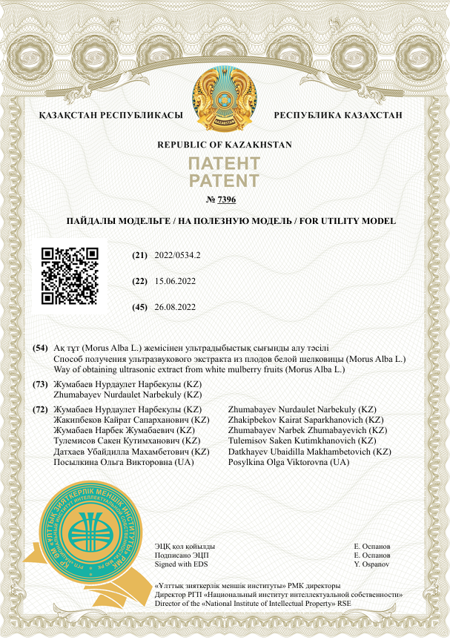

ҚОСЫМША Б

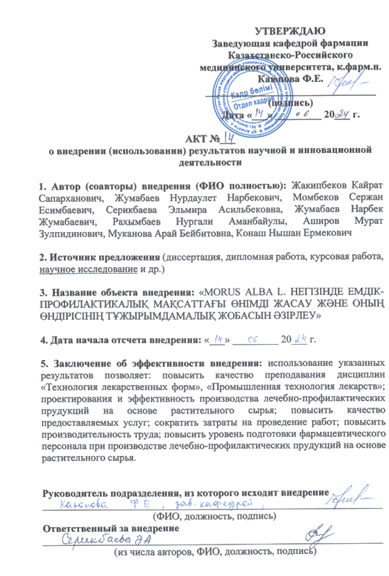

ҚОСЫМША В
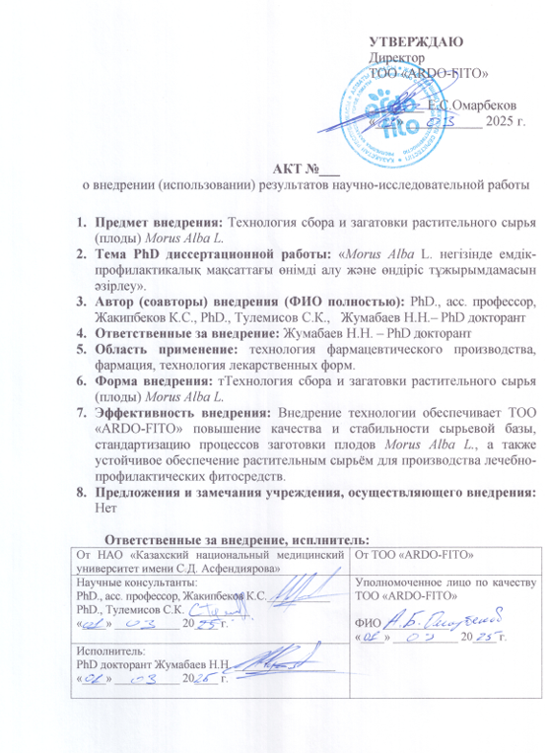
ҚОСЫМША Г
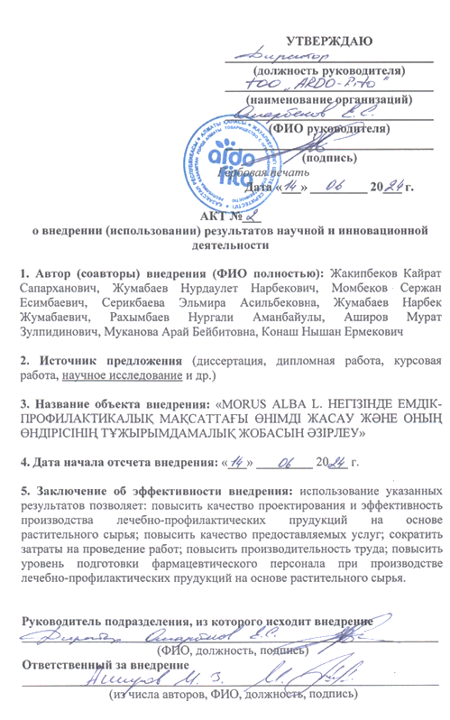

ҚОСЫМША Д
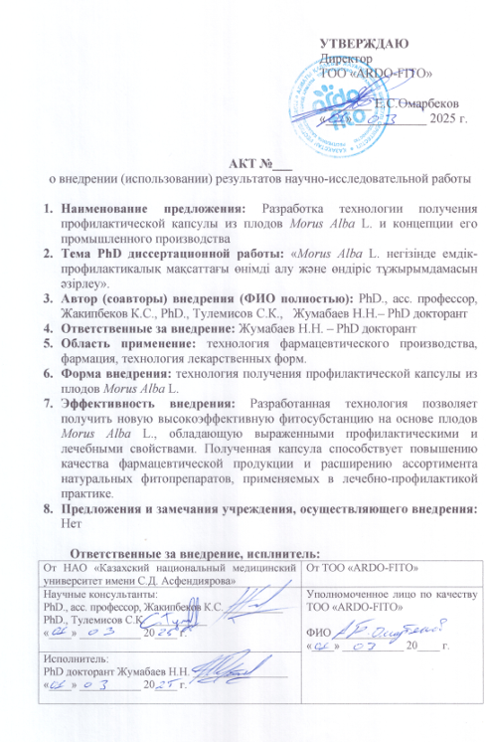
ҚОСЫМША Е
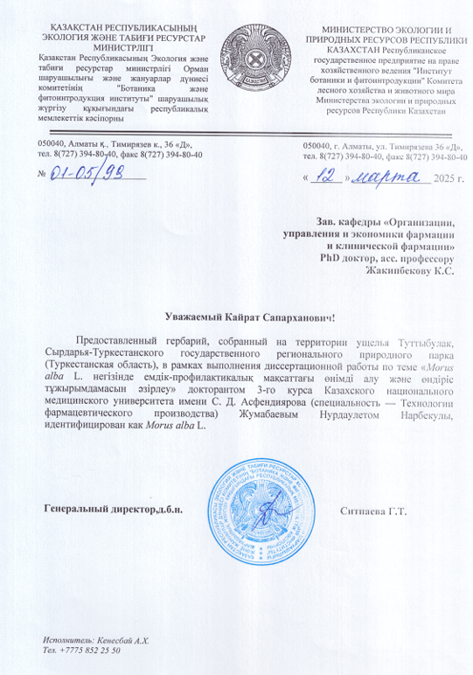

ҚОСЫМША Ж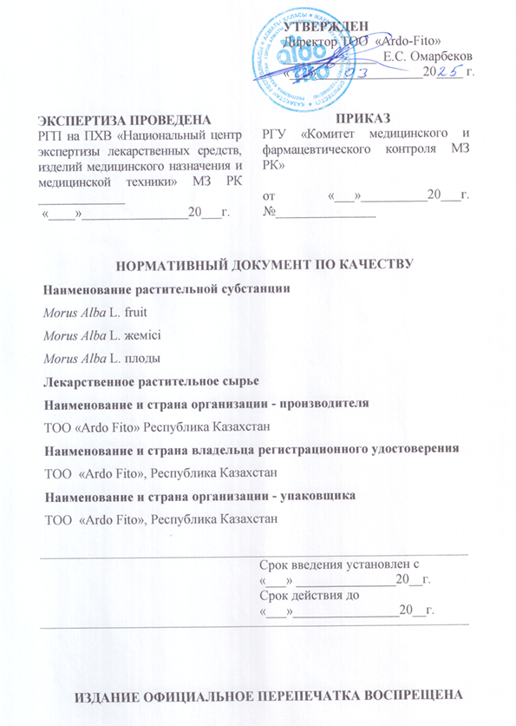
ҚОСЫМША И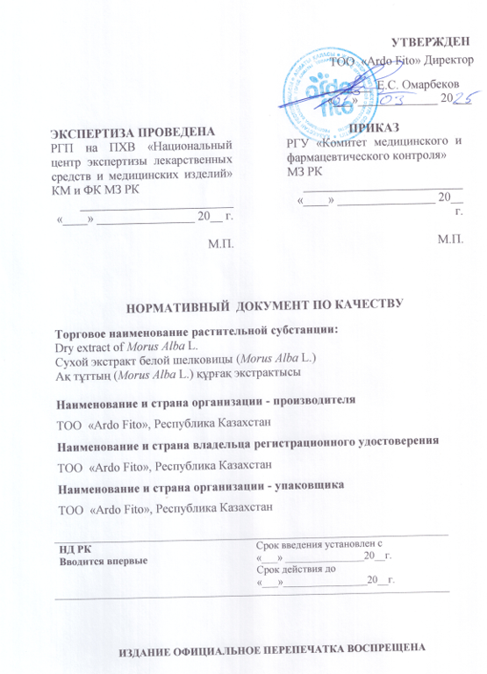
ҚОСЫМША К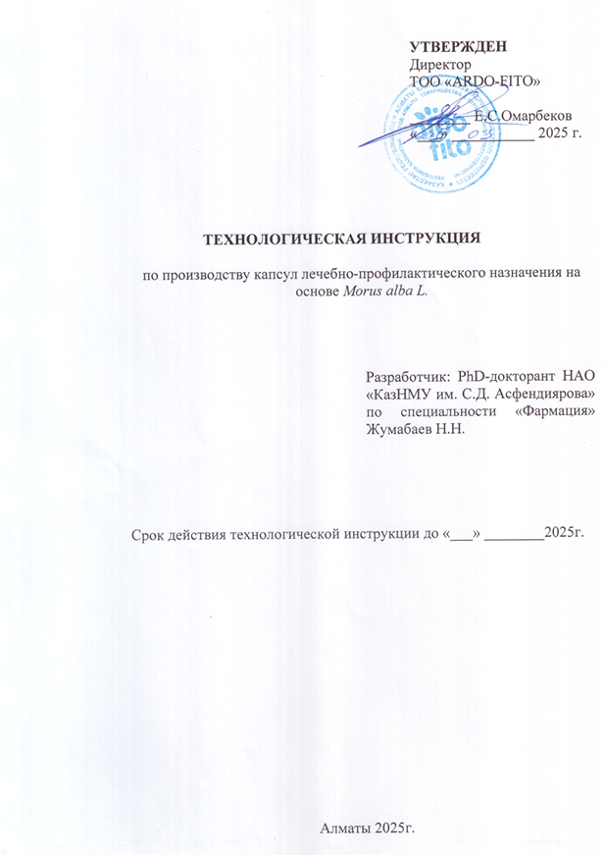
ҚОСЫМША Л
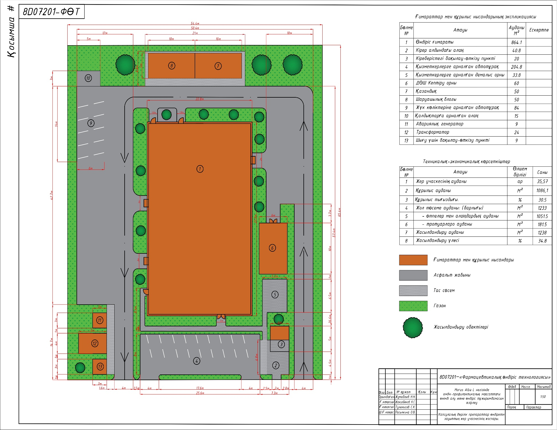

ҚОСЫМША М
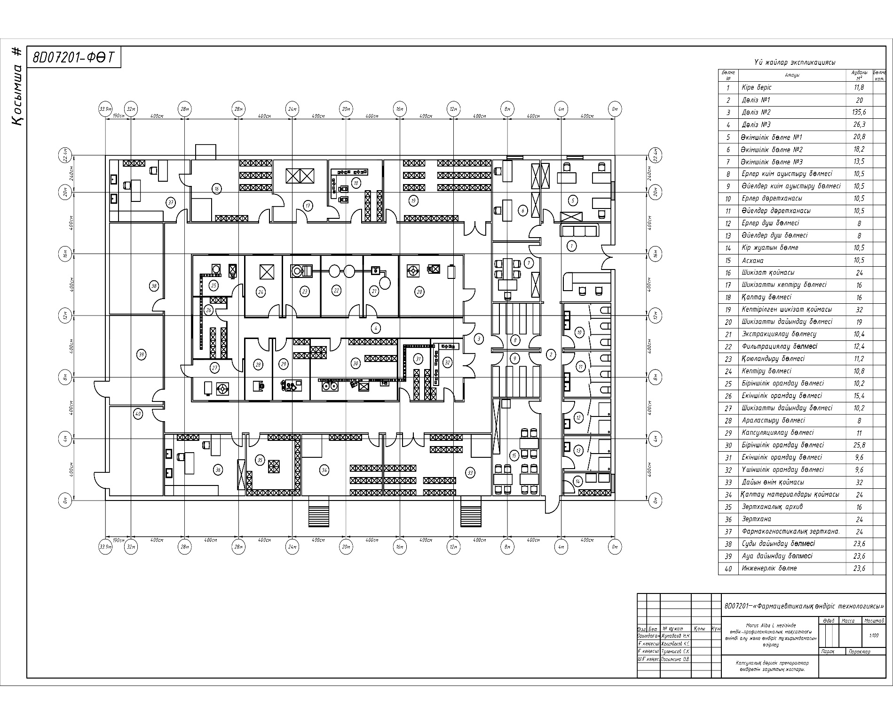

ҚОСЫМША Н
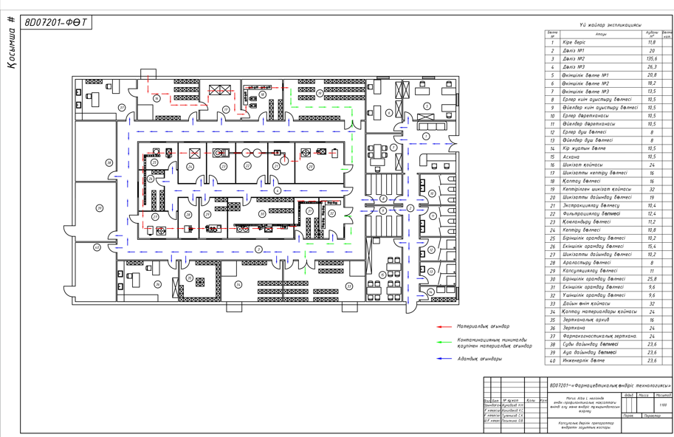
ҚОСЫМША П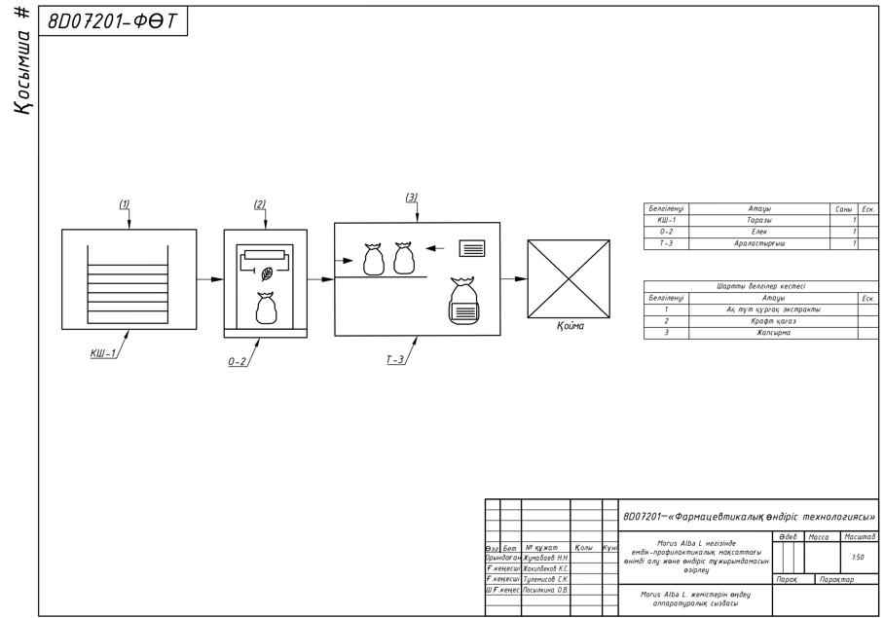

ҚОСЫМША Р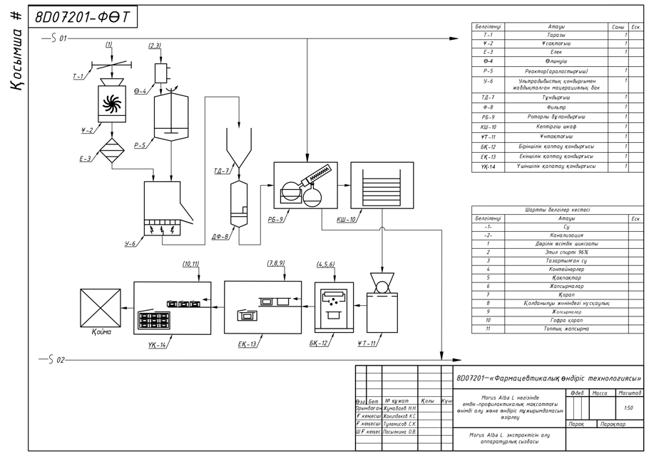
ҚОСЫМША С
